Қызылорда облысының Білім саласындағы
бақылау департаментінің басшысы
Г. Даулетоваға

«Қызылорда облысының білім басқармасының Қызылорда қаласы бойынша білім бөлімінің И.В.Панфилов атындағы №5 мектеп-лицейі»
КММ-нің өзін-өзі аттестаттау қорытындысын жолдайды»

Мектеп-лицей директоры Р. Мұхашова



Қызылорда облысының білім басқармасының Қызылорда қаласы бойынша білім бөлімінің И.В.Панфилов атындағы №5 мектеп-лицейі» КММ-нің өзін-өзі бағалау құжаттары

Мазмұны

- Мекеменің өзін-өзі бағалау Комиссиясымен бекітілуі
- Білім беру ұйымының жалпы сипаттамасы
- Педагог кадрлардың құрамы туралы мәліметтер
- Білім алушылар контингенті
- Өзін-өзі бағалау комиссиясының білім алушылар мен ата-аналарынан алынған сауалнама нәтижесі
- Медициналық қызмет көрсетудің болуы, оның ішінде медициналық пункттің болуы және медициналық қызметке берілген лицензия туралы мәліметтер
- Санитариялық қағидалар мен нормаларға сәйкес тамақтандыру объектісінің болуы туралы мәліметтер
- Білім беру ұйымының материалдық-техникалық базамен жабдықталуы туралы
- Білім беру ұйымының жабдықпен және жиһазбен (оқу кабинеттерінің, спорт алаңдары, спорт залдары) жабдықталуы туралы
- Білім алушылардың әлеуметтік паспорты
- Педагогикалық жүктемелер
- Оқушылардың білім сапасы
- Ұлттық бірыңғай тест қорытындылары
- Әдістемелік кеңестің жұмысы
- Пән апталықтарының тізімі
- Педагог қызметкерлердің біліктілік санаттары туралы
- Білім жетілдіру курстары
- Республикалық пәндік олимпиада
- Түрлі пәндік олимпиада, интеллектуалды байқаулар туралы
- Ғылыми жоба
- Мұғалімдер шығармашылығы
- Оқушылардың өнер, спорт жетістіктері
- Кітапхана қоры
- Ыстық тамақтың ұйымдастырылуы
- Тәрбие жұмысының ұйымдастырылуы
- Мектептегі психологиялық қызмет
- Инклюзивті білім беру туралы

І. БІЛІМ БЕРУ ҰЙЫМЫНЫҢ ЖАЛПЫ СИПАТТАМАСЫ

1.1. Мектептің негізі 1938 жылы қаланып, «БЛКЖО-ның XX жылдығы» деген ат берілді. Оқу ғимараты 2 қабатты қазіргі әуез мектебінде орналасты. 1975 жылы мектеп жаңа 4 қабатты ғимаратқа көшірілді. №5 И.В.Панфилов атындағы орта мектеп 2009 жылы қыркүйек айында мектеп-лицей статусын алды.

Мекен-жайы, орналасқан жері: АУЕЛБЕКОВ КӨШЕСІ №10

4 қабатты ғимаратта орналасқан.
Электронды адресі: 5_mektep@mail.ru
Жұмыс телефоны/факс: 87242276383
Мектеп-лицей директоры Р.Ж.Мухашова, 87717730601, электронды почта rita.mukashova@mail.ru
Ғимарат А
Тұрғын алаңы, ЖЕР: 1,3209 шаршы метр
Берілген жылы – 1975
Құрылыс алаңы: 2068,9
Ғимараттың жалпы көлемі: 21170 шаршы метр.
Пайдалы алаңы: 6041,7 шаршы метр
Сыныптар бөлмесінің саны: 36.
Ғимарат Б
2 қабатты ғимаратта орналасқан,
Берілген жылы -1989
Құрылыс алаңы: 528,8
Ғимараттың жалпы көлемі: 3702 шаршы метр.
Пайдалы алаңы: 1224,4шаршы метр
Сыныптар бөлмесінің саны: 6.
Сыныптар бөлмесінің алаңы: 1964,9 шаршы метр.
Мектеп-лицей екі ауысымда, күн тәртібінде жұмыс уақыты алты күндік.

1.2. Құрылтайшылық және басқару құжаттары:

Мектеп-лицей мемлекеттік мекемеден коммуналдық мемлекеттік мекемеге ауысуына байланысты Қызылорда облысының білім саласындағы бақылау департаменті арқылы 23.04.2014 жылы мемлекеттік лицензиясын және оған қосымшасын қайта рәсімдеген. Мемлекеттік лицензия №14005674 Білім беру қызметімен айналысу үшін Қызылорда облысының Білім саласында сапаны қамтамасыз ету департаментінің 25.01.2021 жылғы № KZ33LAA00020074 лицензиясы берілген. Кадастырлық №10:156:009:357:1 туралы. Мектептің техникалық төлқұжаты 29.07.2011жыл. Құрылтай құжаттарға сәйкес қызметті жүзеге асыру құқығы берілген. Мемлекеттік мекемесіне 1,3209 шаршы метр жер учаскесі тұрақты пайдалануға берілген.
Қызылорда қаласы әкімдігінің 2017 жылғы «4» желтоқсандағы №9785 қаулысымен Қызылорда қаласы білім бөлімінің «И.В.Панфилов атындағы №5 мектеп-лицейі» коммуналдық мемлекеттік мекемесі Ережесі бекітілген. «Қызылорда облысының білім басқармасының Қызылорда қаласы бойынша білім бөлімінің «И.В.Панфилов атындағы №5 мектеп-лицей» коммуналдық мемлекеттік мекемесі функцияларын жүзеге асыру үшін мекеме ұйымдық құқықтық нысанында құрылған, заңды тұлға мәртебесіне ие коммерциялық емес ұйым болып табылады. Мемлекеттік мекеменің түрі: коммуналдық мемлекеттік. Мемлекеттік мекеме Қызылорда облысы әкімдігінің 2021 жылғы 13 қаңтардағы № 180 «Облыстық коммуналдық заңды тұлғалардың кейбір мәселелері туралы» қаулысымен қайта аталып, заңды тұлға ретінде Қызылорда облысы Әділет басқармасында қайта тіркеуден өткізілген. БИН №970240003864

№5 мектеп-лицейде оқушыларға медициналық қызмет көрсетуді жүзеге асыратын арнайы 2 бөлме жұмыс жасайды, медициналық жабдықтармен қамтамасыз етілген. Қызылорда облысының денсаулық сақтау басқармасынан медициналық қызметті жүзеге асыруға мемлекеттік лицензия алынған, №00479DN, 30.03.2011ж. 2014 жылы медициналық қызмет облыстық денсаулық басқармасының қарамағына өтуіне байланысты медициналық лицензия қайта рәсімделген. Лицензия берілген жылы, айы, күні, 28.10.2014 №14016197. Екі медициналық кабинеттің жалпы ауданы 37,4 шаршы метр, толық жабдықталған.

Медициналық қызмет көрсету: «Мемлекеттік білім беру ұйымдары қызметкерлерінің үлгі штаттарын және педагог қызметкерлер мен оларға теңестірілген адамдар лауазымдарының тізбесін бекіту туралы» Қазақстан Республикасы Үкіметінің 2008 жылғы 30 қаңтардағы № 77 Қаулысына сәйкес мектепте 3 медбике жұмыс жасайды.

1.Фазылова Нургуль Бахытбековна мейірбике І-категория Қызылорда медициналық колледжі «Емдеу ісі бөлімі» фельдшер 1998ж.-05.07.2001ж.Жұмыс өтілі -13

2.Жұбатырова Нұризат Асылбековна мейірбике «Өркениет» медициналық колледжі «Емдеу ісі бөлімі» фельдшер 2013-2016жж.Жұмыс өтілі – 1жыл

3.Әбдікәрім Меруерт Бекназарқызы мейірбике «Болашақ» медициналық колледжі «Емдеу ісі бөлімі» фельдшер 2015-2018жж.Жұмыс өтілі – 4жыл

«Қарсы профилактикалық егу жүргізілетін аурулардың тізбесін,оларды жүргізу ережесін және халықты жоспарлы егуге жатқызылатын топтарын бекіту туралы» 2020 жылғы 24 қыркүйектегі №612 қаулысына сай инфекциялық,паразиттік ауруларға қарсы міндетті профилактикалық екпелер жоспар негізінде жүргізіледі.

Қазақстан Республикасы Денсаулық сақтау министрінің 2020 жылғы 15 желтоқсандағы № ҚР ДСМ-264/2020 бұйрығына сай Профилактикалық тексеріп-қараулар жүргізіліп, балалардың сырқаттанушылықты төмендетуге және денсаулығын күшейтуге бағытталған сауықтыру шараларын кешенді жоспар негізінде жүргізіп, тоқсан, жыл сайын қорытындыларын салыстырып шығарады.Санитарлық ережеге сәйкес толық жабдықтармен және құрал-саймандармен жабдықталған.

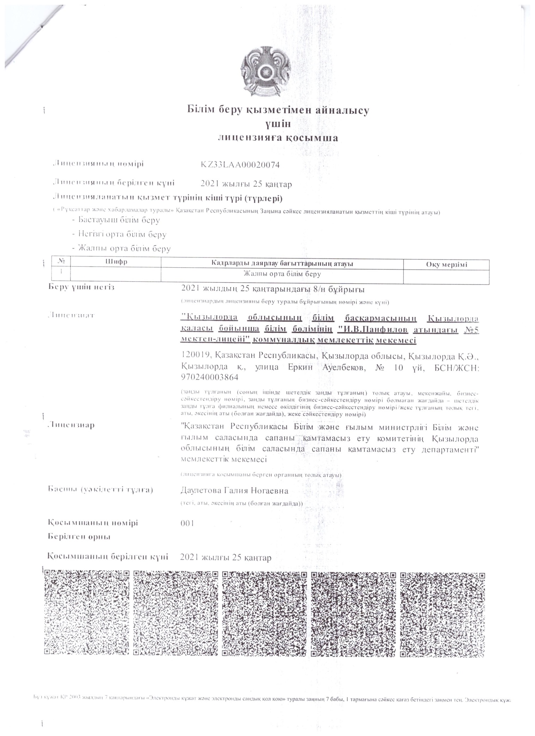

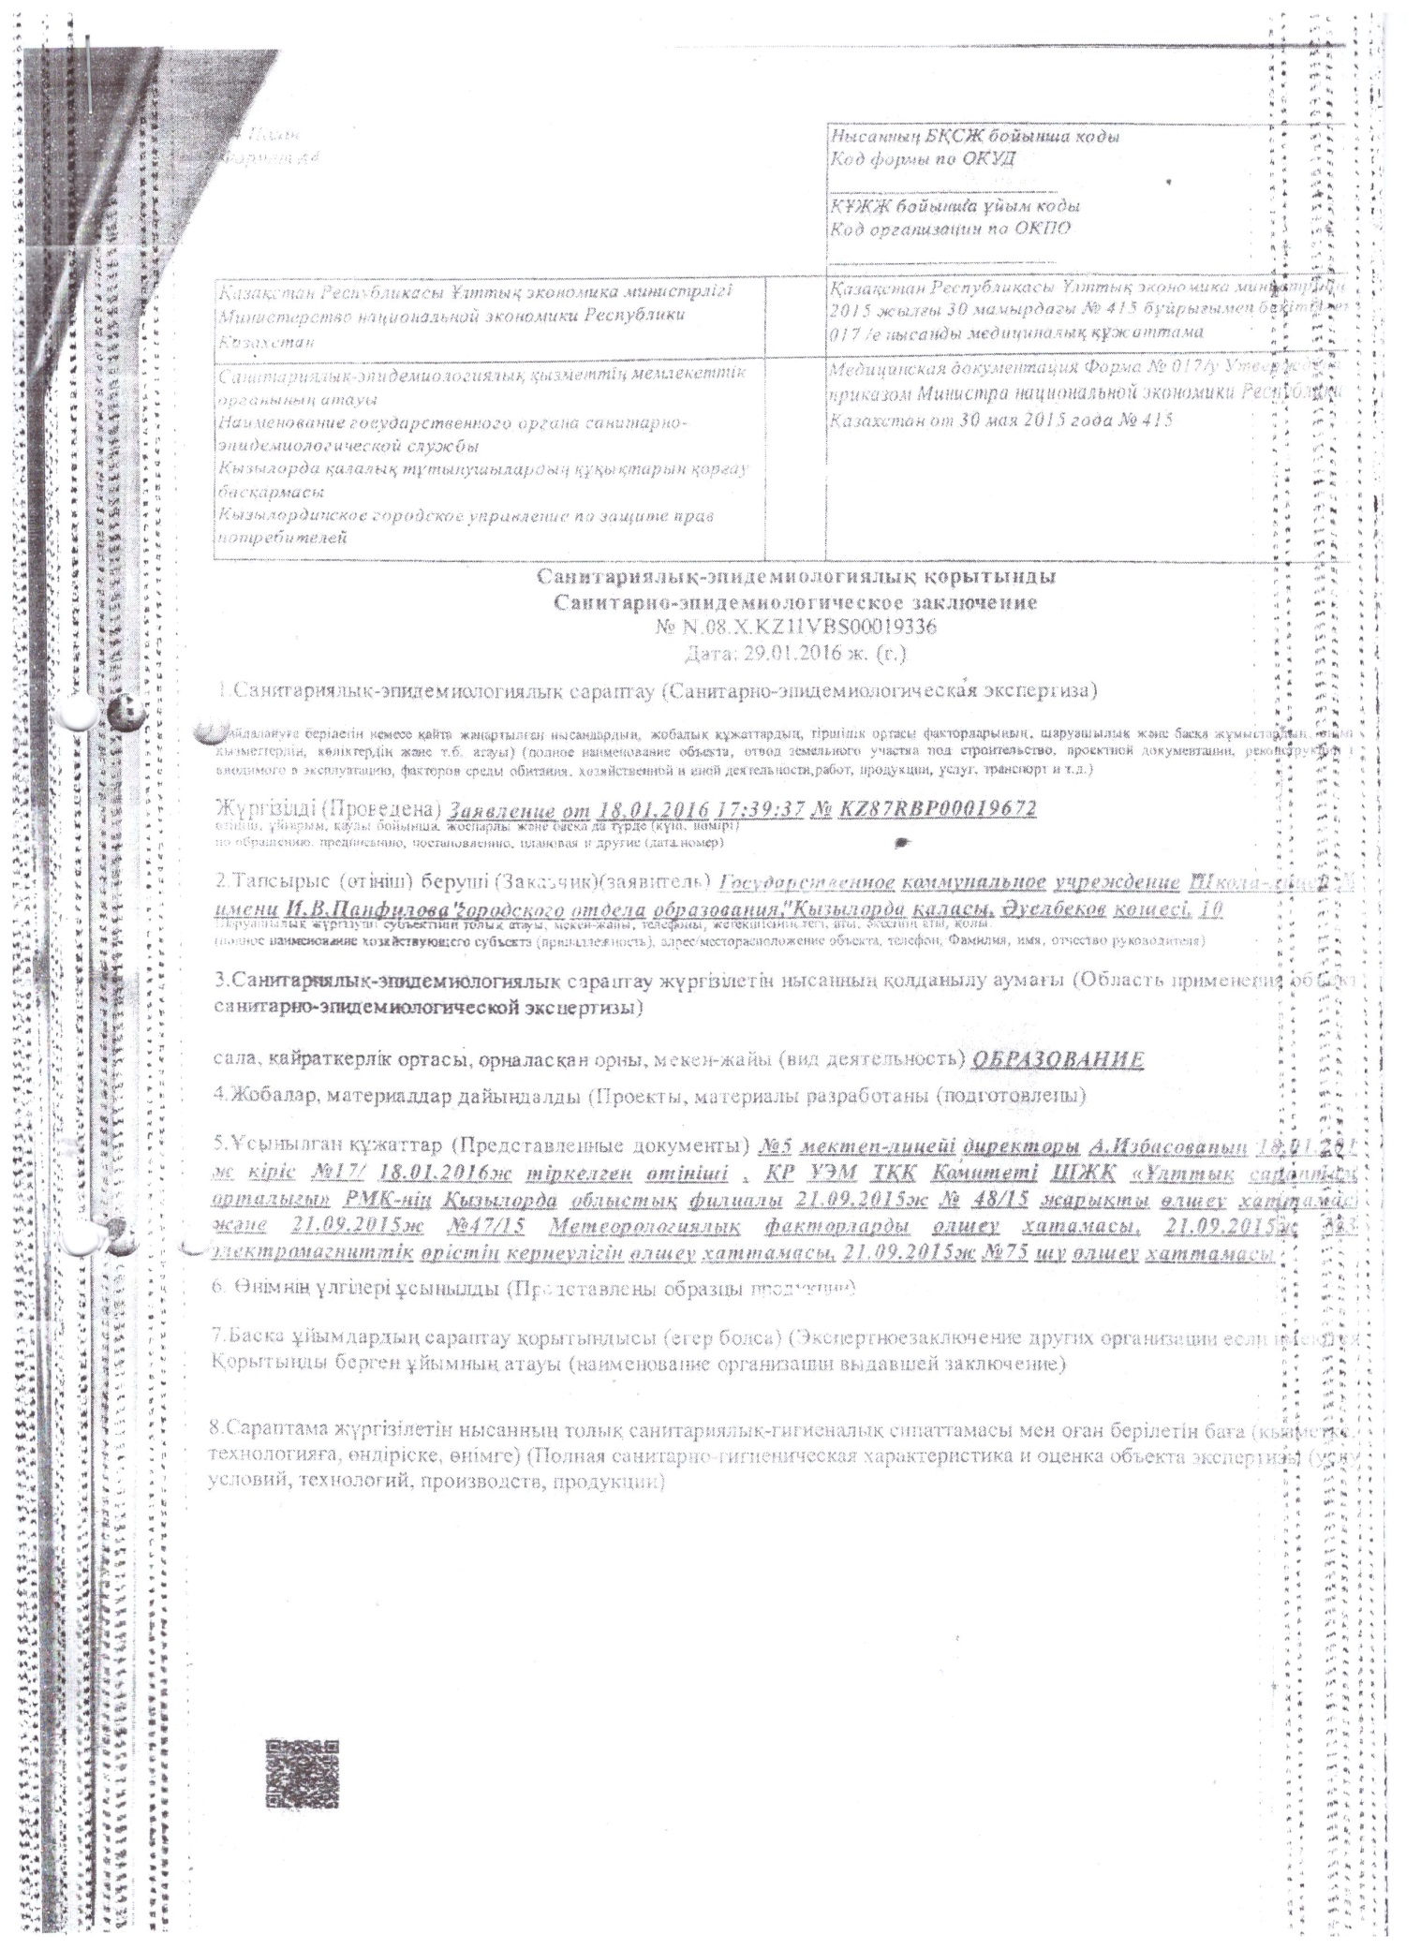

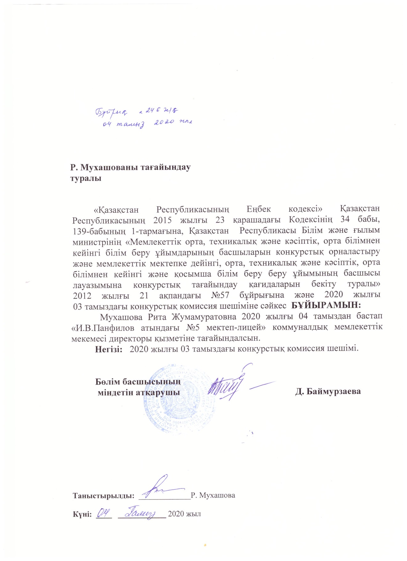

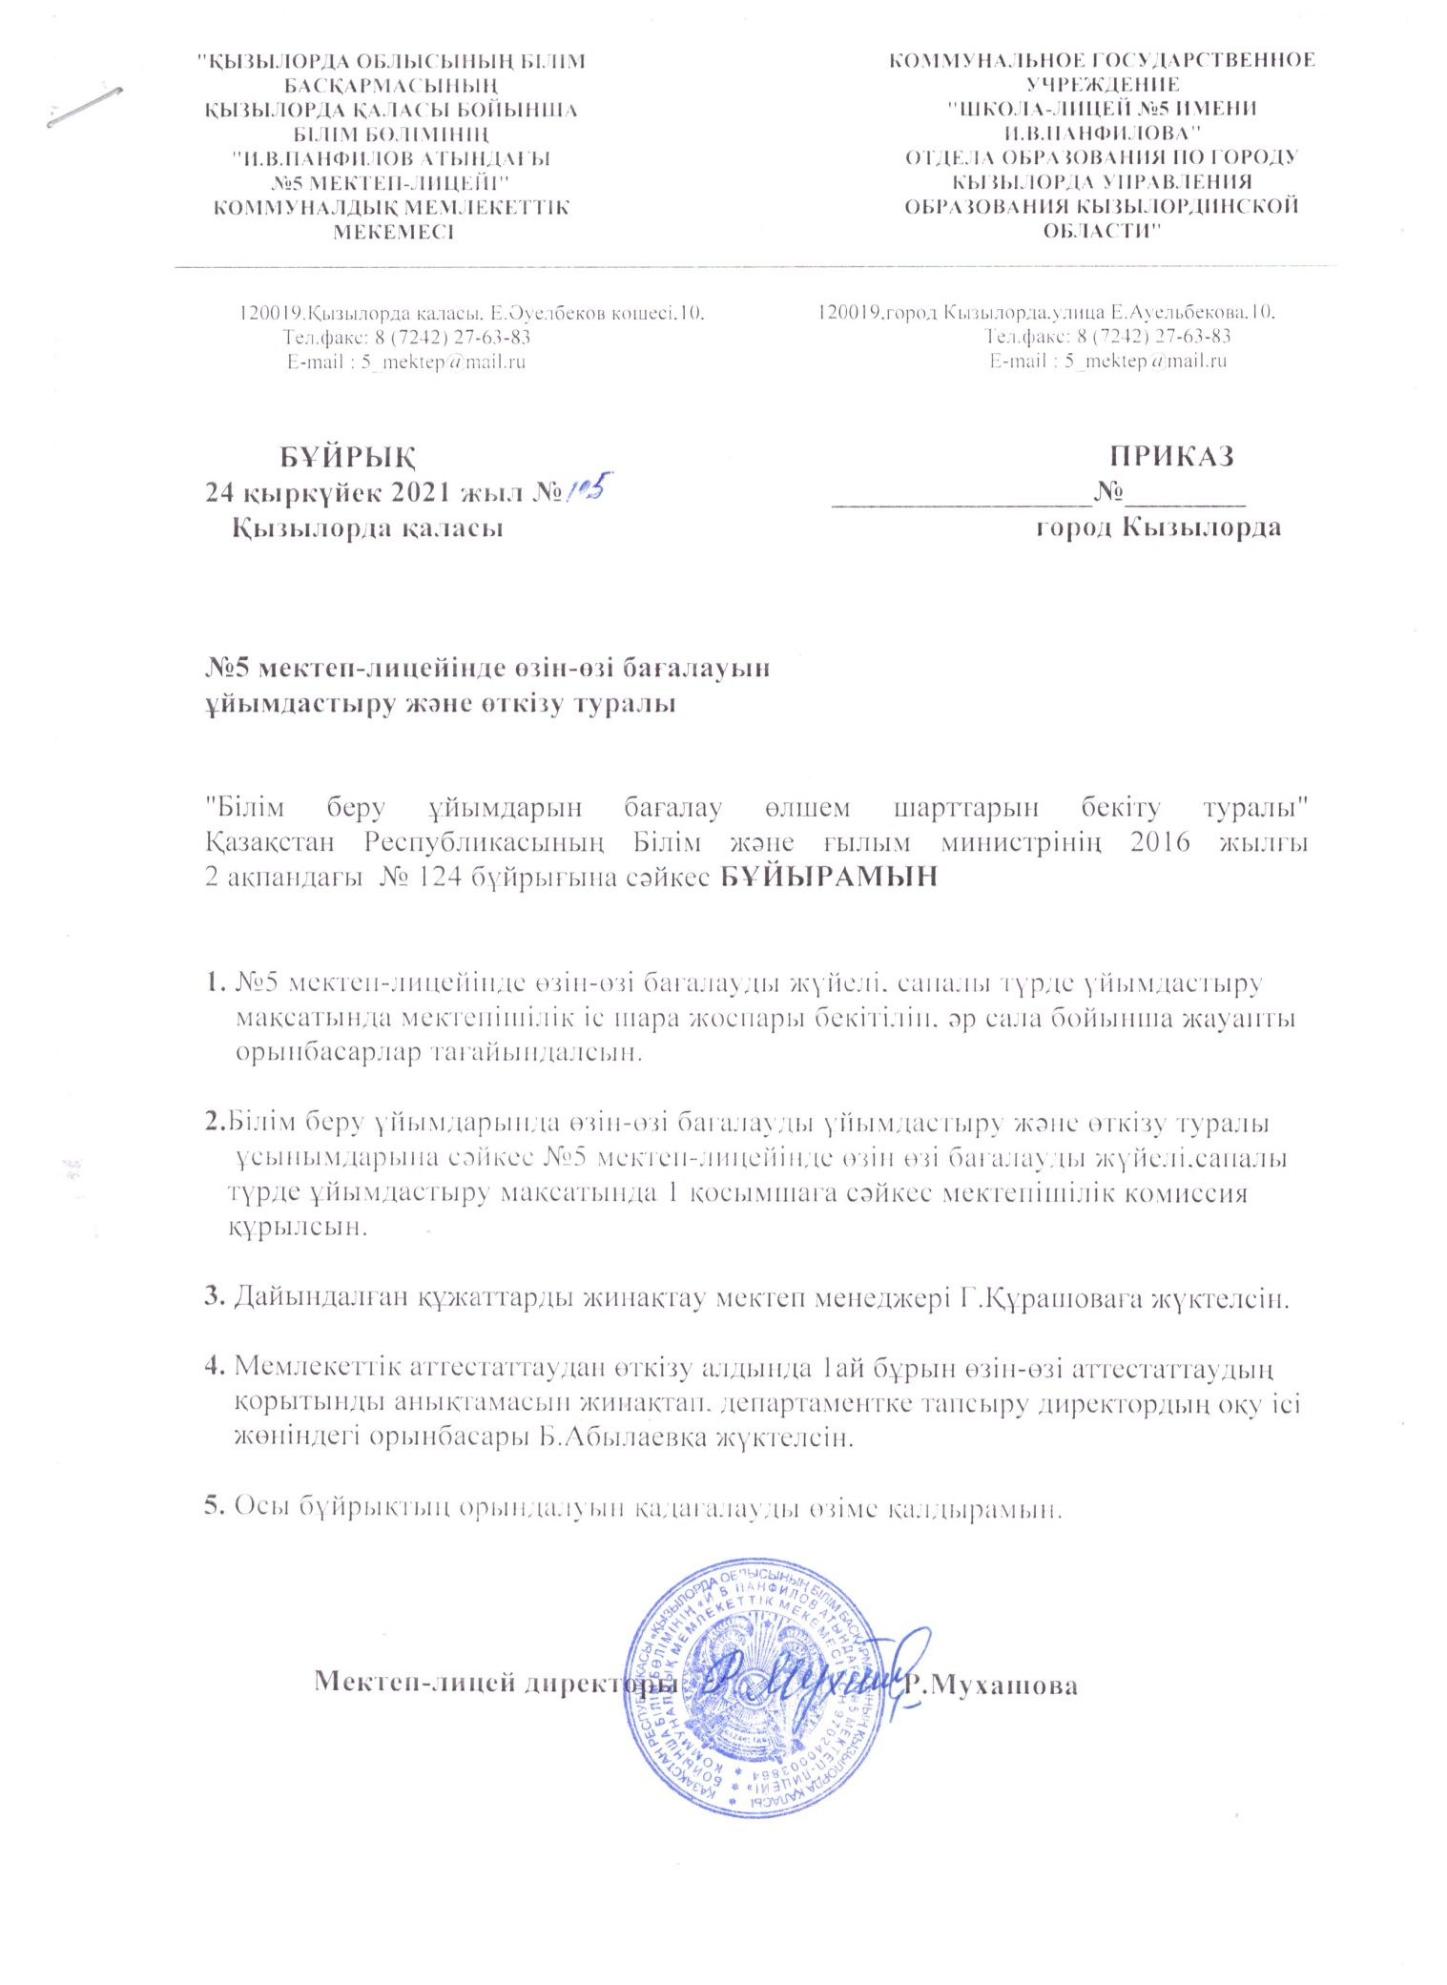

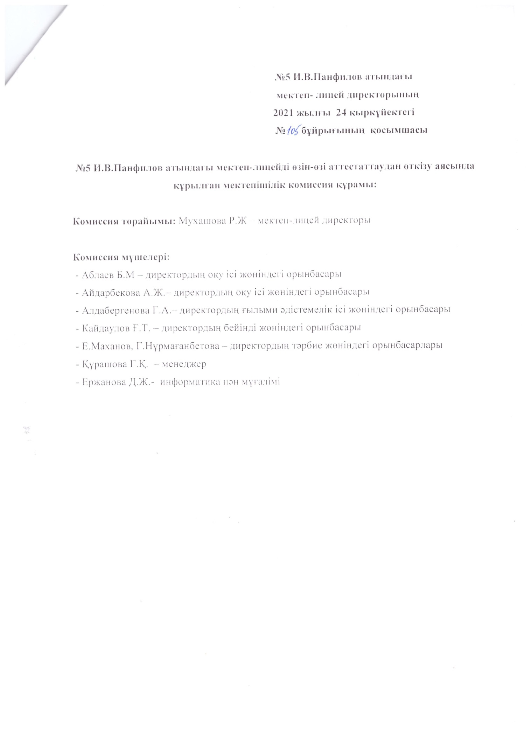

И.В.Панфилов атындағы №5 мектеп-лицейінде 2021 жылдың 31 тамызында өткізілген №1 Педагогикалық кеңес хаттамасынан үзінді.

5. Білім беру ұйымын мемлекеттік аттестаттаудан өткізу туралы.

№5 мектеп-лицей директоры Р.Мухашова Қызылорда облысының Білім саласындағы сапаны қамтамасыз ету департаментінің Қызылорда қаласының білім бөліміне жолдаған 28.08.2021 ж №17-18/01-16/315 шығыс хатымен таныстырды.
Директордың оқу ісі жөніндегі орынбасары Б.Аблаев: Аталған хатқа сәйкес ағымдағы жылы Қызылорда қаласы білім бөліміне қарасты №1,2,3,4,5,6 білім беру ұйымдары мемлекеттік аттестаудан өткізіледі. Мемлекеттік аттестаттаудан өту мерзімі ағымдағы жылдың қараша айына белгіленген.
Мемлекттік аттестаттау «Білім беру ұйымдарын бағалау өлшемшарттарын бекіту туралы» ҚР Білім және ғылым министрінің 2016 жылғы 02 ақпандағы №124 бұйрығына және ҚР Білім және ғылым министрлігінің «Білім және ғылым саласындағы сапаны қамтамасыз ету комитеті» республикалық мемлекеттік мекемесінің «Профилактикалық бақылау арқылы білім беру ұйымдарында мемлекеттік аттестаттауды ұйымдастыру және өткізу жөніндегі нұсқаулықты бекіту» туралы 2021 жылғы 03 тамыздағы №634 бұйрығына сәйкес жүзеге асырылады. Осы бұйрықтарға сәйкес білім беру ұйымының өзін – өзі бағалау жүргізу кезінде зерделеуді негізгі бағыттарына сүйене отырып тиісті құжаттар жинақталуы қажет.
Қаулы етті:
5.1. Бастауыш, негізгі және жалпы орта білім берудін жалпы білім беретін оқу бағдарламаларын іске асыратын білім беру ұйымдарын бағалау өлшем шарттарында көрсетілген құжаттардың тізбесі уақытылы және сапалы жинақтау сала бойынша директордың орынбасарларына жүктелсін.
5.2. «Білім туралы» ҚР Заңының 59 бабының 4,1 тармағына сәйкес мектеп-лицейдің өзін-өзі бағалау материалдары жинақталып, Қызылорда облысының Білім саласындағы сапаны қамтамасыз ету департаментіне жолдансын.

Педагогикалық кеңес жиналысының төрайымы Р.Мухашова
Педагогикалық кеңес жиналысының хатшысы З.Джусембекова

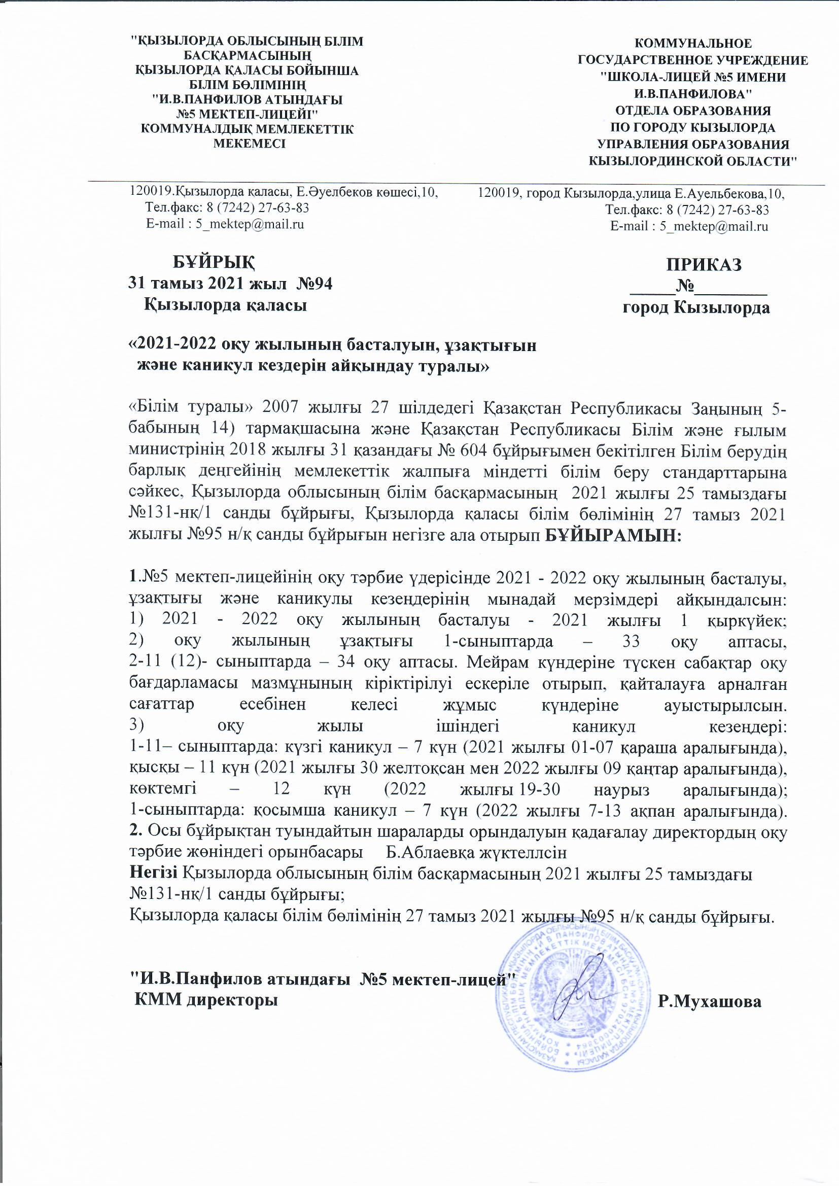

Кіріспе

2021-2022 оқу жылында №5 мектеп-лицейінде білім беру процесін ұйымдастыру «Білім туралы», «Педагог мәртебесі туралы» Қазақстан Республикасының Заңдарын басшылыққа алынып, оқу-тәрбие процесін келесі нормативтік құжаттар негізінде жүзеге асырылуда. Атап аитқанда, «Білім берудің барлық деңгейінің мемлекеттік жалпыға міндетті білім беру стандарттарын бекіту туралы» (бұдан әрі – МЖМБС) ҚР БҒМ 2018 жылғы 31 қазандағы № 604 бұйрығы (өзгерістермен және толықтырулармен 2020 жылғы 28 тамыздағы №372 бұйрық)
«Қазақстан Республикасындағы бастауыш, негізгі орта, жалпы орта білім берудің үлгілік оқу жоспарларын бекіту туралы» Қазақстан Республикасы Білім және ғылым министрінің 2012 жылғы 8 қарашадағы № 500 бұйрығына өзгерістер енгізу туралы» Қазақстан Республикасы Білім және ғылым министрінің 2021 жылғы 20 тамыздағы № 415 бұйрығымен бекітілген Үлгілік оқу жоспарлары;
"Қазақстан Республикасындағы бастауыш, негізгі орта, жалпы орта білім берудің үлгілік оқу жоспарларын бекіту туралы" Қазақстан Республикасы Білім және ғылым министрінің 2012 жылғы 8 қарашадағы № 500 бұйрығына өзгерістер мен толықтырулар енгізу туралы
Қазақстан Республикасы Білім және ғылым министрінің 2021 жылғы 26 наурыздағы № 125 бұйрықтары басшылыққа алында. (ҚР Әділет министрлігінде 2021 жылғы 30 наурызда № 22418 болып тіркелді)
2018-2021 оқу жылдарында ҚР Білім және ғылым министрінің 2012 жылғы 8 қарашадағы№ 500 бұйрығына өзгерістер мен толықтырулар енгізу туралы ҚР Білім және ғылым министрінің 2018 жылғы 4 қыркүйектегі № 441 бұйрығының қосымшалары, ҚР Білім және ғылым министрінің 2019 жылғы 15 мамырдағы № 205 бұйрығының қосымшалары басшылыққа алынды.
«Жалпы білім беру ұйымдарына арналған жалпы білім беретін пәндердің, таңдау курстарының және факультативтердің үлгілік оқу бағдарламаларын бекіту туралы» ҚР БҒМ 2013 жылғы 3 сәуірдегі № 115 бұйрығы (өзгерістермен және толықтыруларымен 2020 жылғы 27 қарашадағы № 496 бұйрығы)

Мұғалімдердің оқу жүктемесін жоспарлауы, сабақ кестесінің тұрақтылығы және оның орындалуы
Мұғалімдердің оқу жүктемесі әр оқу жылының басында педагогикалық кеңесте қаралған және бекітілген. Мұғалімдердің апталық жүктемелері бойынша жыл басында тарификацияжасалып, бекітілген. 2021-2022 оқу жылында жалпы сағат саны – 2765. 4 жыл ішінде педагог қызметкерлердің сағаттарының ұсақталуына жол берілмеді.
Мұғалімдердің (тарификация) апталық жүктемелері
Жылы | Сынып саны | Жалпы сағат саны | Мұғалім саны | Мұғалім саны апталық жүктемесі
 |  |  |  | 0,5 – тен төмен | Пайызы | 10-17 сағ. ара-ғы |  | Пайызы | 1 ставка | Пайызы | 1 ст.жоғары | пайызы
2021-2022 | 68 | 2765 | 154/26 | 1 | 0,64 | 1 | 0,64 |  | 38 | 25 | 114 | 74
2020-2021 | 69 | 2916 | 150/18 | - | - | - | - |  | 56 | 37,3 | 94 | 62,6
2019-2020 | 63 | 2644 | 131/21 | - | - | - | - |  | 40 | 30,5 | 91 | 69,4
2018-2019 | 60 | 2477 | 129/21 | - | - | - | - |  | 56 | 43,4 | 73 | 56,5
2017-2018 | 53 | 2330 | 126/19 | - | - | 16 | 13 |  | 44 | 35 | 66 | 52

№5 мектеп-лицейінің оқу тәрбие үдерісіндегі 4 жылдық оқу-тәрбие жоспарлары жасалып, мектеп директоры тарапынан бекітіліп отырылады. Мектептің оқу-тәрбие жоспарында жалпы оқу, мұғалімдермен, оқушылармен, ата-аналармен жұмыс, білім мен тәрбие беру сапасы, білім-білік дағдылары мен тәрбие деңгейі т.б. бөлімдері қамтылуда. Сонымен қатар, 2017-2018, 2019-2020, 2020-2021, 2021-2022 жылдарға арналған жылдық оқу тәрбие жоспары жасалған, онда инновациялық үдерісті басқару, мұғалімнің кәсіби дамуы, көптілділік, оқу-әдістемелік қызмет, оқу-тәрбие қызметі, денсаулық сақтау қызметі, оқушылардың шығармашылық және интеллектуалдық қабілеттерін дамыту, материалдық-техникалық қамтамасыз етуді жақсарту, баспасөз қызметі бөлімдері қамтылған
Мұғалімдердің оқу жүктемесі әр оқу жылының басында педагогикалық кеңесте қаралып, бекітілген.Мұғалімдердің апталық жүктемелері бойынша жыл басында тарификация
жасалып, бекітілген. Мектептегі сабақ кестесі мектеп директоры тарапынан бекітілген. Сабақ кестесіне қойылған жалпы сағат саны мемлекеттік жалпыға міндетті білім беру стандартында көрсетілген сағат санына сәйкес келеді. Сабақ кестесі екі ауысымға бөлініп жасалған. Сабақ кестесіндегі жалпы сағат саны – 2765 сағат. Сабақ кестесі жыл басында жасалып, I жартыжылдықтағы пәндердің сағаттарына есептелген. 2017-2018, 2020-2021, оқушылар арасында қорытынды аттестаттауды ұйымдастыру мен өткізу кестеге сәйкес мектеп директорының бұйрығымен бекітіліп өткізілді. 2019-2020 оқу жылында пандемияға байланысты мемлекеттік қорытынды аттестаттау өткізілмеді.
Күнтізбелік және сабақ жоспарлары пәндер бойынша толық жасалған. 2021-2022 оқу жылында күнтізбелік жоспарлар ағымдағы жылдың 28 тамызбен бекітілген.

И.В.Панфилов атындағы №5 мектеп-лицейінің тарификациялық сағаттар мәліметі

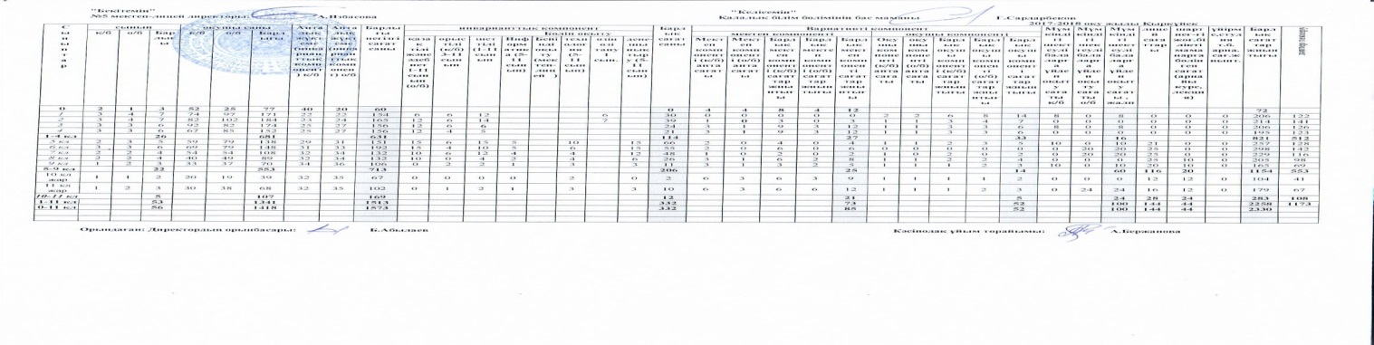

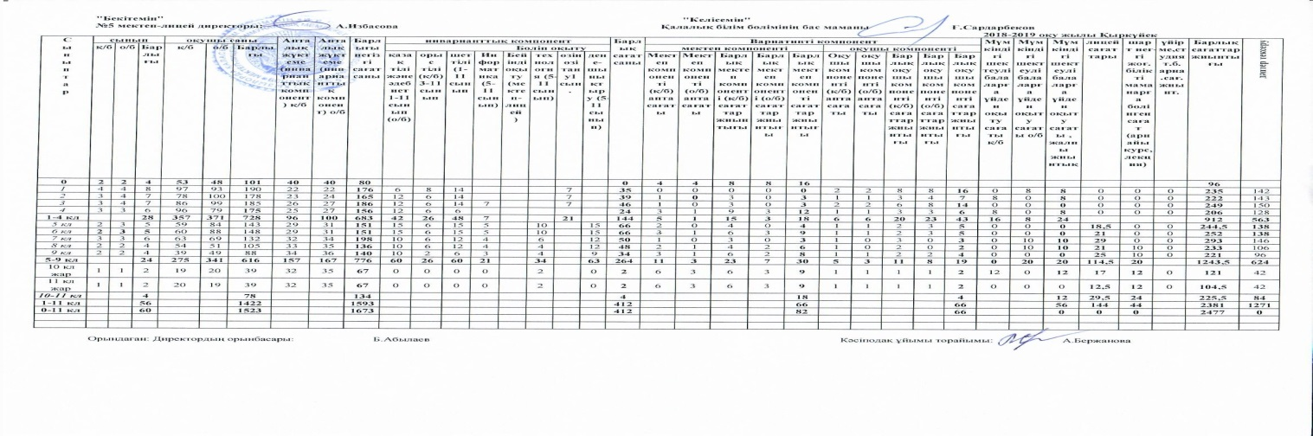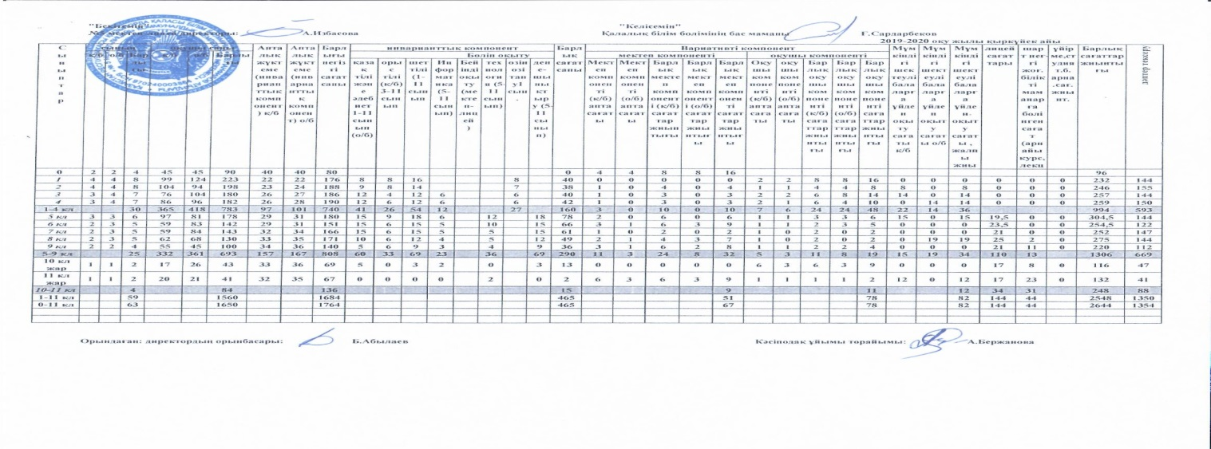

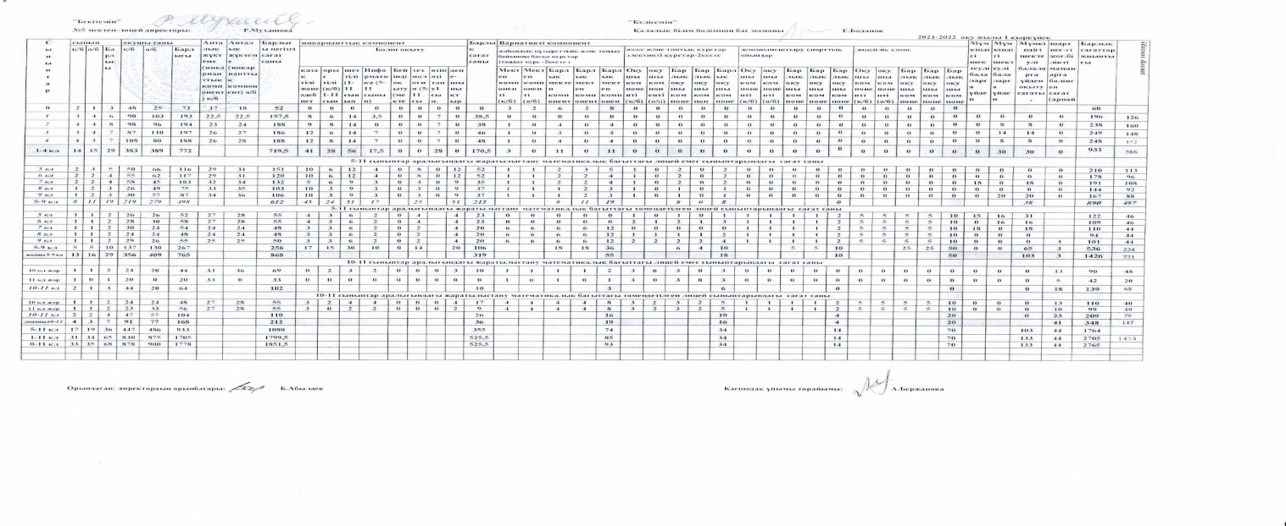
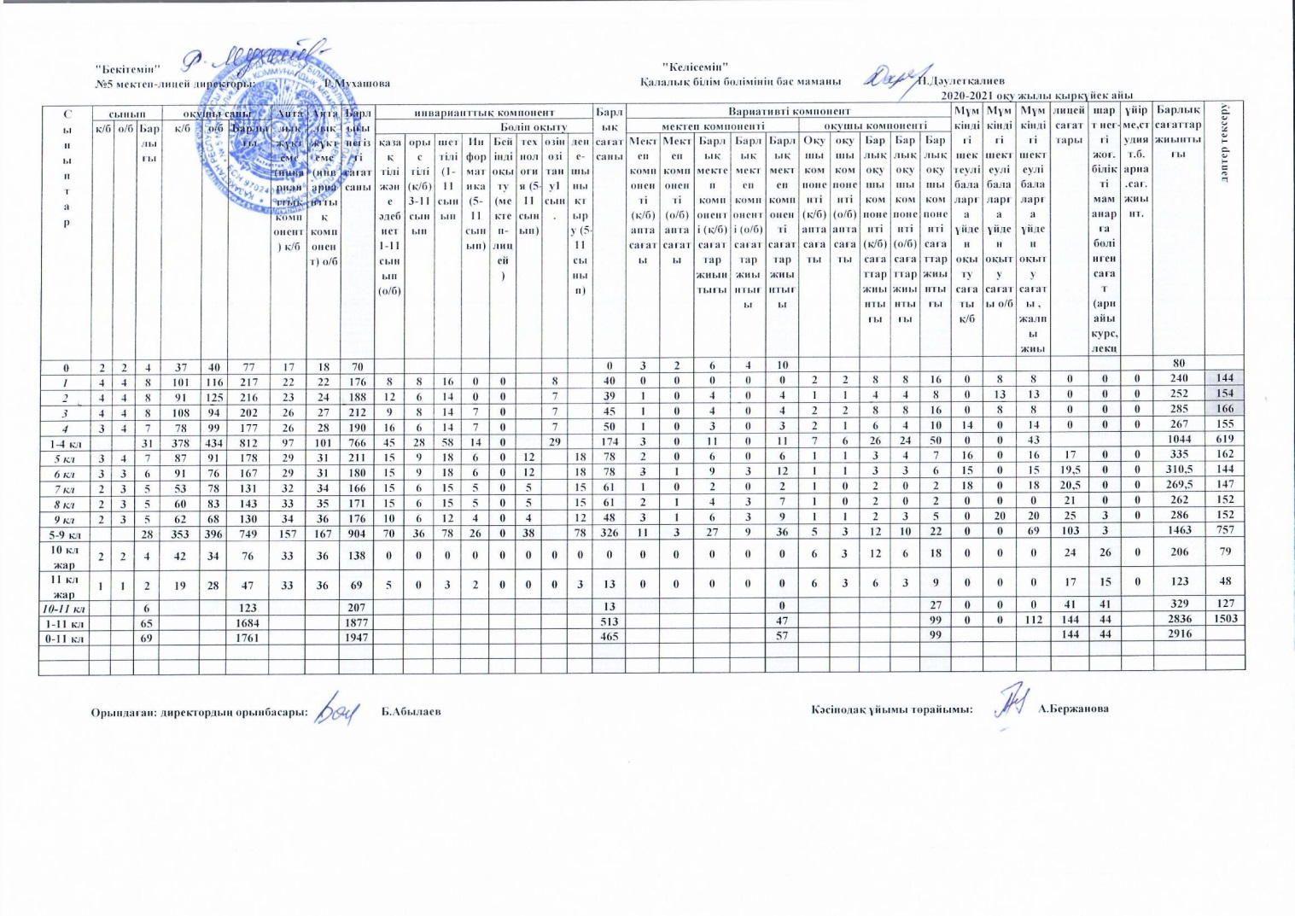

№5 мектеп-лицейінің оқу жоспарлары

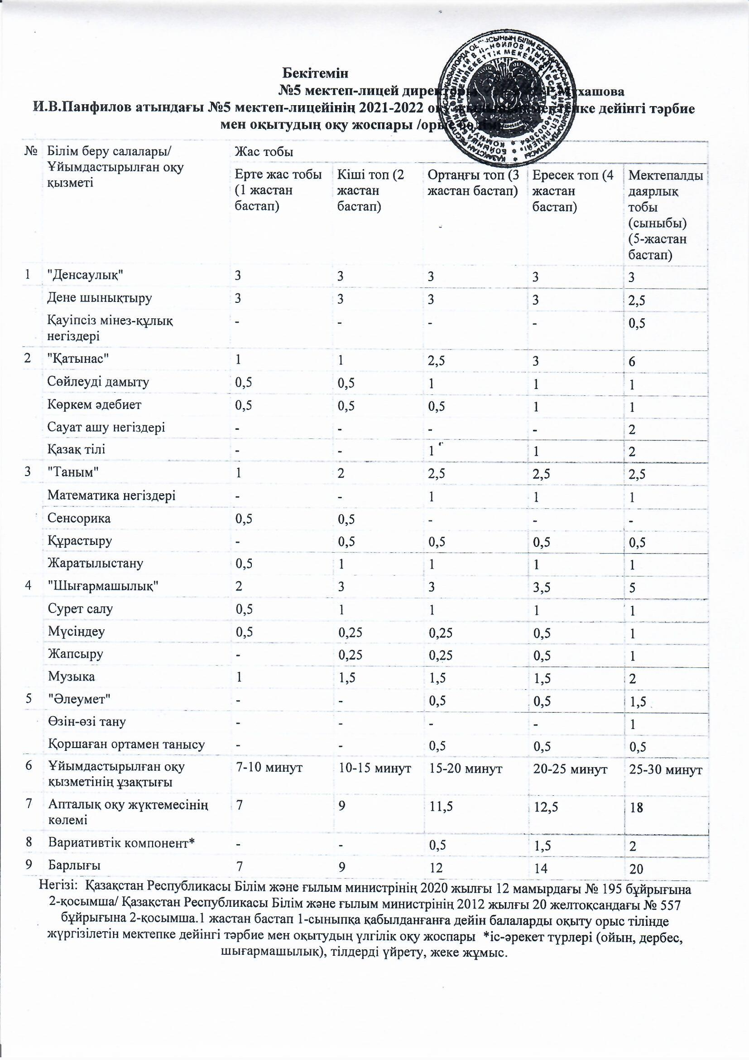

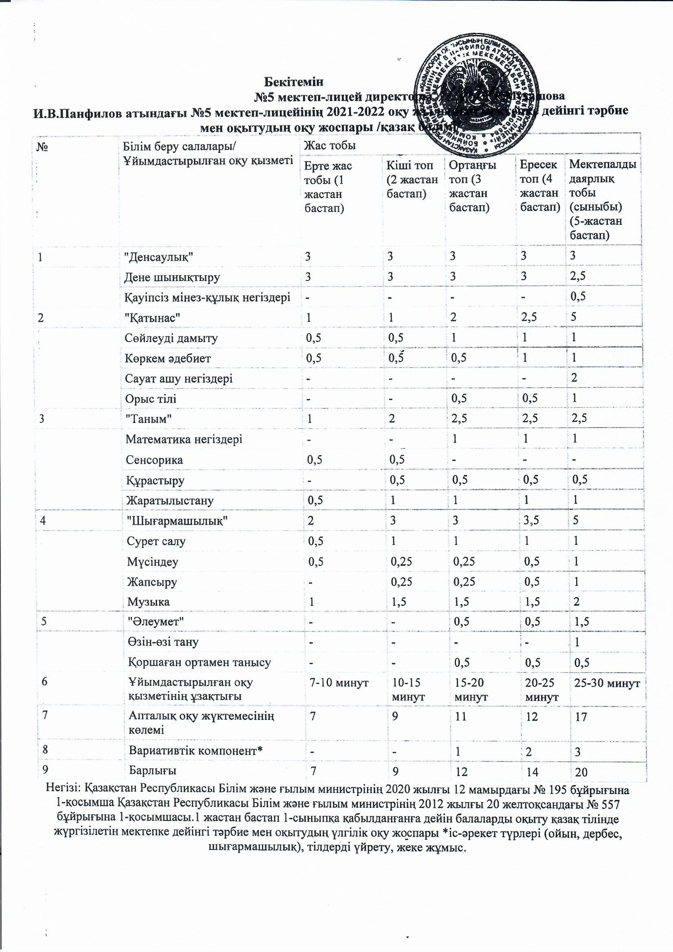

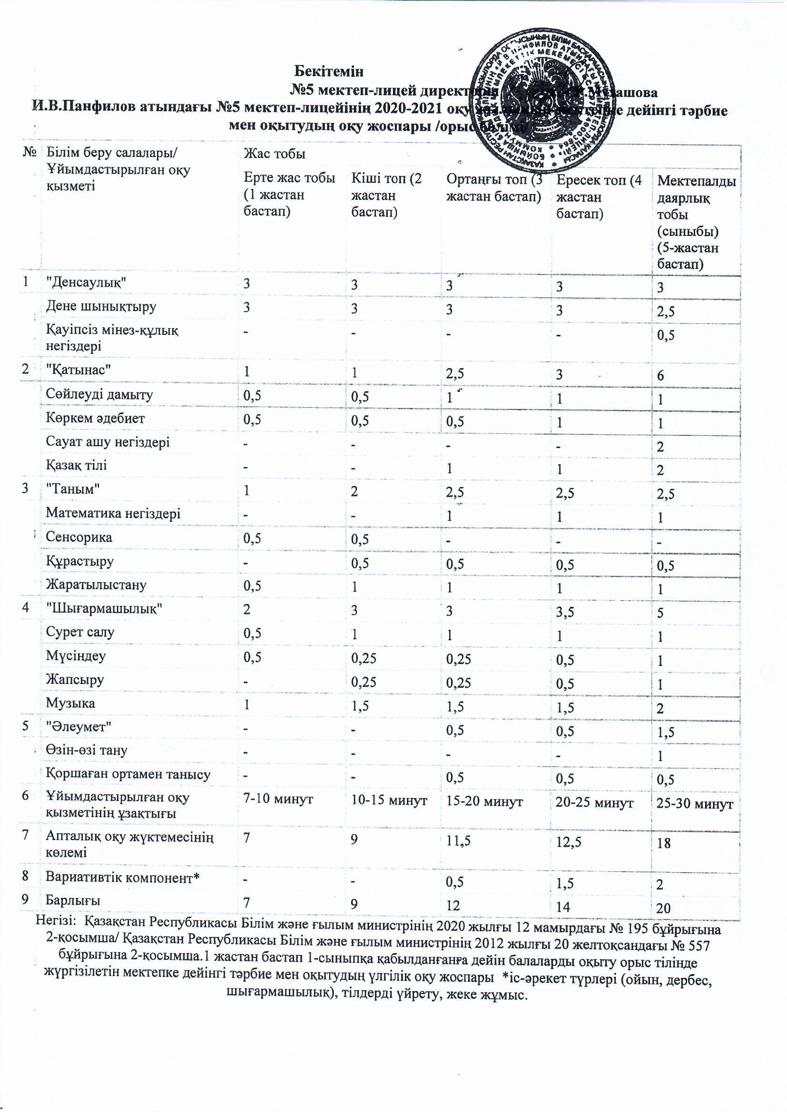

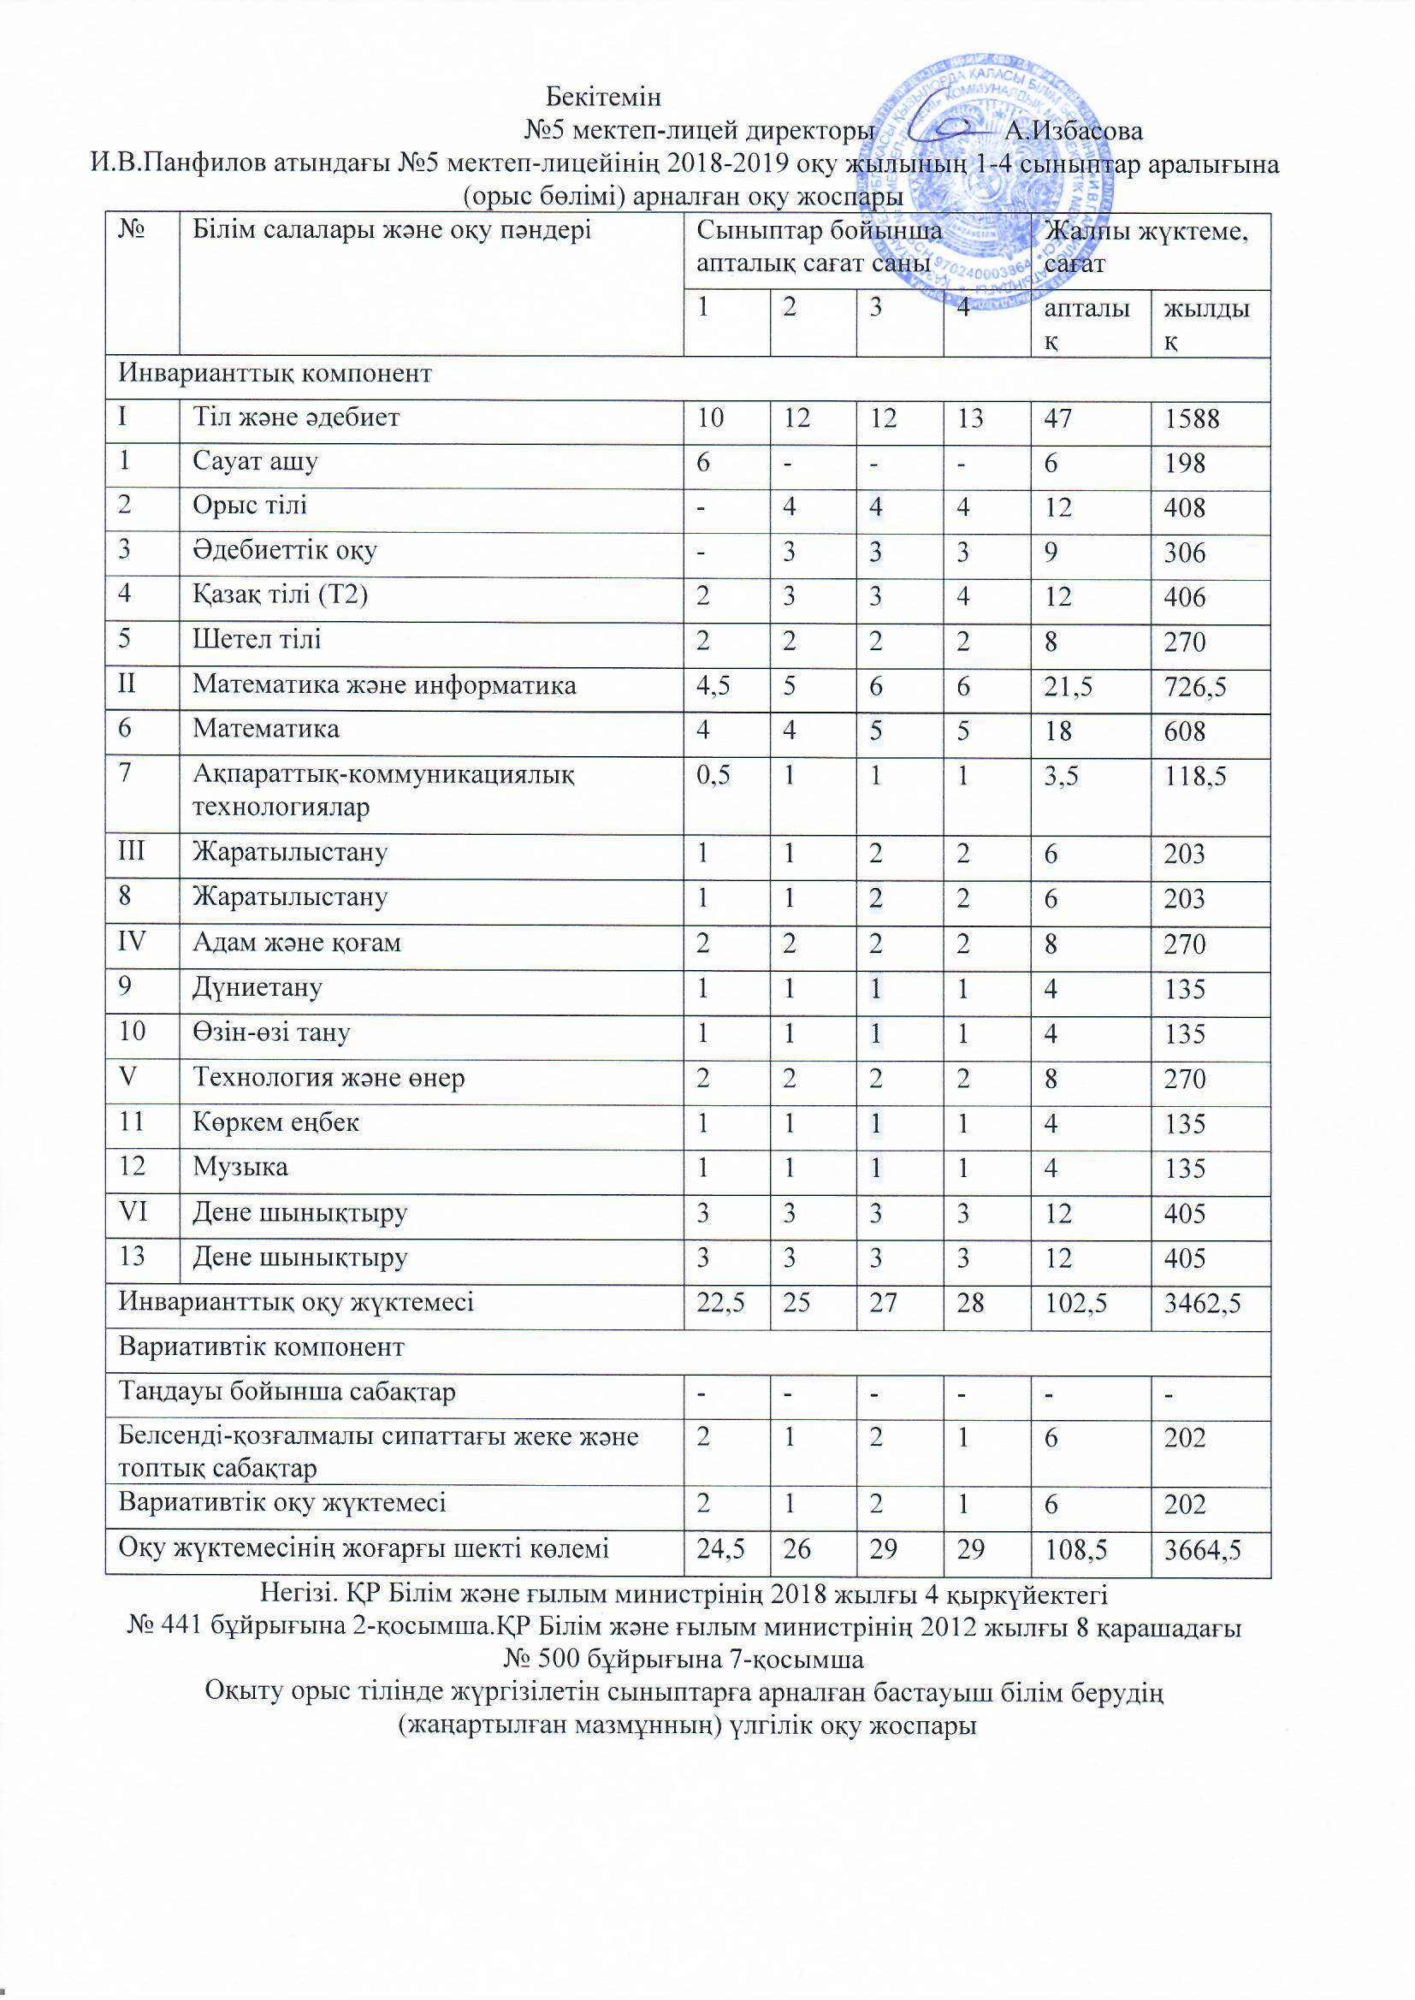

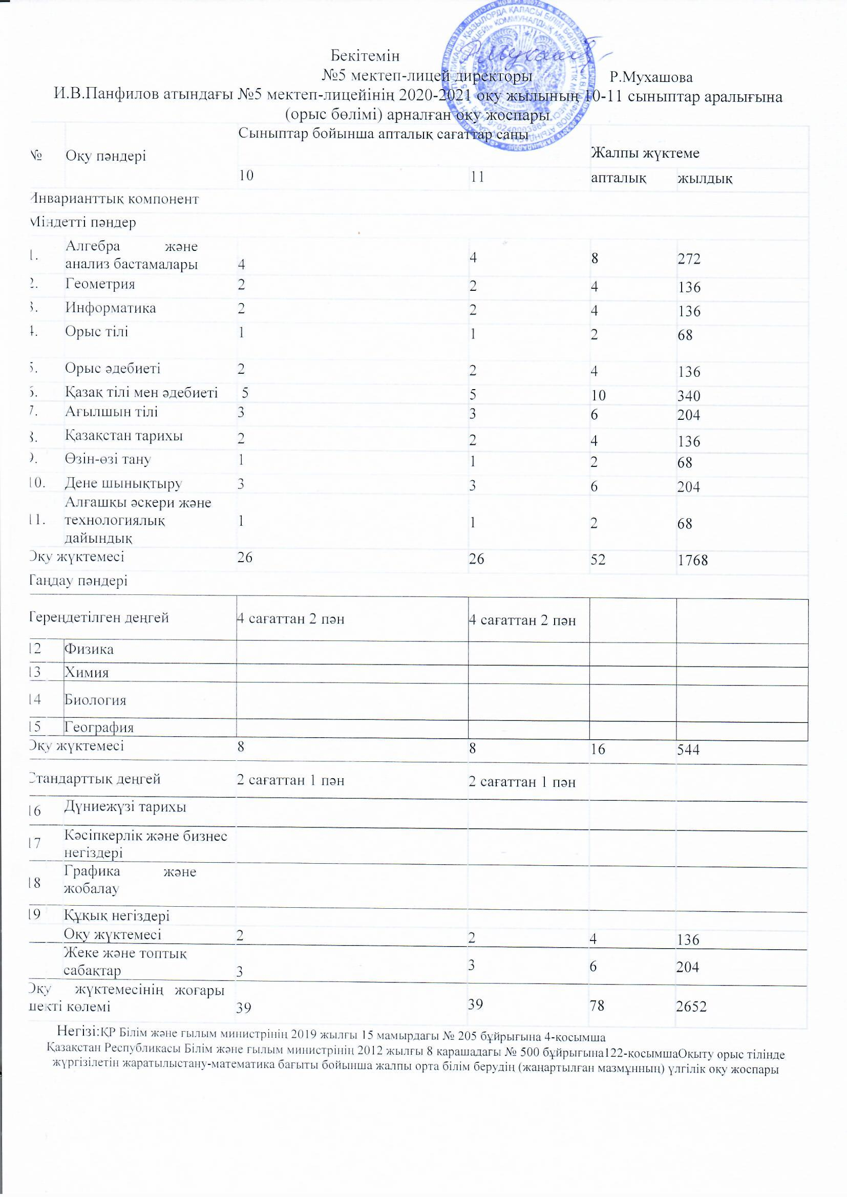

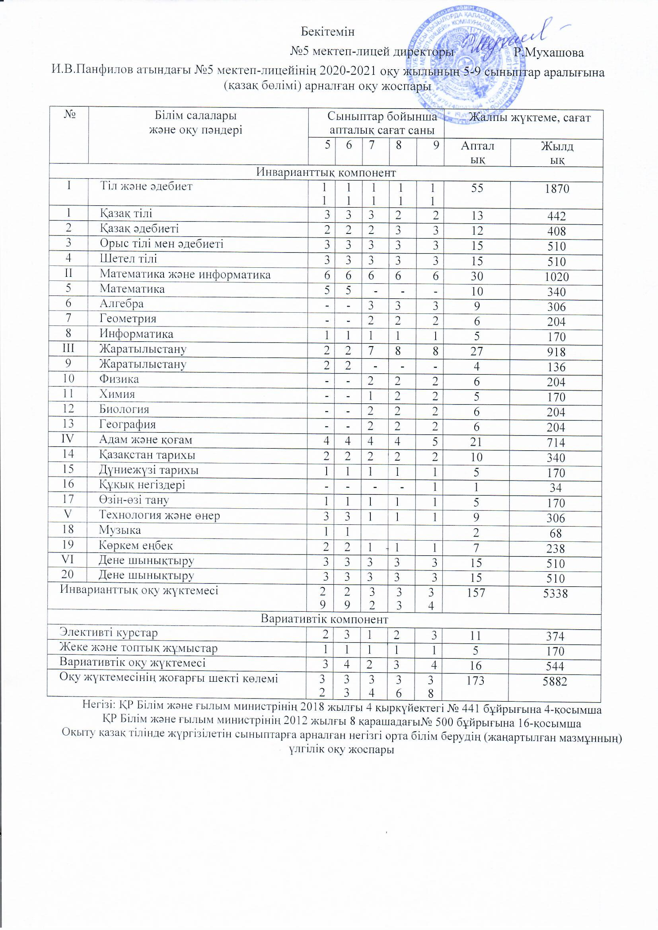

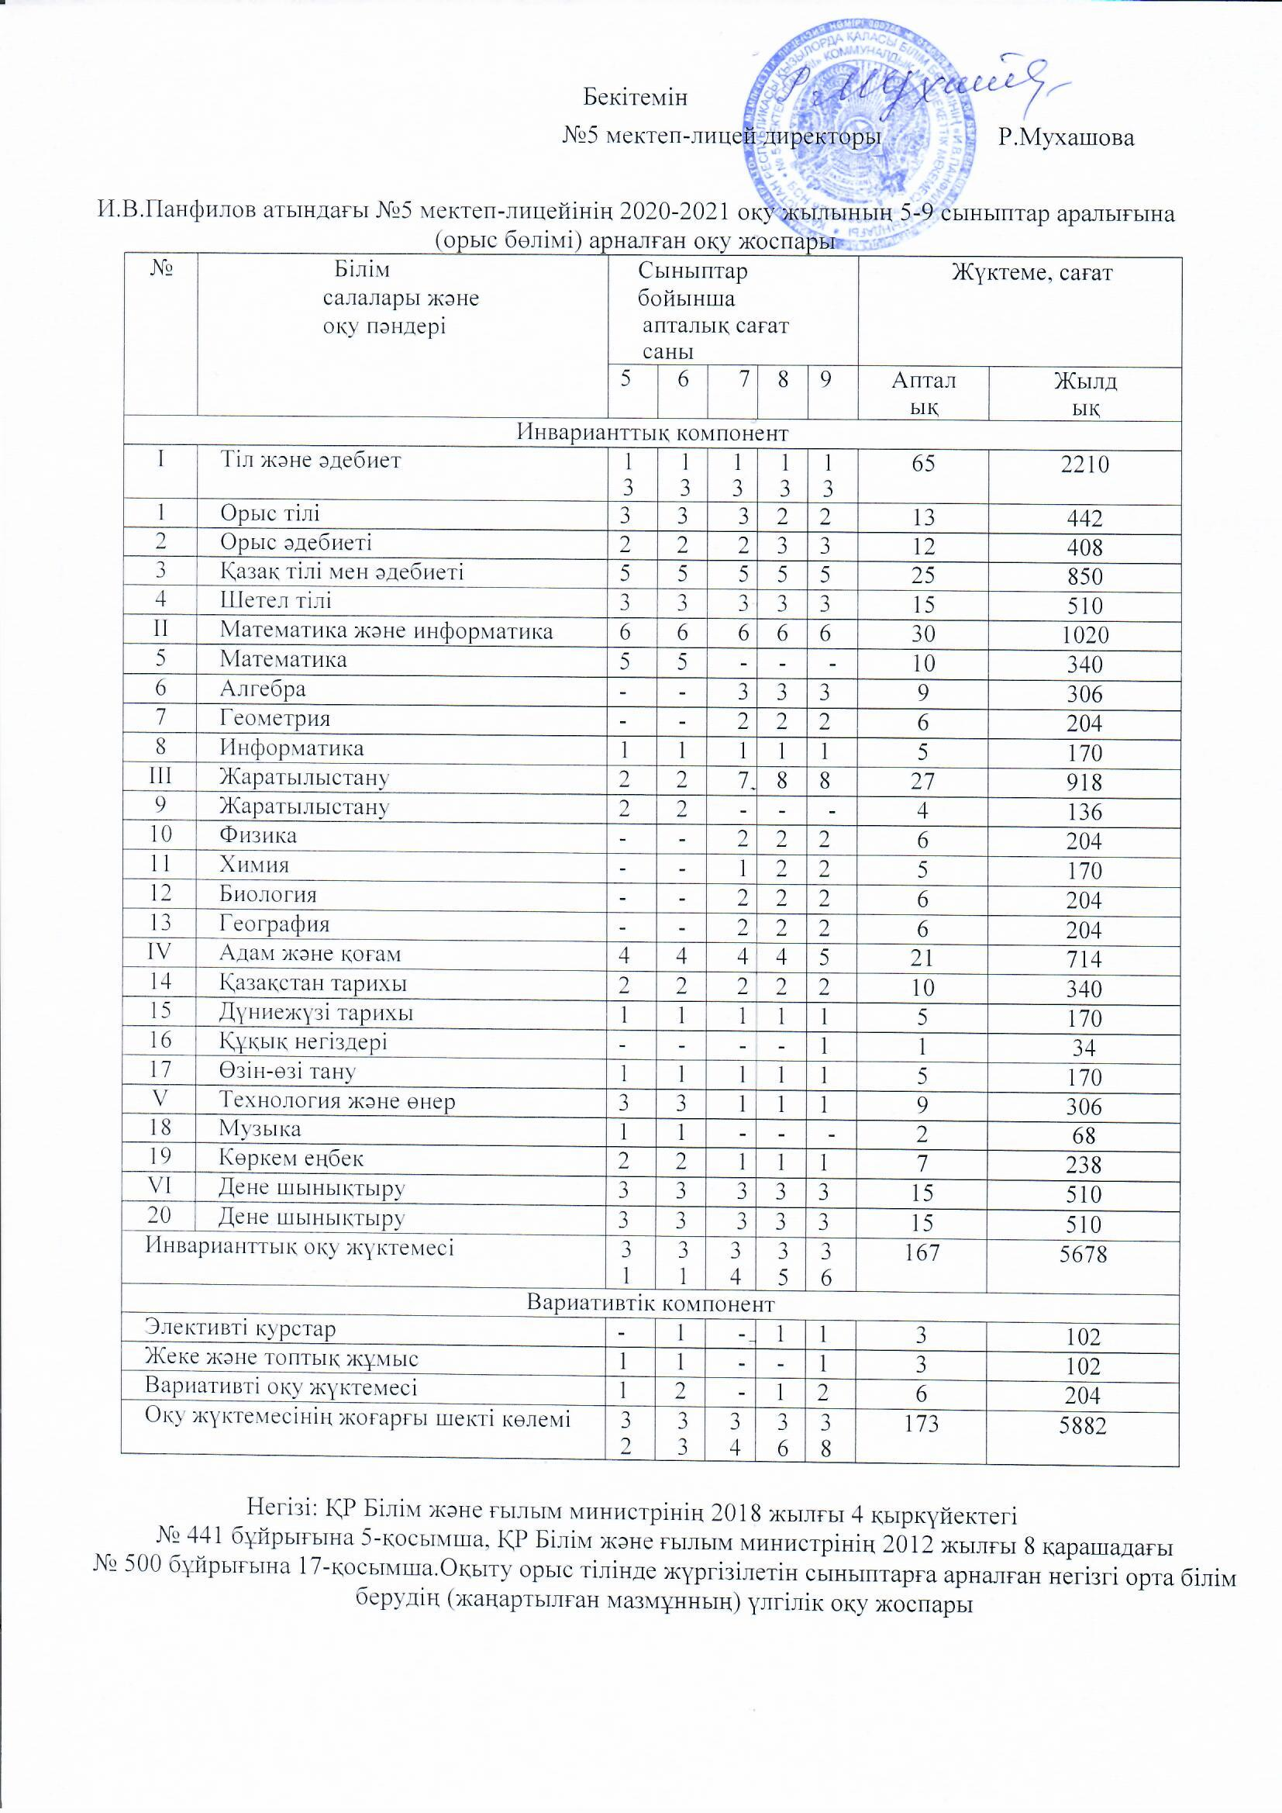

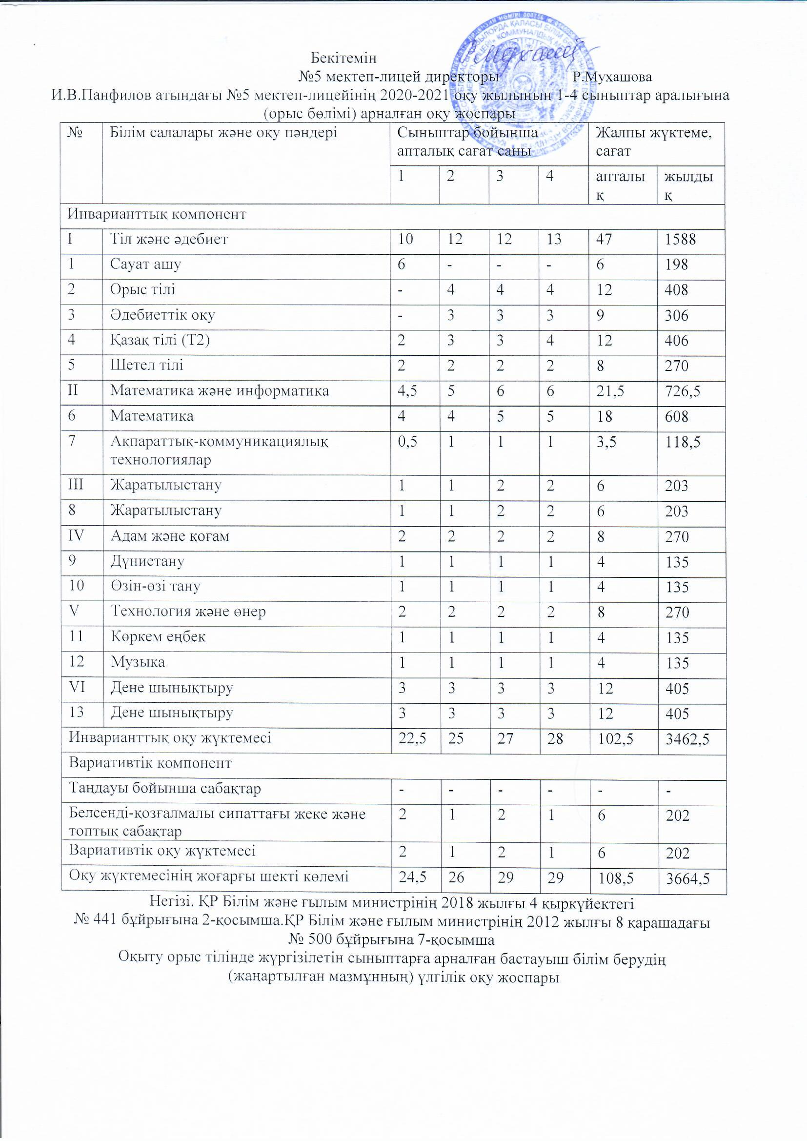

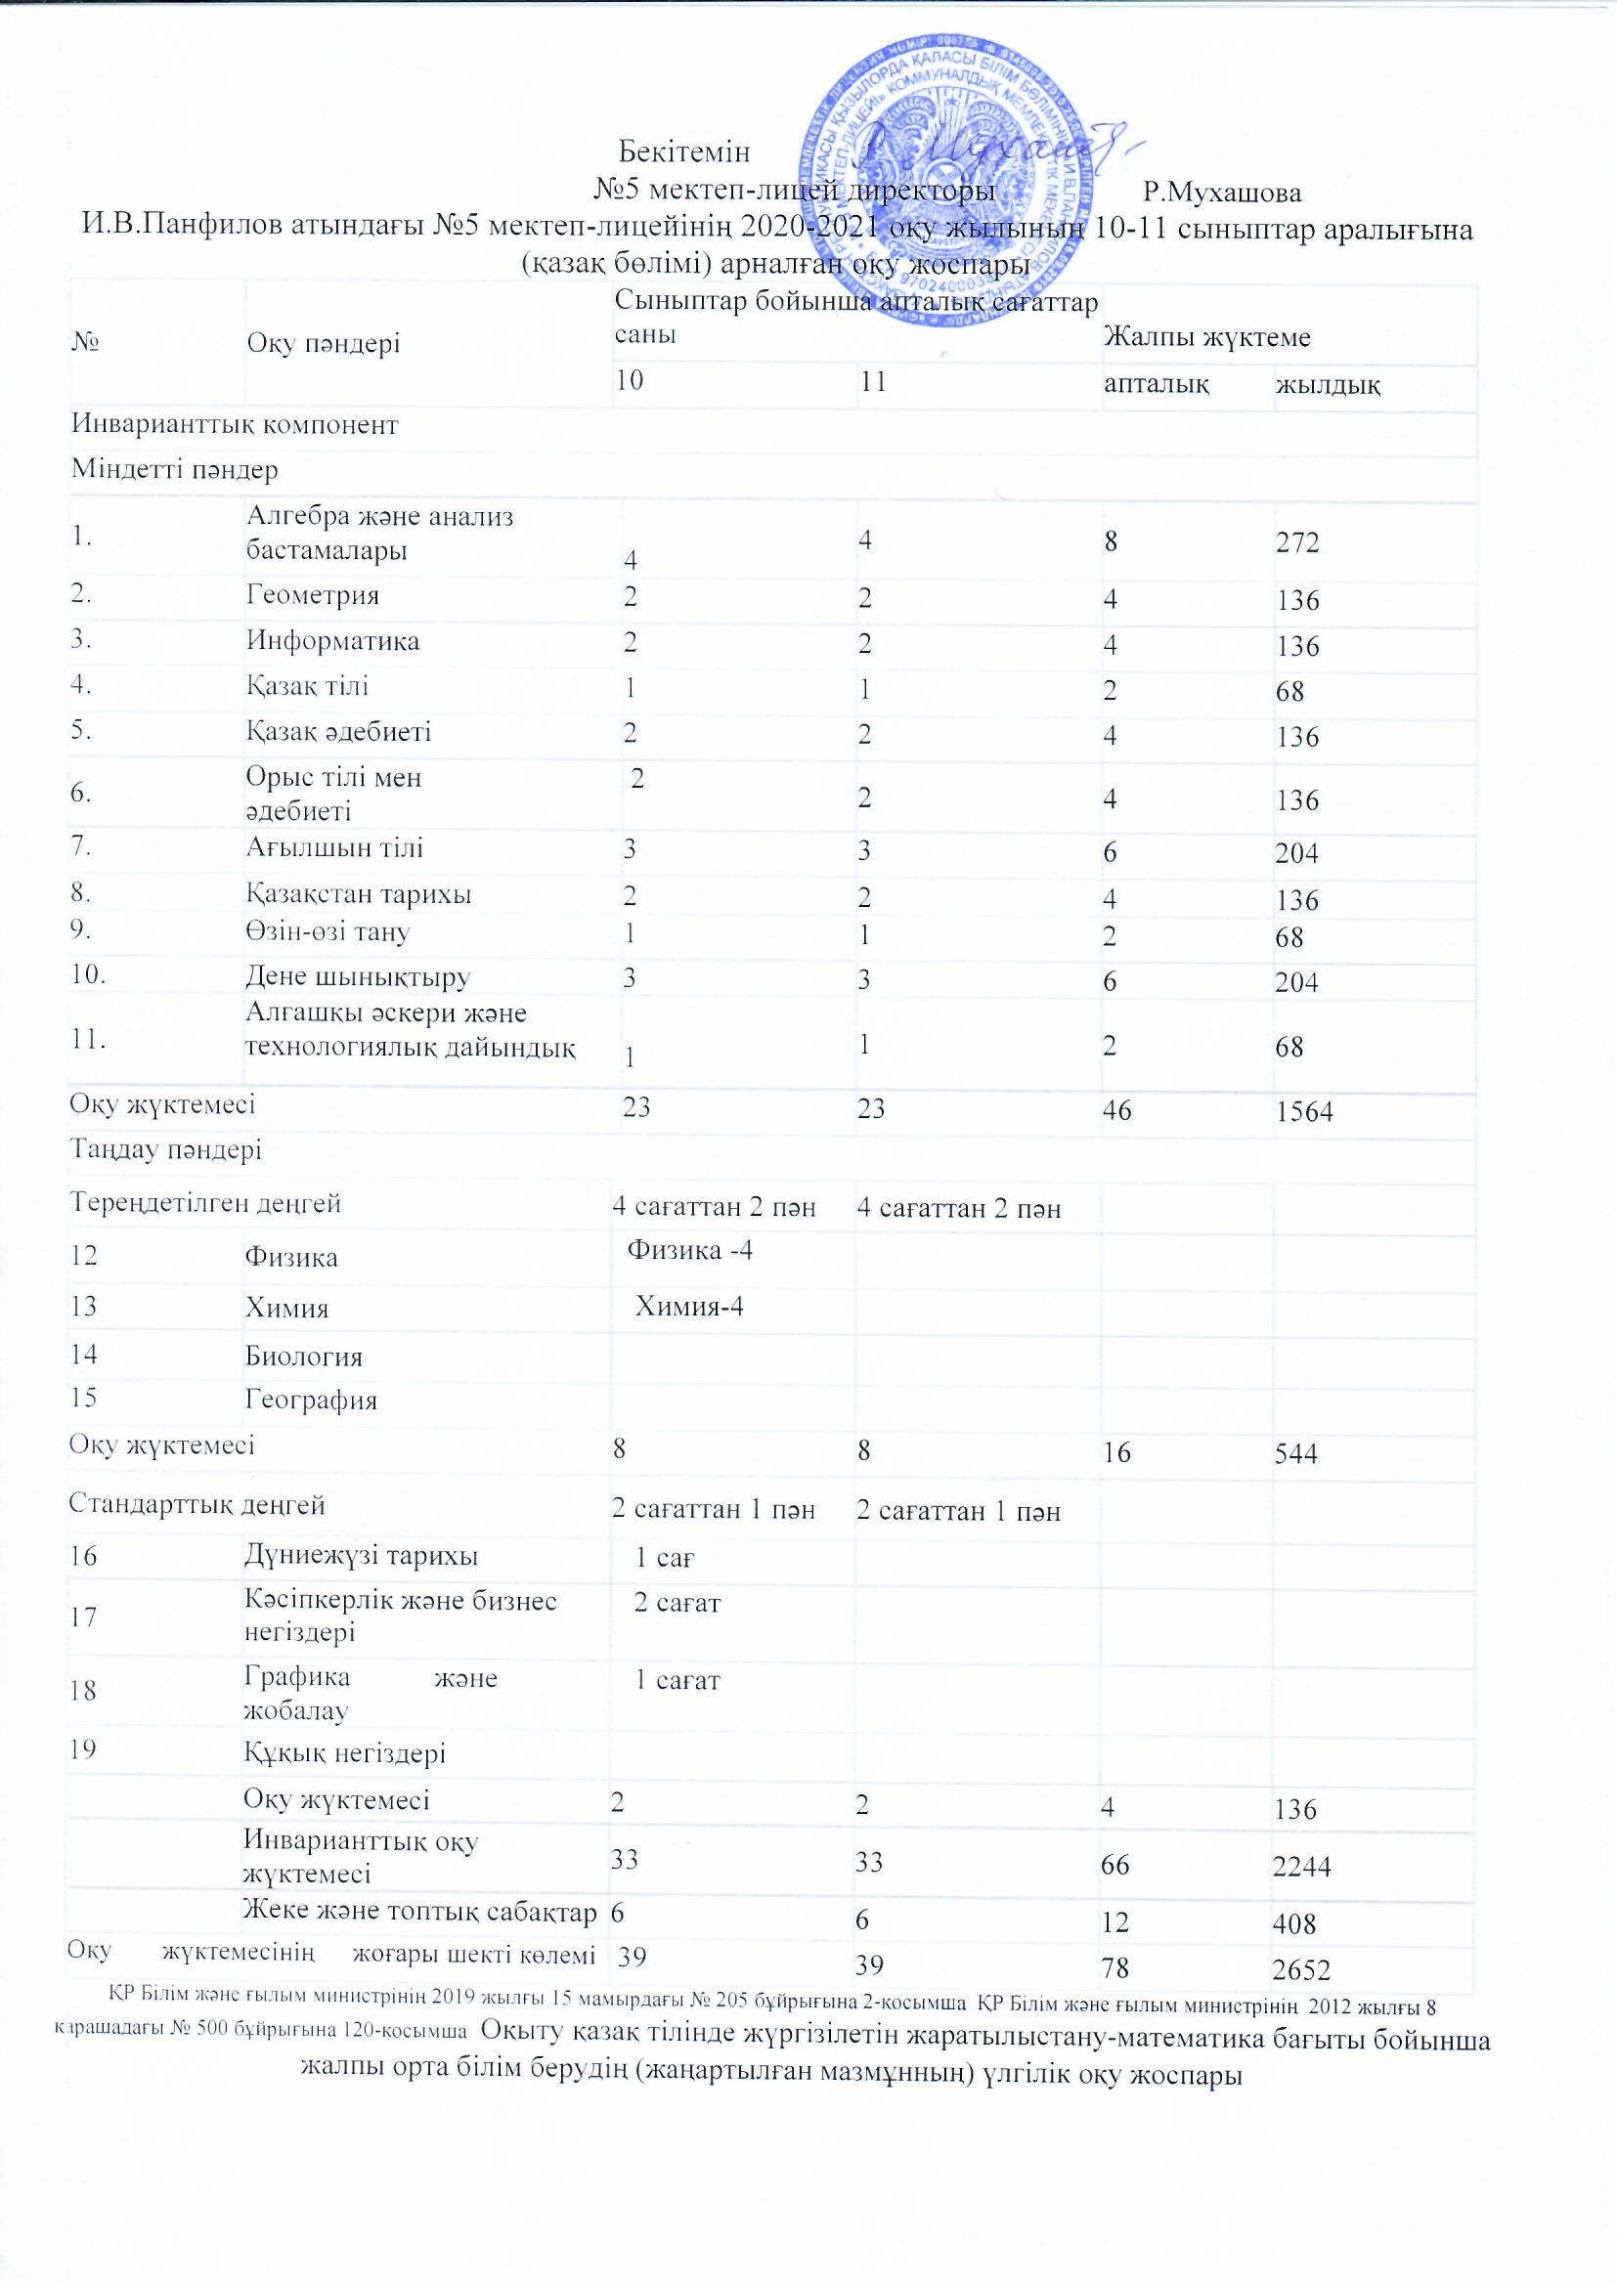

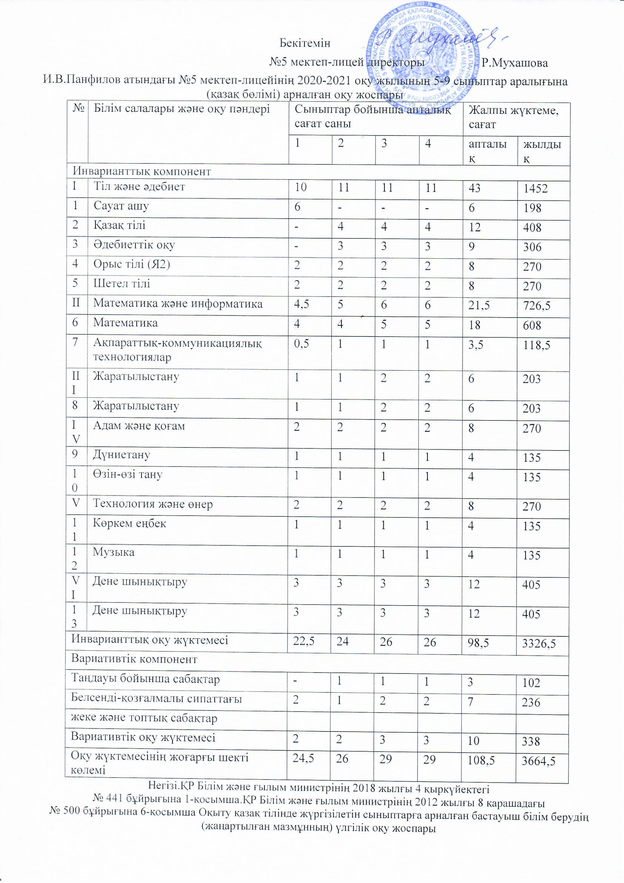

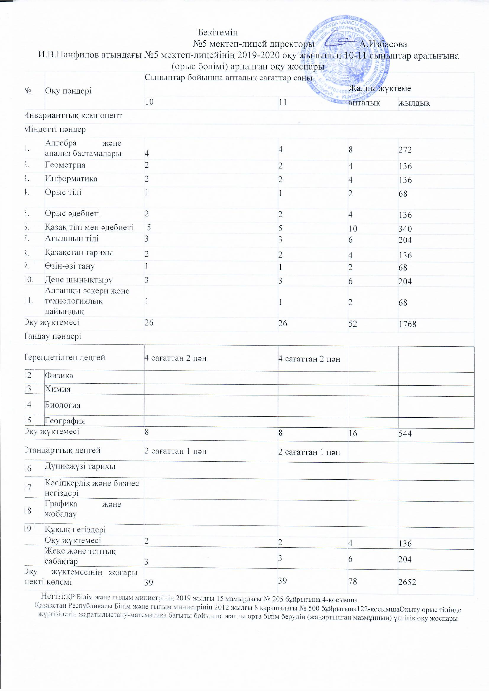

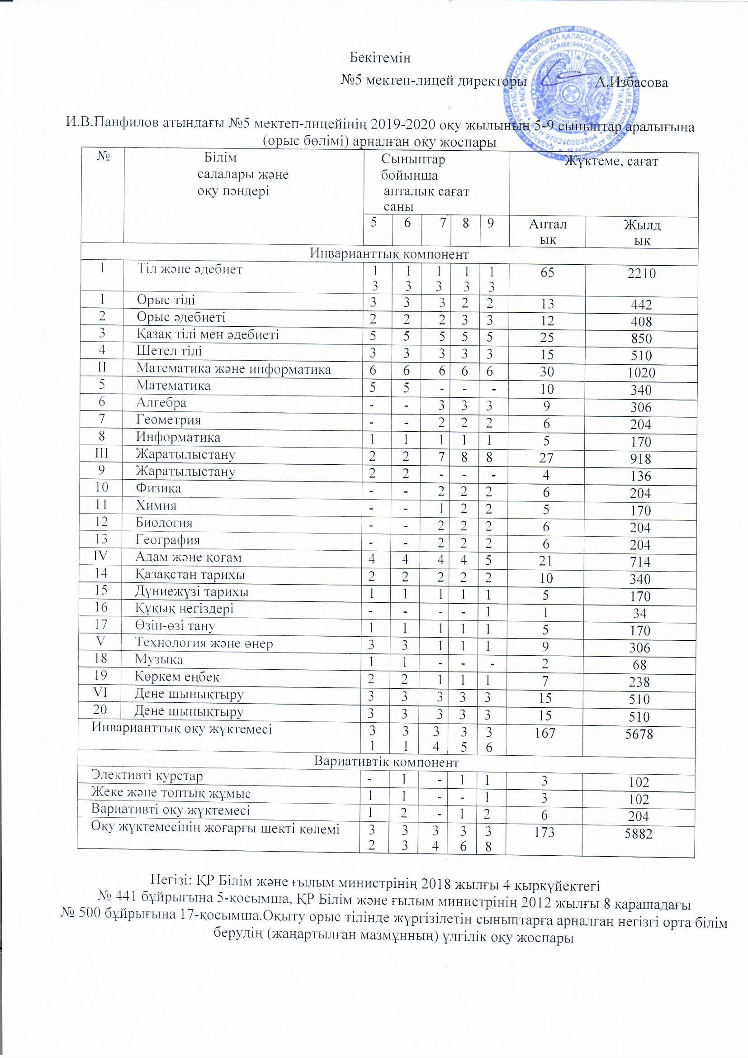

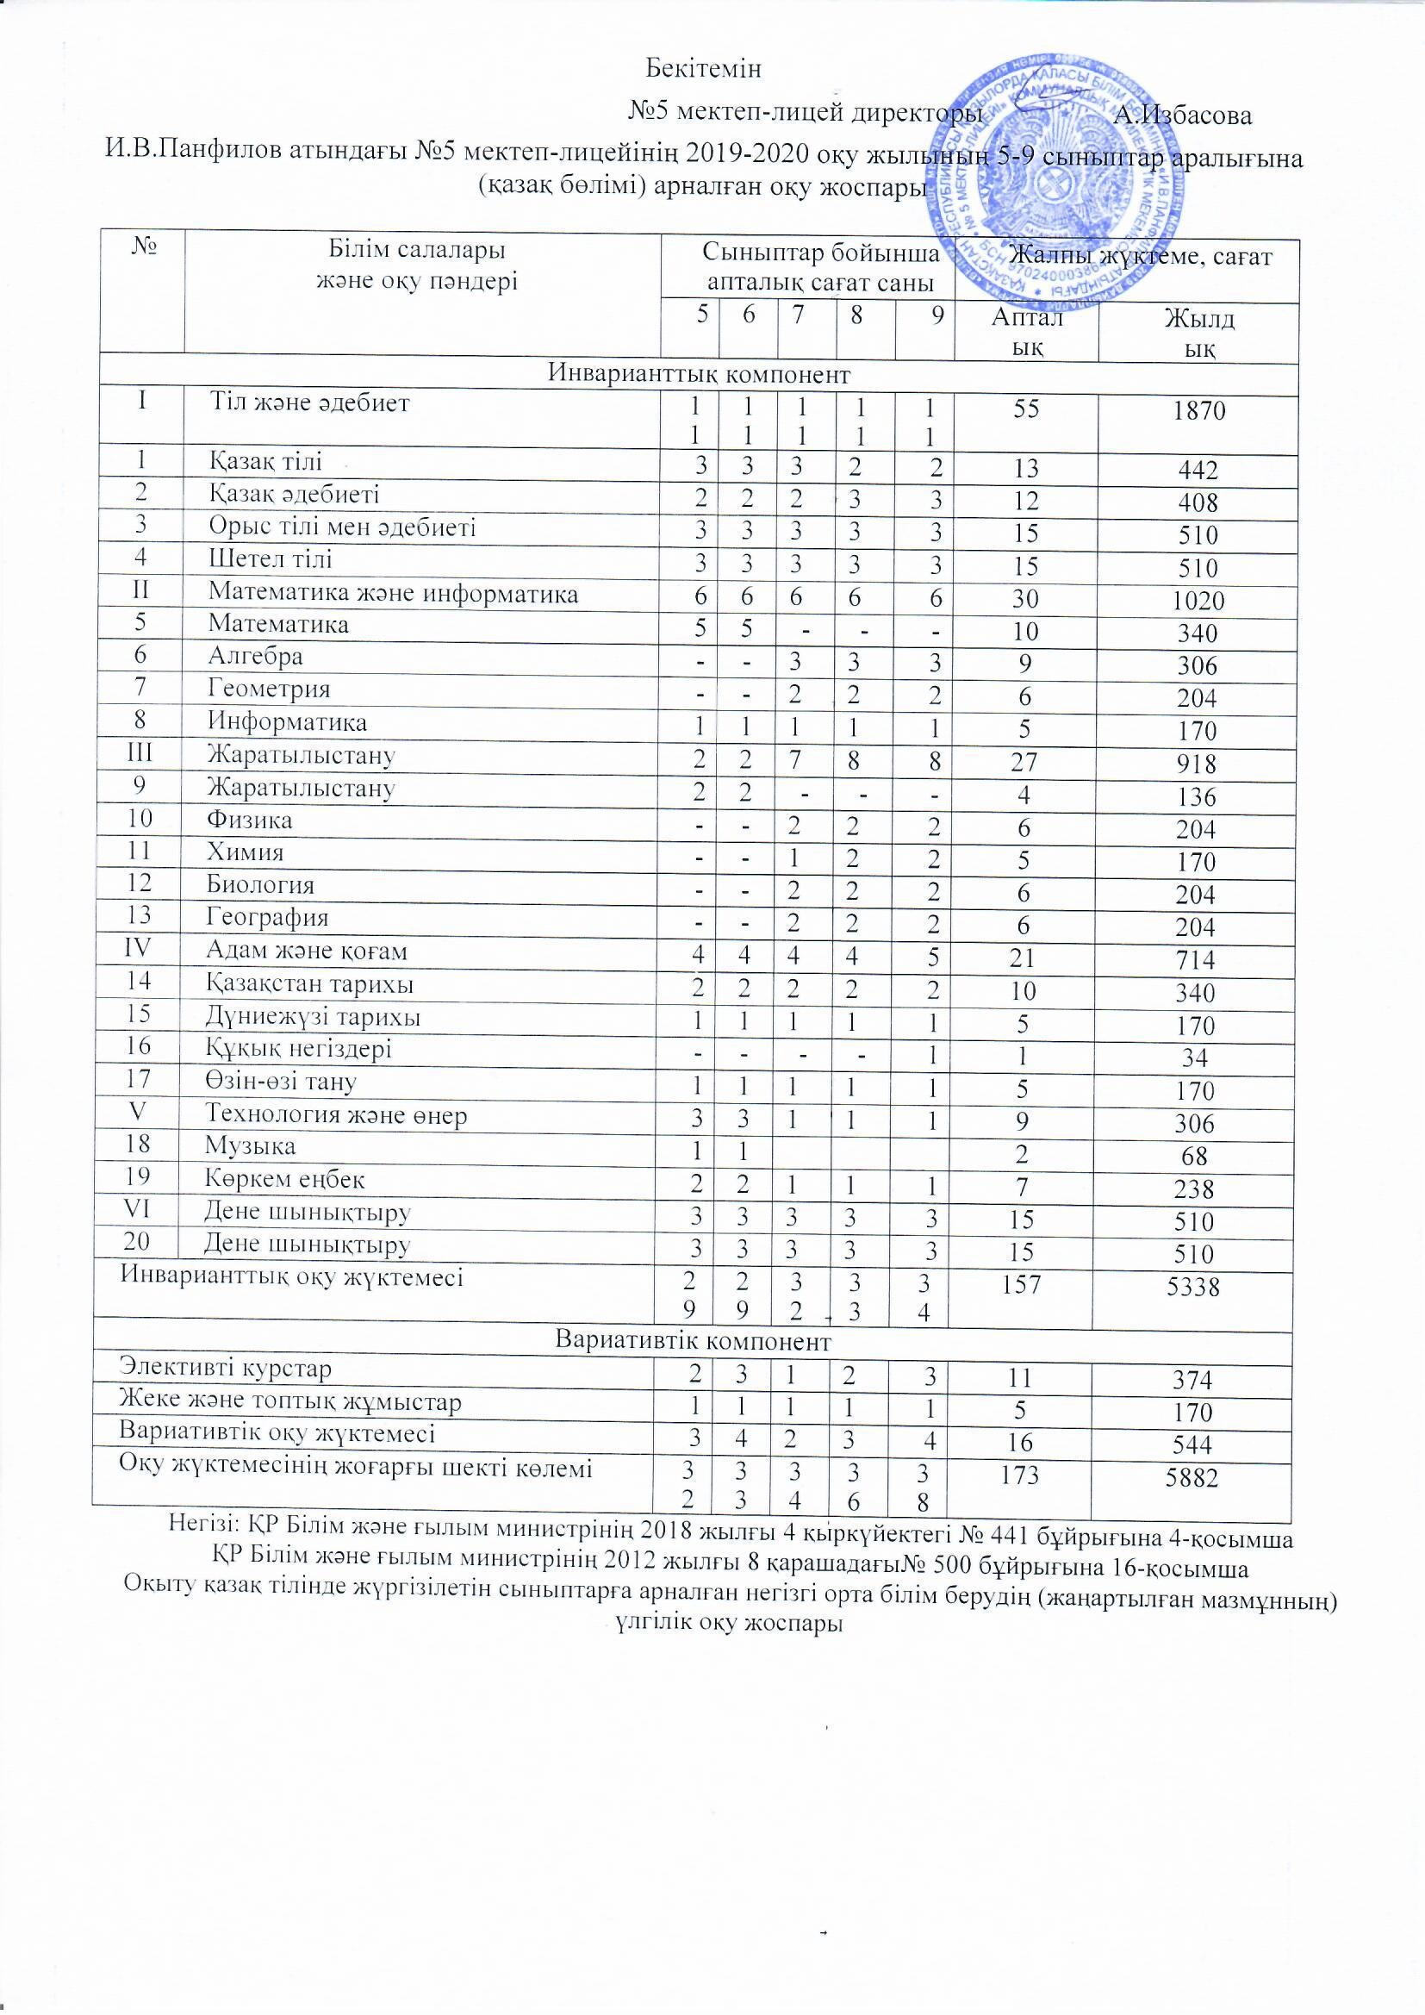

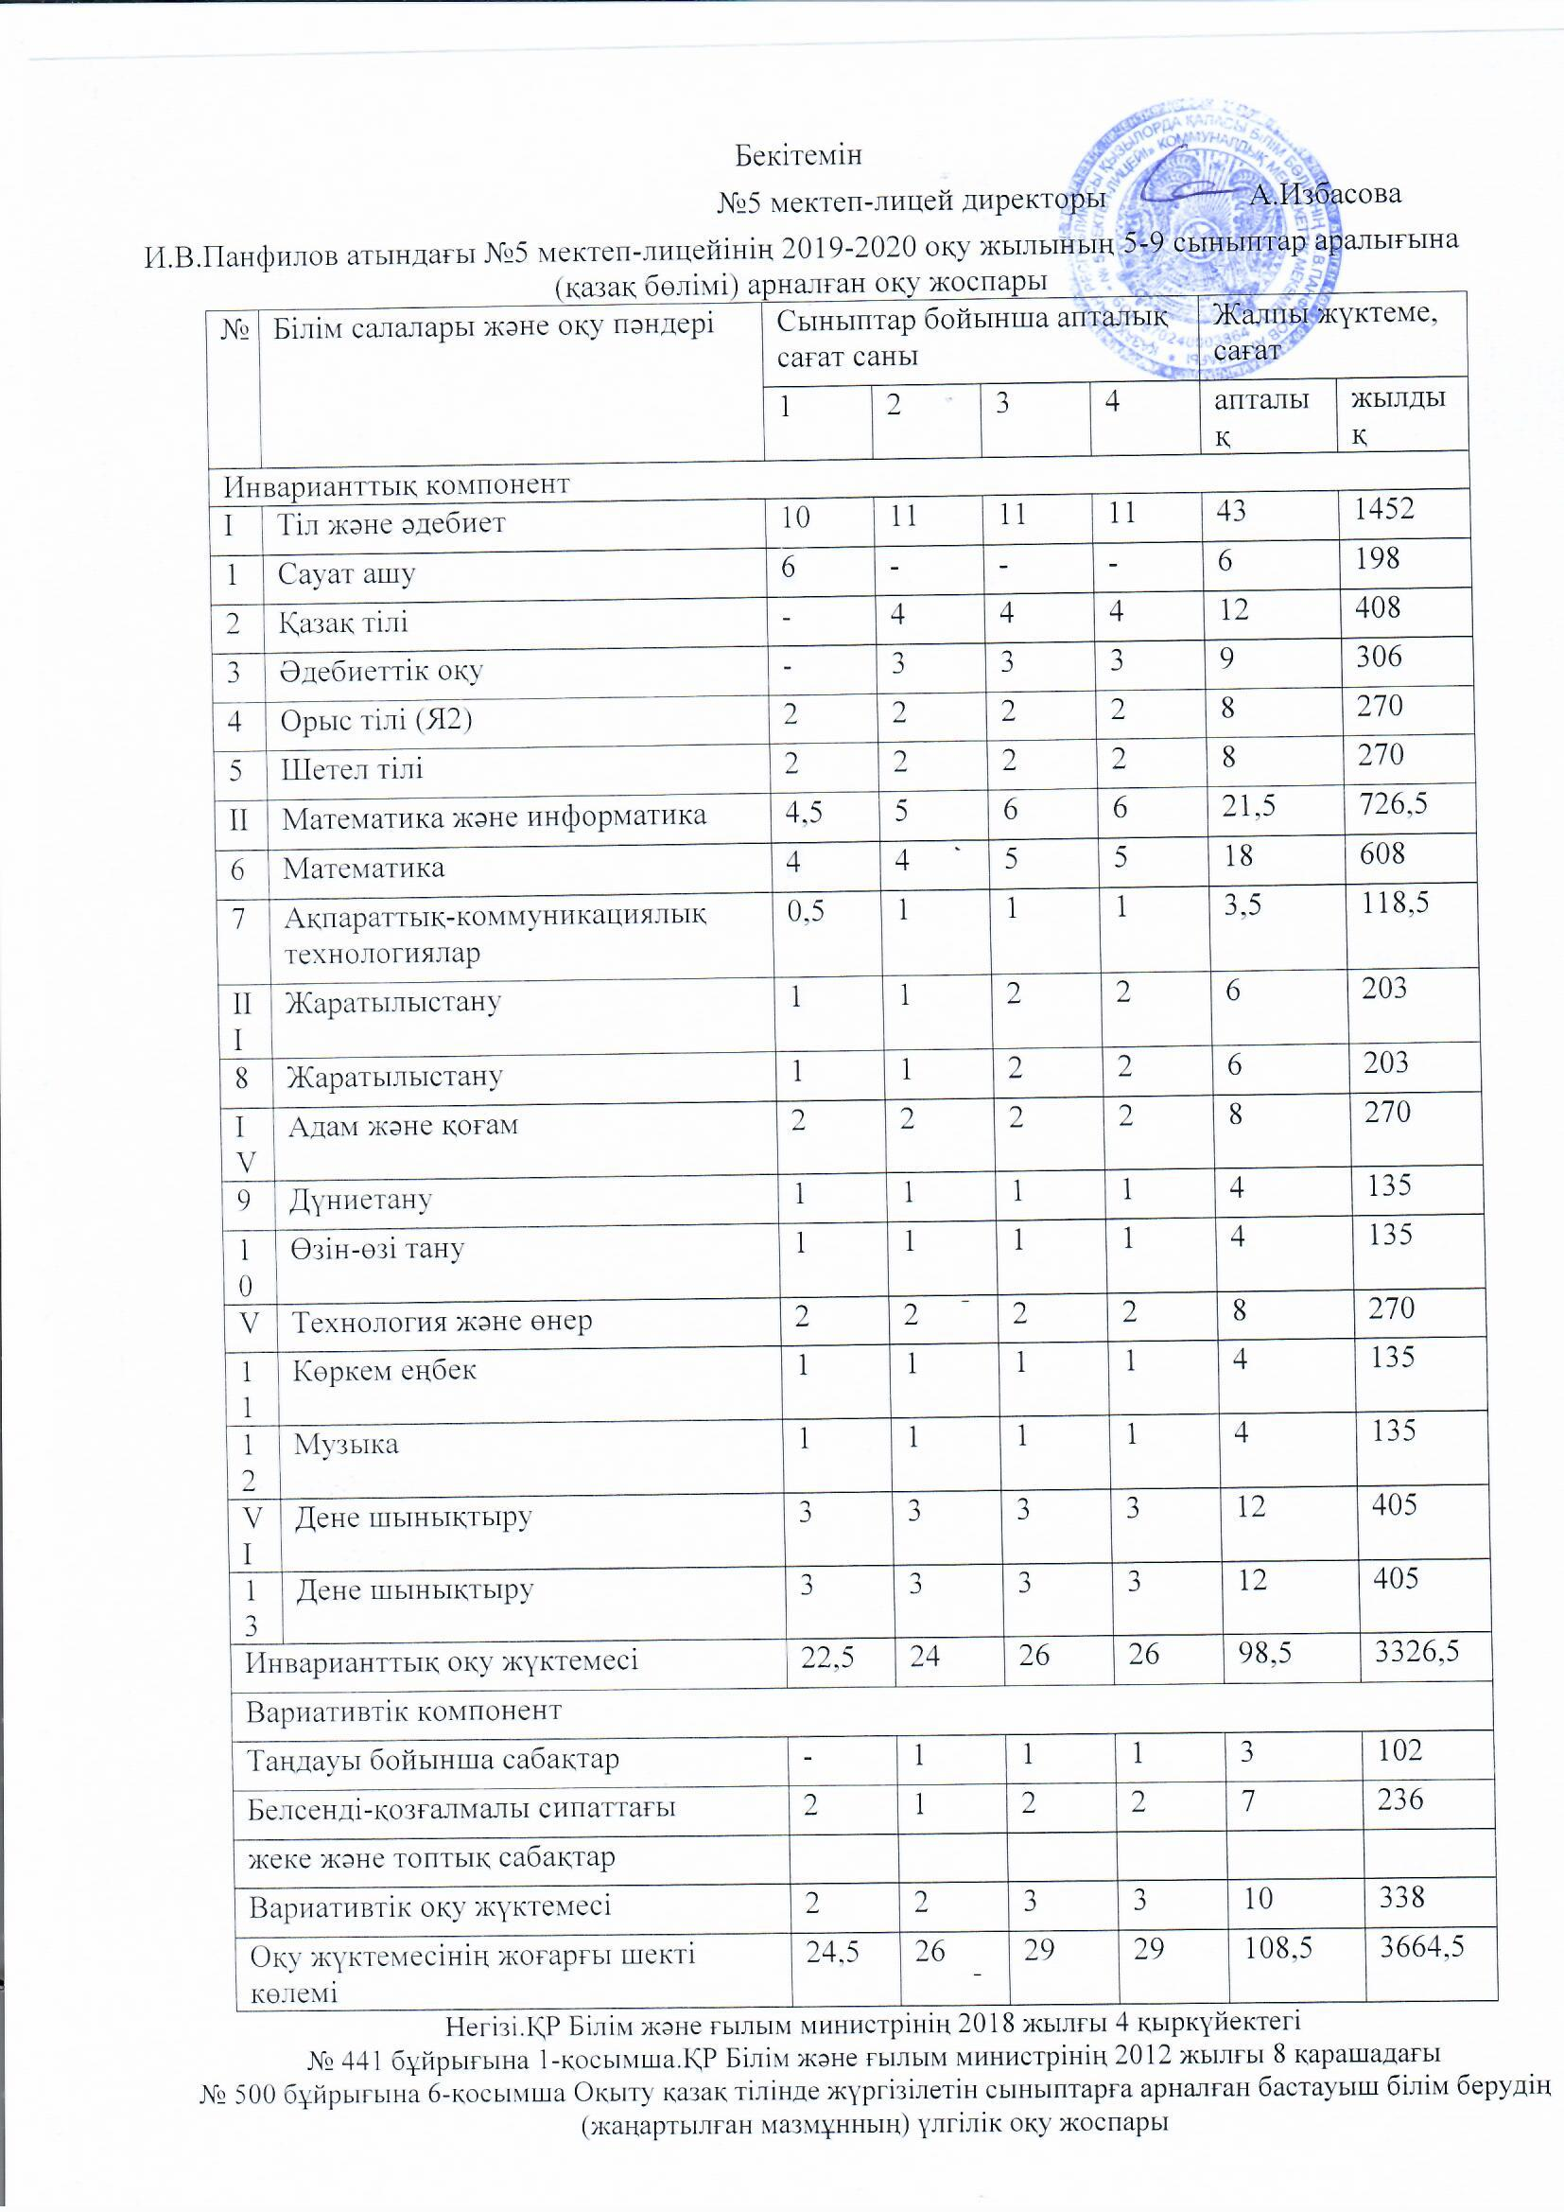

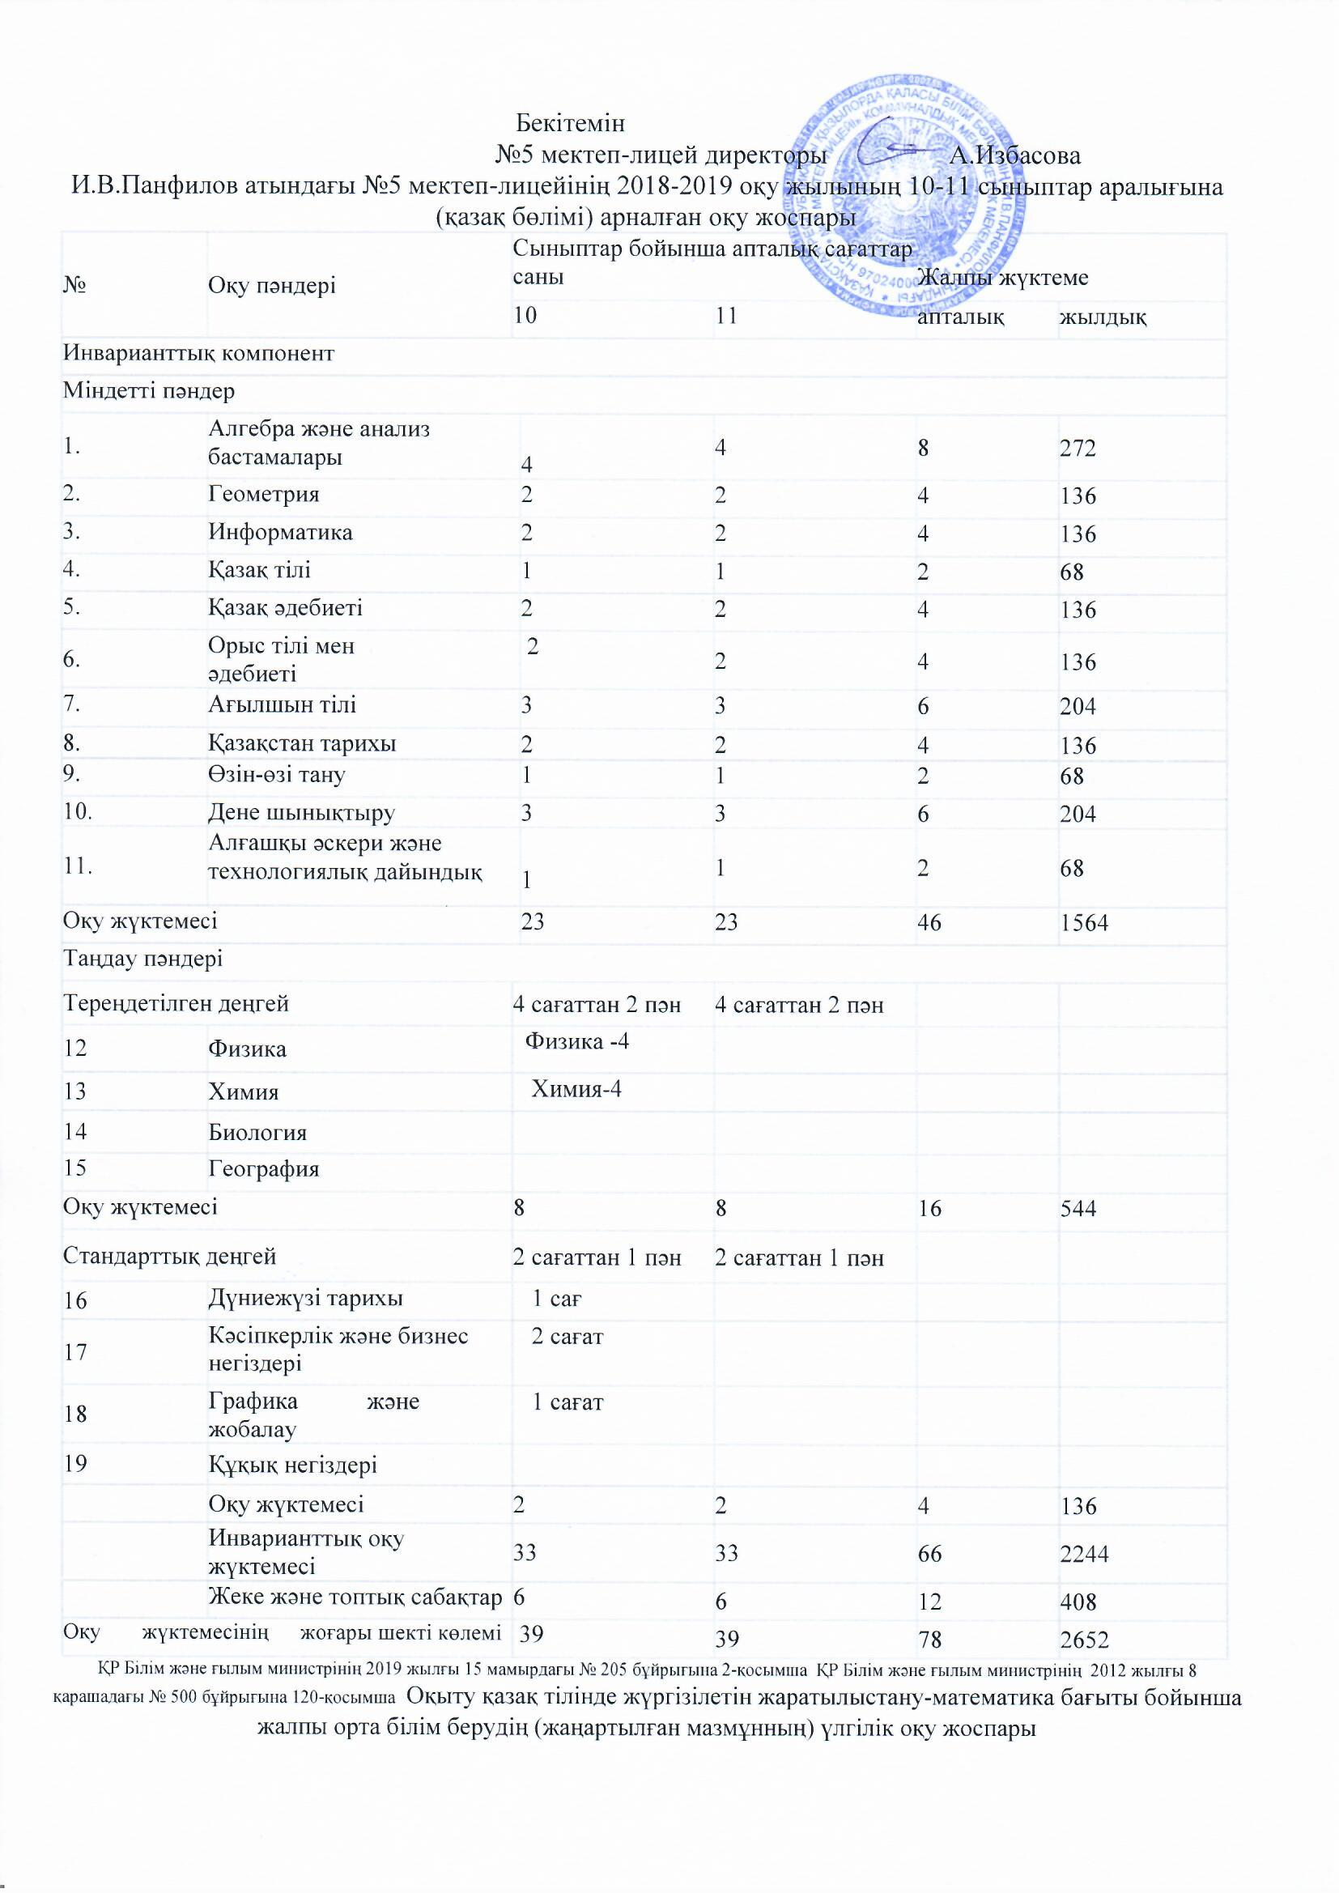

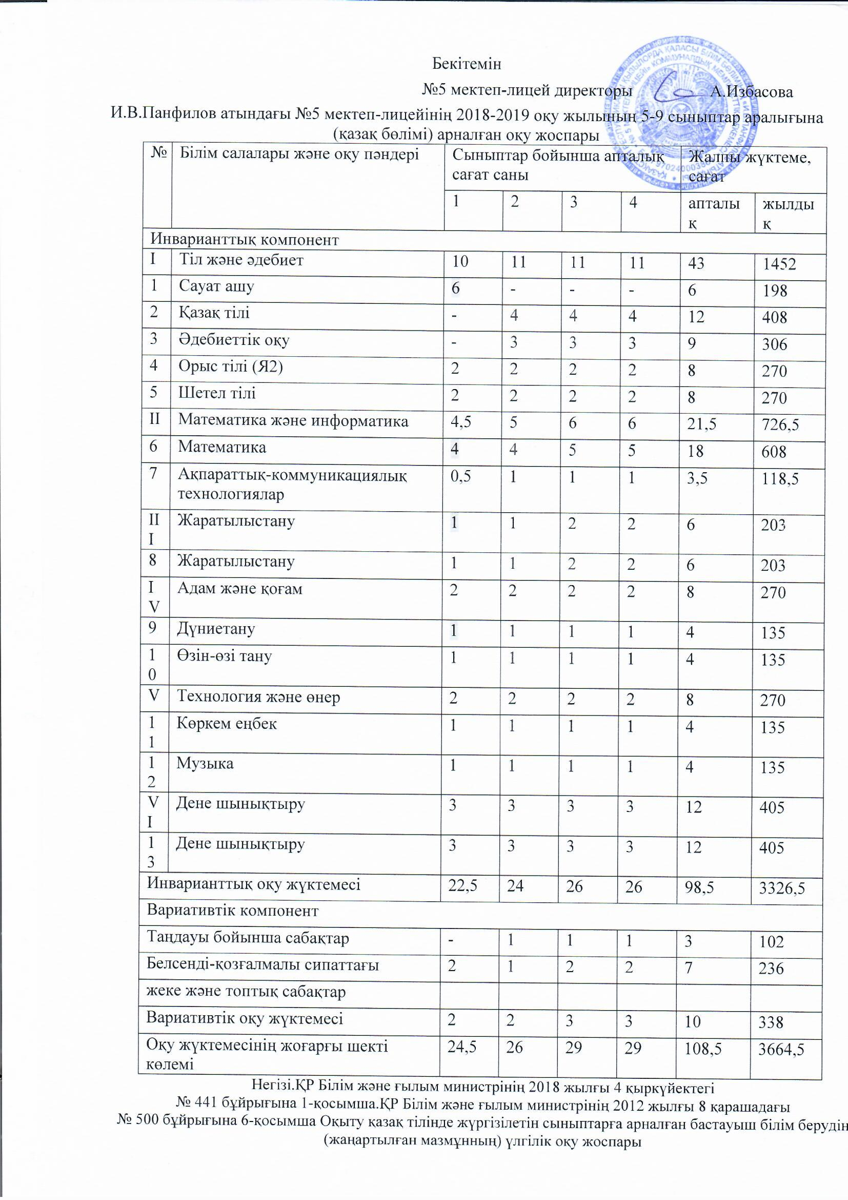

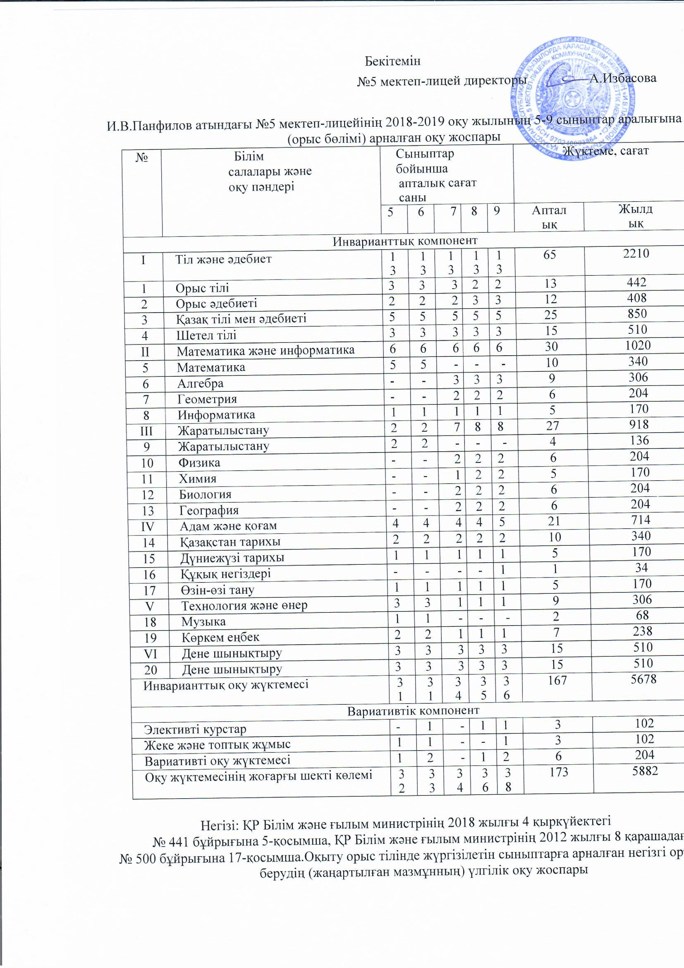

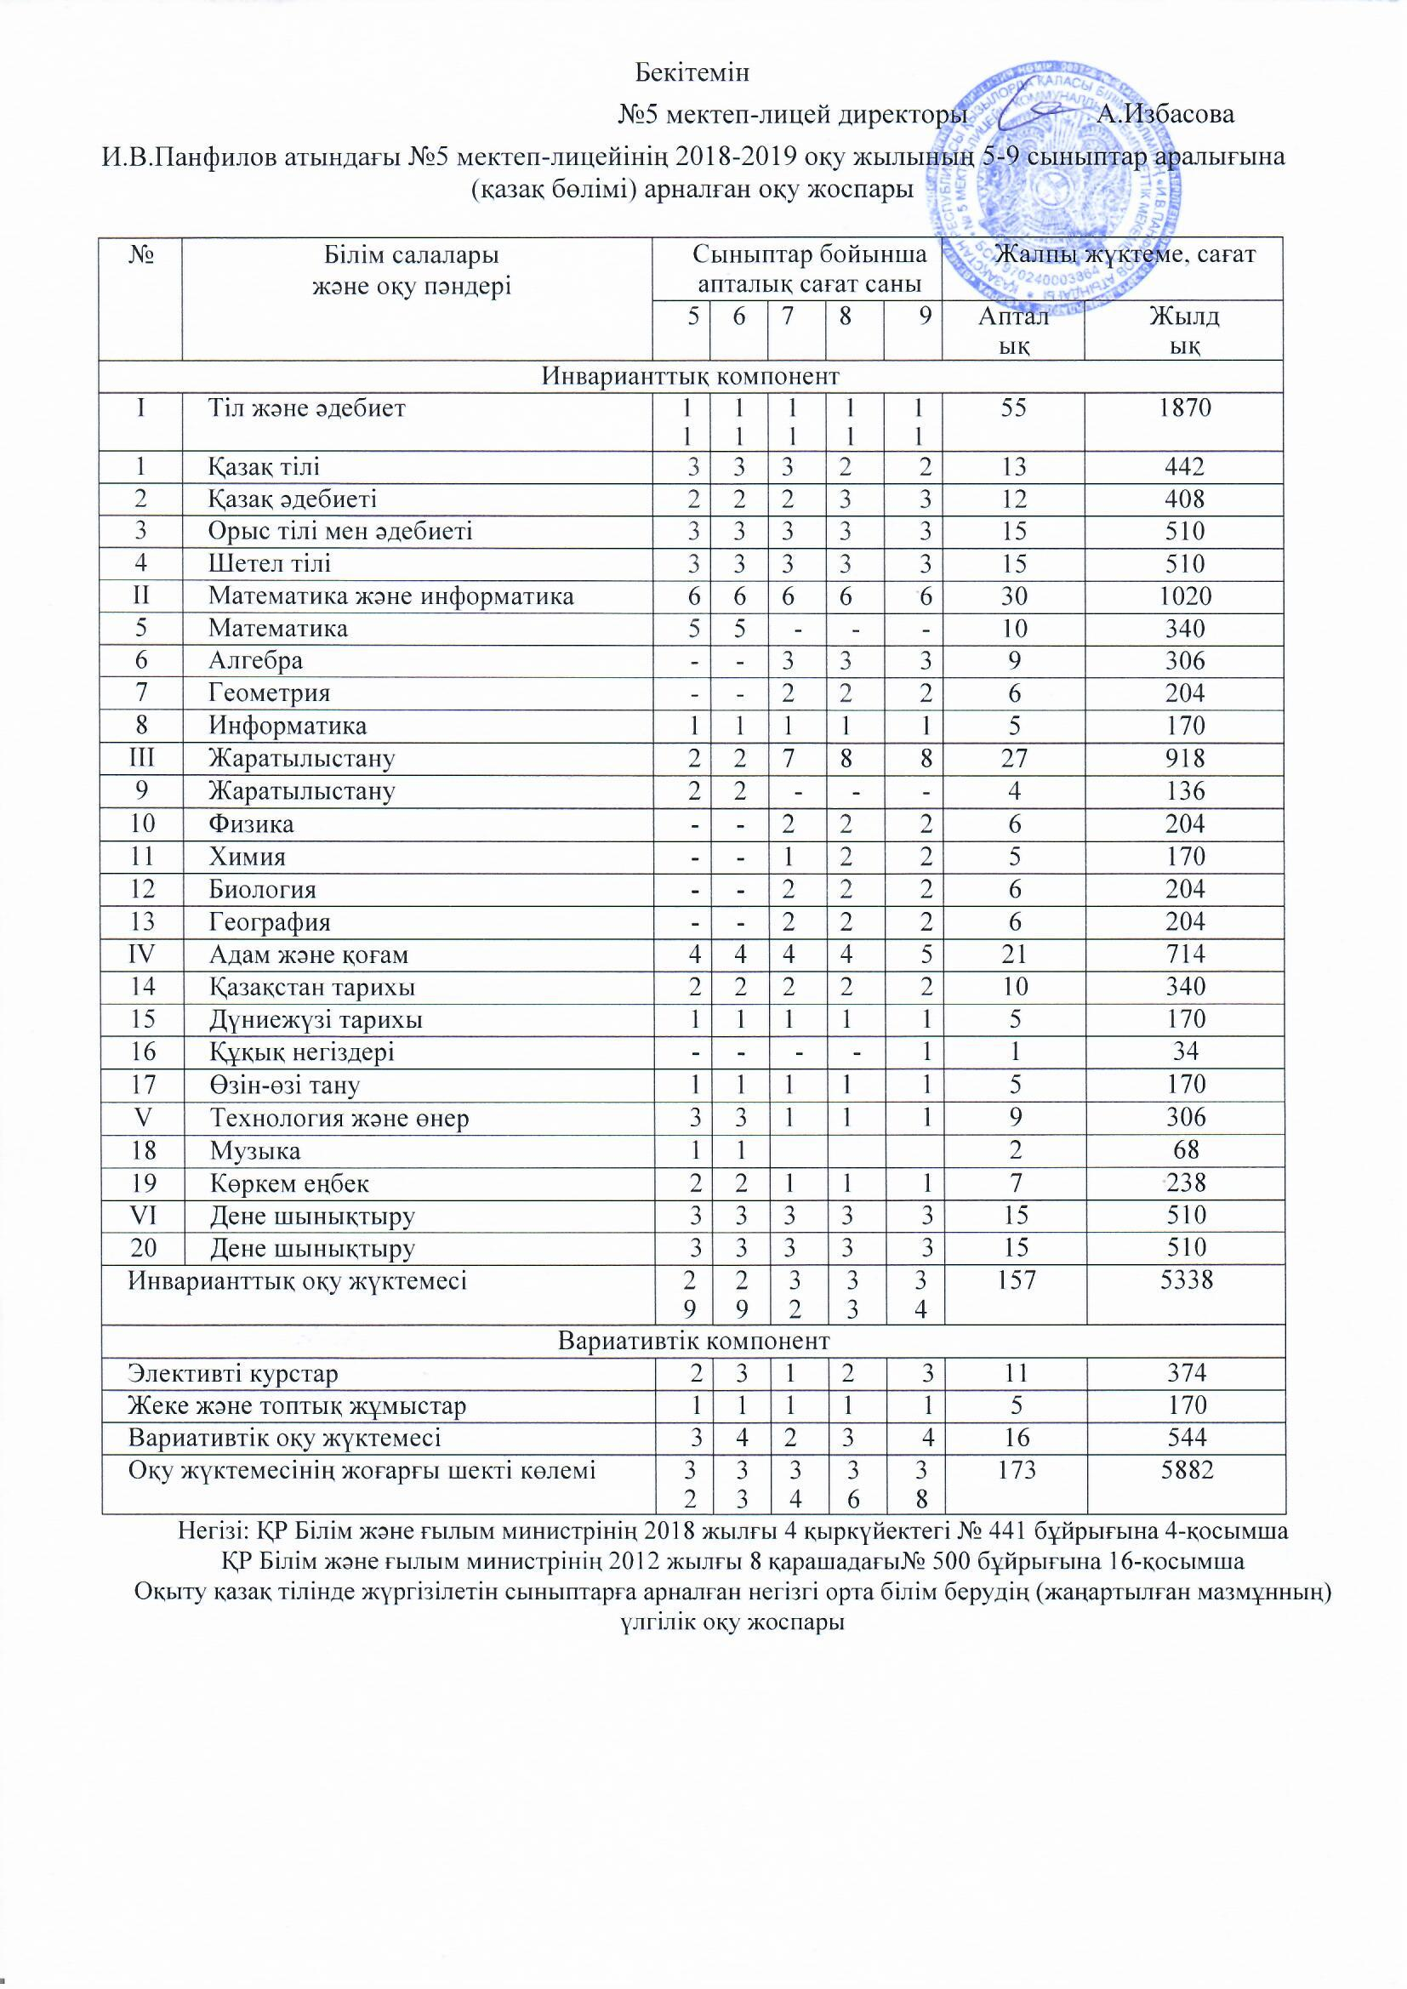

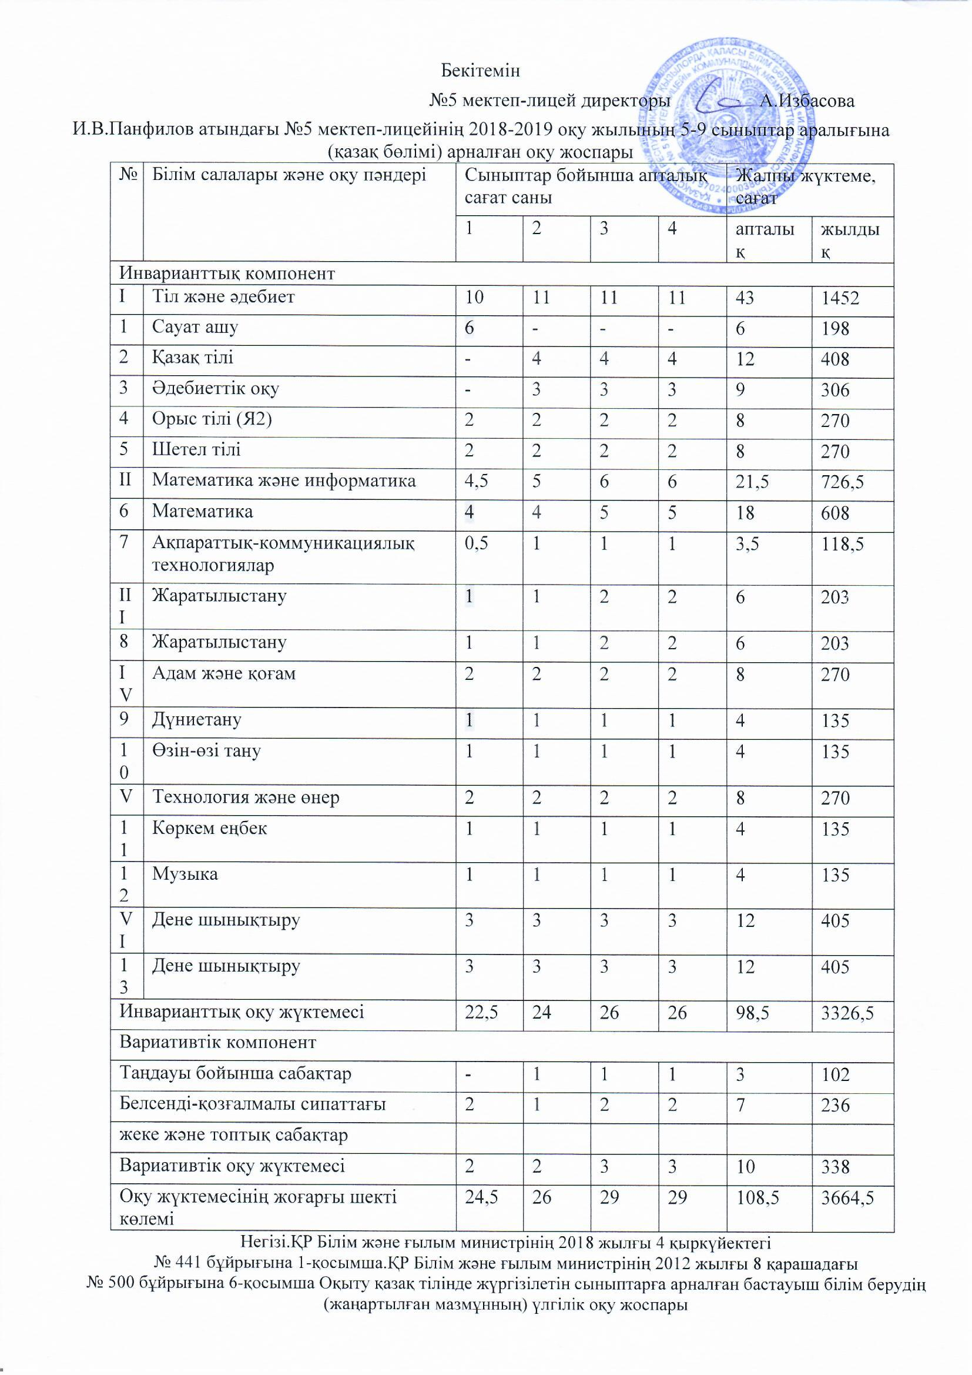

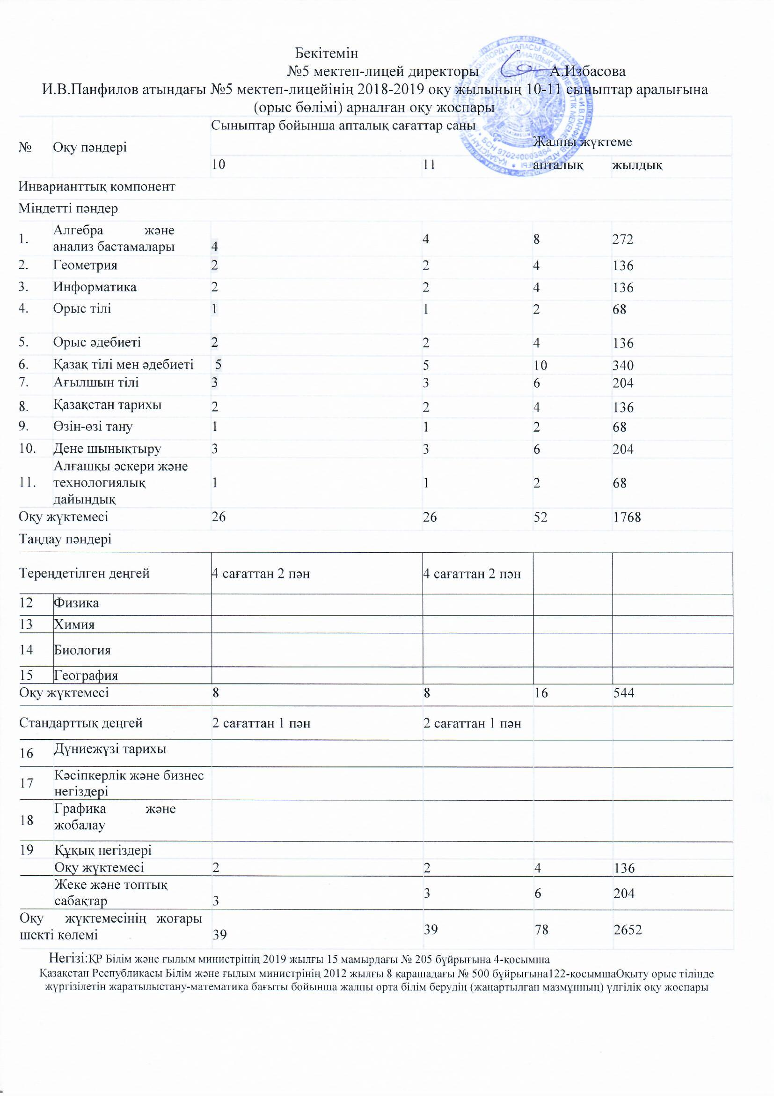

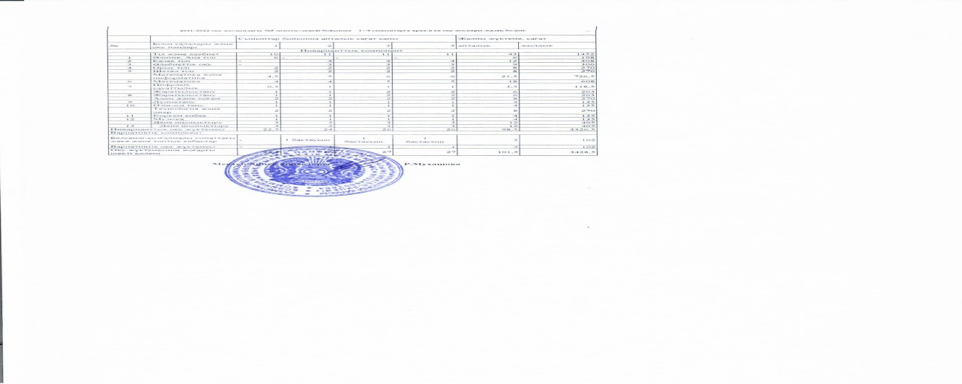

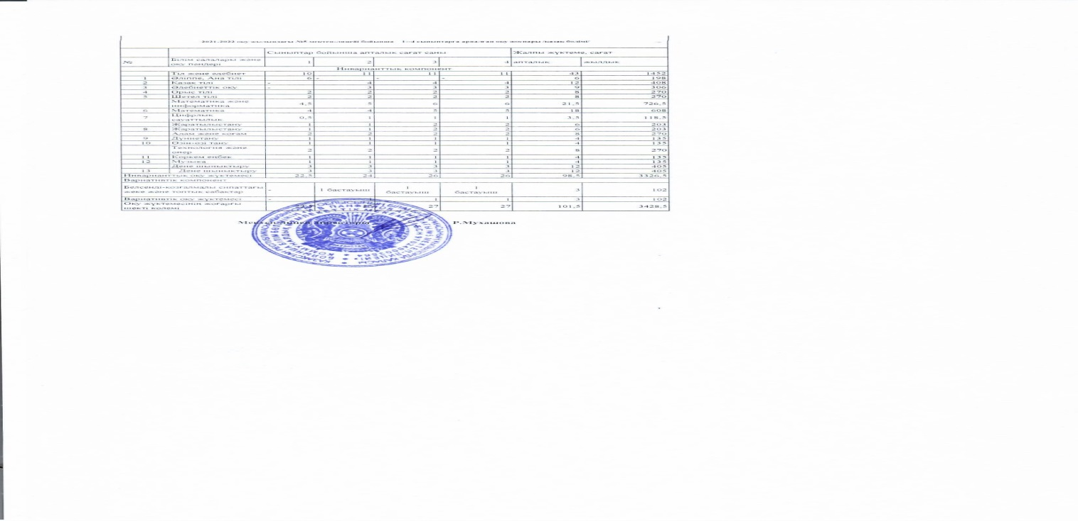

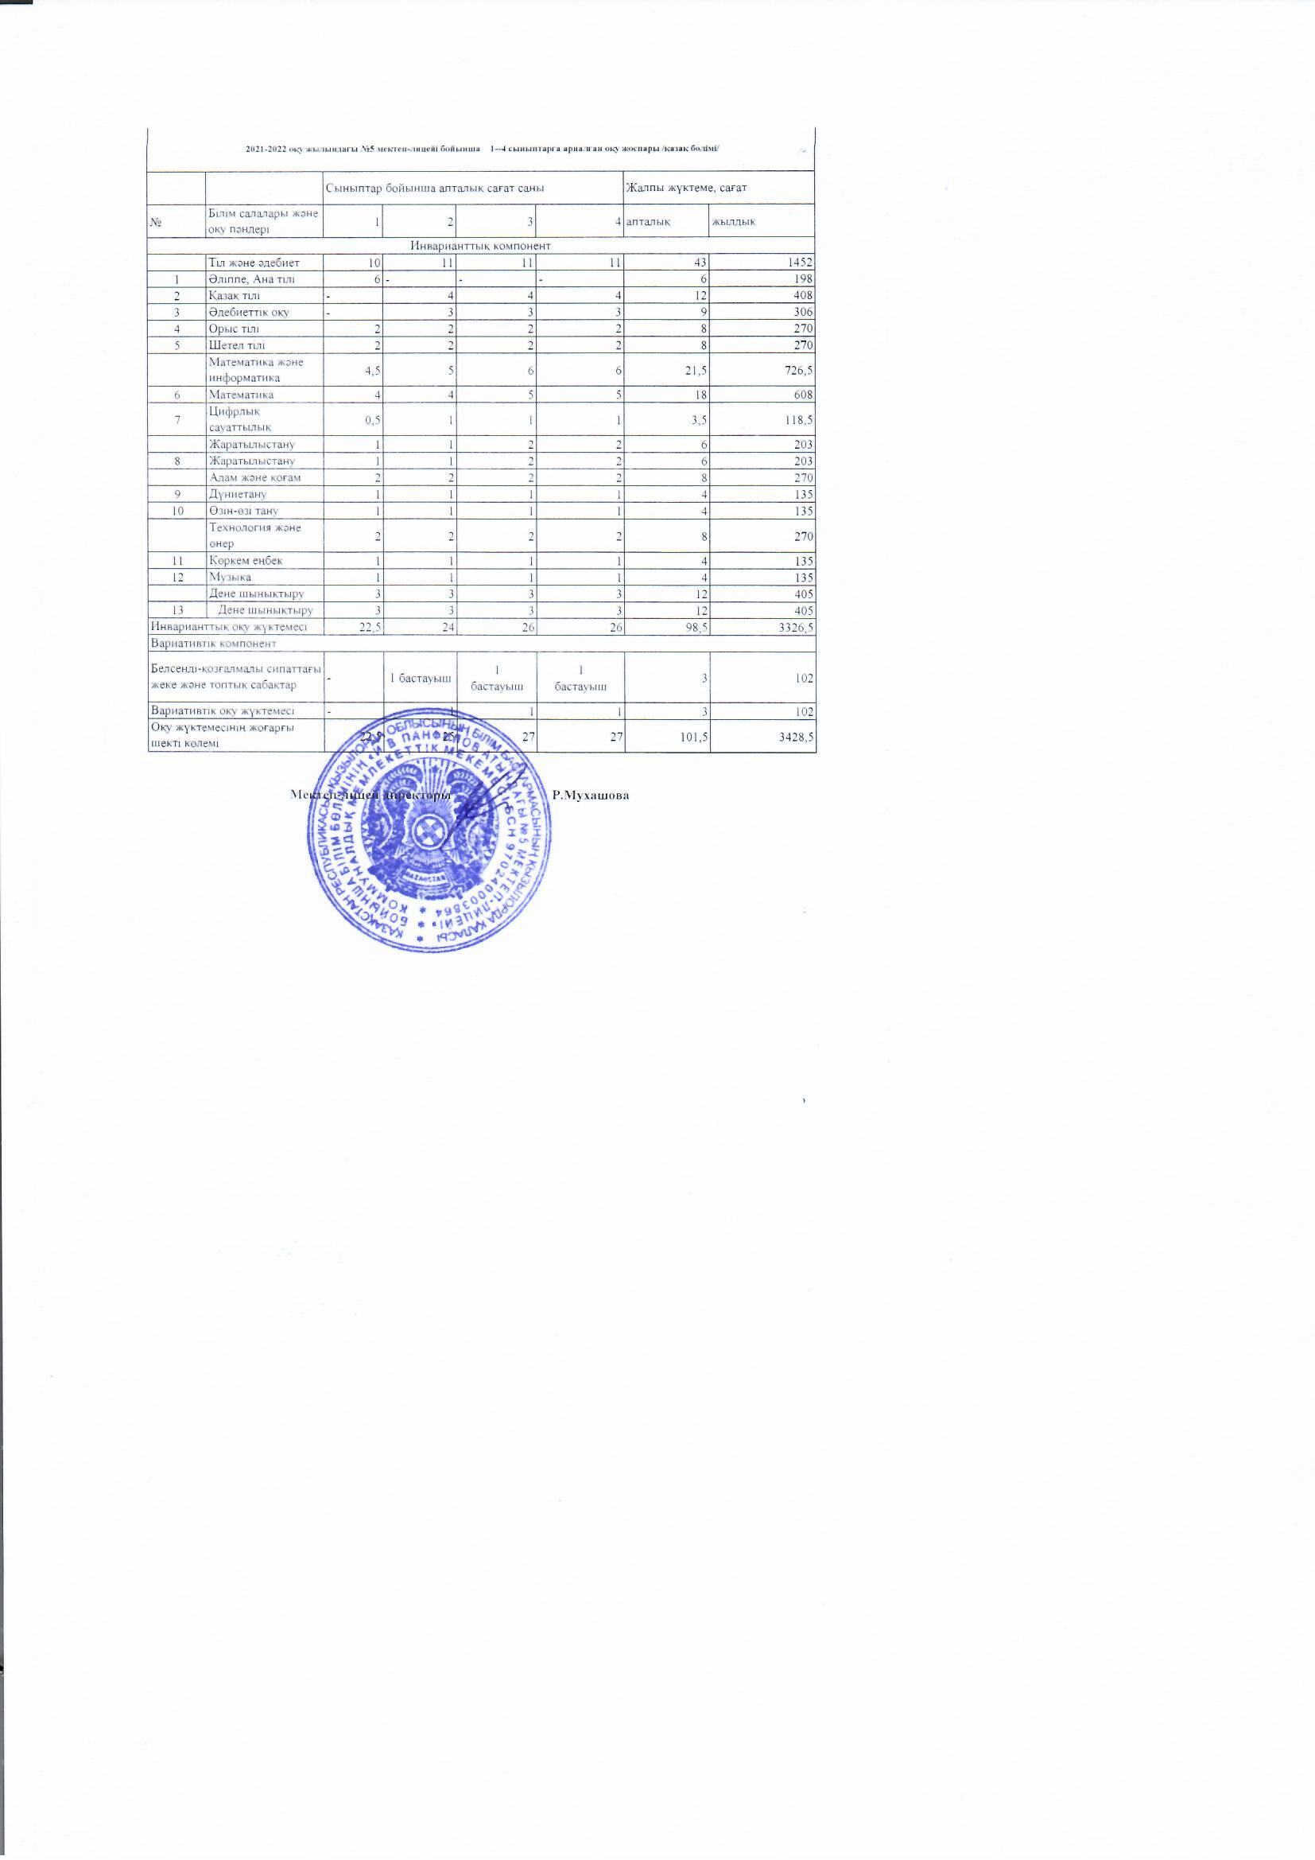

И.В.Панфилов атындағы №5 мектеп-лицейінің 2021-2022 оқу жылындағы сабақ кестесі

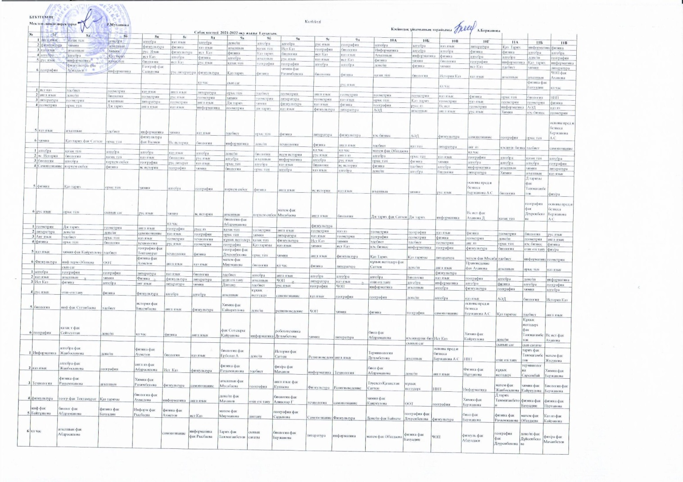

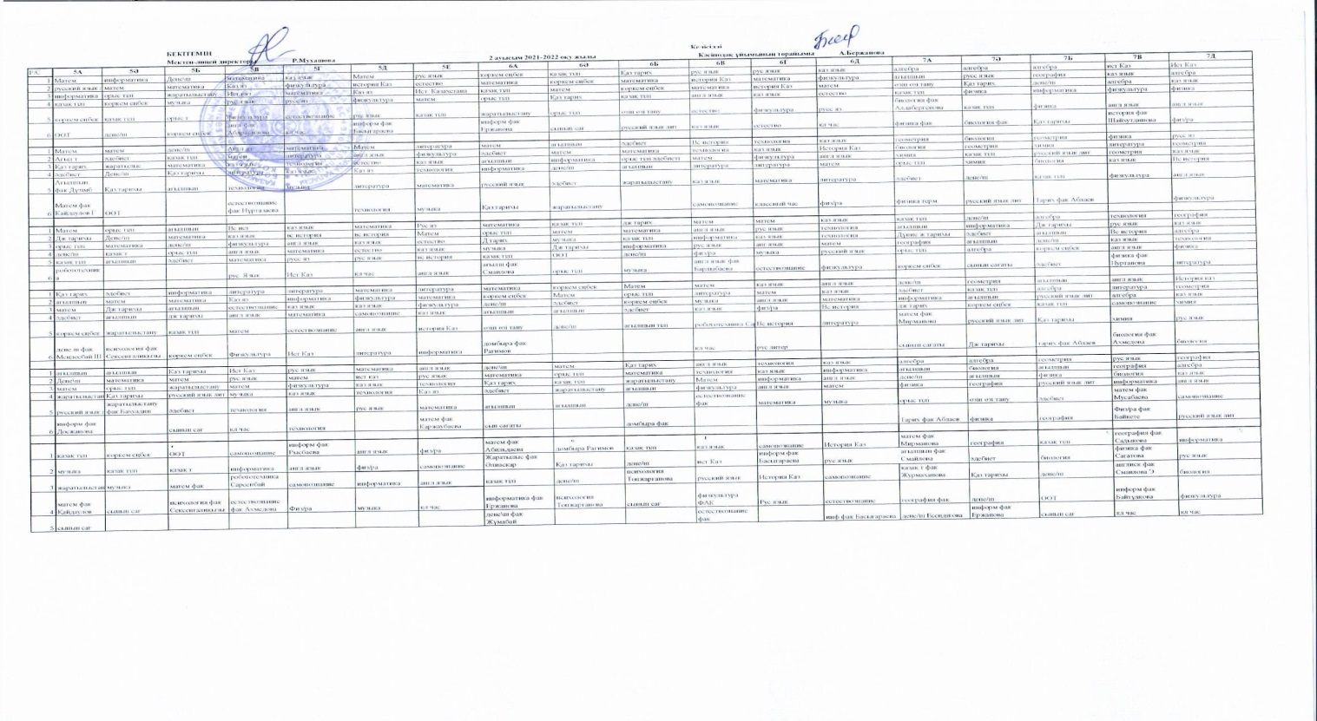

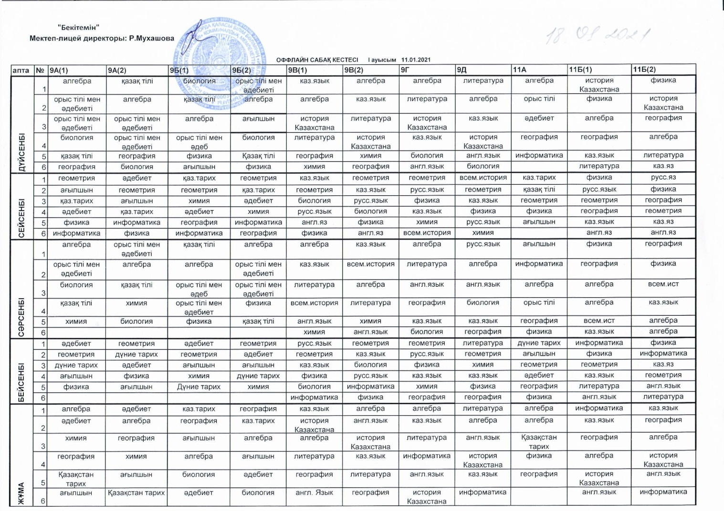

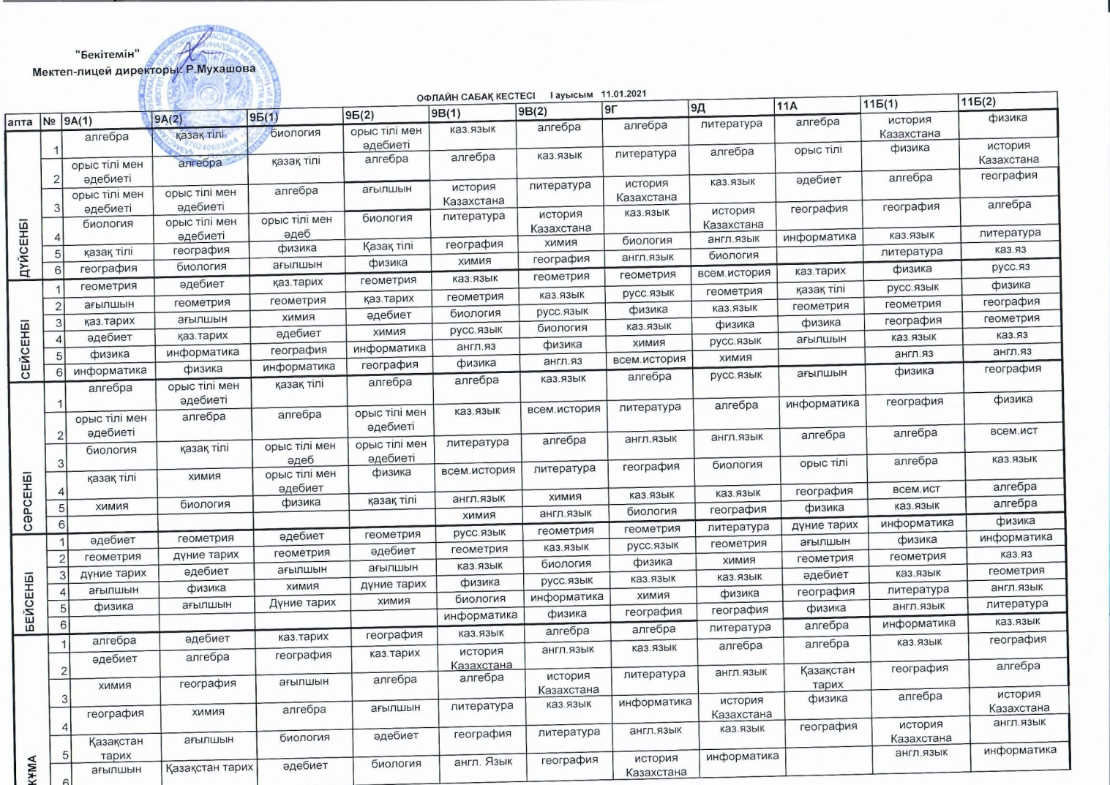

И.В.Панфилов атындағы №5 мектеп-лицейінің педагог қызметкерлері туралы жалпы мәлімет
 | Тегі, аты, әкесі  нің аты (бол  ған жағдайда) | Туған жы  лы мен жері | Жоғары және/немесе техникалық және кәсіптік, және/немесе орта білімнен кейінгі білімі, қайта даярлаудан өткен туралы мәлімет, мамандығы, диплом бойынша біліктілігі, бітірген жылы, өндірістік оқыту шеберлері үшін соңғы 5 жылда кемінде 1 жыл өндірістік өтілі бар (өндірістің, ұйымның атауы, жұмыс өтілі) немесе бейіні бойынша соңғы 3 жылда кемінде 72 сағат көлемінде ұйымдарда және/немесе өндірісте тағылымдамадан өтуі (өндірістің, ұйымның атауы, оқу мерзімі) | Негізгі жұмыс орны (ұйым ның мекен жайы) | Оқытылатын пәндер бейіні бойынша практикалық жұмыс туралы мәлімет, жұмыс өтілі | Сотталмаған дығы (сот  талғандығы) тура  лы мәлі мет* | Санаты, берілген күні, санат берілгені туралы бұйрықтың нөмірі* педагог - сарапшылар, педагог-зерттеушілер, педагог -шеберлер туралы мәлімет. Конкурстар мен жарыстардың жеңімпаздарын дайындаған педагогтер туралы мәліметтер | Медицина  лық тексеруден өткені туралы мәлі  мет (сани  тарлық кітап тың болуы) * | Магистр дәрежесі туралы мәлімет (маман  дығы, берілген
1 | 2 | 3 | 4 | 5 | 6 | 7 | 8 | 9 | 10
1 | Абдрахманова Динара Елубайқызы | Қызылорда қаласы 1987 жыл | Болашақ университеті 2004-2008 жылы  Қазақ тілі мен әдебиет пәні мұғалімі  №0013547 | И.В.Панфилов атындағы №5  мектеп-лицей.  Әуелбеков №10 | 13 жыл | Соттылығы жоқ | Педагог-сарапшы  28.08.2019жыл №145 | + | -
2 | Ақбергенова Жанар Жақсылыққызы | Қызылорда қаласы 1982 жыл | Болашақ университеті 2012-2014 жылы  Қазақ тілі мен әдебиет пәні мұғалімі  №0754499 | И.В.Панфилов атындағы №5  мектеп-лицей.  Әуелбеков №10 | 18 жыл | Соттылығы жоқ | Педагог- зерттеуші  29.08.2019жылы №51-нқ | + | -
3 | Мырзымова Арайлым | Қызылода қаласы  1990 жыл | Болашақ университеті 2008-2012 жылы  Қазақ тілі мен әдебиет пәні мұғалімі  №0222344 | И.В.Панфилов атындағы №5  мектеп-лицей.  Әуелбеков №10 | 4,8жыл | Соттылығы жоқ | Педагог | + | -
4 | Джусумбекова Зәуре Авганқызы | Қызылода қаласы 1979 жыл | Қожа Ахмет Яссауи атындағы өазақ түрік университеті 2002-2006 жыл Қазақ тілі мен әдебиет пәні мұғалімі  №0734125 | И.В.Панфилов атындағы №5  мектеп-лицей.  Әуелбеков №10 | 12,11 жыл | Соттылығы жоқ | Педагог-сарапшы  28.08.2019жыл №145 | + | -
5 | Кокилова Роза Алпамысқызы | Қызылорда қаласы 1966 жыл | Қорқыт университеті 2003-2005 жыл Қазақ тілі мен әдебиет пәні мұғалімі  №0588000 | И.В.Панфилов атындағы №5  мектеп-лицей.  Әуелбеков №10 | 34 жыл | Соттылығы жоқ | Педагог- зерттеуші  29.08.2019жылы №51-нқ | + | -
6 | Қайранова Ақкүміс Серікболқызы | Қызылорда қаласы 1982 жыл | Қорқыт университеті 1999-2004 жыл Қазақ тілі мен әдебиет пәні мұғалімі  №0473196 | И.В.Панфилов атындағы №5  мектеп-лицей.  Әуелбеков №10 | 17 жыл | Соттылығы жоқ | Педагог-сарапшы  28.08.2019жыл №145 | + | -
7 | Мақулбекова Айнұр Махмұтқызы | Қызылорда қаласы 1977 жыл | Қорқыт университеті 1994-1998 жыл Қазақ тілі мен әдебиет пәні мұғалімі  №0011260 | И.В.Панфилов атындағы №5  мектеп-лицей.  Әуелбеков №10 | 19,8 жыл | Соттылығы жоқ | Педагог-зерттеуші  30.12.2019 жыл №81-нқ | + | -
8 | Миянова София Қожабекқызы | Қызылорда қаласы 1970 жыл | Қорқыт университеті 2001-2004 жыл Қазақ тілі мен әдебиет пәні мұғалімі  №0472102 | И.В.Панфилов атындағы №5  мектеп-лицей.  Әуелбеков №10 | 32 жыл | Соттылығы жоқ | Педагог- зерттеуші  29.08.2019жылы №51-нқ | + | -
9 | Сақтағанова Аккенже Тампышқызы | Қызылорда қаласы 1980 жыл | Қорқыт университеті 2015-2017 жыл Қазақ тілі мен әдебиет пәні мұғалімі  №0670650 | И.В.Панфилов атындағы №5  мектеп-лицей.  Әуелбеков №10 | 19 жыл | Соттылығы жоқ | Педагог-зерттеуші  24.12.2018 жыл №80 н/қ | + | 2015-2017 жылы қазақ тілі мен әдебиет мамандығы бойынша педагогика ғылымдарының магистрі
10 | Камарбек Рабиға | Қызылорда қаласы 1980 жыл | Болашақ университеті 2015-2019 жыл Қазақ тілі мен әдебиет пәні мұғалімі  №1507931 | И.В.Панфилов атындағы №5  мектеп-лицей.  Әуелбеков №10 | 4-жыл | Соттылығы жоқ | Педагог | + | -
11 | Сырғабаева Айнұр Елікбайқызы | Қызылорда қаласы 1977 жыл | Қорқыт университеті 1994-1998 жыл Қазақ тілі мен әдебиет пәні мұғалімі  №00101265 | И.В.Панфилов атындағы №5  мектеп-лицей.  Әуелбеков №10 | 23 жыл | Соттылығы жоқ | Педагог-зерттеуші  29.08.2019жылы №51-нқ | + | -
12 | Мухашова Рита Жумамуратовна | Қызылорда қаласы 1971 жыл | Қорқыт университеті 1992-1996 жыл Қазақ тілі мен әдебиет пәні мұғалімі  №0080724 | И.В.Панфилов атындағы №5  мектеп-лицей.  Әуелбеков №10 | 25 жыл | Соттылығы жоқ | Педагог-зерттеуші  29.08.2019жылы №51-нқ | + | 2002 жылы қазақ тілі мен әдебиет мамандығы бойынша Филология ғылымының магистрі
13 | Журмаханова Асем Тулепбергеновна | Қызылорда қаласы 1988 жыл | Абай атындағы қазақ ұлттық университеті 2006-2010 жыл Қазақ тілі мен әдебиет пәні мұғалімі  №0019558 | И.В.Панфилов атындағы №5  мектеп-лицей.  Әуелбеков №10 | 8,1 жыл | Соттылығы жоқ | II-санат  10.02.2018 №157 | + | -
14 | Кемал Гүлжайна | Қызылорда қаласы 1999 жыл | Аймақтық Әлеуметтік-инновациялық университеті 2018-2021 жыл Қазақ тілі мен әдебиет пәні мұғалімі | И.В.Панфилов атындағы №5  мектеп-лицей.  Әуелбеков №10 | 1 жыл | Соттылығы жоқ | Педагог | Декреттік демалыста | -
15 | Бегманова Фарида Файзоллақызы | Қызылорда қаласы 1985 жыл | Қорқыт университеті 2003-2007 жыл Қазақ тілі мен әдебиет пәні мұғалімі  №0055996 | И.В.Панфилов атындағы №5  мектеп-лицей.  Әуелбеков №10 | 13,8 жыл | Соттылығы жоқ | Педагог-модератор  19.08.2021 жылы №159 | + | -
16 | Улмамбет Гулсезим Асылбекқызы | Қызылорда қаласы 2000 жыл | Пед колледжі  2015-2019 жыл Қазақ тілі мен әдебиет пәні мұғалімі  №11345819 | И.В.Панфилов атындағы №5  мектеп-лицей.  Әуелбеков №10 | 1,7 жыл | Соттылығы жоқ | Педагог | + | -
17 | Сейтсұлтан Жазира Алматқызы | Қызылорда қаласы 1996 жыл | Аймақтық Әлеуметтік-инновациялық университеті 2016-2019 жыл Қазақ тілі мен әдебиет пәні мұғалімі  №1495634 | И.В.Панфилов атындағы №5  мектеп-лицей.  Әуелбеков №10 | 4,1 жыл | Соттылығы жоқ | Педагог-модератор  19.08.2021 жылы №159 | + | -
18 | Сарбаева Айсұлу Талғатқызы | Қызылорда қаласы 1992 жыл | Болашақ университеті 2009-2013 жылы  Қазақ тілі мен әдебиет пәні мұғалімі  №0047328 | И.В.Панфилов атындағы №5  мектеп-лицей.  Әуелбеков №10 | 5,6 жыл | Соттылығы жоқ | Педагог-сарапшы  19.08.2021 жыл №158 | + | -
19 | Нұрмағанбетова Гүлзада Мектепбайқызы | Қызылорда қаласы 1984 жыл | Қорқыт университеті 2002-2006 жыл Қазақ тілі мен әдебиет пәні мұғалімі  №0671136 | И.В.Панфилов атындағы №5  мектеп-лицей.  Әуелбеков №10 | 11,6 жыл | Соттылығы жоқ | Педагог-зерттеуші  29.08.2019жыл №51нқ | + | -
20 | Жунусова Гулжайна Жолдасовна | Қызылорда қаласы 1983 жыл | Қорқыт университеті 2006-2009 жыл Қазақ тілі мен әдебиет пәні мұғалімі  №0185319 | И.В.Панфилов атындағы №5  мектеп-лицей.  Әуелбеков №10 | 5,11 жыл | Соттылығы жоқ | Педагог | + | -
21 | Беркінбай Салтанат Қалдыбекқызы | Қызылорда қаласы 1987 жыл | Болашақ университеті 2004-2008 жылы  Қазақ тілі мен әдебиет пәні мұғалімі  №0113018 | И.В.Панфилов атындағы №5  мектеп-лицей.  Әуелбеков №10 | 10 жыл | Соттылығы жоқ | Педагог-сарапшы  28.08.2019жыл №145 | + | -
22 | Шарапатова Алтынай Көшкінқызы | Қызылорда қаласы 1984 жыл | Қызылорда гуманитарылық университеті 2006-2009 жыл Қазақ тілі мен әдебиет пәні мұғалімі  №0160521 | И.В.Панфилов атындағы №5  мектеп-лицей.  Әуелбеков №10 | 5,5 жыл | Соттылығы жоқ | Педагог | Декреттік демалыста | -
23 | Тастаева Толкын Бакытовна | Қызылорда қаласы 1984 жыл | Ресей-Қазақстан гуманитарылық университеті 2004-2006 жыл Қазақ тілі мен әдебиет пәні мұғалімі  №0710410 | И.В.Панфилов атындағы №5  мектеп-лицей.  Әуелбеков №10 | 12 жыл | Соттылығы жоқ | Педагог-сарапшы  29.12.2020жыл № 85-нқ | Декреттік демалыста | -
24 | Жумадилова Асима Мейрамбекқызы | Қызылорда қаласы 1991 жыл | Қорқыт университеті 2011-2014 жыл Қазақ тілі мен әдебиет пәні мұғалімі  №0741423 | И.В.Панфилов атындағы №5  мектеп-лицей.  Әуелбеков №10 | 10 жыл | Соттылығы жоқ | II-санат  10.02.2018 №157 | Декреттік демалыста | -
25 | Бақытжанова Бақжан | Қызылорда қаласы 1994 жыл | Қорқыт университеті 2016-2019 жыл Қазақ тілі мен әдебиет пәні мұғалімі  №1430312 | И.В.Панфилов атындағы №5  мектеп-лицей.  Әуелбеков №10 | 4,7 жыл | Соттылығы жоқ | Педагог-сарапшы  07.09.2020 жылы №126 | Декреттік демалыста | -
26 | Балманова Акерке Абдигаппаровна | Қызылорда қаласы 1992 жыл | Қорқыт университеті 2010-2014 жыл Қазақ тілі мен әдебиет пәні мұғалімі  №0741180 | И.В.Панфилов атындағы №5  мектеп-лицей.  Әуелбеков №10 | 2,5 жыл | Соттылығы жоқ | Педагог | Декреттік демалыста | -
27 | Избасова Алтын Болатовна | Қызылорда қаласы 1960 жыл | Гоголь атындағы педагогика институты 1982-1987 жыл орыс тілі мен әдебиеті пәні мұғалімі  №095940 | И.В.Панфилов атындағы №5  мектеп-лицей.  Әуелбеков №10 | 35 жыл | Соттылығы жоқ | Педагог-зерттеуші  17.08.2021 жылы №41нқ | + | -
28 | Зеленкова Татьяна Ивановна | Қызылорда қаласы 1967 жыл | Гоголь атындағы педагогика институты 1984-1988 жыл орыс тілі мен әдебиеті пәні мұғалімі  №661866 | И.В.Панфилов атындағы №5  мектеп-лицей.  Әуелбеков №10 | 33 жыл | Соттылығы жоқ | Педагог-зерттеуші  29.08.2018 жыл №51-нқ | + | -
29 | Уразова Гүлмира Кобланбекқызы | Қызылорда қаласы 1969 жыл | Гоголь атындағы педагогика институты 1986-1991 жыл орыс тілі мен әдебиеті пәні мұғалімі  №671477 | И.В.Панфилов атындағы №5  мектеп-лицей.  Әуелбеков №10 | 30 жыл | Соттылығы жоқ | Педагог-сарапшы  28.12.2018жылы №232 | + | -
30 | Зеленкова Светлана Валерьевна | Қызылорда қаласы 1989 жыл | Қорқыт университеті 2007-2011 жыл орыс тілі мен әдебиет пәні мұғалімі  №0025522 | И.В.Панфилов атындағы №5  мектеп-лицей.  Әуелбеков №10 | 10 жыл | Соттылығы жоқ | Педагог-модератор  28.12.2020 жылы №224 | Декреттік демалыста | -
31 | Қали Айзада Гажданбекқызы | Қызылорда қаласы 1994 жыл | Қ.Жұбанов атындағы университеті 2012-2016 жыл орыс тілі мен әдебиеті пәні мұғалімі | И.В.Панфилов атындағы №5  мектеп-лицей.  Әуелбеков №10 | 5 жыл | Соттылығы жоқ | Педагог-модератор  30.12.2019жылы № 316 | Декреттік демалыста | -
32 | Фазылова Жамиля Сәрсенбайқызы | Қызылорда қаласы 1970 жыл | Қорқыт университеті 1987-1992 жыл орыс тілі мен әдебиет пәні мұғалімі  №671848 | И.В.Панфилов атындағы №5  мектеп-лицей.  Әуелбеков №10 | 29 жыл | Соттылығы жоқ | Педагог-зерттеуші  29.08.2018 жыл №51-нқ | +
33 | Кузембаева Роза Асылбекқызы | Қызылорда қаласы 1970 жыл | Қорқыт университеті 1991-1995 жыл орыс тілі мен әдебиет пәні мұғалімі  №0004102 | И.В.Панфилов атындағы №5  мектеп-лицей.  Әуелбеков №10 | 25 жыл | Соттылығы жоқ | Педаглг-шебер  24.12.2018 жыл №80 н/қ | + | -
34 | Мергалиева Нургуль Сериковна | Қызылорда қаласы 1986 жыл | М.Өтемісов атындағы университеті 2003-2008 жыл орыс тілі мен әдебиет пәні мұғалімі  №0045788 | И.В.Панфилов атындағы №5  мектеп-лицей.  Әуелбеков №10 | 11,9 жыл | Соттылығы жоқ | Педагог-модератор  15.08.2018жылы №124 | + | -
35 | Югай Светлана | Қызылорда қаласы 1988 жыл | Болашақ университеті 2013-2015жылы  орыс тілі мен әдебиет пәні мұғалімі  №0944645 | И.В.Панфилов атындағы №5  мектеп-лицей.  Әуелбеков №10 | 1 жыл | Соттылығы жоқ | Педагог | + | -
36 | Болатқызы Қырмызы | Қызылорда қаласы 1999 жыл | Қорқыт университеті 2018-2021 жыл орыс тілі мен әдебиет пәні мұғалімі  №00014677310 | И.В.Панфилов атындағы №5  мектеп-лицей.  Әуелбеков №10 | 0 | Соттылығы жоқ | Педагог | + | -
37 | Жарқымбаева Анар Серікқызы | Қызылорда қаласы 1994 жыл | Болашақ университеті 2019-2021 жылы  орыс тілі мен әдебиет пәні мұғалімі  №00018337536 | И.В.Панфилов атындағы №5  мектеп-лицей.  Әуелбеков №10 | 5 жыл | Соттылығы жоқ | Педагог | + | -
38 | Шайхутдинова Виктория Фауисовна | Қызылорда қаласы 1987 жыл | Болашақ университеті 2005-2010 жылы  тарих пәні мұғалімі  №0157915 | И.В.Панфилов атындағы №5  мектеп-лицей.  Әуелбеков №10 | 15 жыл | Соттылығы жоқ | Педагог-зерттеуші  17.08.2021 жылы №41нқ | + | -
39 | Ахметова Айгүл Жәнібекқызы | Қызылорда қаласы 1979 жыл | Сейхун институты  1996-2000 жылы тарих пәні мұғалімі  №0120725 | И.В.Панфилов атындағы №5  мектеп-лицей.  Әуелбеков №10 | 20,4 жыл | Соттылығы жоқ | Жоғары  25.06.2016 ж | Декреттік демалыста | 2008-2010 жылы тарих мамандығы бойынша Педагогика ғылымдарының магистрі
40 | Тажмағанбетов Бақытжан Әнуарбекұлы | Қызылорда қаласы 1975 жыл | Қорқыт университеті 1992-1996 жыл тарих пәні мұғалімі  №0080658 | И.В.Панфилов атындағы №5  мектеп-лицей.  Әуелбеков №10 | 25 жыл | Соттылығы жоқ | Педагог-зерттеуші  24.12.2018 жыл №80 н/қ | + | -
41 | Қойшыбаева Алтын Боранбайқызы | Қызылорда қаласы 1983 жыл | Қорқыт университеті 2000- 2004жыл тарих пәні мұғалімі  №0074116 | И.В.Панфилов атындағы №5  мектеп-лицей.  Әуелбеков №10 | 1 жыл | Соттылығы жоқ | Педагог | + | -
42 | Бисембаева Гульфира Әмзеқызы | Қызылорда қаласы 1973 жыл | Сейхун институты  1999-2004 жылы тарих пәні мұғалімі  №0370568 | И.В.Панфилов атындағы №5  мектеп-лицей.  Әуелбеков №10 | 29 жыл | Соттылығы жоқ | Педагог-сарапшы  28.08.2019жыл №145 | + | -
43 | Аблаев Болат Мұхамедәліұлы | Қызылорда қаласы 1970 жыл | Қорқыт университеті 1991- 1995жыл тарих пәні мұғалімі  №0039987 | И.В.Панфилов атындағы №5  мектеп-лицей.  Әуелбеков №10 | 18,6 жыл | Соттылығы жоқ | Педагог-зерттеуші  24.12.2018 жыл №80 н/қ | + | -
44 | Аханова Дина Сейдуллаевна | Қызылорда қаласы 1957 жыл | Гурьев институты 1974-1978 жыл тарих пәні мұғалімі  №252288 | И.В.Панфилов атындағы №5  мектеп-лицей.  Әуелбеков №10 | 41 жыл | Соттылығы жоқ | Педагог-сарапшы  28.08.2019жыл №145 | + | -
45 | Саттен Нұрлан | Қызылорда қаласы 1980 жыл | Қорқыт университеті 1998- 2002 жыл тарих пәні мұғалімі  №0265718 | И.В.Панфилов атындағы №5  мектеп-лицей.  Әуелбеков №10 | 11,10 жыл | Соттылығы жоқ | Педагог | + | -
46 | Жанбосынова Аида Самыратқызы | Қызылорда қаласы 1981 жыл | Қорқыт университеті 1998- 2002 жыл математика пәні мұғалімі №0266292 | И.В.Панфилов атындағы №5  мектеп-лицей.  Әуелбеков №10 | 18,11 жыл | Соттылығы жоқ | Педагог-зерттеуші  29.08.2019жылы №51-нқ | + | -
47 | Әбілдаева Гүлнұр Бақытжанқызы | Қызылорда қаласы 1979 жыл | Қорқыт университеті 1996- 2000 жыл математика пәні мұғалімі №0099596 | И.В.Панфилов атындағы №5  мектеп-лицей.  Әуелбеков №10 | 21 жыл | Соттылығы жоқ | Педагог-сарапшы  07.09.2020 жылы №126 | + | -
48 | Махаева Дина Мейрамбекқызы | Қызылорда қаласы 1971 жыл | Қорқыт университеті 1988- 1993 жыл математика  пәні мұғалімі  №666207 | И.В.Панфилов атындағы №5  мектеп-лицей.  Әуелбеков №10 | 28 жыл | Соттылығы жоқ | Педагог-зерттеуші  27.08.2020жыл № 55-нқ | + | 2011-2013 жылы информатика пәні магистрі
49 | Телеубаева Альфия Фауисовна | Қызылорда қаласы 1992 жыл | Қорқыт университеті 2010- 2014 жыл математика  пәні мұғалімі  №0073878 | И.В.Панфилов атындағы №5  мектеп-лицей.  Әуелбеков №10 | 8 жыл | Соттылығы жоқ | Педагог-сарапшы  31.12.2020 жылы № 193 | Декреттік демалыста | -
50 | Жүсіпова Салтанат Амангелдіқызы | Қызылорда қаласы 1983 жыл | Қорқыт университеті 1988- 1993 жыл математика  пәні мұғалімі  №666225 | И.В.Панфилов атындағы №5  мектеп-лицей.  Әуелбеков №10 | 27 жыл | Соттылығы жоқ | Педагог-сарапшы  28.08.2019жыл №145 | + | -
51 | Мусабаева Макузия Испусимовна | Қызылорда қаласы 1947 жыл | Колмыйцкий государственный институті 1964-1964 жылы математика  пәні мұғалімі  №895932 | И.В.Панфилов атындағы №5  мектеп-лицей.  Әуелбеков №10 | 52 жыл | Соттылығы жоқ | Педагог-сарапшы  28.12.2018жылы №232 | + | -
52 | Изтлеуова Айгерим Нурлановна | Қызылорда қаласы 1993 жыл | Қорқыт университеті 2011- 2015 жыл математика  пәні мұғалімі  №0089556 | И.В.Панфилов атындағы №5  мектеп-лицей.  Әуелбеков №10 | 6 жыл | Соттылығы жоқ | Педагог-модератор  12.12.2018жылы №228 | + | -
53 | Мирманова Жазира Жарқынбекқызы | Қызылорда қаласы 1988 жыл | Қорқыт университеті 2006- 2010 жыл математика  пәні мұғалімі  №0115016 | И.В.Панфилов атындағы №5  мектеп-лицей.  Әуелбеков №10 | 11 жыл | Соттылығы жоқ | Педагог-зерттеуші  17.08.2021 жылы №41нқ | + | -
54 | Қаржаубаева Әйгерім Русланқызы | Қызылорда қаласы 1999 жыл | Тараз мемлекеттік университеті 2016-2020 математика  пәні мұғалімі  №1559633 | И.В.Панфилов атындағы №5  мектеп-лицей.  Әуелбеков №10 | 0 | Соттылығы жоқ | Педагог | + | -
55 | Әбсәмиева Аружан Серікқызы | Қызылорда қаласы 1993 жыл | Қорқыт университеті 2010- 2014 жыл математика  пәні мұғалімі  №0073877 | И.В.Панфилов атындағы №5  мектеп-лицей.  Әуелбеков №10 | 6 жыл | Соттылығы жоқ | Педагог | Декреттік демалыста | 2010-2014 жылы математика мамандығы бойынша Педагогика ғылымдарының магистрі
56 | Кайдаулов Габиден Тулебаевич | Қызылорда қаласы 1961 жыл | Гоголь институті 1978-1983 жылы математика  пәні мұғалімі  №0266606 | И.В.Панфилов атындағы №5  мектеп-лицей.  Әуелбеков №10 | 38 жыл | Соттылығы жоқ | Педагог-зерттеуші  12.08.2019жылы №47н/қ | + | -
57 | Омарова Акмарал Хамитовна | Қызылорда қаласы 1968 жыл | Қарағанды мемлекеттік университеті 1984-1990 жылы математика пәні мұғалімі  №759230 | И.В.Панфилов атындағы №5  мектеп-лицей.  Әуелбеков №10 | 30 жыл | Соттылығы жоқ | Педагог | + | -
58 | Сейдалиева Фариза Нұрланқызы | Қызылорда қаласы 1993 жыл | Қорқыт университеті 2010- 2014 жылы фазика  пәні мұғалімі  №0740469 | И.В.Панфилов атындағы №5  мектеп-лицей.  Әуелбеков №10 | 7 жыл | Соттылығы жоқ | Педагог-сарапшы  28.08.2019жыл №145 | + | -
59 | Бахуадин Аймереке Бахуадинқызы | Қызылорда қаласы 1986 жыл | Қорқыт университеті 2003- 2007 жылы фазика  пәні мұғалімі  №0007308 | И.В.Панфилов атындағы №5мектеп-лицей.  Әуелбеков №10 | 14 жыл | Соттылығы жоқ | Педагог-зерттеуші  29.12.2020жыл № 85-нқ | Декреттік демалыста | -
60 | Нұртанова Асылзат Серікбайқызы | Қызылорда қаласы 1993 жыл | Қорқыт университеті 2012- 2016 жылы фазика  пәні мұғалімі  №0886473 | И.В.Панфилов атындағы №5мектеп-лицей.  Әуелбеков №10 | 4,4 жыл | Соттылығы жоқ | Педагог-модератор  21.06.2019жылы №144 | + | -
61 | Сағатова Сымбат Бахытжанқызы | Қызылорда қаласы 1994 жыл | Қорқыт университеті 2011- 2015 жылы фазика  пәні мұғалімі  №0089545 | И.В.Панфилов атындағы №5мектеп-лицей.  Әуелбеков №10 | 5 жыл | Соттылығы жоқ | Педагог-модератор  19.08.2021 жылы №159 | + | -
62 | Рахымжанова Гаухар Кішкенбайқызы | Қызылорда қаласы 1981 жыл | Қорқыт университеті 1998-2002-жыл физика пән мұғалімі  №0885687 | И.В.Панфилов атындағы №5мектеп-лицей.  Әуелбеков №10 | 18 жыл | Соттылығы жоқ | Педагог-зерттеуші  17.08.2021 жылы №41нқ | + | 2013-2015 жылы физика мамандығы бойынша педагогика ғылымдарының магистрі
63 | Ахметов Даурен | Қызылорда қаласы 1998 жыл | Қорқыт университеті 2016- 2020 жылы фазика  пәні мұғалімі  №0175049 | И.В.Панфилов атындағы №5мектеп-лицей.  Әуелбеков №10 | 0 | Соттылығы жоқ | Педагог-модератор 01.09.2021ж №246/1 | +
64 | Құдайберген Әсел Жолдасбекқызы | Қызылорда қаласы 1995 жыл | Қорқыт университеті 2012-2016 жылы информатика  пәні мұғалімі  №0107703 | И.В.Панфилов атындағы №5мектеп-лицей.  Әуелбеков №10 | 5 жыл | Соттылығы жоқ | Педагог-сарапшы  19.08.2021 жыл №158 | Декреттік демалыста | -
65 | Дузумбетова Асем Бауыржановна | Қызылорда қаласы 1992 жыл | Қорқыт университеті 2011-2014 жылы информатика  пәні мұғалімі  №0740031 | И.В.Панфилов атындағы №5мектеп-лицей.  Әуелбеков №10 | 6,3 жыл | Соттылығы жоқ | II-санат  23.02.2018 №32 | + | -
66 | Досжанова Гулнур Урынбасаровна | Қызылорда қаласы 1990 жыл | Болашақ университеті 2009-2012 жылы информатика пәні мұғалімі  №0428463 | И.В.Панфилов атындағы №5мектеп-лицей.  Әуелбеков №10 | 3 жыл | Соттылығы жоқ | Педагог-сарапшы  19.08.2021 жыл №158 | + | -
67 | Рысбаева Айдана Даниярқызы | Қызылорда қаласы 1994 жыл | Қорқыт университеті 2012-2016 жылы информатика  пәні мұғалімі  №0107706 | И.В.Панфилов атындағы №5мектеп-лицей.  Әуелбеков №10 | 1 жыл | Соттылығы жоқ | Педагог | + | -
68 | Ержанова Динара Жайлаубаевна | Қызылорда қаласы 1985 жыл | Қорқыт университеті 2003-2008 жылы информатика  пәні мұғалімі  №0000438 | И.В.Панфилов атындағы №5мектеп-лицей.  Әуелбеков №10 | 11 жыл | Соттылығы жоқ | Педагог-сарапшы  31.12.2020 жылы № 193 | + | -
69 | Басығараева Асем Қайратқызы | Қызылорда қаласы 1993 жыл | Қорқыт университеті 2010-2014 жылы информатика  пәні мұғалімі  №0073836 | И.В.Панфилов атындағы №5мектеп-лицей.  Әуелбеков №10 | 10 ай | Соттылығы жоқ | Педагог | + | 2014-2016 жылы информатика маманығы бойынша жаратылыстану ғылымдарының магистрі
70 | Байтұяқова Теңел Нұрланқызы | Қызылорда қаласы 1993 жыл | Қазақстан инженерлік университеті  2012-2015 жылы информатика пәні мұғалімі  №0872093 | И.В.Панфилов атындағы №5мектеп-лицей.  Әуелбеков №10 | 4 жыл | Соттылығы жоқ | Педагог | + | 2016-2019 жылы Информатика маманығы бойынша педагогика ғылымдарының магистрі
71 | Сүттибаева Салтанат Егизбаевна | Қызылорда қаласы 1983 жыл | М.Әуезов университеті  2000-2004 жылы информатика пәні мұғалімі  №0456035 | И.В.Панфилов атындағы №5мектеп-лицей.  Әуелбеков №10 | 16 жыл | Соттылығы жоқ | Педагог-сарапшы  19.08.2021 жыл №158 | + | -
72 | Әбішева Акерке Сержанқызы | Қызылорда қаласы 1985 жыл | Қорқыт университеті 2002-2007 жылы информатика  пәні мұғалімі  №0056574 | И.В.Панфилов атындағы №5мектеп-лицей.  Әуелбеков №10 | 13 жыл | Соттылығы жоқ | Жоғары  30.03.2018ж. № 16 н/қ | + | -
73 | Қожабергенова Сания Алмасбекқызы | Қызылорда қаласы 1994 жыл | Қорқыт университеті 2016-2018 жылы информатика  пәні мұғалімі  №1153136 | И.В.Панфилов атындағы №5мектеп-лицей.  Әуелбеков №10 | 2,4 жыл | Соттылығы жоқ | Педагог | Декреттік демалыста | -
74 | Сәрсенбай Арайлым | Қызылорда қаласы 1995 жыл | А.Яссауи университеті 2012-2016 жылы информатика  пәні мұғалімі  №0937098 | И.В.Панфилов атындағы №5мектеп-лицей.  Әуелбеков №10 | 5 жыл | Соттылығы жоқ | Педагог | + | 2016-2018 жылы информатика маманығы бойынша жаратылыстану ғылымдарының магистрі
75 | Досымова Камшат Бауыржанқызы | Қызылорда қаласы 1991 жыл | Қорқыт университеті 2008-2012 жылы информатика  пәні мұғалімі  №0041505 | И.В.Панфилов атындағы №5мектеп-лицей.  Әуелбеков №10 | 8 жыл | Соттылығы жоқ | Педагог | + | -
76 | Садыкова Гүлзада Рүстемқызы | Қызылорда қаласы 1968 жыл | Жезқазған институті 1986-1991 жылы география пәні мұғалімі  №126290 | И.В.Панфилов атындағы №5мектеп-лицей.  Әуелбеков №10 | 25 жыл | Соттылығы жоқ | Педагог-зерттеуші  29.08.2019жылы №51-нқ | + | -
77 | Ерболат Алтыншаш Ерболатқызы | Қызылорда қаласы 1988 жыл | Қызылорда экономика университеті 2005-2009 жылы география пәні мұғалімі  №0113628 | И.В.Панфилов атындағы №5мектеп-лицей.  Әуелбеков №10 | 9,5 жыл | Соттылығы жоқ | II-санат  23.02.2018 №32 | Декреттік демалыс | 2014-2016 жылы биология мамандығы бойынша педагогика ғылымдарының магистрі
78 | Тоқтамұрат Айдар Мырзамұратұлы | Қызылорда қаласы 1990 жыл | Қорқыт университеті 2007-2012 жылы география пәні мұғалімі  №0358430 | И.В.Панфилов атындағы №5мектеп-лицей.  Әуелбеков №10 | 5 жыл | Соттылығы жоқ | Педагог | + | -
79 | Дауренбекова Жадра Аманшаевна | Қызылорда қаласы 1986 жыл | Қызылорда гуманитарлық университеті 2004-2008 жылы география пәні мұғалімі  №0000697 | И.В.Панфилов атындағы №5мектеп-лицей.  Әуелбеков №10 | 12,6 жыл | Соттылығы жоқ | Педагог-сарапшы  28.12.2018жылы №232 | + | -
80 | Алдабергенова Гүлсая Амангелдіқызы | Қызылорда қаласы 1985 жыл | Қорқыт университеті 2002-2006 жылы биология пәні мұғалімі | И.В.Панфилов атындағы №5мектеп-лицей.  Әуелбеков №10 | 14 жыл | Соттылығы жоқ | Педагог-сарапшы  28.08.2019жыл №145 | + | 2015-2021 жылы биология мамандығы бойынша педагогика ғылымдарының магистрі
81 | Дінсламова Меруерт Алматбекқызы | Қызылорда қаласы 1992 жыл | Қорқыт университеті жылы биология пәні мұғалімі | И.В.Панфилов атындағы №5мектеп-лицей.  Әуелбеков №10 | 6 жыл | Соттылығы жоқ | Педагог-сарапшы  28.08.2019жыл №145 | Декреттік демалыс | -
82 | Дүйсенбекова Айнұр Абдуллажанқызы | Қызылорда қаласы 1980 жыл | Абай атындағы университет 1998-2002 жылы биология пәні мұғалімі  №0814499 | И.В.Панфилов атындағы №5мектеп-лицей.  Әуелбеков №10 | 8,4 жыл | Соттылығы жоқ | Педагог | + | -
83 | Абдраманова Гүлназ Айтуаровна | Қызылорда қаласы 1980 жыл | Қорқыт университеті 2002-2006 жылы биология пәні мұғалімі  №0670872 | И.В.Панфилов атындағы №5мектеп-лицей.  Әуелбеков №10 | 15 жыл | Соттылығы жоқ | Педагог-сарапшы  07.09.2020 жылы №126 | + | -
84 | Әласқар Гүлжазира | Қызылорда қаласы 1999 жыл | Қорқыт университеті 2016-2020 жылы биология пәні мұғалімі  №1576707 | И.В.Панфилов атындағы №5мектеп-лицей.  Әуелбеков №10 | 7 ай | Соттылығы жоқ | Педагог | + | -
85 | Каиркулова Айнұр Сағитжанқызы | Қызылорда қаласы 1986жыл | Қорқыт университеті 2004-2008 жылы химия пәні мұғалімі  №1576707 | И.В.Панфилов атындағы №5мектеп-лицей.  Әуелбеков №10 | 12 жыл | Соттылығы жоқ | Педагог-зерттеуші  29.12.2020жыл № 85-нқ | + | -
86 | Бержанова Роза Сералиевна | Қызылорда қаласы 1954жыл | Гоголь институты 1973-1978 жылы  химия пәні мұғалімі  №249351 | И.В.Панфилов атындағы №5мектеп-лицей.  Әуелбеков №10 | 42 жыл | Соттылығы жоқ | Педагог-сарапшы  28.12.2018жылы №232 | + | -
87 | Рахимбекова Загира Тельжановна | Қызылорда қаласы 1974жыл | Қорқыт университеті 2002-2006 жылы химия пәні мұғалімі  №0670872 | И.В.Панфилов атындағы №5мектеп-лицей.  Әуелбеков №10 | 13 жыл | Соттылығы жоқ | I-санат 30.03.2018 № 16 н/қ | + | -
88 | Кушаева Жанат Тураровна | Қызылорда қаласы 1968жыл | Болашақ университеті 2009-2011 жылы ағылшын пәні мұғалімі  №0221950 | И.В.Панфилов атындағы №5мектеп-лицей.  Әуелбеков №10 | 24 жыл | Соттылығы жоқ | Педагог-зерттеуші  27.08.2020жыл № 55-нқ | + | -
89 | Қалыбаева Әсел Төлегенқызы | Қызылорда қаласы 1991жыл | Қорқыт университеті 2010-2013 жылы ағылшын пәні мұғалімі  №0629877 | И.В.Панфилов атындағы №5мектеп-лицей.  Әуелбеков №10 | 6,5 жыл | Соттылығы жоқ | Педагог-модератор  30.12.2019жылы № 316 | Декреттік демалыс | -
90 | Қайроллаева Сымбат | Қызылорда қаласы 1991жыл | Пед. колледж  ағылшын пән мұғалімі  2010-2014  №0629703 | И.В.Панфилов атындағы №5мектеп-лицей.  Әуелбеков №10 | 7 жыл | Соттылығы жоқ | Педагог | Декреттік демалыс | -
91 | Тынымбаева Назерке Манарбекқызы | Қызылорда қаласы 1995жыл | Аймақтық әлеуметтік университет 2015-2018 жылы ағылшын пәні мұғалімі  №1266581 | И.В.Панфилов атындағы №5мектеп-лицей.  Әуелбеков №10 | 5,7 жыл | Соттылығы жоқ | Педагог | Декреттік демалыс | -
92 | Карабатырова Акерке Нумсалиевна | Қызылорда қаласы 1995жыл | Болашақ университеті 2006-2009 жылы ағылшын пәні мұғалімі  №0156760 | И.В.Панфилов атындағы №5мектеп-лицей.  Әуелбеков №10 | 15 жыл | Соттылығы жоқ | Педагог-сарапшы  07.09.2020 жылы №126 | + | -
93 | Байкенжеева Лаура Серікбайқызы | Қызылорда қаласы 1990жыл | Қорқыт университеті 2010-2013 жылы ағылшын пәні мұғалімі  №0629893 | И.В.Панфилов атындағы №5мектеп-лицей.  Әуелбеков №10 | 11 жыл | Соттылығы жоқ | Педагог-сарапшы  30.12.2019жылы №232 | + | -
94 | Мусабаева Гүлжайна Тұрсынбекқызы | Қызылорда қаласы 1989жыл | Қорқыт университеті 2008-2011 жылы ағылшын пәні мұғалімі  №0247696 | И.В.Панфилов атындағы №5мектеп-лицей.  Әуелбеков №10 | 12 жыл | Соттылығы жоқ | Педагог | + | -
95 | Сейдилдаева Гүлзира Тұрсынбекқызы | Қызылорда қаласы 1986жыл | Қорқыт университеті 2013-2015 жылы ағылшын пәні мұғалімі  №0247697 | И.В.Панфилов атындағы №5мектеп-лицей.  Әуелбеков №10 | 16 жыл | Соттылығы жоқ | Педагог-сарапшы  30.12.2019жылы №232 | + | 2013-2015 жылы педагогика және психология  ғылымдарының магистрі
96 | Оналбаева Аигуль Нурхашовна | Қызылорда қаласы 1980жыл | Қорқыт университеті 2001-2003 жылы ағылшын пәні мұғалімі  №0342799 | И.В.Панфилов атындағы №5  мектеп-лицей.  Әуелбеков №10 | 13 жыл | Соттылығы жоқ | Педагог-зерттеуші  17.08.2021 жылы №41нқ | + | -
97 | Ысмаиыл Айжан Серікқызы | Қызылорда қаласы 1996жыл | Қорқыт университеті 2015-2019 жылы ағылшын пәні мұғалімі  №1429884 | И.В.Панфилов атындағы №5  мектеп-лицей.  Әуелбеков №10 | 1 жыл | Соттылығы жоқ | Педагог | + | -
98 | Абдрасилова Эльвира Досжановна | Қызылорда қаласы 1979жыл | Қорқыт университеті 2004-2007 жылы ағылшын пәні мұғалімі  №0040997 | И.В.Панфилов атындағы №5  мектеп-лицей.  Әуелбеков №10 | 10 жыл | Соттылығы жоқ | Педагог | + | -
99 | Байменова Светлана Жахановна | Қызылорда қаласы 1986жыл | Қорқыт университеті 2007-2010 жылы ағылшын пәні мұғалімі  №0115659 | И.В.Панфилов атындағы №5  мектеп-лицей.  Әуелбеков №10 | 7 ай | Соттылығы жоқ | Педагог | + | -
100 | Алматаева Ақбота | Қызылорда қаласы 1987жыл | Қорқыт университеті ағылшын пәні мұғалімі  2009-2011 жылы  №0247688 | И.В.Панфилов атындағы №5  мектеп-лицей.  Әуелбеков №10 | 4 жыл | Соттылығы жоқ | Педагог-модератор  30.12.2019жылы № 316 | + | -
101 | Сламқалиева Айгерім Мирамбекқызы | Қызылорда қаласы 1993жыл | Шымкент университеті 2016-2019 жылы ағылшын пәні мұғалімі  №1441518 | И.В.Панфилов атындағы №5  мектеп-лицей.  Әуелбеков №10 | 4 жыл | Соттылығы жоқ | Педагог | + | -
102 | Дүзімбетова Багдагүл Маратқызы | Қызылорда қаласы 1981жыл | Қорқыт университеті 2003-2006 жылы ағылшын пәні мұғалімі  №0671007 | И.В.Панфилов атындағы №5  мектеп-лицей.  Әуелбеков №10 | 7 жыл | Соттылығы жоқ | Педагог-модератор  30.12.2019жылы № 316 | + | -
103 | Курмангалиева Арайлым Мейрамбековна | Қызылорда қаласы 1995жыл | Болашақ университеті 2016-2019 жылы ағылшын пәні мұғалімі  №1507143 | И.В.Панфилов атындағы №5  мектеп-лицей.  Әуелбеков №10 | 5 жыл | Соттылығы жоқ | Педагог | + | -
104 | Барлибаева Макпал Каблунбековна | Қызылорда қаласы 1987жыл | Қорқыт университеті 2005-2009 жылы ағылшын пәні мұғалімі  №0186616 | И.В.Панфилов атындағы №5  мектеп-лицей.  Әуелбеков №10 | 9 жыл | Соттылығы жоқ | Педагог-сарапшы  07.09.2020 жылы №126 | + | -
105 | Ауелбекова Асель Габитовна | Қызылорда қаласы 1990жыл | Болашақ университеті 2010-2014 жылы ағылшын пәні мұғалімі  №0754142 | И.В.Панфилов атындағы №5  мектеп-лицей.  Әуелбеков №10 | 6 ай | Соттылығы жоқ | Педагог | + | -
106 | Алиева Назерке Асылханқызы | Қызылорда қаласы 1998жыл | Болашақ университеті 2017-2020 жылы ағылшын пәні мұғалімі  №1634973 | И.В.Панфилов атындағы №5  мектеп-лицей.  Әуелбеков №10 | 2 жыл | Соттылығы жоқ | Педагог | + | -
107 | Смайлова Эльмира Аманжолвна | Қызылорда қаласы 1988жыл | Болашақ университеті 2017-2019 жылы ағылшын пәні мұғалімі  №1507111 | И.В.Панфилов атындағы №5  мектеп-лицей.  Әуелбеков №10 | 6,5 жыл | Соттылығы жоқ | Педагог | + | -
108 | Есендикова Үмит Жанұзаққызы | Қызылорда қаласы 1983жыл | Қорқыт университеті 2011-2013 жылы дене шынықтыру пәні мұғалімі  0630895 | И.В.Панфилов атындағы №5  мектеп-лицей.  Әуелбеков №10 | 11 жыл | Соттылығы жоқ | Педагог-сарапшы  28.08.2019жыл №145 | + | -
109 | Абдулхамитов Нұрлан Ғалымжанұлы | Қызылорда қаласы 1993жыл | Қорқыт университеті 2011-2015 жылы дене шынықтыру пәні мұғалімі  №0885512 | И.В.Панфилов атындағы №5  мектеп-лицей.  Әуелбеков №10 | 7 жыл | Соттылығы жоқ | Педагог-сарапшы  31.12.2020 жылы № 193 | + | -
110 | Алмабаев Саят Жүнісбекұлы | Қызылорда қаласы 1991жыл | Болашақ университеті 2014-2016 жылы дене шынықтыру пәні мұғалімі  №0945023 | И.В.Панфилов атындағы №5  мектеп-лицей.  Әуелбеков №10 | 7,5 жыл | Соттылығы жоқ | Педагог-модератор  30.12.2019жылы № 316 | + | -
111 | Алдажаров Теміржан Бауыржанұлы | Қызылорда қаласы 1995жыл | Болашақ университеті 2015-2018 жылы дене шынықтыру пәні мұғалімі  №1162103 | И.В.Панфилов атындағы №5  мектеп-лицей.  Әуелбеков №10 | 5,6 жыл | Соттылығы жоқ | Педагог-модератор  21.06.2019жылы №144 | + | -
112 | Өмірбек Бекжан Аябекұлы | Қызылорда қаласы 2001жыл | Пед колледж 2016-2020 жылы дене шынықтыру пәні мұғалімі  №1477416 | И.В.Панфилов атындағы №5  мектеп-лицей.  Әуелбеков №10 | 0 | Соттылығы жоқ | Педагог | + | -
113 | Дүйсенбекова Гүлжан Сайлауқызы | Қызылорда қаласы 1989жыл | Қорқыт университеті 2014-2016 жылы дене шынықтыру пәні мұғалімі  №0885856 | И.В.Панфилов атындағы №5  мектеп-лицей.  Әуелбеков №10 | 6,5 жыл | Соттылығы жоқ | Педагог-зерттеуші  29.12.2020жыл № 85-нқ | + | -
114 | Жумабаев Даулет Бухарбекович | Қызылорда қаласы 1987жыл | А.Яссауи университеті 2004-2008 жылы дене шынықтыру пәні мұғалімі  №0038095 | И.В.Панфилов атындағы №5  мектеп-лицей.  Әуелбеков №10 | 10 жыл | Соттылығы жоқ | Педагог-модератор  21.06.2019жылы №144 | + | -
115 | Меңлесбайұлы Шынболат | Қызылорда қаласы 1993жыл | Болашақ университеті 2011-2013 жылы дене шынықтыру пәні мұғалімі  №0756375 | И.В.Панфилов атындағы №5  мектеп-лицей.  Әуелбеков №10 | 5 жыл | Соттылығы жоқ | Педагог-сарапшы  19.08.2021 жыл №158 | + | -
116 | Маханбетов Жандос Жорабекович | Қызылорда қаласы 1987жыл | Қорқыт университеті 2003-2008 жылы дене шынықтыру пәні мұғалімі  №0057249 | И.В.Панфилов атындағы №5  мектеп-лицей.  Әуелбеков №10 | 10 жыл | Соттылығы жоқ | Педагог | + | -
117 | Арыстанбеков Ержігіт Жәнібекұлы | Қызылорда қаласы 1995жыл | Болашақ университеті 2012-2016 жылы дене шынықтыру пәні мұғалімі  №0944960 | И.В.Панфилов атындағы №5  мектеп-лицей.  Әуелбеков №10 | 5 жыл | Соттылығы жоқ | Педагог-сарапшы  19.08.2021 жыл №158 | + | -
118 | Телеубаев Ғалымжан Зиядинұлы | Қызылорда қаласы 1994жыл | Болашақ университеті 2012-2016 жылы дене шынықтыру пәні мұғалімі  №0944966 | И.В.Панфилов атындағы №5  мектеп-лицей.  Әуелбеков №10 | 4 жыл | Соттылығы жоқ | Педагог-модератор  19.08.2021 жылы №159 | + | -
119 | Абдулдаев Нағи Алматбекұлы | Қызылорда қаласы 1993жыл | Қорқыт университеті 2011-2015 жылы дене шынықтыру пәні мұғалімі  №0885487 | И.В.Панфилов атындағы №5  мектеп-лицей.  Әуелбеков №10 | 4 жыл | Соттылығы жоқ | Педагог-модератор  30.12.2019жылы № 316 | + | -
120 | Байкете Өміржан Темірұлы | Қызылорда қаласы 1992жыл | Тараз университеті 2011-2017 жылы дене шынықтыру пәні мұғалімі  №1172918 | И.В.Панфилов атындағы №5  мектеп-лицей.  Әуелбеков №10 | 4 жыл | Соттылығы жоқ | Педагог-модератор  19.08.2021 жылы №159 | + | -
121 | Жұмабаев Қанат Биқасымұлы | Қызылорда қаласы 1994жыл | Болашақ университеті 2018-2020 жылы дене шынықтыру пәні мұғалімі  №1635912 | И.В.Панфилов атындағы №5  мектеп-лицей.  Әуелбеков №10 | 2 жыл | Соттылығы жоқ | Педагог | + | -
122 | Әбілдаев Серікбай Арғынбайұлы | Қызылорда қаласы 1993жыл | Болашақ университеті 2019-2021 жылы дене шынықтыру пәні мұғалімі  №00018338639 | И.В.Панфилов атындағы №5  мектеп-лицей.  Әуелбеков №10 | 0 жыл | Соттылығы жоқ | Педагог | + | -
123 | Маханов Ерболат Шамилович | Қызылорда қаласы 1970жыл | А.Яссауи университеті 2000-2004 дене шынықтыру пәні мұғалімі  №0818270 | И.В.Панфилов атындағы №5  мектеп-лицей.  Әуелбеков №10 | 15 жыл | Соттылығы жоқ | Педагог-сарапшы | + | -
124 | Валиев Вахид Мухтарович | Қызылорда қаласы 1970жыл | Қорқыт университеті 2011-2013 жылы АӘД мұғалімі  №0630926 | И.В.Панфилов атындағы №5  мектеп-лицей.  Әуелбеков №10 | 29 жыл | Соттылығы жоқ | Педагог-зерттеуші  29.12.2020жыл № 85-нқ | + | -
125 | Бержанова Айсұлу Сералықызы | Қызылорда қаласы 1962жыл | Болашақ университеті  2004-2006 жылы  Көркем еңбек пәні мұғалімі  №0002212 | И.В.Панфилов атындағы №5  мектеп-лицей.  Әуелбеков №10 | 36 жыл | Соттылығы жоқ | Педагог-зерттеуші  29.08.2019жылы №51-нқ | + | -
126 | Бисембаев Бауыржан Амзеұлы | Қызылорда қаласы 1965жыл | Болашақ университеті  2013-2015 жылы  Көркем еңбек пәні мұғалімі | И.В.Панфилов атындағы №5  мектеп-лицей.  Әуелбеков №10 | 32,4 жыл | Соттылығы жоқ | Педагог-зерттеуші  29.12.2020жыл № 85-нқ | + | -
127 | Ерматов Айбол Мақсатұлы | Қызылорда қаласы 1988жыл | Қорқыт университеті 2009-2012 жылы бейнелеу сызу мұғалімі  №0358541 | И.В.Панфилов атындағы №5  мектеп-лицей.  Әуелбеков №10 | 5 жыл | Соттылығы жоқ | Педагог-модеретор  01.09.2020 жылы №135 | + | -
128 | Жүнісова Жанат Жұмағұлқызы | Қызылорда қаласы 1981жыл | Қорқыт университеті 2001-2005 жылы көркем еңбек мұғалімі  №0074397 | И.В.Панфилов атындағы №5  мектеп-лицей.  Әуелбеков №10 | 15 жыл | Соттылығы жоқ | Педагог-сарапшы  28.08.2019жыл №145 | + | -
129 | Рагимов Ислам Болатұлы | Қызылорда қаласы 2002жыл | Пед колледж 2016-2020 жылы  Музыка пәні мұғалімі  №1477692 | И.В.Панфилов атындағы №5  мектеп-лицей.  Әуелбеков №10 | 1 жыл | Соттылығы жоқ | Педагог | + | -
130 | Палымбетова Жадыра Мейрамбековна | Қызылорда қаласы 1985жыл | Қорқыт университеті 2009-2012 жылы көркем еңбек мұғалімі  №0358542 | И.В.Панфилов атындағы №5  мектеп-лицей.  Әуелбеков №10 | 14,8 жыл | Соттылығы жоқ | Педагог-зерттеуші  29.08.2019жылы №51-нқ | + | -
131 | Дауенова Жайна Балғабайқызы | Қызылорда қаласы 1991жыл | Қорқыт университеті 2010-2013 жылы Бинелеу өнері пәні мұғалімі  №0630540 | И.В.Панфилов атындағы №5  мектеп-лицей.  Әуелбеков №10 | 7 жыл | Соттылығы жоқ | Педагог | Декреттік демалыс | -
132 | Коспанова Айжан Тәңірбергенқызы | Қызылорда қаласы 1990жыл | Қорқыт университеті 2007-2011 жылы педагогика психология өзін-өзі танумұғалімі  №0248877 | И.В.Панфилов атындағы №5  мектеп-лицей.  Әуелбеков №10 | 10 жыл | Соттылығы жоқ | Педагог-сарапшы  28.08.2019жыл №145 | + | -
133 | Аитбай Назерке Әлішерқызы | Қызылорда қаласы 1996жыл | Болашақ университеті 2013-2017 жыл педагогика психология өзін-өзі тану пәні мұғалімі  №1161686 | И.В.Панфилов атындағы №5  мектеп-лицей.  Әуелбеков №10 | 2 жыл | Соттылығы жоқ | Педагог | Декреттік демалыс | -
134 | Жайырбаева Жанар Тілеуқожақызы | Қызылорда қаласы 1986жыл | Қорқыт университеті 2003-2007 жыл педагогика психология өзін-өзі тану пәні мұғалімі  №0007141 | И.В.Панфилов атындағы №5  мектеп-лицей.  Әуелбеков №10 | 11,5 жыл | Соттылығы жоқ | Педагог-сарапшы  31.12.2020 жылы № 193 | + | -
135 | Нұртазаева Алия Нұрқасынқызы | Қызылорда қаласы 1994жыл | Қорқыт университеті 2012-2016 жыл АӘД өзін-өзі тану пәні мұғалімі  №0007141 | И.В.Панфилов атындағы №5  мектеп-лицей.  Әуелбеков №10 | 3 жыл | Соттылығы жоқ | Педагог | + | -
136 | Жанжигитова Анар Кобекбаевна | Қызылорда қаласы 1963жыл | Қорқыт университеті 1999-2001-жыл бастауыш сынып мұғалімі  №0194263 | И.В.Панфилов атындағы №5  мектеп-лицей.  Әуелбеков №10 | 39,5 жыл | Соттылығы жоқ | Педагог-зерттеуші  29.08.2019жылы №51-нқ | + | -
137 | Көптілеу Гүльмира Сыдыққызы | Қызылорда қаласы 1967жыл | Қорқыт университеті 2088-2093-жыл бастауыш сынып мұғалімі  №0039169 | И.В.Панфилов атындағы №5  мектеп-лицей.  Әуелбеков №10 | 24 жыл | Соттылығы жоқ | Педагог-зерттеуші  29.08.2019жылы №51-нқ | + | -
138 | Сейтпенбетова Бахыт Әділбекқызы | Қызылорда қаласы 1983жыл | Сейхун университеті 2006-2008-жыл бастауыш сынып мұғалімі  №0117670 | И.В.Панфилов атындағы №5  мектеп-лицей.  Әуелбеков №10 | 14,7 жыл | Соттылығы жоқ | Педагог-зерттеуші  27.08.2020жыл № 55-нқ | + | -
139 | Тілеуова Нұрсұлу Әбдразаққызы | Қызылорда қаласы 1993жыл | Қорқыт университеті 2014-2017-жыл бастауыш сынып мұғалімі  №1152639 | И.В.Панфилов атындағы №5  мектеп-лицей.  Әуелбеков №10 | 5,8 жыл | Соттылығы жоқ | Педагог-сарапшы  19.08.2021 жыл №158 | + | -
140 | Ахметханова Ирина Викторовна | Қызылорда қаласы 1969жыл | Қорқыт университеті 2002-2005-жыл бастауыш сынып мұғалімі  №0588105 | И.В.Панфилов атындағы №5  мектеп-лицей.  Әуелбеков №10 | 32,6 жыл | Соттылығы жоқ | Педагог-зерттеуші  29.08.2019жылы №51-нқ | + | -
141 | Хан Елена Леонидовна | Қызылорда қаласы 1976жыл | Болашақ университеті 2018-2020-жыл бастауыш сынып мұғалімі  №1634661 | И.В.Панфилов атындағы №5  мектеп-лицей.  Әуелбеков №10 | 22 жыл | Соттылығы жоқ | Педагог-сарапшы  28.08.2019жыл №145 | + | -
142 | Өмірбекова Динара Нұрболатқызы | Қызылорда қаласы 1992жыл | Қорқыт университеті 2009-2013-жыл бастауыш сынып мұғалімі  №0630092 | И.В.Панфилов атындағы №5  мектеп-лицей.  Әуелбеков №10 | 8 жыл | Соттылығы жоқ | Педагог-модератор  01.09.2020 жылы №135 | + | -
143 | Айпейсова Нұрила Пирмашқызы | Қызылорда қаласы 1969жыл | Қорқыт университеті 2094-2099-жыл бастауыш сынып мұғалімі  №0066558 | И.В.Панфилов атындағы №5  мектеп-лицей.  Әуелбеков №10 | 33 жыл | Соттылығы жоқ | Педагог-зерттеуші  30.12.2019 жыл №81-нқ | + | -
144 | Рахметова Айгуль Айтбаевна | Қызылорда қаласы 1978жыл | Қ.Жұбанов университеті 1995-199-жыл бастауыш сынып мұғалімі  №0090511 | И.В.Панфилов атындағы №5  мектеп-лицей.  Әуелбеков №10 | 22 жыл | Соттылығы жоқ | Педагог-зерттеуші  29.08.2019жылы №51-нқ | + | -
145 | Султанбекова Мақпал Султанбековна | Қызылорда қаласы 1991жыл | Қорқыт университеті 2008-2012-жыл бастауыш сынып мұғалімі  №0041490 | И.В.Панфилов атындағы №5  мектеп-лицей.  Әуелбеков №10 | 7,5 жыл | Соттылығы жоқ | Педагог-сарапшы  07.09.2020 жылы №126 | + | -
146 | Рашидінова Мереке Бейбітшілікқызы | Қызылорда қаласы 1990жыл | Қорқыт университеті 2010-2013-жыл бастауыш сынып мұғалімі  №0630149 | И.В.Панфилов атындағы №5  мектеп-лицей.  Әуелбеков №10 | 7 жыл | Соттылығы жоқ | Педагог-модератор  01.09.2020 жылы №135 | + | -
147 | Оспанова Айжан Толыбекқызы | Қызылорда қаласы 1975жыл | Қорқыт университеті 2007-2009-жыл бастауыш сынып мұғалімі  №0585115 | И.В.Панфилов атындағы №5  мектеп-лицей.  Әуелбеков №10 | 27,8 жыл | Соттылығы жоқ | Педагог-зерттеуші  29.08.2019жылы №51-нқ | + | -
148 | Сейткамалова Наталья Аркадьевна | Қызылорда қаласы 1971жыл | Болашақ университеті 2006-2008-жыл  Бастауыш сынып  мұғалімі | И.В.Панфилов атындағы №5  мектеп-лицей.  Әуелбеков №10 | 14,7 жыл | Соттылығы жоқ | Педагог-зерттеуші  17.08.2021 жылы №41нқ | + | -
149 | Нүрпейсова Дина Рақымжанқызы | Қызылорда қаласы 1982жыл | Қорқыт университеті 2003-2006-жыл бастауыш сынып мұғалімі  №0087819 | И.В.Панфилов атындағы №5  мектеп-лицей.  Әуелбеков №10 | 19 жыл | Соттылығы жоқ | Педагог-зерттеуші  29.08.2019жылы №51-нқ | + | -
150 | Палмахова Канзира Курмангазиевна | Қызылорда қаласы 1986жыл | Болашақ университеті 2004-2008 жыл бастауыш сынып мұғалімі  №011300 | И.В.Панфилов атындағы №5  мектеп-лицей.  Әуелбеков №10 | 12,8 жыл | Соттылығы жоқ | II-санат  05.04.2017 №69 | + | -
151 | Айдарбекова Айгүл Жалғасбаевна | Қызылорда қаласы 1977жыл | Қызылорда гуманитарылқ университеті 2004-2007 жыл бастауыш сынып мұғалімі  №0143337 | И.В.Панфилов атындағы №5  мектеп-лицей.  Әуелбеков №10 | 25 жыл | Соттылығы жоқ | Педагог-зерттеуші  29.08.2019жылы №51-нқ | + | -
152 | Хасенова Аманкүл Сәрсенбайқызы | Қызылорда қаласы 1980жыл | Қорқыт университеті 2002-2005-жыл бастауыш сынып мұғалімі  №0588154 | И.В.Панфилов атындағы №5  мектеп-лицей.  Әуелбеков №10 | 20 жыл | Соттылығы жоқ | Педагог-зерттеуші  29.08.2019жылы №51-нқ | + | -
153 | Бегалиева Айгерим Ахметбековна | Қызылорда қаласы 1992жыл | Болашақ университеті 2018-2020-жыл бастауыш сынып мұғалімі  №1634685 | И.В.Панфилов атындағы №5  мектеп-лицей.  Әуелбеков №10 | 6 жыл | Соттылығы жоқ | Педагог-сарапшы  28.08.2019жыл №145 | + | -
154 | Есім Ғалия Маханбетжанқызы | Қызылорда қаласы 1972жыл | Қорқыт университеті 2000-2005-жыл бастауыш сынып мұғалімі  №0588114 | И.В.Панфилов атындағы №5  мектеп-лицей.  Әуелбеков №10 | 22 жыл | Соттылығы жоқ | Педагог-сарапшы  28.08.2019жыл №145 | + | -
155 | Ющенко Надежда Константиновна | Қызылорда қаласы 1982жыл | Ташкент институті  1999-2003 жылы бастауыш сынып мұғалімі  №130942 | И.В.Панфилов атындағы №5  мектеп-лицей.  Әуелбеков №10 | 20 жыл | Соттылығы жоқ | Педагог-зерттеуші  29.08.2019жылы №51-нқ | + | -
156 | Достаева Галина Саимовна | Қызылорда қаласы 1970жыл | Қорқыт университеті 2004-2007-жыл бастауыш сынып мұғалімі | И.В.Панфилов атындағы №5  мектеп-лицей.  Әуелбеков №10 | 18 жыл | Соттылығы жоқ | Педагог-зерттеуші  17.08.2021 жылы №41нқ | + | -
157 | Насимханова Бота Оразқызы | Қызылорда қаласы 1970жыл | Қорқыт университеті 2004-2007-жыл бастауыш сынып мұғалімі  №0040269 | И.В.Панфилов атындағы №5  мектеп-лицей.  Әуелбеков №10 | 15,6 жыл | Соттылығы жоқ | Педагог-зерттеуші  17.08.2021 жылы №41нқ | + | -
158 | Сейлова Мира Тұрсынқызы | Қызылорда қаласы 1968жыл | А.Яссауи университеті 2002-2006-жыл бастауыш сынып мұғалімі  №0734377 | И.В.Панфилов атындағы №5  мектеп-лицей.  Әуелбеков №10 | 11,5 жыл | Соттылығы жоқ | Педагог-сарапшы  31.12.2020 жылы № 193 | + | -
159 | Рахова Гүлнар Махмудқызы | Қызылорда қаласы 1984жыл | Қорқыт университеті 2004-2007 жыл бастауыш сынып мұғалімі  №0040824 | И.В.Панфилов атындағы №5  мектеп-лицей.  Әуелбеков №10 | 16,6 жыл | Соттылығы жоқ | Педагог-сарапшы  30.12.2019жылы №232 | + | -
160 | Төлеген Ақмарал Қуанышбекқызы | Қызылорда қаласы 1996жыл | Қ.Жұбанов университеті 2018-2020-жыл бастауыш сынып мұғалімі  №1290067 | И.В.Панфилов атындағы №5  мектеп-лицей.  Әуелбеков №10 | 3 жыл | Соттылығы жоқ | Педагог | + | 2018-2020 жылы бастауышты оқыту мамандығы бойынша педагогика ғылымдарының магистрі
161 | Киікбаева Фарида Дастановна | Қызылорда қаласы 1991жыл | Қазақ мемлекеттік қыздар университеті 2009-2013-жыл бастауыш сынып мұғалімі  №0601975 | И.В.Панфилов атындағы №5  мектеп-лицей.  Әуелбеков №10 | 8 жыл | Соттылығы жоқ | Педагог-сарапшы  30.12.2019жылы №232 | Декреттік демалыста | -
162 | Ким Елена | Қызылорда қаласы 1979жыл | Болашақ университеті 2016-2018 жыл бастауыш сынып мұғалімі  №1307750 | И.В.Панфилов атындағы №5  мектеп-лицей.  Әуелбеков №10 | 3 жыл | Соттылығы жоқ | Педагог | Декреттік демалыста | -
163 | Кулаева Ангелина Бахитовна | Қызылорда қаласы 1992жыл | Болашақ университеті 2014-2016 жыл бастауыш сынып мұғалімі  №1021033 | И.В.Панфилов атындағы №5  мектеп-лицей.  Әуелбеков №10 | 7 жыл | Соттылығы жоқ | II-санат  23.02.2018 №32 | Декреттік демалысиа | -
164 | Канатбаева Анеш Аббазовна | Қызылорда қаласы 1970жыл | Еуразия университеті 2001-2004-жыл бастауыш сынып мұғалімі  №0476774 | И.В.Панфилов атындағы №5  мектеп-лицей.  Әуелбеков №10 | 31 жыл | Соттылығы жоқ | Педагог-зерттеуші  24.12.2018 жыл №80 н/қ | + | -
165 | Ким Наталья Романовна | Қызылорда қаласы 1979жыл | Қорқыт университеті 2018-2020 жыл бастауыш сынып мұғалімі  №1634636 | И.В.Панфилов атындағы №5  мектеп-лицей.  Әуелбеков №10 | 18 жыл | Соттылығы жоқ | Педагог | + | -
166 | Картакова Зульфия Хасановна | Қызылорда қаласы 1979жыл | Тараз университеті 2018-2021 жыл бастауыш сынып мұғалімі  №00017626452 | И.В.Панфилов атындағы №5  мектеп-лицей.  Әуелбеков №10 | - | Соттылығы жоқ | Педагог | + | -
167 | Әніс Аида Болатқызы | Қызылорда қаласы 2002жыл | Қызылорда гуманитарық колледжі  2017-2021 жылы бастауыш сынып мұғалімі  №0169719 | И.В.Панфилов атындағы №5  мектеп-лицей.  Әуелбеков №10 | - | Соттылығы жоқ | Педагог-модератор 01.09.2021ж №246/1 | + | -
168 | Кәрібекова Перизат Құдайбергенқызы | Қызылорда қаласы 1995жыл | Қызылорда экономикалық колледжі 2011-2015 жылы бастауыш сынып мұғалімі  №0076780 | И.В.Панфилов атындағы №5  мектеп-лицей.  Әуелбеков №10 | - | Соттылығы жоқ | Педагог | + | -
169 | Қуатбекова Бекзат Қуатбеққызы | Қызылорда қаласы 1987жыл | Болашақ университеті 2018-2020 жылы  Бастауышты оқыту  №1634620 | И.В.Панфилов атындағы №5  мектеп-лицей.  Әуелбеков №10 | 9,7 жыл | Соттылығы жоқ | Педагог-сарапшы  30.12.2019жылы №232 | + | -
170 | Ерназаров Асылжан Бейсенұлы | Қызылорда қаласы 1995жыл | Қостанй мемлекеттік институті 2013-2017 жылы  Дефиктолог  №1163578 | И.В.Панфилов атындағы №5  мектеп-лицей.  Әуелбеков №10 | 3,7 жыл | Соттылығы жоқ | Педагог | + | -
171 | Сексенғалиқызы Гүлжанат | Қызылорда қаласы 1991жыл | Қорқыт университеті 2012-2016-жыл педагог-психолог мұғалімі  №0107677 | И.В.Панфилов атындағы №5  мектеп-лицей.  Әуелбеков №10 | 4 жыл | Соттылығы жоқ | Педагог | + | -
172 | Топжарғанова Акниет Маратбекқызы | Қызылорда қаласы 1994жыл | Қорқыт университеті 2011-2015-жыл педагог-психолог  №0885687 | И.В.Панфилов атындағы №5  мектеп-лицей.  Әуелбеков №10 | 5,6 жыл | Соттылығы жоқ | Педагог | + | -
173 | Сәрсенова Гүлмира Ертасқызы | Қызылорда қаласы 1972жыл | Болашақ университеті 2006-2008-жыл педагог-психолог  №0113266 | И.В.Панфилов атындағы №5  мектеп-лицей.  Әуелбеков №10 | 16 жыл | Соттылығы жоқ | I-санат  28.03.2018 №52 | + | -
174 | Бурханова Галия | Қызылорда қаласы 1980жыл | Аймақтық-әлеуметтік университеті 2018-2020-жыл кітапханашы  №1609382 | И.В.Панфилов атындағы №5  мектеп-лицей.  Әуелбеков №10 | 1 жыл | Соттылығы жоқ | Педагог | + | -
175 | Құрашова Гүлдана Құрманалықызы | Қызылорда қаласы 1993жыл | Семей қаржы-экономикалық колледжі 2011-2014 жылы  Кәсіптік оқыту  №0438744 | И.В.Панфилов атындағы №5  мектеп-лицей.  Әуелбеков №10 | 1 жыл | Соттылығы жоқ | Педагог | + | -
176 | Рыспембетова Улжан Абилкасимовна | Қызылорда қаласы 1991жыл | Болашақ университеті 2012-2015-жыл Бастауыш тәлімгер  №0885687 | И.В.Панфилов атындағы №5  мектеп-лицей.  Әуелбеков №10 | 1 жыл | Соттылығы жоқ | Педагог | + | -
177 | Тажибаева Ляззат Құрманбайқызы | Қызылорда қаласы 1994жыл | Тараз институті 2011-2015-жыл физика пәні мұғалімі | И.В.Панфилов атындағы №5  мектеп-лицей.  Әуелбеков №10 | 3,3 жыл | Соттылығы жоқ | Педагог | Декреттік демалыста | -
178 | Қуанышбек Инабат | Қызылорда қаласы 1999жыл | Пед.колледж  Қазақ тілі пән мұғалімі  2015-2019-жыл | И.В.Панфилов атындағы №5  мектеп-лицей.  Әуелбеков №10 | 2 жыл | Соттылығы жоқ | Педагог | Декреттік демалыста | -
179 | Ли Свтлана Михаиловна | Қызылорда қаласы  1954жыл | Гоголь институті  1973-1977 жылы физика пәні мұғалімі  №221186 | И.В.Панфилов атындағы №5  мектеп-лицей.  Әуелбеков №10 | 44 жыл | Соттылығы жоқ | Педогог-сарапшы  28.12.2018жылы №232 | + | -
180 | Ахмедова Анна Дмитриевна | Қызылорда қаласы  2000жыл | Болашақ университеті 2017-2021-жыл биология пәні мұғалімі  №00014681189 | И.В.Панфилов атындағы №5  мектеп-лицей.  Әуелбеков №10 | - | Соттылығы жоқ | Педагог-модератор  11.10.2021ж №258/1 | + | -
181 | Саркеева Аяулым Оразбаевна | Қызылорда қаласы  1991жыл | Болашақ университеті 2017-2021 жылы  орыс тілі мен әдебиет пәні мұғалімі  №00018335639 | И.В.Панфилов атындағы №5  мектеп-лицей.  Әуелбеков №10 | - | Соттылығы жоқ | Педагог | + | -
182 | Кәрім Әсел Маратқызы | Қызылорда қаласы  1996жыл | Болашақ университеті 2017-2020 жылы  орыс тілі мен әдебиет пәні мұғалімі  №1635313 | И.В.Панфилов атындағы №5  мектеп-лицей.  Әуелбеков №10 | - | Соттылығы жоқ | Педагог | + | -

2021-2022 оқу жылында пәндер бойынша оқу бағдарламалары туралы
Қазақстан Республикасының Білім және ғылым министрінің «Білім берудің барлық деңгейінің мемлекеттік жалпыға міндетті білім беру стандартын бекіту туралы» 2018 жылғы 31 қазандағы №604 бұйрығына сәйкес (өзгерістер мен толықтырулармен 2020 жылғы 28 тамыздағы №372 бұйрық), Қазақстан Республикасы Білім және ғылым министрінің міндетін атқарушының 2016 жылғы 12 тамыздағы № 499 бұйрығымен бекітілген (нормативтік құқықтық актілерді мемлекеттік тіркеу тізілімінде № 14235 болып тіркелген) мектепке дейінгі тәрбие мен оқытудың үлгілік оқу бағдарламасына (бұдан әрі – МДТО үлгілік оқу бағдарламасы) сәйкес білім беру қызметімен жүзеге асырылады.Қазақстан Республикасының Білім және ғылым министрінің «Білім берудің барлық деңгейінің мемлекеттік жалпыға міндетті білім беру стандартын бекіту туралы» 2018 жылғы 31 қазандағы №604 бұйрығына сәйкес (өзгерістер мен толықтырулармен 2020 жылғы 28 тамыздағы №372 бұйрық), үлгілік оқу жоспарлары ҚР БҒМ 2012 жылғы 8 қарашадағы №500 бұйрығымен бекітілген (2021 жылғы 20 тамыздағы №415 бұйрықпен өзгерістерімен және толықтыруларымен) «Жалпы білім беру ұйымдарына арналған жалпы білім беретін пәндердің, таңдау курстарының және факультативтердің үлгілік оқу бағдарламаларын бекіту туралы» ҚР БҒМ 2013 жылғы 3 сәуірдегі №115 бұйрығымен (өзгерістермен және толықтыруларымен 2018 жылғы 10 мамырдағы №199 бұйрық), «Орта, техникалық және кәсіптік, орта білімнен кейінгі білім беру ұйымдарының педагогтері жүргізу үшін міндетті құжаттардың тізбесін және олардың нысандарын бекіту туралы» ҚР БҒМ 2020 жылғы 6 сәуірдегі №130 бұйрығына сәйкес жасалған. Қазақстан Республикасының Білім және ғылым министрінің «Білім берудің барлық деңгейінің мемлекеттік жалпыға міндетті білім беру стандартын бекіту туралы» 2018 жылғы 31 қазандағы №604 бұйрығына сәйкес (өзгерістер мен толықтырулармен 2020 жылғы 28 тамыздағы №372 бұйрық), «Жалпы білім беру ұйымдарына арналған жалпы білім беретін пәндердің, таңдау курстарының және факультативтердің үлгілік оқу бағдарламаларын бекіту туралы» ҚР БҒМ 2013 жылғы 3 сәуірдегі №115 бұйрығымен (өзгерістермен және толықтыруларымен 2020 жылғы 27 қарашадағы №496 бұйрық), үлгілік оқу жоспарлары ҚР БҒМ 2012 жылғы 8 қарашадағы №500 бұйрығымен бекітілген (2021 жылғы 25 наурыздағы №125 бұйрықпен өзгерістерімен және толықтыруларымен).«Орта, техникалық және кәсіптік, орта білімнен кейінгі білім беру ұйымдарының педагогтері жүргізу үшін міндетті құжаттардың тізбесін және олардың нысандарын бекіту туралы» ҚР БҒМ 2020 жылғы 6 сәуірдегі №130 бұйрығына сәйкес жасалған.Қазақстан Республикасының Білім және ғылым министрінің «Білім берудің барлық деңгейінің мемлекеттік жалпыға міндетті білім беру стандартын бекіту туралы» 2018 жылғы 31 қазандағы №604 бұйрығына сәйкес (өзгерістер мен толықтырулармен 2020 жылғы 28 тамыздағы №372 бұйрық), «Жалпы білім беру ұйымдарына арналған жалпы білім беретін пәндердің, таңдау курстарының және факультативтердің үлгілік оқу бағдарламаларын бекіту туралы» ҚР БҒМ 2013 жылғы 3 сәуірдегі №115 бұйрығымен (өзгерістермен және толықтыруларымен 2017 жылғы 25 қазандағы №545 бұйрық), үлгілік оқу жоспарлары ҚР БҒМ 2012 жылғы 8 қарашадағы №500 бұйрығымен бекітілген (2021 жылғы 26 наурыздағы №125 бұйрықпен өзгерістерімен және толықтыруларымен).«Орта, техникалық және кәсіптік, орта білімнен кейінгі білім беру ұйымдарының педагогтері жүргізу үшін міндетті құжаттардың тізбесін және олардың нысандарын бекіту туралы» ҚР БҒМ 2020 жылғы 6 сәуірдегі №130 бұйрығына сәйкес жасалған.Қазақстан Республикасының Білім және ғылым министрінің «Білім берудің барлық деңгейінің мемлекеттік жалпыға міндетті білім беру стандартын бекіту туралы» 2018 жылғы 31 қазандағы №604 бұйрығына сәйкес (өзгерістер мен толықтырулармен 2020 жылғы 28 тамыздағы №372 бұйрық), «Жалпы білім беру ұйымдарына арналған жалпы білім беретін пәндердің, таңдау курстарының және факультативтердің үлгілік оқу бағдарламаларын бекіту туралы» ҚР БҒМ 2013 жылғы 3 сәуірдегі №115 бұйрығымен (өзгерістермен және толықтыруларымен 2017 жылғы 27 шілдедегі №352 бұйрық және 2019 жылғы 7 наурыздағы №105 бұйрық), үлгілік оқу жоспарлары ҚР БҒМ 2012 жылғы 8 қарашадағы №500 бұйрығымен бекітілген (2021 жылғы 20 тамыздағы №415 бұйрықпен өзгерістерімен және толықтыруларымен).«Орта, техникалық және кәсіптік, орта білімнен кейінгі білім беру ұйымдарының педагогтері жүргізу үшін міндетті құжаттардың тізбесін және олардың нысандарын бекіту туралы» ҚР БҒМ 2020 жылғы 6 сәуірдегі №130 бұйрығына сәйкес жасалған. Қазақстан Республикасының Білім және ғылым министрінің «Білім берудің барлық деңгейінің мемлекеттік жалпыға міндетті білім беру стандартын бекіту туралы» 2018 жылғы 31 қазандағы №604 бұйрығына сәйкес (өзгерістер мен толықтырулармен 2020 жылғы 28 тамыздағы №372 бұйрық), «Жалпы білім беру ұйымдарына арналған жалпы білім беретін пәндердің, таңдау курстарының және факультативтердің үлгілік оқу бағдарламаларын бекіту туралы» ҚР БҒМ 2013 жылғы 3 сәуірдегі №115 бұйрығымен (өзгерістермен және толықтыруларымен 2020 жылғы 27 қарашадағы №496 бұйрық), үлгілік оқу жоспарлары ҚР БҒМ 2012 жылғы 8 қарашадағы №500 бұйрығымен бекітілген (2021 жылғы 26 наурыздағы №125 бұйрықпен өзгерістерімен және толықтыруларымен). «Орта, техникалық және кәсіптік, орта білімнен кейінгі білім беру ұйымдарының педагогтері жүргізу үшін міндетті құжаттардың тізбесін және олардың нысандарын бекіту туралы» ҚР БҒМ 2020 жылғы 6 сәуірдегі №130 бұйрығына сәйкес білім беру қызметімен жүзеге асырылады.
ІІІ. Білім алушылардың контингенті
Мектепте 2021-2022 оқу жылында № 5 мектеп-лицейінде 68 сынып жиынтығы бар және 1778 оқушы білім алып отыр,164 - мұғалім бар. Оқыту тілі - аралас. МАД тобы- 3, 1-4 сыныпта 29 сынып жиынтығы оның ішінде 14-сы қазақ бөлімі, 15-і орыс бөлімі. 5-9 сыныпта 29 сынып жиынтығы бар. Оның ішінде -13-і қазақ бөлімі, 16–ы орыс бөлімі. 10-11 сыныпта - 7 сынып жиынтығында, оның ішінде 4-уі қазақ, 3-уі орыс бөлімі. Білім ордасы жаратылыстану-математика бағытында оқытады. 10-11 сыныптың бейіндік сыныптары физика-география, химия, биология пәндерін оқытуға бағытталған. Бейіндік бағытта жаратылыстану-математика бойынша 4 сынып жиынтығы,оларға сағат жүктемелері таңдау бойынша тереңдетілген деңгейде таңдаған екі пәнінен 3 сағаттан берілді және лицей компонентіндегі 5 сағ география, физика,химия, биология, математика, информатика пәндеріне бөлінген. Дарынды балаларға арналған 1500 сағат есебіндегі 44 сағаттың 39 сағаты 9-11 бейіндік сыныптарға берілген.
1.2 –кесте Мектептегі оқушылар саны
р/с | сынып | 1 | 2 | 3 | 4 | 5 | 6 | 7 | 8 | 9 | 10 | 11 | бар-ғы
1 | жалпы саны | 193 | 194 | 197 | 188 | 168 | 175 | 157 | 123 | 142 | 92 | 76 | 1705
2 | қазақ тілінде оқитын оқушылар % | 90/47 | 98/51 | 87/44 | 108/57 | 76/45 | 83/47 | 88/56 | 50/41 | 59/42 | 48/52 | 43/57 | 830/49
3 | оқыту қазақ тілінде жүргізілмеитін оқушылар % | 103/53 | 96/49 | 110/56 | 80/43 | 92/55 | 92/53 | 69/54 | 73/59 | 83/58 | 44/48 | 33/43 | 875/51
4 | ұлдар % | 96/50 | 102/53 | 91/46 | 99/53 | 76/45 | 76/43 | 67/43 | 68/55 | 66/46 | 46/50 | 38/50 | 825/48
5 | қыздар % | 97/50 | 92/47 | 106/54 | 89/47 | 92/55 | 99/57 | 90/57 | 55/45 | 76/54 | 46/50 | 38/50 | 880/52
1.3-кесте.Сыныптардың толымдылығы
сынып | барлық сынып саны | сыныптардың орташа толымдылығы | сыныптың минималды толымдылығы | сыныптың максималды толымдылығы
1 | 7 | 27,5 | 24 | 31
2 | 8 | 24,2 | 21 | 26
3 | 7 | 28,1 | 26 | 31
4 | 7 | 26,8 | 25 | 29
5 | 7 | 24 | 18 | 26
6 | 6 | 29,1 | 27 | 31
7 | 6 | 26,1 | 21 | 30
8 | 5 | 24,6 | 24 | 26
9 | 5 | 28,4 | 26 | 30
10 | 4 | 23 | 20 | 24
11 | 3 | 25,3 | 20 | 33
барлығы | 65 | 26,2 | - | -

4 жылдық оқушылар қозғалысы
сыныптар | 2017-2018  оқу жылы |  | 2018-2019  оқу жылы |  | 2019-2020  оқу жылы |  | 2020-2021  оқу жылы |  | 2021-2022  оқу жылы  І тоқсан
сыныптар | Сынып саны | Оқушы саны | Сынып саны | Оқушы саны | Сынып саны | Оқушы саны | Сынып саны | Оқушы саны | Сынып саны | Оқушы саны
0 сыныптар | 3 | 74 | 4 | 101 | 4 | 99 | 4 | 73 | 3 | 73
1-4 сыныптар | 26 | 668 | 28 | 735 | 30 | 768 | 31 | 777 | 29 | 772
5-9 сыныптар | 22 | 550 | 23 | 613 | 25 | 681 | 28 | 742 | 29 | 765
10-11 сыныптар | 5 | 104 | 4 | 78 | 4 | 87 | 6 | 122 | 7 | 168
Барлығы | 56 | 1396 | 59 | 1527 | 63 | 1635 | 69 | 1714 | 68 | 1778
№5 мектеп-лицейінің жобалық қуаты 1260 орынға арналған, 4 жыл ішінде оқушылар контингенті мен сынып жиынтығында өсім бар, 2017-2018 оқу жылында 56 сынып жиынтығында 1396 білім алушы болса, 2021-2022 оқу жылының 4 қыркүйектегі дерек бойынша 68 сынып (+21%) жиынтығында 1778 (+27%)оқушы білім алуда.

ҰБТ мәліметі
2017-2018,2018-2019,2019-2020, 2020-2021 оқу жылдарында ҰБТ-ға оқушыларды дайындау туралы бұйрықтар шығарылып, іс-шара жоспары мектеп директоры тарапынан бекітіліп отырылды. 11-сынып оқушыларынан 2021-2022 оқу жылында айына 3 рет сынама тесттері алынып, қорытындысы педагогикалық кеңесте, директор жанындағы кеңесте талқылануда. 2021 жылы мектеп бітіруші түлектер ҰБТ-дің 2 кезеңінен өтті. 1- кезең бойынша орташа балл-81,3, 2 кезең бойынша орташа балл 81,8 құрады. 2021-2022 оқу жылында 11 сынып бітіруші түлектер саны-76. Алтын белгіге үміткерлер саны -7, Үздік аттестатқа үміткерлер саны -8
2017-2018 оқу жылы. ҰБТ-2018
ҰБТ көрсеткіші – 89 балл, 11 сынып бітіруші саны – 65, қатысқаны – 51, қатысу пайызы-78, «Алтын белгі» иегерлері – 4, «Үздік аттестат» иегерлері – 4., 100ден жоғары балл жинаған түлек саны – 14, 28 түлек грант иегерлері, (оның ішінде 5 бітіруші түлек РФ- ЖОО-ның грант иегерлері), 1 бітіруші түлек - Англия ЖОО-ның студенті.
2018-2019 оқу жылы. ҰБТ-2019
ҰБТ көрсеткіші- 92 балл 11 сынып бітіруші саны -38, ҰБТ-ге қатысқаны- 33, қатысу пайызы-87, Алтын белгі иегерлері – 2,Үздік аттестат иегерлері – 2 100ден жоғары балл жинаған түлек саны – 7, грант иегерлері – 25 ( оның ішінде 3 оқушы РФ ЖОО-ның грант иегерлері)
2019-2020 оқу жылы. ҰБТ-2020
ҰБТ көрсеткіші – 80 балл. 11 сынып бітіруші саны -41,ҰБТ-ге қатысқаны -38, қатысу пайызы-93 Алтын белгі иегерлері – 8,Үздік аттестат иегерлері – 4, 100ден жоғары балл жинаған түлек саны – 7, грант иегерлері – 29 ( оның ішінде ҚР-ның ЖОО-ның мемлекеттік грант иегерлері -23, 5 түлек РФ ЖОО-ның грант иегерлері, 1 түлек Түркия Республикасы ЖОО грант иегері.)
2019-2020 оқу жылының білім сапасы 1-11 сынып бойынша 1536 оқушының 399-ы «үздік», 608 –і «екпінді» бағаларымен аяқтап, білім сапасы -66% құрады.

2020-2021 оқу жылы, ҰБТ-2021 Білім сапасы
ҰБТ көрсеткіші – 81,8 балл. 11 сынып бітіруші саны -46, ҰБТ-ге қатысқаны -45,қатысу пайызы-98.Алтын белгі иегерлері – 2,Үздік аттестат иегерлері – 6, 100 ден жоғары балл жинаған түлек саны – 10, грант иегерлері – 29 ( оның ішінде ҚР-ның ЖОО-ның мемлекеттік грант иегерлері -23, 5 түлек РФ ЖОО-ның грант иегерлері, 1 түлек Түркия Республикасы ЖОО грант иегері.)

р/с |  | Оқу жылы |  | Бітіруші саны |  |  |  | ҰБТ қатысқаны |  |  | Қатысу пайызы |  | А.Белгі иегерлер саны |  |  | Ү.Аттестат иегерлер саны |  |  |  |  | 100 балл, ж/е жоғары жинаған түлек саны |  |  |  |  |  |  | Грант иегерлер саны |  |  |  |  |  | Орт. балл
1 |  | 2017-2018 |  | 65 |  |  |  | 51 |  |  | 78 |  | 4 |  |  | 4 |  |  |  |  | 14 |  |  |  |  |  |  | 28 |  |  |  |  |  | 89
2 |  | 2018-2019 |  | 38 |  |  |  | 33 |  |  | 87 |  | 2 |  |  | 2 |  |  |  |  | 7 |  |  |  |  |  |  | 25 |  |  |  |  |  | 92
3 |  | 2019-2020 |  | 41 |  |  |  | 38 |  |  | 93 |  | 8 |  |  | 4 |  |  |  |  | 7 |  |  |  |  |  |  | 29 |  |  |  |  |  | 80
4 |  | 2020-2021 |  | 46 |  |  |  | 45 |  |  | 98 |  | 2 |  |  | 6 |  |  |  |  | 10 |  |  |  |  |  |  | 29 |  |  |  |  |  | 81,8
2017-2018 жылының ҰБТ қорытындысы
№ | мектеп № |  | барлық түлек саны |  |  | ҰБТ қатысқаны | матем сауат |  |  | оқу сауат |  | Қазақстан тарихы |  | мате матика | физика |  | биология |  |  | химия |  | география | Д.Тарихы |  |  | ағылшын тілі |  |  |  |  | Адам.Қоғам. Құқық |  |  |  | Орыс әдебиеті |  |  | Орыс тілі |  |  | Жалпы балл |  | Жалпы орташа балл
1 | 5 мектеп-лицей |  | 65 |  |  | 51 | 12,2 |  |  | 16 |  | 13,2 |  | 25,3 | 23,4 |  | 24,4 |  |  | 21 |  | 25,8 | 23,5 |  |  | 24,8 |  |  |  |  | 18,2 |  |  |  | 21 |  |  | 27 |  |  | 3741 |  | 89
2 | 11 А |  | 28 |  |  | 21 | 13,1 |  |  | 16 |  | 15,9 |  | 30,4 | 24,6 |  | 29,3 |  |  | 28 |  | 32,7 | 27,6 |  |  | 24,3 |  |  |  |  | 22 |  |  |  | - |  |  | - |  |  | 1578 |  | 98,6
3 | 11 Б |  | 16 |  |  | 10 | 11,2 |  |  | 17,6 |  | 13,7 |  | 29 |  |  |  |  |  |  |  | 24,3 | 20,7 |  |  | 22,6 |  |  |  |  | 17,6 |  |  |  | 21 |  |  | 26 |  |  | 694 |  | 86,7
4 | 11 В |  | 21 |  |  | 20 | 11,7 |  |  | 15,4 |  | 13,2 |  | 20,5 | 22,2 |  | 22 |  |  | 18,7 |  | 20 | 20 |  |  | 29 |  |  |  |  | 12,6 |  |  |  | 21 |  |  | 28 |  |  | 1469 |  | 81,6
 | 2018-2019 жылының ҰБТ қорытындысы
№ | мектеп № |  | барлық түлек саны |  |  | ҰБТ қатысқаны |  |  | матем сауат | оқу сау |  | қазақ тарих |  | физика | матем |  |  | геог |  | биол |  | химия | В.история |  |  |  | чоп |  |  | анг |  |  | Жалпы балл |  |  |  | Жалпы орташа балл
 | 5 мектеп-лицей |  | 38 |  |  | 31 |  |  | 13,9 | 17 |  | 14,6 |  | 23,5 | 22 |  |  | 25,5 |  | 25,8 |  | 22,8 | 18 |  |  |  | 22 |  |  | 30 |  |  | 2025 |  |  |  | 92
1 | 11А |  | 20 |  |  | 17 |  |  | 14 | 16,2 |  | 12,3 |  | 20,8 | 18,8 |  |  | 23,6 |  | 25,7 |  | 22,7 |  |  |  |  |  |  |  | 30 |  |  | 1066 |  |  |  | 88,8
2 | 11 Б |  | 18 |  |  | 14 |  |  | 13,9 | 18 |  | 13,5 |  | 26,2 | 25,2 |  |  | 27,3 |  | 26 |  | 23 | 18 |  |  |  | 22 |  |  |  |  |  | 959 |  |  |  | 95,9
 |  |  |  |  |  | 2019-2020 жылының ҰБТ қорытындысы
№ | мектеп № |  | барлық түлек саны |  | ҰБТ қатысқаны |  | матем сауат |  |  | оқу сау |  | қазақ тарих |  | физика | матем |  | геог |  | биол |  |  | химия |  | В.история | чоп |  |  |  | анг |  |  | қазақ тілі |  |  |  | қазақ әдеб |  |  | орыс әдеб |  |  | Жалпы балл | Жалпы орташа балл
 | 5 мектеп-лицей |  | 41 |  | 38 |  | 13,5 |  |  | 17,8 |  | 10,6 |  | 18,2 | 20,5 |  | 15,1 |  | 18 |  |  | 16,3 |  | 21 | 25 |  |  |  | 29,5 |  |  | 22 |  |  |  | 17 |  |  | 14 |  |  | 2402 | 81
1 | 11А |  | 20 |  | 20 |  | 11,5 |  |  | 17,8 |  | 9,2 |  | 16 | 17,3 |  | 19,6 |  | 14,2 |  |  | 10,5 |  | 15,5 | 25 |  |  |  | 25 |  |  | 22 |  |  |  | 17 |  |  |  |  |  | 1093 | 73
2 | 11 Б |  | 21 |  | 18 |  | 15,3 |  |  | 17,8 |  | 10,8 |  | 19,8 | 23,3 |  | 14,5 |  | 21,7 |  |  | 22 |  | 32 |  |  |  |  | 34 |  |  |  |  |  |  |  |  |  | 14 |  |  | 1309 | 87,2
 |  |  | 2020-2021 жылының ҰБТ қорытындысы
№ | Оқушының аты -жөні |  | барлық түлек саны |  | ҰБТ қатысқаны |  | Мат грам |  |  | Грам чтения |  | Ист Казах |  | Биология | Химия |  | Физика |  | Математика |  |  | Англ яз |  | География | Русский язык |  |  |  | Русск литература |  |  | Всемирная история |  |  |  | ЧОП |  |  | Жалпы орташа балл
1 | мектеп № |  | 46 |  | 45 |  | 9,4 |  |  | 18,4 |  | 9,1 |  | 19 | 18,6 |  | 17,8 |  | 25,1 |  |  | 26,6 |  | 22,2 | 32 |  |  |  | 30,3 |  |  | 22 |  |  |  | 33 |  |  | 81,8
2 | 11А |  | 19 |  | 18 |  | 9,8 |  |  | 18,7 |  | 10,2 |  | 13 | 11,6 |  | 19 |  | 29 |  |  | 25,2 |  | 23,3 |  |  |  |  |  |  |  | 25 |  |  |  | 33 |  |  | 83
3 | 11 Б |  | 27 |  | 27 |  | 9,6 |  |  | 18,3 |  | 8,5 |  | 22,6 | 22,8 |  | 17,2 |  | 23,1 |  |  | 29,5 |  | 19 | 96 |  |  |  | 30,3 |  |  | 15 |  |  |  | - |  |  | 78
И.В. Панфилов атындағы №5 мектеп-лицейі бойынша Ұлттық біріңғай тестілеудің 5 жылдық нәтижесі
Оқу жылдары | Жалпы оқушы саны | "Алтын белгі " иегерлері | Үздік аттестат | Орташа балл | Қатысқан оқушы саны
2017-2018 жж | 65 | 4 | 4 | 89 | 52
2018-2019 жж | 38 | 2 | 2 | 92 | 35
2019-2020 жж | 41 | 8 | 4 | 81 | 38
2020-2021 жж | 46 | 2 | 5 | 81,8 | 45
2021-2022 жж | 76 | 7 (үміткер) | 8 (үміткер)

И.В. Панфилов атындағы №5 мектеп-лицейінің 9-11 сыныптарының ЖОО-на және орта арнаулы оқу орындарына орналасуы
2017-2018 оқу жылы
11 сынып бітіруші саны | ЖОО-на орналасу |  | Колледж |  | Шет елде |  | Арнайы дайындық курстарында | Жұмысқа орналасқаны | Денсаулығына б/ты оқуын жалғастыра алмады | Әскерге кететіні
11 сынып бітіруші саны | Мемлекеттік грант | ақылы | Мемлекеттік грант | ақылы | грант негізінде | ақылы негізде
65 | 22 | 31 | - | 1 | 6 | 4 |  | 1 |  | -
Мектеп № |  |  | 9 сынып бітіруші саны | Колледж |  | Мектепте қалатыны
№5 мектеп-лицей |  |  | 9 сынып бітіруші саны |  |  | Мектепте қалатыны
 |  |  | 9 сынып бітіруші саны | Мемлекеттік грант | ақылы
 |  |  | 67 | 16 | 5 | 43
2018-2019 оқу жылы
11 сынып бітіруші саны | ЖОО-на орналасу |  | Колледж |  | Шет елде |  | Арнайы дайындық курстарында | Жұмысқа орналасқаны | Денсаулығына б/ты оқуын жалғастыра алмады | Әскерге кететіні
11 сынып бітіруші саны | Мемлекеттік грант | ақылы | Мемлекеттік грант | ақылы | грант негізінде | ақылы негізде
38 | 18 | 14 | 2 | 1 | 3 | 0 |  |  |  | -
Мектеп № |  |  | 9 сынып бітіруші саны | Колледж |  | Мектепте қалатыны
№5 мектеп-лицей |  |  | 9 сынып бітіруші саны |  |  | Мектепте қалатыны
 |  |  | 9 сынып бітіруші саны | Мемлекеттік грант | ақылы
 |  |  | 87 | 19 | 18 | 50

2019-2020 оқу жылы
11 сынып бітіруші саны | ЖОО-на орналасу |  | Колледж |  | Шет елде |  | Арнайы дайындық курстарында | Жұмысқа орналасқаны | Денсаулығына б/ты оқуын жалғастыра алмады | Әскерге кететіні
11 сынып бітіруші саны | Мемлекеттік грант | ақылы | Мемлекеттік грант | ақылы | грант негізінде | ақылы негізде
41 | 22 | 9 | 1 | 2 | 6 | 0 |  | 0 | 1 | -
Мектеп № |  |  | 9 сынып бітіруші саны | Колледж |  | Мектепте қалатыны
№5 мектеп-лицей |  |  | 9 сынып бітіруші саны |  |  | Мектепте қалатыны
 |  |  | 9 сынып бітіруші саны | Мемлекеттік грант | ақылы
 |  |  | 101 | 24 | 9 | 68

2020-2021 оқу жылы

11 сынып бітіруші саны | ЖОО-на орналасу |  | Колледж |  | Шет елде |  | Арнайы дайындық курстарында | Жұмысқа орналасқаны | Денсаулығына б/ты оқуын жалғастыра алмады | Әскерге кететіні
11 сынып бітіруші саны | Мемлекеттік грант | ақылы | Мемлекеттік грант | ақылы | грант негізінде | ақылы негізде
46 | 25 | 14 | 0 | 2 | 3 | 1 | 0 | 1 | 0 | -
Мектеп № |  |  | 9 сынып бітіруші саны | Колледж |  | Мектепте қалатыны
№5 мектеп-лицей |  |  | 9 сынып бітіруші саны |  |  | Мектепте қалатыны
 |  |  | 9 сынып бітіруші саны | Мемлекеттік грант | ақылы
 |  |  | 128 | 16 | 22 | 90

№5 мектеп-лицейі бойынша 4 жылдық білім сапасы.
р/с | Оқу жылы | Мектеп бойынша білім сапасы | 1-4 сынып ар-ғындағы білім сапасы | 5-9 сынып ар-ғындағы білім сапасы | 10-11 сынып ар-ғындағы білім сапасы
1 | 2021-2022 /1тоқсан/ | 53 | 63 | 48 | 48
2 | 2020-2021 | 69,4 | 81 | 61 | 66
3 | 2019-2020 | 64,5 | 75 | 54 | 61
4 | 2018-2019 | 64 | 72,8 | 50 | 52
5 | 2017-2018 | 62 | 70 | 45 | 40

№5 мектеп-лицейі бойынша соңғы 4 жылдағы сыныптар бойынша оқушылардың үлгерім динамикасы
№ | сынып | 2017-2018 |  |  | 2018-2019 |  | 2019-2020 |  | 2020-2021
№ | сынып | үлгерім % | сапа % |  | үлгерім % | сапа % | үлгерім % | сапа % | үлгерім % | сапа %
1 | 1 | 100 | 76,5 |  | 100 | 77 | 100 | 90,9 | - | -
2 | 2 | 100 | 69 |  | 100 | 79 | 100 | 75,1 | 100 | 82,4
3 | 3 | 100 | 73 |  | 100 | 77 | 100 | 72,6 | 100 | 77,1
4 | 4 | 100 | 68 |  | 100 | 71 | 100 | 67,3 | 100 | 70,4
5 | 5 | 100 | 55 |  | 100 | 57,3 | 100 | 62,1 | 100 | 73,5
6 | 6 | 100 | 49 |  | 100 | 56,7 | 100 | 57,1 | 100 | 71,7
7 | 7 | 100 | 50 |  | 100 | 51,5 | 100 | 46,1 | 100 | 76
8 | 8 | 100 | 54 |  | 100 | 62,1 | 100 | 46 | 100 | 69,7
9 | 9 | 100 | 38 |  | 100 | 42,5 | 100 | 52,4 | 100 | 66,6
10 | 10 | 100 | 43 |  | 100 | 55 | 100 | 54,3 | 100 | 69,7
11 | 11 | 100 | 52 |  | 100 | 57,8 | 100 | 65,8 | 100 | 66,8

Мектеп-лицейдің бейінді бағыттағы жұмыстары
2020-2021 оқу жылында 10-11 сыныпта – 7 сынып жиынтығы бар. Оның 4-уі қазақ, 3-уі орыс бөлімінде оқытылады. Білім ордасы жаратылыстану-математика бағытында оқытады. 10-11 сыныптың бейіндік сыныптары оқушылардың таңдауына қарай география, физика, химия, биология, информатика пәндерін оқытуға бағытталған. 2020-2021 оқу жылына арналған тереңдетілген оқыту бойынша жұмыс жоспарына сәйкес бейіндік пәндерді тереңдетіп оқыту үшін факультативтер және оқушылардың таңдауы бойынша қосымша курстарға сағат бөлінісі жасалған.
Биология пәні бойынша 11-сыныптарда «Генетикалық анализдер негіздері», «Заманауи және микробиология», " Общая биология", 10-сыныптарда терминология, "Решение генетических задач", 9-сыныптарда "Основы генетики и селекции",«Тамақтану және денсаулық», 8-сыныптарда «Тайны моего организма», «Тері және денсаулық», "Интересная биология", 7-сыныпта «Ғажайып зоология».
Химия пәні бойынша
8 сыныптарда«Решение химчиских задач», «Химиялық есептердің шығарылу жолдары», 9-сыныпта «Олимпиада есептерін шығару жолдары», "Решение усложненных задач". 10-сыныптарда "Органика. Решение расчетных задач", "Бейорганикалық химия", 11-сыныптарда "Органикалық химия", "Решение усложненных задач".
География пәні бойынша 7-сыныптарда «Медицинская география», «Флора и фауна», «Ғажайып зоология»,"Экология негіздері, 8-сыныптарда
«Ғаламдық проблема және қазіргі Қазақстан», «География населения», "Жас эколог -өлкетанушы ", Жас сәтбаевшылар, «Ғаламдық проблема және қазіргі Қазақстан», 9-сыныпта «Дүние жүзінің демографиясы», 10-сыныптарда
Математика пәні бойынша 5-сыныптарда «Сандарды математикалық модельдеу», «Математическая логика», 6-сыныптарда «Теңдеулер мен теңсіздіктер және олардың жүйелері», «Решение задач по математике», 7-сыныптарда «Практикалық есептер шығару», «За страницами учебников математики», 8-сыныптарда «Теңдеу мен теңсіздіктерді шешу», «Задания на развития функциональной грамотности по математике», 9-сыныптарда «Логикалық есептер шығару», «Практикум по решению задач», 10-сыныптарда «Туынды және дифференциал», «Оқушылардың математикалық сауаттылық дамытудағы мәтіндік есептерді шешу», «Развитие математической грамотности через решение текстовых задач», 11-сыныптарда «Математикалық сауаттылыққа дайындау жолдары», «Қиындығы жоғары теңдеулер мен теңсіздіктерді шешу», «Решение уравнений и неравенств повышенной сложности»
Физика пәні бойынша 7сыныптарда «Физика тұрмыста», «Экспериментальные задачи в физике», «Физика и природа», 8-сыныптарда «Физикалық есептерді шығару жолдары», «Физика және Қазақстан энергетикасы», «Решение эксперементальных задач», 9-сыныптарда «Физика пәнінен қиындығы жоғары есептерді шешу», «Физика және астрономия», «Физика вокруг нас», 10-сыныптарда «Шешімі күрделі есептер шығару» , «Физика в задачах», 11-сыныптарда «Физика тараулары бойынша кездесетін күрделілігі жоғары есептерді шешу», «Технология решение задач»

Школа-лицей №5 имени И.В.Панфилова
Анализ проведения суммативного оценивания за 1 четверть
по предмету Английский язык

Класс: 8 «В»
Количество учеников:12
Педагог: Абдрасилова Эльвира
Цель: Определить уровень учебных достижений обучающихся по целям четверти в соответствии со стандартом.

Цели: 8.4.6.1 recognise the attitude or opinion of the writer on a growing range of unfamiliar general and curricular topics, including some extended texts.
8.5.2.1 write with minimal support about real and imaginary past events, activities and experiences on a range of familiar general and curricular topics.
8.5.5.1 develop with support coherent arguments supported when necessary by exemplex and reasons for a growing range of written in familiar general and curricular topics
Предмет | Количество выполнивших учеников | Макс  балл | Процент баллов СОР и СОЧ |  |  | Качество % | Успеваемость  %
Предмет | Количество выполнивших учеников | Макс  балл | низкий | средний | высший | Качество % | Успеваемость  %
Предмет | Количество выполнивших учеников | Макс  балл | 0-39% | 40-84% | 85-100%
 |  |  | Кол-во учеников
СОР 1 | 12 | 10 | - | 10 | 2 | 75% | 100%
СОР 2 | 12 | 10 | - | 9 | 3 | 75% | 100%
СОЧ 1ч | 12 | 24 | - | 8 | 4 | 75% | 100%

 | Достигнутые цели | Задачи, вызвавщие затруднения
БЖБ 1 | 8.4.6.1 recognise the attitude or opinion of the writer on a growing range of unfamiliar general and curricular topics, including some extended texts.  8.5.2.1 write with minimal support about real and imaginary past events, activities and experiences on a range of familiar general and curricular topics.  8.5.5.1 develop with support coherent arguments supported when necessary by exemplex and reasons for a growing range of written in familiar general and curricular topics | Write with minimal support about real and imaginary past events , activities and experiences on a growing range of familiar general topics and some curricular topics.
БЖБ 2
ТЖБ

1. Анализ результатов CОР показал следующий уровень знаний студентов.:
Высший (В): 85-100%
р\с | Оқушының аты мен тегі | БЖБ 1 | БЖБ 2 | ТЖБ | 1 тқс
р\с | Оқушының аты мен тегі | Макс.балл | Макс.балл | Макс.балл | 1 тқс
1 | Өміртай Санжар | 8 | 8 | 22 | 5
2 | Панов Даниил | 10 | 10 | 24 | 5

Средний (С): 40-84%
р\с | Оқушының аты мен тегі | БЖБ 1 | БЖБ 2 | ТЖБ | 1 тқс
р\с | Оқушының аты мен тегі | Макс.балл | Макс.балл | Макс.балл | 1 тқс
1 | Орахбаева Жанель | 8 | 7 | 20 | 4
2 | Пашаева Энисат | 8 | 8 | 17 | 4
3 | Салахутдинова Ясмина | 7 | 7 | 15 | 4
4 | Сейтжаппар Бақдәулет | 7 | 8 | 18 | 4
5 | Ставер София | 7 | 8 | 15 | 4
6 | Сыдыкова Зере | 7 | 7 | 20 | 4
7 | Наталенко Екатерин | 6 | 7 | 15 | 3
8 | Орақбаев Аслан | 6 | 6 | 14 | 3
9 | Хамит Меиржан | 7 | 7 | 14 | 3
10 | Чикин Никита | 5 | 6 | 12 | 3

Низкий (Н) 0-39%.

2. Список трудностей, с которыми сталкивались ученики при выполнении заданий:

Write with some support about real and imaginary past events, activities and experiences on a limited range of familiar general topics and some curricular topics

3. Причины этих трудностей для студентов при выполнении заданий: невнимательность на уроке; невыполнение самостоятельных заданий.

4. Плановая коррекционная работа: посещение дополнительных занятий и исправление недостатков знаний.
Цели обучения планируются для отработки в следующих разделах.

Школа-лицей №5 имени И.В.Панфилова
Анализ проведения суммативного оценивания за 1 четверть
по предмету Английский язык

Класс: 8 «Г»
Количество учеников:12
Педагог: Абдрасилова Эльвира
Цель: Анализ результатов СОР и СОЧ

Цели: 8.4.6.1 recognise the attitude or opinion of the writer on a growing range of unfamiliar general and curricular topics, including some extended texts.
8.5.2.1 write with minimal support about real and imaginary past events, activities and experiences on a range of familiar general and curricular topics.
8.5.5.1 develop with support coherent arguments supported when necessary by exemplex and reasons for a growing range of written in familiar general and curricular topics

Предмет | Количество выполнивших учеников | Макс  балл | Процент баллов СОР и СОЧ |  |  | Качество % | Успевае-мость  %
Предмет | Количество выполнивших учеников | Макс  балл | низкий | средний | высший | Качество % | Успевае-мость  %
Предмет | Количество выполнивших учеников | Макс  балл | 0-39% | 40-84% | 85-100%
 |  |  | Кол-во учеников
СОР 1 | 12 | 10 | - | 9 | 3 | 67% | 100%
СОР 2 | 12 | 10 | - | 9 | 3 | 67% | 100%
СОЧ 1 | 12 | 24 | - | 9 | 3 | 67% | 100%

 | Достигнутые цели | Задачи, вызвавщие затруднения
СОР 1 | 8.4.6.1 recognise the attitude or opinion of the writer on a growing range of unfamiliar general and curricular topics, including some extended texts.  8.5.2.1 write with minimal support about real and imaginary past events, activities and experiences on a range of familiar general and curricular topics.  8.5.5.1 develop with support coherent arguments supported when necessary by exemplex and reasons for a growing range of written in familiar general and curricular topics | Write with minimal support about real and imaginary past events , activities and experiences on a growing range of familiar general topics and some curricular topics.
СОР 2
СОЧ 1

1. Анализ результатов CОР показал следующий уровень знаний студентов.:
Высший (В): 85-100%
р\с | Оқушының аты мен тегі | БЖБ 1 | БЖБ 2 | ТЖБ | 1 тқс
р\с | Оқушының аты мен тегі | Макс.балл | Макс.балл | Макс.балл | 1 тқс
1 | Молдаш Айдын | 9 | 8 | 22 | 5
2 | Уполходжаева Сабина | 8 | 8 | 22 | 5
3 | Фабиева София | 9 | 8 | 22 | 5

Средний (С): 40-84%
р\с | Оқушының аты мен тегі | БЖБ 1 | БЖБ 2 | ТЖБ | 1 тқс
р\с | Оқушының аты мен тегі | Макс.балл | Макс.балл | Макс.балл | 1 тқс
1 | Қуантқан Райымбек | 6 | 6 | 16 | 4
2 | Оразбекова Айымжан | 7 | 7 | 17 | 4
3 | Петрик Евгений | 6 | 7 | 15 | 4
4 | Сабит Аян | 7 | 8 | 15 | 4
5 | Шамшидин Ерасыл | 6 | 8 | 18 | 4
6 | Клюева Полина | 6 | 6 | 12 | 3
7 | Саглам Мухаммедсалих | 6 | 7 | 13 | 3
8 | Уразаева Дарья | 6 | 7 | 13 | 3
9 | Ушакова Екатерина | 6 | 6 | 14 | 3
Низкий (Н) 0-39%.
2. Список трудностей, с которыми сталкивались ученики при выполнении заданий:
Write with some support about real and imaginary past events, activities and experiences on a limited range of familiar general topics and some curricular topics
3. Причины этих трудностей для студентов при выполнении заданий: невнимательность на уроке; невыполнение самостоятельных заданий.
4. Плановая коррекционная работа: посещение дополнительных занятий и исправление недостатков знаний.
Цели обучения планируются для отработки в следующих разделах.

2020-2021 оқу жылының I тоқсанындағы жиынтық бағалау жүргізу қорытындылары бойынша талдау туралы мәліметтер
Сынып: 5 «А»
Оқушылар саны: 29
Педагог: Махаева Д.М.
Оқыту мақсаты:
5.5.2.2натурал сандарды координаталық сәуледе кескіндеу;
5.2.1.2 әріптердің берілген мәндері бойынша әріпті өрнектердің мәндерін табу;
5.1.1.7ортақ бөлгіш, ортақ еселік, ең үлкен ортақ бөлгіш (ЕҮОБ), ең кіші ортақ еселік (ЕКОЕ) ұғымдарының анықтамаларын білу;
5.1.2.14жай бөлшектерді қысқартуда бөлшектің негізгі қасиетін қолдану;
5.1.2.13 бұрыс бөлшекті аралас санға және аралас санды бұрыс бөлшекке айналдыру;
5.5.2.3жай бөлшектерді, аралас сандарды координаталық сәуледе кескіндеу;

ЖББ және ТББ нәтижелерін талдау

Пән | Орындаған | Макс балл | ЖБ балдарының пайыздық мазмұны |  |  | Сапа % | Үлгерім %
Пән | Орындаған |  | төмен | орта | жоғары | Сапа % | Үлгерім %
Пән | Орындаған |  | 0-39% | 40-84% | 85-100%
 |  |  | Оқушылар саны
ЖББ 1 | 29 | 11 | 0 | 16 | 13 | 100 | 100
ТББ | 29 | 20 | 0 | 16 | 13 | 100 | 100
1-тоқсан бойынша | 29 |  | 0 | 19 | 10 | 76 | 100

 | Мақсатты меңгергендер | Қиындық тудырған мақсаттар
БЖБ | 5.2.1.2 әріптердің берілген мәндері бойынша әріпті өрнектердің мәндерін табу;  5.1.1.7ортақ бөлгіш, ортақ еселік, ең үлкен ортақ бөлгіш (ЕҮОБ), ең кіші ортақ еселік (ЕКОЕ) ұғымдарының анықтамаларын білу; | 5.5.2.2натурал сандарды координаталық сәуледе кескіндеу;  5.5.2.3жай бөлшектерді, аралас сандарды координаталық сәуледе кескіндеу;
ТЖБ | 5.1.2.14жай бөлшектерді қысқартуда бөлшектің негізгі қасиетін қолдану; | 5.1.2.13 бұрыс бөлшекті аралас санға және аралас санды бұрыс бөлшекке айналдыру;
БЖБ және ТЖБ нәтижелерін талдау бойынша тоқсандық қорытынды жасауда білім алушылардың келесі білім деңгейін көрсетті:
Жоғары (В): 85-100%,
№ р/с | Оқушының аты мен тегі | БЖБ | ТЖБ | 1 тқс
№ р/с | Оқушының аты мен тегі | Макс.балл | Макс.балл | 1 тқс
№ р/с | Оқушының аты мен тегі | 11 | 20 | 1 тқс
1 | Ақсұлтан Нұрдана | 10 | 18 | 5
2 | Амангельдиев Нияз | 9 | 18 | 5
3 | Бекмырза Мұхамедомар | 8 | 20 | 5
4 | Данышпан Азалия | 10 | 17 | 5
5 | Есенгелді Аман | 11 | 18 | 5
6 | Жолмағанбетова Наргиз | 11 | 20 | 5
7 | Мешітбай Анель | 11 | 20 | 5
8 | Нағыметбаев Нурислам | 8 | 20 | 5
9 | Садық Сымбат | 10 | 18 | 5
10 | Сермағанбет Нұрайым | 9 | 18 | 5

Орта (С): 40-84%

№ р/с | Оқушының аты мен тегі | БЖБ | ТЖБ | 1 тқс
№ р/с | Оқушының аты мен тегі | Макс.балл | Макс.балл | 1 тқс
№ р/с | Оқушының аты мен тегі | 11 | 20 | 1 тқс
1 | Абайұлы Нұрасыл | 7 | 10 | 3
2 | Алпысбаев Каир | 6 | 11 | 3
3 | Алтынбасов Бекжан | 8 | 12 | 3
4 | Алтынбасов Мағжан | 7 | 13 | 3
5 | Бақытбек Ислам | 8 | 15 | 4
6 | Көркембай Омар | 8 | 14 | 4
7 | Қалмағанбетов Дамир | 11 | 18 | 4
8 | Қонысбек Диас | 6 | 10 | 3

9 | Құрманбек Данияр | 9 | 17 | 4
10 | Муратова Азера | 8 | 10 | 3
11 | Мұханбетхан Нұрымжан | 8 | 18 | 4
12 | Нұрқамал Іңкәр | 7 | 15 | 4
13 | Нұрлыханов Нұрислам | 10 | 14 | 4
14 | Өмірбек Мади | 7 | 14 | 4
15 | Сабит Марлен | 8 | 9 | 3
16 | Сахи Нұрайым | 8 | 13 | 4

17 | Талғатбек Адина | 10 | 15 | 4
18 | Төлебаева Шұғыла | 7 | 14 | 4
19 | Үрістембек Арайлым | 9 | 14 | 4

2. Тапсырмаларды орындау барысында білім алушыларға туындаған қиындықтар тізбесі: жай бөлшектерді, аралас сандарды координаталық сәуледе кескіндеуде, бұрыс бөлшекті аралас санға және аралас санды бұрыс бөлшекке айналдыруда.
3. Тапсырмаларды орындау барысында білім алушыларға аталған қиындықтардың себептері: Координаталық сәулені бірдей аралықтарға бөлуді ұмытып кетеді.
4. Жоспарланған түзету жұмысы: Алдағы уақытта бөлімдері әртүрлі бөлшектерді азайтуды орындауға, жай бөлшектерді және аралас сандарды бөлуді орындауға көбірек есептер шығарту
Сынып: 5 «Ә» Оқушылар саны: 31Педагог: Махаева Д.М.
Оқыту мақсаты:
5.5.2.2натурал сандарды координаталық сәуледе кескіндеу;
5.2.1.2 әріптердің берілген мәндері бойынша әріпті өрнектердің мәндерін табу;
5.1.1.7ортақ бөлгіш, ортақ еселік, ең үлкен ортақ бөлгіш (ЕҮОБ), ең кіші ортақ еселік (ЕКОЕ) ұғымдарының анықтамаларын білу;
5.1.2.14жай бөлшектерді қысқартуда бөлшектің негізгі қасиетін қолдану;
5.1.2.13 бұрыс бөлшекті аралас санға және аралас санды бұрыс бөлшекке айналдыру;
5.5.2.3жай бөлшектерді, аралас сандарды координаталық сәуледе кескіндеу;
БЖБ және ТЖБ нәтижелерін талдау
 | Пән |  | Орындаған | Макс балл | ЖБ балдарының пайыздық мазмұны |  |  |  | Сапа % | Үлгерім %
 |  |  | Орындаған |  | төмен | орта |  | жоғары | Сапа %
 |  |  | Орындаған |  | 0-39% | 40-84% |  | 85-100%
 |  |  |  |  | Оқушылар саны
 | БЖБ |  | 31 | 11 | 2 | 21 |  | 8 |  | 100
 | ТЖБ |  | 31 | 20 | 0 | 23 |  | 8 |  | 100
 | 1-тоқсан бойынша |  | 31 |  | 0 | 24 |  | 7 | 64,5 | 100
 |  | Мақсатты меңгергендер |  |  |  |  | Қиындық тудырған мақсаттар
БЖБ |  | 5.2.1.2 әріптердің берілген мәндері бойынша әріпті өрнектердің мәндерін табу;  5.1.1.7ортақ бөлгіш, ортақ еселік, ең үлкен ортақ бөлгіш (ЕҮОБ), ең кіші ортақ еселік (ЕКОЕ) ұғымдарының анықтамаларын білу; |  |  |  |  | 5.5.2.2натурал сандарды координаталық сәуледе кескіндеу;  5.5.2.3жай бөлшектерді, аралас сандарды координаталық сәуледе кескіндеу;
ТЖБ |  | 5.1.2.14жай бөлшектерді қысқартуда бөлшектің негізгі қасиетін қолдану; |  |  |  |  | 5.1.2.13 бұрыс бөлшекті аралас санға және аралас санды бұрыс бөлшекке айналдыру;
БЖБ және ТЖБ нәтижелерін талдау бойынша тоқсандық қорытынды жасауда білім алушылардың келесі білім деңгейін көрсетті: Жоғары (В): 85-100%,
№ р/с | Оқушының аты мен тегі | БЖБ | ТЖБ | 1 тқс
№ р/с | Оқушының аты мен тегі | Макс.балл | Макс.балл | 1 тқс
№ р/с | Оқушының аты мен тегі | 11 | 20 | 1 тқс
1 | Али Абылайжан | 9 | 17 | 5
2 | Барақбай Нұрсезім | 10 | 20 | 5
3 | Болатбек Нұрислам | 10 | 18 | 5
4 | Әкпар Аяулым | 8 | 19 | 5
5 | Кишкенбаева Альнура | 11 | 20 | 5
6 | Сагимбаева Алина | 10 | 16 | 5
7 | Сайлау Хантәнір | 9 | 18 | 5

Орта (С): 40-84%,

№ р/с | Оқушының аты мен тегі | БЖБ | ТЖБ | 1 тқс
№ р/с | Оқушының аты мен тегі | Макс.балл | Макс.балл | 1 тқс
№ р/с | Оқушының аты мен тегі | 11 | 20 | 1 тқс
1 | Айтжан Аружан | 7 | 11 | 3
2 | Айтмұхамбет Жақып | 7 | 11 | 3
3 | Амандықұлы Нұрхан | 7 | 10 | 3
4 | Аманжол Тоғжан | 8 | 15 | 4
5 | Амантаев Рамазан | 9 | 16 | 4
6 | Байбосынова Дильназ | 7 | 9 | 3
7 | Есенбек Нұрбақыт | 8 | 18 | 4
8 | Жеткербай Айболат | 8 | 12 | 4

9 | Жусупов Чингиз | 8 | 11 | 3
10 | Жұмабекова Аружан | 8 | 12 | 4
11 | Жұмағали Дархан | 6 | 8 | 3
12 | Келаманова Әдемі | 6 | 8 | 3
13 | Кенжебаева Айым | 7 | 9 | 3
14 | Кенжебекова Жанерке | 7 | 11 | 4
15 | Көптілеу Дина | 7 | 16 | 4
16 | Қыстаубай Зере | 8 | 12 | 4
17 | Махамбеталиев Әділет | 11 | 12 | 4
18 | Мұхтарова Ақтілек | 8 | 11 | 3
19 | Насырадин Ердос | 4 | 16 | 3
20 | Рафаэльұлы Дауд | 5 | 16 | 4
21 | Төлепова Даяна | 7 | 17 | 4
22 | Умирзакова Самина | 8 | 16 | 4
23 | Уристембек Көркем | 8 | 11 | 3
24 | Шамшатбек Әмина | 7 | 14 | 4

2. Тапсырмаларды орындау барысында білім алушыларға туындаған қиындықтар тізбесі: жай бөлшектерді, аралас сандарды координаталық сәуледе кескіндеуде, бұрыс бөлшекті аралас санға және аралас санды бұрыс бөлшекке айналдыруда.
3. Тапсырмаларды орындау барысында білім алушыларға аталған қиындықтардың себептері: Координаталық сәулені бірдей аралықтарға бөлуді ұмытып кетеді.
4. Жоспарланған түзету жұмысы: Алдағы уақытта бөлімдері әртүрлі бөлшектерді азайтуды орындауға, жай бөлшектерді және аралас сандарды бөлуді орындауға көбірек есептер шығарту
Школа-лицей № 5 им. И. В. Панфилова, г. Кызылорда
Сведения об анализе по итогам проведения суммативного оценивания
Четверть: 4 Предмет: Английский язык Класс: 6Г Количество учащихся:12
Педагог: Абдрасилова Э.Д. Цель: Анализ результатов СОР и СОЧ
СОР
Предмет | Писало | Макс. балл | Процентное содержание баллов суммативного оценивания |  |  |  | % качества | % успеваемости
Предмет | Писало | Макс. балл | низкий | средний |  | высокий | % качества | % успеваемости
Предмет | Писало | Макс. балл | 0-39% | 40-64% | 65-84% | 85-100% | % качества | % успеваемости
СОР1 | 12 | 15 | - | 3 | 5 | 4 | 100% | 100%

№ | Ф.И. обучающихся |  | Балл | % | Уровень
1 | Алладинова Филис |  | 9 | 60% | средний
2 | Болатбекқызы Лашын |  | 14 | 93% | высокий
3 | Важинский Богдан |  | 9 | 60% | средний
4 | Ғабит Қайсар |  | 10 | 67% | средний
5 | Гичиева Луиза |  | 10 | 67% | средний
6 | Каримова Наргиз |  | 14 | 93% | высокий
7 | Ким Анастасия |  | 10 | 67% | средний
8 | Қазтай Мирас |  | 12 | 80% | средний
9 | Қанибаев Әли |  | 13 | 87% | высокий
10 |  | Мададова Айлин | 13 | 87% | высокий
11 |  | Молдағали Мадияр | 8 | 54% | средний
12 |  | Рахманов Аман | 10 | 67% | средний

СОЧ
Предмет | Писало | Макс. балл | Процентное содержание баллов суммативного оценивания |  |  |  | % качества | % успеваемости
Предмет | Писало | Макс. балл | низкий | средний |  | высокий | % качества | % успеваемости
Предмет | Писало | Макс. балл | 0-39% | 40-64% | 65-84% | 85-100% | % качества | % успеваемости
СОЧ | 12 | 15 | - | 5 | 2 | 5 | 100% | 100%

№ | Ф.И. обучающихся |  | Балл | % | Уровень
1 | Алладинова Филис |  | 14 | 93% | высокий
2 | Болатбекқызы Лашын |  | 15 | 100% | высокий
3 | Важинский Богдан |  | 11 | 73% | средний
4 | Ғабит Қайсар |  | 9 | 60% | средний
5 | Гичиева Луиза |  | 9 | 60% | средний
6 | Каримова Наргиз |  | 14 | 93% | высокий
7 | Ким Анастасия |  | 9 | 60% | средний
8 | Қазтай Мирас |  | 14 | 93% | высокий
9 | Қанибаев Әли |  | 9 | 60% | средний
10 |  | Мададова Айлин | 14 | 93% | высокий
11 |  | Молдағали Мадияр | 9 | 60% | средний
12 |  | Рахманов Аман | 11 | 74% | средний

Школа-лицей № 5 им. И. В. Панфилова, г. Кызылорда
Сведения об анализе по итогам проведения суммативного оценивания
Четверть: 4Предмет: Английский язык Класс: 7В Количество учащихся: 13 Педагог: Абдрасилова Э.Д.
Цель: Анализ результатов СОР и СОЧ
ОР
Предмет | Писало | Макс. балл | Процентное содержание баллов суммативного оценивания |  |  |  | % качества | % успеваемости
Предмет | Писало | Макс. балл | низкий | средний |  | высокий | % качества | % успеваемости
Предмет | Писало | Макс. балл | 0-39% | 40-64% | 65-84% | 85-100% | % качества | % успеваемости
СОР1 | 13 | 15 | - | 1 | 8 | 4 | 100% | 100%

№ | Ф.И. обучающихся |  | Балл | % | Уровень
1 | Марат Шынғыс |  | 12 | 80% | средний
2 | Наталенко Екатерина |  | 12 | 80% | средний
3 | Орақбаев Аслан |  | 13 | 87% | высокий
4 | Орахбаева Жанель |  | 12 | 80% | средний
5 | Өміртай Санжар |  | 13 | 87% | высокий
6 | Панов Даниил |  | 14 | 93% | высокий
7 | Пашаева Энисат |  | 12 | 80% | средний
8 | Салахутдинова Ясмина |  | 11 | 73% | средний
9 | Сейтжаппар Бақдаулет |  | 12 | 80% | средний
10 |  | Ставер София | 12 | 80% | средний
11 |  | Сыдыкова Зере | 13 | 87% | высокий
12 |  | Хамит Меиржан | 11 | 73% | средний
13 |  | Чикин Никита | 8 | 54% | средний
СОЧ
Предмет | Писало | Макс. балл | Процентное содержание баллов суммативного оценивания |  |  |  | % качества | % успеваемости
Предмет | Писало | Макс. балл | низкий | средний |  | высокий | % качества | % успеваемости
Предмет | Писало | Макс. балл | 0-39% | 40-64% | 65-84% | 85-100% | % качества | % успеваемости
СОЧ | 13 | 15 | - | - | 7 | 6 | 100% | 100%

№ | Ф.И. обучающихся |  | Балл | % | Уровень
1 | Марат Шынғыс |  | 14 | 84% | средний
2 | Наталенко Екатерина |  | 13 | 84% | средний
3 | Орақбаев Аслан |  | 14 | 84% | средний
4 | Орахбаева Жанель |  | 14 | 84% | средний
5 | Өміртай Санжар |  | 13 | 87% | высокий
6 | Панов Даниил |  | 15 | 84% | высокий
7 | Пашаева Энисат |  | 13 | 87% | высокий
8 | Салахутдинова Ясмина |  | 14 | 95% | высокий
9 | Сейтжаппар Бақдаулет |  | 13 | 87% | высокий
10 |  | Ставер София | 12 | 87% | высокий
11 |  | Сыдыкова Зере | 14 | 95% | высокий
12 |  | Хамит Меиржан | 12 | 84% | высокий
13 |  | Чикин Никита | 10 | 84% | высокий

Школа-лицей № 5 им. И. В. Панфилова, г. Кызылорда
Сведения об анализе по итогам проведения суммативного оценивания
Четверть: 4
Предмет: Английский язык
Класс: 7Г
Количество учащихся: 12
Педагог: Абдрасилова Э.Д.
Цель: Анализ результатов СОР и СОЧ
СОР
Предмет | Писало | Макс. балл | Процентное содержание баллов суммативного оценивания |  |  |  | % качества | % успеваемости
Предмет | Писало | Макс. балл | низкий | средний |  | высокий | % качества | % успеваемости
Предмет | Писало | Макс. балл | 0-39% | 40-64% | 65-84% | 85-100% | % качества | % успеваемости
СОР1 | 12 | 15 | - | - | 11 | 1 | 100% | 100%

№ | Ф.И. обучающихся |  | Балл | % | Уровень
1 | Ким Ксения |  | 11 | 74% | средний
2 | Ким Элина |  | 12 | 80% | средний
3 | Клюева Полина |  | 10 | 67% | средний
4 | Молдаш Айдын |  | 12 | 80% | средний
5 | Оразбаева Айымжан |  | 12 | 80% | средний
6 | Петрик Евгений |  | 10 | 67% | средний
7 | Саглам Мухаммедсалих |  | 12 | 80% | средний
8 | Сим Анастасия |  | 11 | 74% | средний
9 | Уполходжаева Сабина |  | 13 | 87% | высокий
10 |  | Ушакова Екатерина | 11 | 74% | средний
11 |  | Фабиева София | 12 | 80% | средний
12 |  | Шамшиддин Ерасыл | 12 | 80% | средний

СОЧ
Предмет | Писало | Макс. балл | Процентное содержание баллов суммативного оценивания |  |  |  | % качества | % успеваемости
Предмет | Писало | Макс. балл | низкий | средний |  | высокий | % качества | % успеваемости
Предмет | Писало | Макс. балл | 0-39% | 40-64% | 65-84% | 85-100% | % качества | % успеваемости
СОЧ | 12 | 15 | - | - | 5 | 7 | 100% | 100%

№ | Ф.И. обучающихся |  | Балл | % | Уровень
1 | Ким Ксения |  | 12 | 80% | средний
2 | Ким Элина |  | 14 | 93% | высокий
3 | Клюева Полина |  | 14 | 93% | высокий
4 | Молдаш Айдын |  | 12 | 80% | средний
5 | Оразбаева Айымжан |  | 13 | 87% | высокий
6 | Петрик Евгений |  | 12 | 80% | средний
7 | Саглам Мухаммедсалих |  | 12 | 80% | средний
8 | Сим Анастасия |  | 13 | 87% | высокий
9 | Уполходжаева Сабина |  | 13 | 87% | высокий
10 |  | Ушакова Екатерина | 13 | 87% | высокий
11 |  | Фабиева София | 14 | 93% | высокий
12 |  | Шамшиддин Ерасыл | 12 | 80% | средний
Школа-лицей № 5 им. И. В. Панфилова, г. Кызылорда
Сведения об анализе по итогам проведения суммативного оценивания
Четверть: 4
Предмет: Английский язык Класс: 7Д Количество учащихся: 12 Педагог: Абдрасилова Э.Д.
Цель: Анализ результатов СОР и СОЧ
СОР
Предмет | Писало | Макс. балл | Процентное содержание баллов суммативного оценивания |  |  |  | % качества | % успеваемости
Предмет | Писало | Макс. балл | низкий | средний |  | высокий | % качества | % успеваемости
Предмет | Писало | Макс. балл | 0-39% | 40-64% | 65-84% | 85-100% | % качества | % успеваемости
СОР1 | 12 | 15 | - | - | 4 | 8 | 100% | 100%

№ | Ф.И. обучающихся |  | Балл | % | Уровень
1 | Ергишбаева Айдина |  | 15 | 100% | высокий
3 | Искендиров Аят |  | 14 | 93% | высокий
4 | Кучкорбаев Шахобиддин |  | 10 | 66% | средний
5 | Құрбанбаев Айбек |  | 10 | 66% | средний
6 | Махамбетова Жасмин |  | 15 | 100% | высокий
7 | Сейтхан Азим |  | 15 | 100% | высокий
8 | Сейтхан Ашим |  | 15 | 100% | высокий
9 | Такен Жания |  | 15 | 100% | высокий
10 |  | Те Валерия | 13 | 87% | высокий
11 |  | Темиргалиеава Ирода | 13 | 87% | высокий
12 |  | Ткаченко Илона | 12 | 80% | средний
12 |  | Үсен Мұхаммед | 12 | 80% | средний
СОЧ
Предмет | Писало | Макс. балл | Процентное содержание баллов суммативного оценивания |  |  |  | % качества | % успеваемости
Предмет | Писало | Макс. балл | низкий | средний |  | высокий | % качества | % успеваемости
Предмет | Писало | Макс. балл | 0-39% | 40-64% | 65-84% | 85-100% | % качества | % успеваемости
СОЧ | 13 | 15 | 1 | 1 | 5 | 5 | 92% | 100%

№ | Ф.И. обучающихся |  | Балл | % | Уровень
1 | Ергишбаева Айдина |  | 12 | 80% | средний
2 | Искендиров Аят |  | 14 | 93% | высокий
3 | Кучкорбаев Шахобиддин |  | 8 | 55% | средний
4 | Құрбанбаев Айбек |  | 5 | 34% | низкий
5 | Махамбетова Жасмин |  | 12 | 80% | средний
6 | Сейтхан Азим |  | 13 | 87% | высокий
7 | Сейтхан Ашим |  | 13 | 87% | высокий
8 | Такен Жания |  | 15 | 100% | высокий
9 | Те Валерия |  | 11 | 74% | средний
10 |  | Темиргалиеава Ирода | 13 | 87% | высокий
11 |  | Ткаченко Илона | 11 | 74% | средний
12 |  | Үсен Мұхаммед | 10 | 66% | средний

Школа-лицей № 5 им. И. В. Панфилова, г. Кызылорда
Сведения об анализе по итогам проведения суммативного оценивания
Четверть: 4
Предмет: Английский язык
Класс: 9 Г
Количество учащихся: 13
Педагог: Абдрасилова Э.Д.
Цель: Анализ результатов СОР и СОЧ
СОР
Предмет | Писало | Макс. балл | Процентное содержание баллов суммативного оценивания |  |  |  | % качества | % успеваемости
Предмет | Писало | Макс. балл | низкий | средний |  | высокий | % качества | % успеваемости
Предмет | Писало | Макс. балл | 0-39% | 40-64% | 65-84% | 85-100% | % качества | % успеваемости
СОР1 | 13 | 15 | - | - | 9 | 4 | 75% | 100%

№ | Ф.И. обучающихся |  | Балл | % | Уровень
1 | Моток Ирина |  | 10 | 67% | средний
2 | Мухамеджанова Ильмира |  | 13 | 87% | высокий
3 | Мухсина Алина |  | 10 | 67% | средний
4 | Назырова Диана |  | 13 | 87% | высокий
5 | Насибуллин Таир |  | 13 | 87% | высокий
6 | Панов Евгений |  | 11 | 74% | средний
7 | Панова Валерия |  | 10 | 67% | средний
8 | Пучина Диана |  | 12 | 80% | средний
9 | Темиргали Ұлмекен |  | 12 | 80% | средний
10 |  | Темурбек Әділжан | 11 | 74% | средний
11 |  | Турсунбеков Темирлан | 11 | 74% | средний
12 |  | Федяев Даниил | 14 | 94% | высокий
13 |  | Шарапов Адильхан | 12 | 80% | средний
СОЧ
Предмет | Писало | Макс. балл | Процентное содержание баллов суммативного оценивания |  |  |  | % качества | % успеваемости
Предмет | Писало | Макс. балл | низкий | средний |  | высокий | % качества | % успеваемости
Предмет | Писало | Макс. балл | 0-39% | 40-64% | 65-84% | 85-100% | % качества | % успеваемости
СОЧ | 13 | 24 | - |  | 11 | 2 | 100% | 100%

№ | Ф.И. обучающихся |  | Балл | % | Уровень
1 | Моток Ирина |  | 19 | 80% | средний
2 | Мухамеджанова Ильмира |  | 20 | 84% | средний
3 | Мухсина Алина |  | 17 | 71% | средний
4 | Назырова Диана |  | 20 | 84% | средний
5 | Насибуллин Таир |  | 22 | 92% | высокий
6 | Панов Евгений |  | 19 | 80% | средний
7 | Панова Валерия |  | 17 | 71% | средний
8 | Пучина Диана |  | 18 | 75% | средний
9 | Темиргали Ұлмекен |  | 18 | 75% | средний
10 |  | Темурбек Әділжан | 17 | 71% | средний
11 |  | Турсунбеков Темирлан | 18 | 75% | средний
12 |  | Федяев Даниил | 21 | 88% | высокий
13 |  | Шарапов Адильхан | 19 | 80% | средний

2020-2021 оқу жылындағы 9,11 сыныптардың мемлекеттік емтихан аттестаудан өтілген хаттамалар көшірмесі

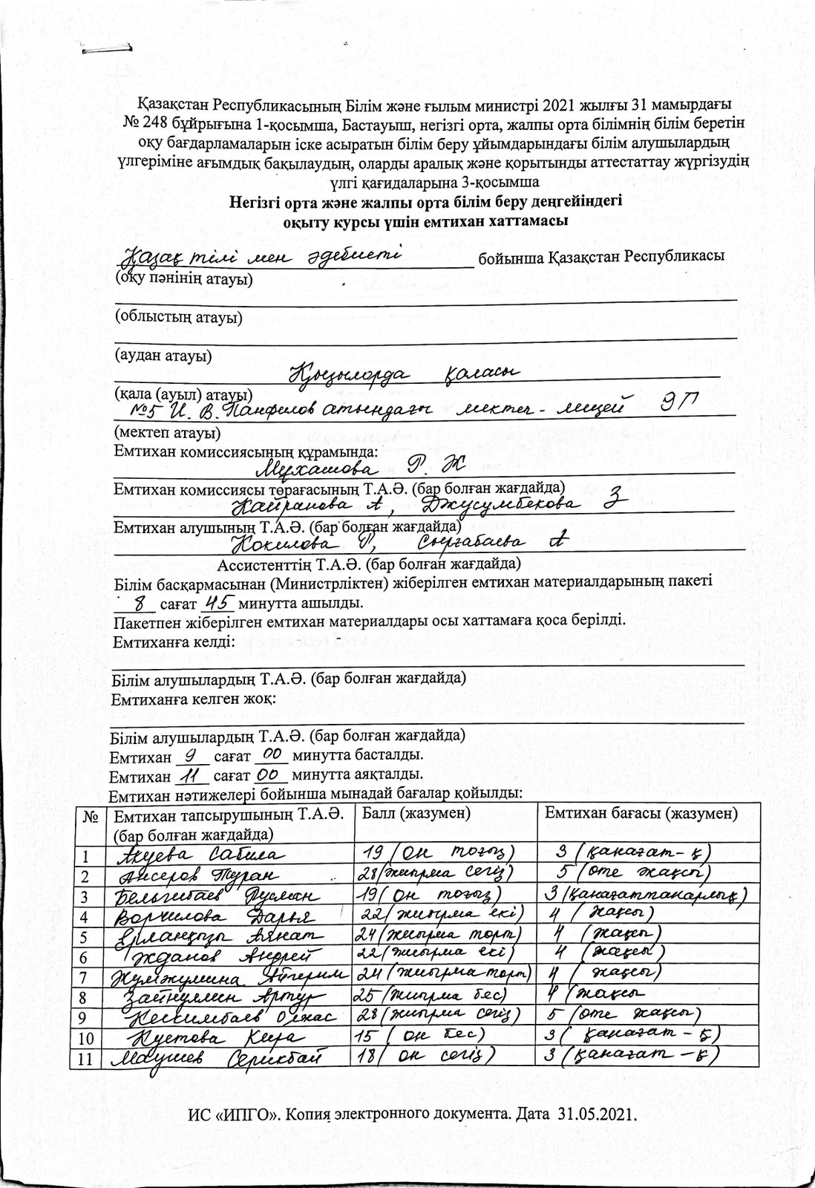

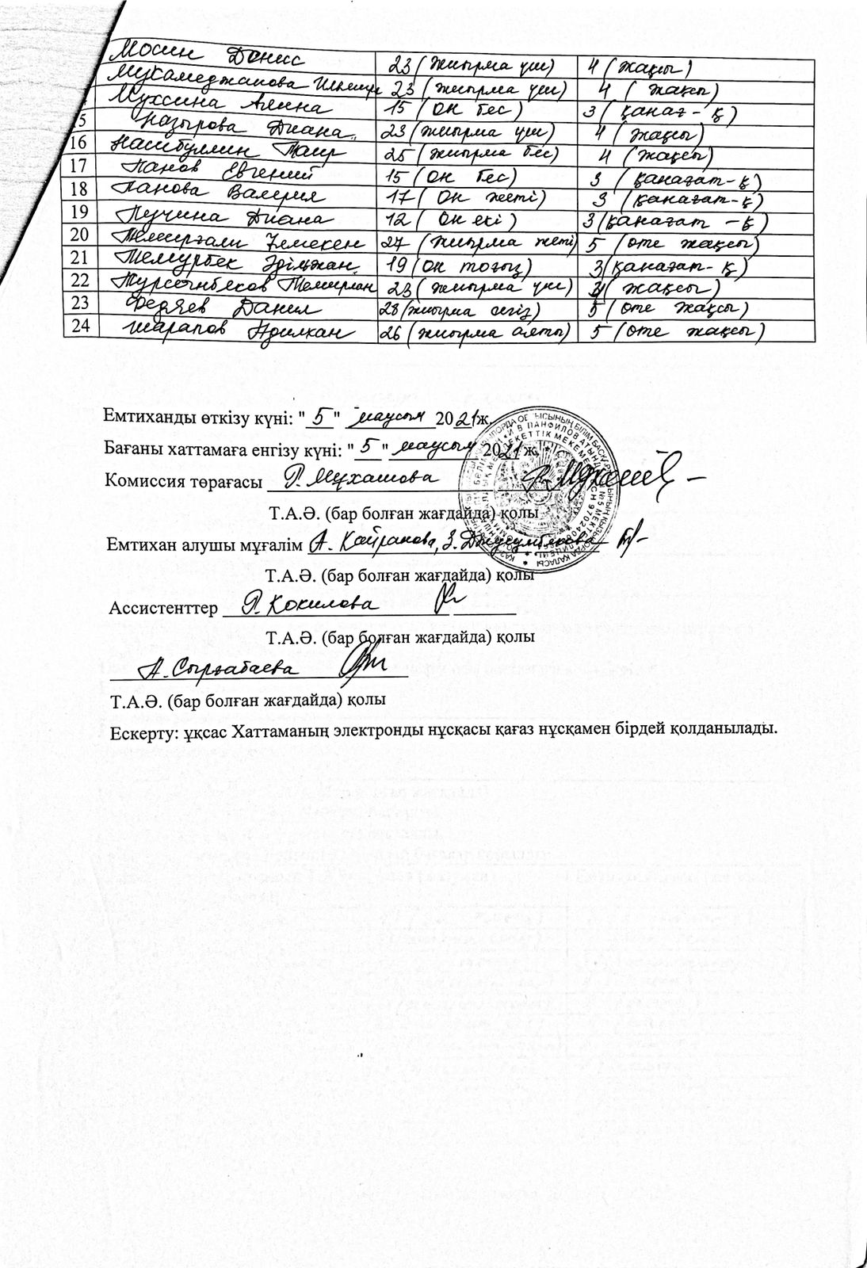

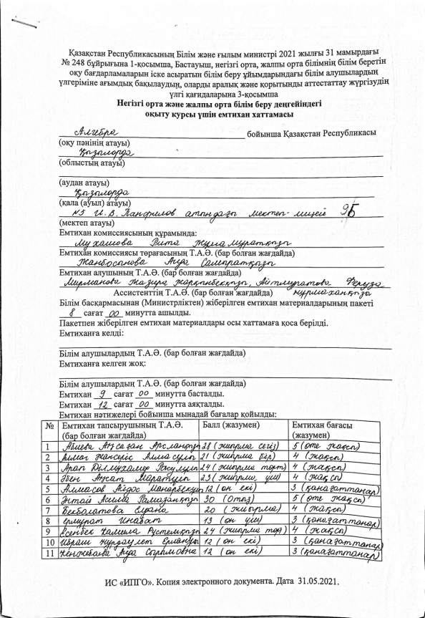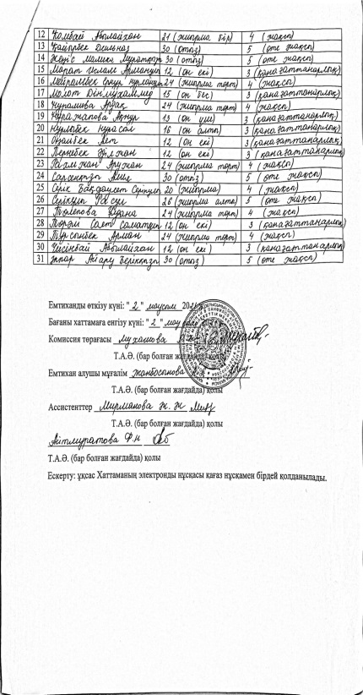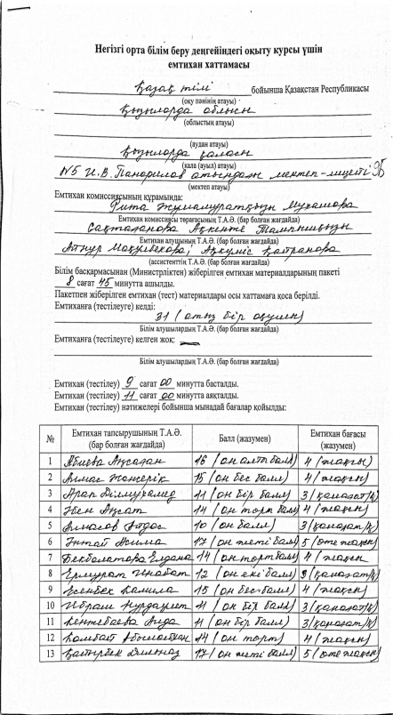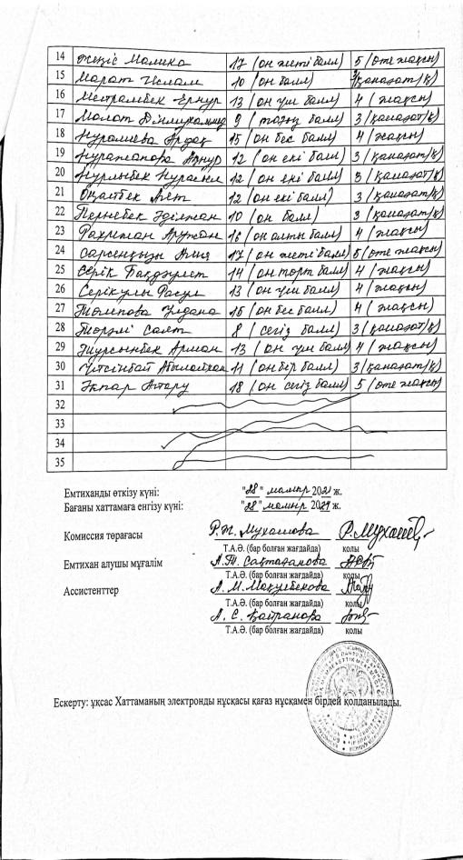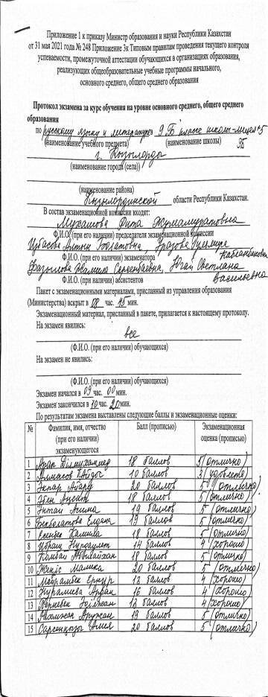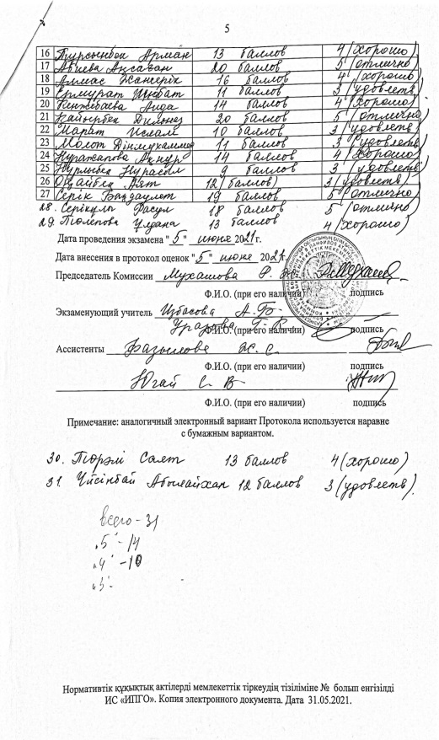

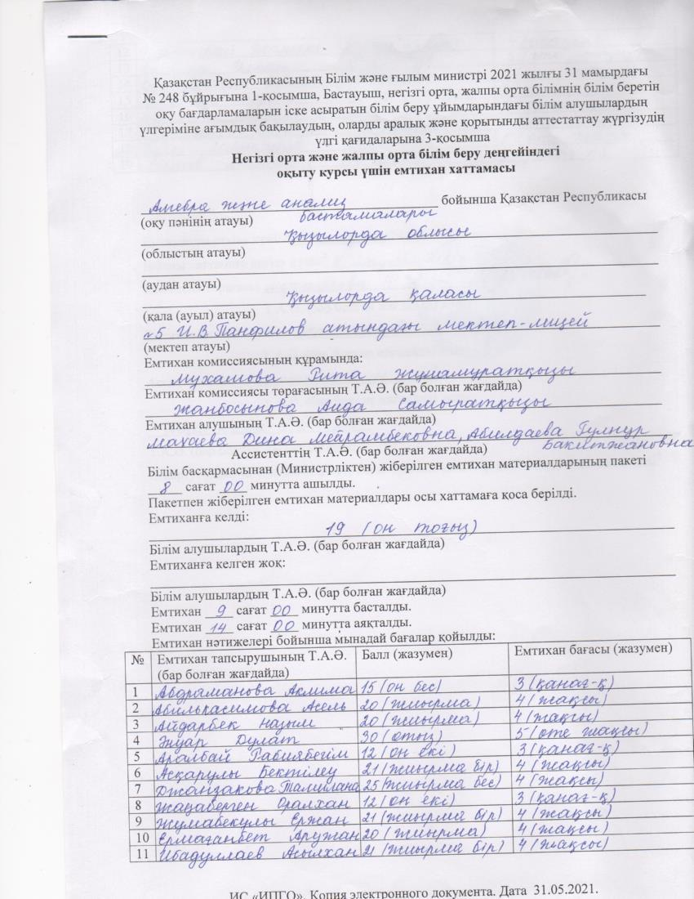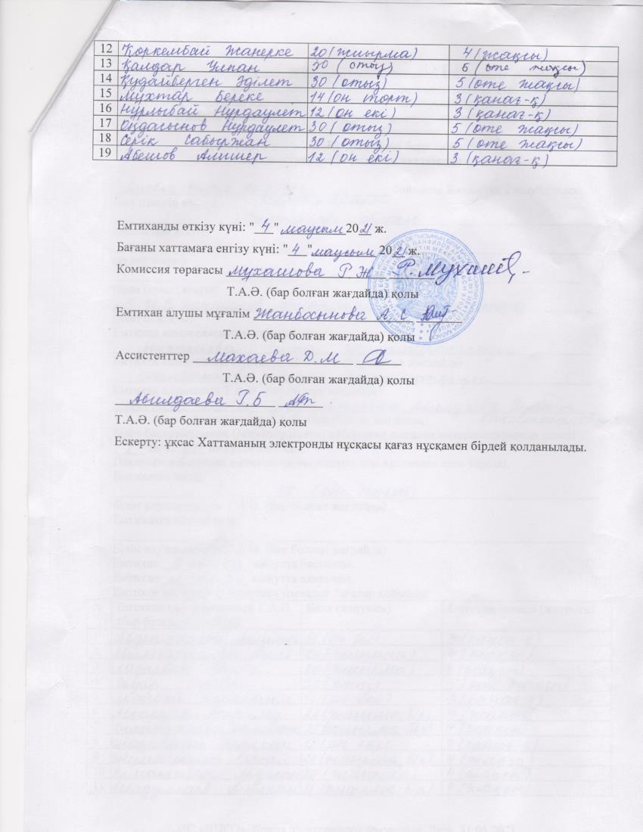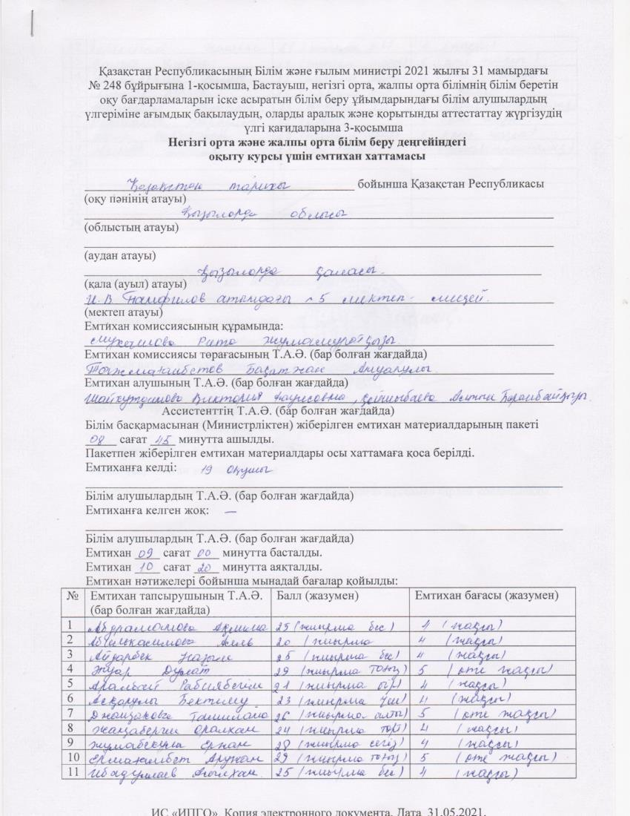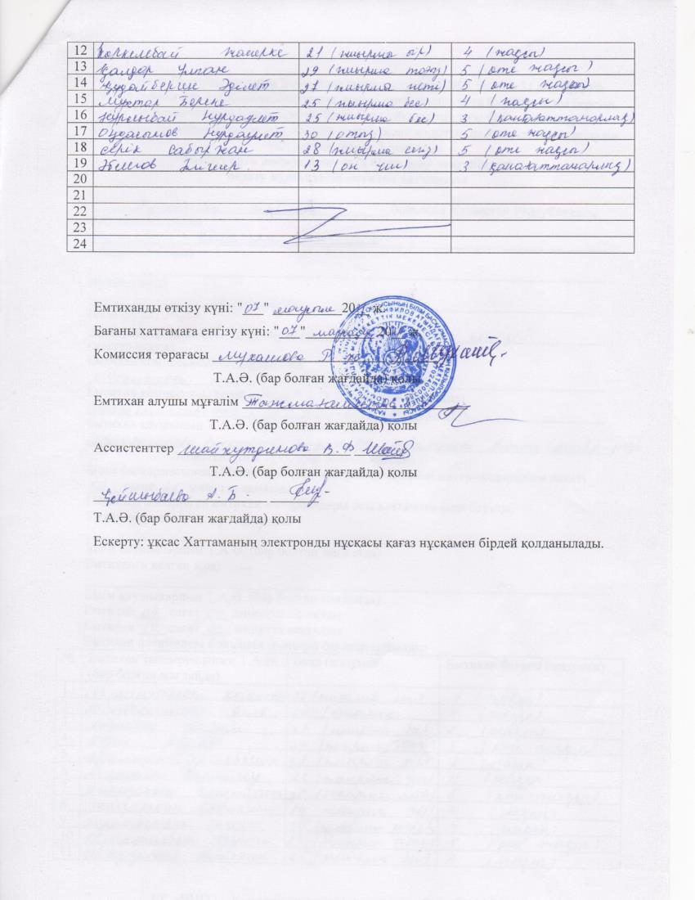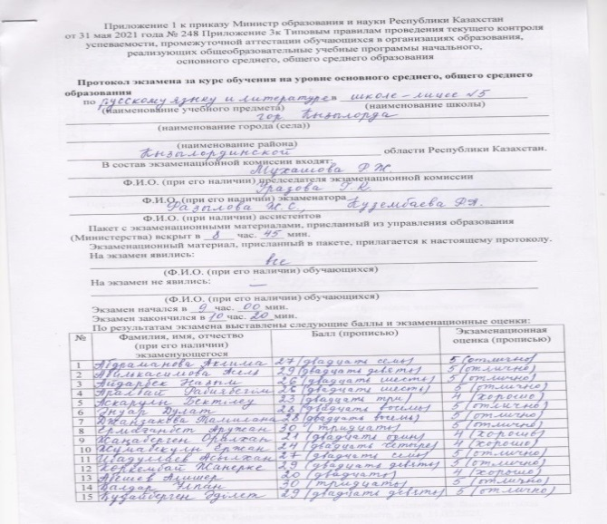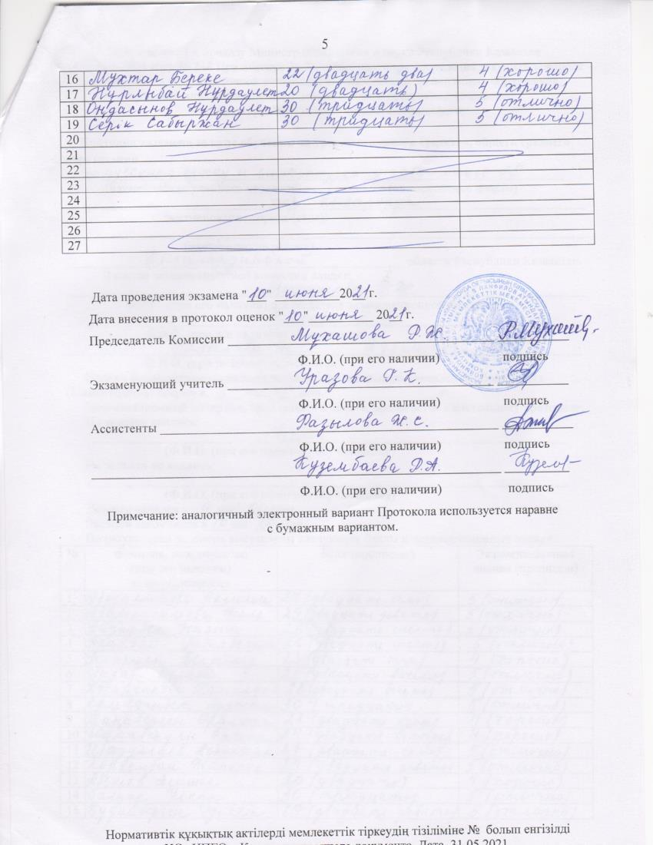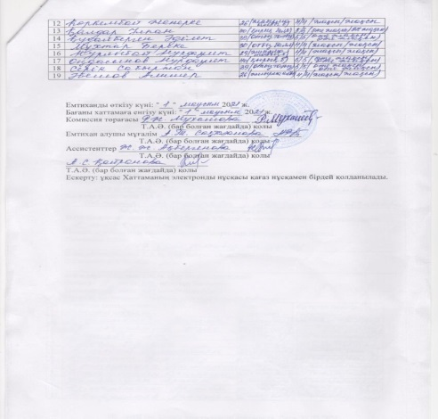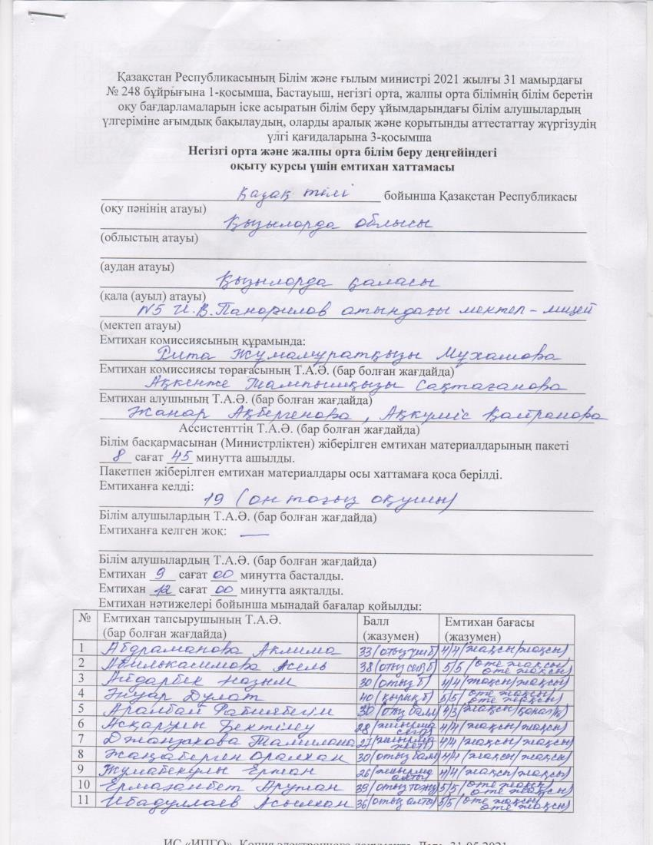

И.В.Панфилов атындағы №5 мектеп-лицейіндегі Үйден оқытылатын және МШБ мәліметі

Үйден оқыту жұмыстарын ұйымдастыру
2021-2022
Қазіргі таңда мүмкіндігі шектеулі 12 үйден оқитын оқушы. Оның жалпы білім беру бағдарламасына сәйкес-10 оқушы:
Акмурзаева Айымжан- 7 «б»Акмурзаев Арслан- 5 «а»Абзалбек Айтуар- 3 «е»Ниязбаева Диляра- 6 «в»
Нұрлыбек Даниял- 7 «а»Колесникова Дарья- 9 «д»Чикин Артем- 5 «в»
Талғат Камил- 9 «д»
2 оқушы арнайы білім беру бағдарламасына сәйкес білім алуда:
Цой Денис- 4 «е»
Ақдаулетова Ақнұр- 2 «д»
Білім беру сыныптарында ерекше назарды қажет ететін оқушылар саны 9 (психикалық дамуы тежелген-5:Сейілбек Нұрай 5А,Сухович Ярослав 7В,Есенғабылов Темірлан 8А,Серік Әбілмансұр 2Б,Жеңіс Ханшайым 2Г
есту бұзылысы бар-1:Сагимбаева Алина 6Ә сыныбы
көз бұзылыстары бар – 2:Кенжебек Медина 2Е сыныбы,Алдашова Эланора 9А сыныбы
даун синдромымен-1:Бек Іңкәр 3Е сыныбы) білім алуда. Осы оқушылармен мектеп-лицейіміздің педагог-психологтары мен дефектолог мамандары жоспарлы түрде жұмыс жасап,оқушылардың даму-түзелу процестеріне ат салысуда.
Инклюзивті білімді қажет ететін 4 оқушыға сабақ беретін пән мұғалімдеріне қосымша 40% үстемақы төленуде. Үйден оқитын,ерекше назарды қажет ететін оқушыларға сабақ беретін мұғалімдердің «Мектепте оқыту стандартын іске асыру контекстінде инклюзивті білім берудің мазмұны мен дамуы», «Ерекше қажеттілігі бар балаларға инклюзивті білім беруде педагогикалық-психологиялық қолдау» тақырыптары бойынша курстан өткен мұғалімнің сертификаты бар.
Мүмкіндігі шектеулі оқушылардың шығармашылығын шыңдау мақсаттарын оқушылар іс-шараларға қатыстырылып отырылады. 6Ә сынып оқушысы Сағымбаева Алина (есту және көру бұзылыстары бар балалар арасында)қалалық олимпиададан 1орын, облыстық кезеңнен алғыс хатпен марапатталды. 8А сынып оқушысы Есенғабылов Темірлан «Жұлдызай» спартакиадасынан(ЕББҚ балалар арасында) шахматтан 1орын алып, облыстық кезеңге жолдама алды, қол күрестен 7А сынып оқушысы Нұрлыбек Даниал алғыс хатпен марапатталды.

Жалпы мектептегі бала саны | Үйден оқыту | ЕББҚ | Инклюзив | 40% қосымша ақы төленетін мұғалімдердің сертификат саны
1736 | 12 | 9 | 4 | 72
Үйден оқыту жұмыстарын ұйымдастыру
2020-2021
Қазіргі таңда мүмкіндігі шектеулі 11 үйден оқитын оқушы. Оның жалпы білім беру бағдарламасына сәйкес 9 оқушы:
Моток Ирина - 9 «г»Құбаш Айымжан – 6 «б»Құбаш Арслан – 4 «а»Шәмші Мирас – 7 «а»
Абзалбек Айтуар – 2 «ж»Ниязбаева Диляра – 5 «в»Әбілакім Нұрислам – 3 «ә»
Нұрлыбек Даниял – 6 «а»Болатбек Анеля – 5 «б»
2 оқушы арнайы бағдарламаның 1 типіне арналған оқыту бағдарламасына сәйкес білім алды:
Цой Денис- 3 «е»
Ақдаулетова Ақнұр- 1 «д»
Білім беру сыныптарында ерекше назарды қажет ететін оқушылар саны 12 (психикалық дамуы тежелген-6:Сейілбек Нұрай 4А,Сухович Ярослав 6В,Есенғабылов Темірлан 7А,Серік Әбілмансұр 1Б,Чикин Артем 4В,Сермағамбет Ерасыл 2Б сыныбы
есту бұзылысы бар-2: Сагимбаева Алина 5Ә сыныбы,Алтынбек Фатима ЗГ көз бұзылыстары бар-2: Кенжебек Медина 1Е сыныбы,Алдашова Эланора 8А сыныбы
даун синдромымен-1: Бек Іңкәр 2Е сыныбы
мүгедектік-1: Жеңіс Ханшайым 1Г) білім алуда. Осы оқушылармен мектеп-лицейіміздің педагог-психологтары мен дефектолог мамандары жоспарлы түрде жұмыс жасап,оқушылардың даму-түзелу процестеріне ат салысты.
Инклюзивті білімді қажет ететін 6 оқушыға сабақ беретін пән мұғалімдеріне қосымша 40% үстемақы төленуде. Үйден оқитын,ерекше назарды қажет ететін оқушыларға сабақ беретін мұғалімдердің «Мектепте оқыту стандартын іске асыру контекстінде инклюзивті білім берудің мазмұны мен дамуы», «Ерекше қажеттілігі бар балаларға инклюзивті білім беруде педагогикалық-психологиялық қолдау» тақырыптары бойынша курстан өткен 56 мұғалімнің сертификаты бар.
Мүмкіндігі шектеулі оқушылардың шығармашылығын шыңдау мақсаттарын оқушылар іс-шараларға қатыстырылып отырылады. «Жұлдызай»қалалық ән байқауынан 7А сынып оқушысы Нұрлыбек Даниал алғыс хатпен марапатталды

Жалпы мектептегі бала саны | Үйден оқыту | ЕБҚЕ | Инклюзив | 40% қосымша ақы төленетін мұғалім саны(сағат саны)
1714 | 11 | 12 | 6 | 56

Үйден оқыту жұмыстарын ұйымдастыру
2019-2020 Қазіргі таңда мүмкіндігі шектеулі 11 үйден оқитын оқушы. Оның жалпы білім беру бағдарламасына сәйкес 10 оқушы:Құбаш Арслан- 3 «а»Ниязбаева Диляра – 4 «в»
Құбаш Айымжан – 5 «б»Колесникова Дарья – 7 «д»Моток Ирина – 8 «г»
Темірхан Дана – 11 «а»Шәмші Мирас – 6 «а»Абзалбек Айтуар – 1 «ж»
Серік Сабыржан – 10 «а»Кедрова Ольга – 4 «в»
1оқушы арнайы бағдарламаның 1 типіне арналған оқыту бағдарламасына сәйкес білім алды:
Цой Денис – 2 «е»
Білім беру сыныптарында ерекше назарды қажет ететін оқушылар саны 7 (психикалық дамуы тежелген-4: Сейілбек Нұрай 3А, Есенғабылов Темірлан 6А,Чикин Артем 3В,Сермағамбет Ерасыл 1Б сыныбы
есту бұзылысы бар-1: Алтынбек Фатима 2Г
көз бұзылыстары бар – 1: Алдашова Эланора 7А сыныбы
даун синдромымен-1:Бек Іңкәр 1Е сыныбы) білім алуда. Осы оқушылармен мектеп-лицейіміздің педагог-психологтары мен дефектолог мамандары жоспарлы түрде жұмыс жасап,оқушылардың даму-түзелу процестеріне ат салысуда.
Инклюзивті білімді қажет ететін 4 оқушыға сабақ беретін пән мұғалімдеріне қосымша 40% үстемақы төленуде. Үйден оқитын,ерекше назарды қажет ететін оқушыларға сабақ беретін мұғалімдердің «Мектепте оқыту стандартын іске асыру контекстінде инклюзивті білім берудің мазмұны мен дамуы», «Ерекше қажеттілігі бар балаларға инклюзивті білім беруде педагогикалық-психологиялық қолдау» тақырыптары бойынша курстан өткен 32 мұғалімнің сертификаты бар.
Мүмкіндігі шектеулі оқушылардың шығармашылығын шыңдау мақсаттарын оқушылар іс-шараларға қатыстырылып отырылады.

Жалпы мектептегі бала саны | Үйден оқыту | ЕББҚ | Инклюзив | 40% қосымша ақы төленетін мұғалім саны(сағат саны)
1635 | 11 | 7 | 4 | 32

И.В.Панфилов атындағы №5 мектеп-лицейінің
мектепалды даярлық сыныбының анықтамасы
2017-2018 оқу жылы
2017-2018 оқу жылында 3 мектепалды даярлық сыныптары ашылған. Оның ішінде қазақ бөлімі- 2, орыс бөлімі-1. Барлық оқушы саны - 77 оқушы. Мектепалды сыныптарына 1 қыркүйекте 5 жасқа толған білім алушылар қабылданған. Мектепалды даярлық сыныптарының жетекшілері: 0 «А» Сейлова М, 0 «Ә» Рашидінова М, 0 «Б» Кулаева А.

Мектепке дейінгі тәрбие мен оқытудың мемлекеттік жалпыға міндетті стандартына (ҚР БҒМ-нің 2018 жылғы 31 қазандағы № 604 бұйрығына 1-қосымшасы) сәйкес мектепке дейінгі тәрбие мен оқытудың мазмұны түрлі іс-әрекеттерді ұйымдастыру арқылы оларды кіріктіру жолдарымен іске асырылатын "Денсаулық", "Қатынас", "Таным", "Шығармашылық", "Әлеумет" білім беру салаларына негізделген.

Оқу жылының басында білім алушылардың жас ерекшеліктеріне сәйкес перспективалық іс шара жоспары, жасалынып, бекітіліп, апталық циклограмма жоспары жасалынып, бекітіліп отырылды. Білім алушылардан білім білік дағдыларын анықтау мақсатында оқу жылы барысында бастапқы, аралық, қорытынды индикаторлар алынды.
Балалардың біліктері мен дағдыларының дамуының бастапқы бақылау нәтижелері бойынша № 5 мектеп-лицейінің мектепалды даярлық сыныбы 2017-2018 оқу жылы
№ | Сыныптың атауы | Бала саны | І деңгей | ІІ деңгей | ІІІ деңгей
1 | 0 «А» | 26 | 4 | 16 | 6
2 | 0 «Б» | 27 | 0 | 25 | 2
3 | 0 «В» | 24 | 3 | 12 | 9
Барлығы: |  | 77 | 7 | 53 | 17
 |  | 77 | Төмен деңгейдегі балалардың үлесі 9% | Орташа деңгейдегі балалардың үлесі 69% | Жоғары деңгейдегі балалардың үлесі  22%
Жалпы сыныптар бойынша үлгілік оқу бағдарламасын меңгеру пайызы: 91%
Балалардың біліктері мен дағдыларының дамуының аралық бақылау нәтижелері бойынша № 5 мектеп-лицейінің мектепалды даярлық сыныбы 2017-2018 оқу жылы
№ | Сыныптың атауы | Бала саны | І деңгей | ІІ деңгей | ІІІ деңгей
1 | 0 «А» | 26 | 2 | 17 | 7
2 | 0 «Б» | 27 | 0 | 18 | 9
3 | 0 «В» | 24 | 0 | 11 | 13
Барлығы: |  | 77 | 2 | 46 | 29
 |  | 77 | Төмен деңгейдегі балалардың үлесі  2 % | Орташа деңгейдегі балалардың үлесі 60% | Жоғары деңгейдегі балалардың үлесі  38%
Жалпы сыныптар бойынша үлгілік оқу бағдарламасын меңгеру пайызы: 98%

Балалардың біліктері мен дағдыларының дамуының қорытынды бақылау нәтижелері бойынша № 5 мектеп-лицейінің мектепалды даярлық сыныбы
№ | Сыныптың атауы | Бала саны | І деңгей | ІІ деңгей | ІІІ деңгей
1 | 0 «А» | 26 | 0 | 16 | 10
2 | 0 «Б» | 26 | 0 | 12 | 14
3 | 0 «В» | 24 | 0 | 5 | 19
Барлығы: |  | 76 | 0 | 33 | 43
 |  | 76 | Төмен деңгейдегі балалардың үлесі 0% | Орташа деңгейдегі балалардың үлесі 43% | Жоғары деңгейдегі балалардың үлесі  57%
Жалпы сыныптар бойынша үлгілік оқу бағдарламасын меңгеру пайызы: 100%
Әр білім алушыға жеке даму картасы толтырылды.
Оқушы жетістері:
2017 жыл Диплом – Республикалық Білімқұмар балаларға арналған «Үркер» зияткерлік марафоны. Арман Айсұлтан
2017 жыл Мадақтама – 2орын – «Алтын күз» көрмесі. Қуатбай Нұрасыл
2017 жыл Мадақтама – 1орын – «Алтын күз» көрмесі. Али Құралай
2017 жыл Мадақтама – 1орын – «Менің отбасым менің байлығым» сурет байқауы. Амантай Айзере
2017 жыл Мадақтама – 2орын –«Мен мектепке барамын» өнер байқауы. Нұрланұлы Нұрдаулет
Мұғалім жетістігі:
2017 жыл Диплом – Республикалық Білімқұмар балаларға арналған «Үркер» зияткерлік марафоны. Рашидінова Мереке
2017 жыл Диплом –«Үздік Жас маман -2018». Рашидінова Мереке
2018 жыл – Сертификат №0266044 – Мектепке дейінгі тәрбие мен оқыту және бастауыш білім беру мазмұнының сабақтастығын қамтамасыз ету.

И.В.Панфилов атындағы №5 мектеп-лицейінің
мектепалды даярлық сыныбының анықтамасы
2018-2019 оқу жылы
2018-2019 оқу жылында 4 мектепалды даярлық сыныптары ашылған. Оның ішінде қазақ бөлімі - 2, орыс бөлімі - 2. Барлық оқушы саны - 102 оқушы. Мектепалды сыныптарына 1 қыркүйекте 5 жасқа толған білім алушылар қабылданған. Мектепалды даярлық сыныптарының жетекшілері: 0 «А» Рахова Г, 0 «Ә» Сейлова М, 0 «Б» Ким Е, 0 «В» Төлеген А

Мектепке дейінгі тәрбие мен оқытудың мемлекеттік жалпыға міндетті стандартына (ҚР БҒМ-нің 2018 жылғы 31 қазандағы № 604 бұйрығына 1-қосымшасы) сәйкес мектепке дейінгі тәрбие мен оқытудың мазмұны түрлі іс-әрекеттерді ұйымдастыру арқылы оларды кіріктіру жолдарымен іске асырылатын "Денсаулық", "Қатынас", "Таным", "Шығармашылық", "Әлеумет" білім беру салаларына негізделген.
Оқу жылының басында білім алушылардың жас ерекшеліктеріне сәйкес перспективалық іс шара жоспары, жасалынып, бекітіліп, апталық циклограмма жоспары жасалынып, бекітіліп отырылды. Әр білім алушының даму мониторингін және жеке даму картасы талапқа сай әзірленді. МАД сыныптарындағы балалардың жасы мен "Денсаулық", "Қатынас", "Таным", "Шығармашылық", "Әлеумет" білім беру салалары бойынша күтілетін нәтижелерге сәйкес олардың физикалық, зияткерлік және жеке қасиеттерін анықтау мақсатында оқу жылы барысында бастапқы, аралық, қорытынды индикаторлар алынды.
Балалардың біліктері мен дағдыларының дамуының бастапқы бақылау нәтижелері бойынша № 5 мектеп-лицейінің мектепалды даярлық сыныбы 2018-2019 оқу жылы
№ | Сыныптың атауы | Бала саны | І деңгей | ІІ деңгей | ІІІ деңгей
1 | 0 «А» | 25 | 8 | 10 | 7
2 | 0 «Ә» | 25 | 1 | 16 | 8
3 | 0 «Б» | 28 | 3 | 14 | 11
4 | 0 «В» | 24 | 3 | 12 | 9
Барлығы: |  | 102 | 15 | 52 | 35
 |  | 102 | Төмен деңгейдегі балалардың үлесі 15% | Орташа деңгейдегі балалардың үлесі 51% | Жоғары деңгейдегі балалардың үлесі  34%
Жалпы сыныптар бойынша үлгілік оқу бағдарламасын меңгеру пайызы: 85%
Балалардың біліктері мен дағдыларының дамуының аралық бақылау нәтижелері бойынша № 5 мектеп-лицейінің мектепалды даярлық сыныбы 2018-2019 оқу жылы
№ | Сыныптың атауы | Бала саны | І деңгей | ІІ деңгей | ІІІ деңгей
1 | 0 «А» | 25 | 5 | 13 | 7
2 | 0 «Ә» | 25 | 0 | 17 | 8
3 | 0 «Б» | 28 | 0 | 13 | 15
4 | 0 «В» | 24 | 0 | 11 | 13
Барлығы: |  | 102 | 5 | 54 | 43
 |  | 102 | Төмен деңгейдегі балалардың үлесі 5% | Орташа деңгейдегі балалардың үлесі 53% | Жоғары деңгейдегі балалардың үлесі  42%
Жалпы сыныптар бойынша үлгілік оқу бағдарламасын меңгеру пайызы: 95%
Балалардың біліктері мен дағдыларының дамуының қорытынды бақылау нәтижелері бойынша № 5 мектеп-лицейінің мектепалды даярлық сыныбы 2018 -2019 оқу жылы
№ | Сыныптың атауы | Бала саны | І деңгей | ІІ деңгей | ІІІ деңгей
1 | 0 «А» | 25 | 0 | 11 | 14
2 | 0 «Ә» | 25 | 0 | 10 | 15
3 | 0 «Б» | 28 | 0 | 6 | 22
4 | 0 «В» | 24 | 0 | 5 | 19
Барлығы: |  | 102 | 0 | 32 | 70
 |  | 102 | Төмен деңгейдегі балалардың үлесі 0% | Орташа деңгейдегі балалардың үлесі 31% | Жоғары деңгейдегі балалардың үлесі  69%
Жалпы сыныптар бойынша үлгілік оқу бағдарламасын меңгеру пайызы: 100%

Мұғалім жетістері:
2018 жыл – Алғыс хат, Өрлеу. Рахова Гүлнар
2018 жыл – Сертификат №0235375 – Мектепке дейінгі тәрбие мен оқыту және бастауыш білім беру мазмұнының сабақтастығын қамтамасыз ету. Рахова Гулнар
2018 жыл – Сертификат №0266044 – Мектепке дейінгі тәрбие мен оқыту және бастауыш білім беру мазмұнының сабақтастығын қамтамасыз ету. Рашидінова Мереке

И.В.Панфилов атындағы №5 мектеп-лицейінің
мектепалды даярлық сыныбының анықтамасы
2019-2020 оқу жылы
2019-2020 оқу жылында 4 мектепалды даярлық сыныптары ашылған. Оның ішінде қазақ бөлімі - 2, орыс бөлімі - 2. Барлық оқушы саны - 95 оқушы. Мектепалды сыныптарына 1 қыркүйекте 5 жасқа толған білім алушылар қабылданған. Мектепалды даярлық сыныптарының жетекшілері: 0 «А» Рахова Г, 0 «Ә» Сейлова М, 0 «Б» Ким Е, 0 «В» Төлеген А

Мектепке дейінгі тәрбие мен оқытудың мемлекеттік жалпыға міндетті стандартына (ҚР БҒМ-нің 2018 жылғы 31 қазандағы № 604 бұйрығына 1-қосымшасы) сәйкес мектепке дейінгі тәрбие мен оқытудың мазмұны түрлі іс-әрекеттерді ұйымдастыру арқылы оларды кіріктіру жолдарымен іске асырылатын "Денсаулық", "Қатынас", "Таным", "Шығармашылық", "Әлеумет" білім беру салаларына негізделген.
Оқу жылының басында білім алушылардың жас ерекшеліктеріне сәйкес перспективалық іс шара жоспары, жасалынып, бекітіліп, апталық циклограмма жоспары жасалынып, бекітіліп отырылды. Әр білім алушының даму мониторингін және жеке даму картасы талапқа сай әзірленді. МАД сыныптарындағы балалардың жасы мен "Денсаулық", "Қатынас", "Таным", "Шығармашылық", "Әлеумет" білім беру салалары бойынша күтілетін нәтижелерге сәйкес олардың физикалық, зияткерлік және жеке қасиеттерін анықтау мақсатында оқу жылы барысында бастапқы, аралық, қорытынды индикаторлар алынды.
Балалардың біліктері мен дағдыларының дамуының бастапқы бақылау нәтижелері бойынша № 5 мектеп-лицейінің мектепалды даярлық сыныбы 2019-2020 оқу жылы
№ | Сыныптың атауы | Бала саны | І деңгей | ІІ деңгей | ІІІ деңгей
1 | 0 «А» | 23 | 8 | 8 | 7
2 | 0 «Ә» | 27 | 4 | 15 | 8
3 | 0 «Б» | 23 | 3 | 11 | 9
4 | 0 «В» | 22 | 3 | 10 | 9
Барлығы: |  | 95 | 18 | 44 | 33
 |  | 95 | Төмен деңгейдегі балалардың үлесі 19% | Орташа деңгейдегі балалардың үлесі 46% | Жоғары деңгейдегі балалардың үлесі  35%
Жалпы сыныптар бойынша үлгілік оқу бағдарламасын меңгеру пайызы: 81%
Балалардың біліктері мен дағдыларының дамуының аралық бақылау нәтижелері бойынша № 5 мектеп-лицейінің мектепалды даярлық сыныбы 2019-2020 оқу жылы
№ | Сыныптың атауы | Бала саны | І деңгей | ІІ деңгей | ІІІ деңгей
1 | 0 «А» | 25 | 5 | 13 | 7
2 | 0 «Ә» | 27 | 3 | 16 | 8
3 | 0 «Б» | 23 | 0 | 11 | 12
4 | 0 «В» | 22 | 0 | 10 | 12
Барлығы: |  | 97 | 8 | 50 | 39
 |  | 97 | Төмен деңгейдегі балалардың үлесі 8% | Орташа деңгейдегі балалардың үлесі 52% | Жоғары деңгейдегі балалардың үлесі  40%
Жалпы сыныптар бойынша үлгілік оқу бағдарламасын меңгеру пайызы: 92%
Балалардың біліктері мен дағдыларының дамуының қорытынды бақылау нәтижелері бойынша № 5 мектеп-лицейінің мектепалды даярлық сыныбы 2019 -2020 оқу жылы
№ | Сыныптың атауы | Бала саны | І деңгей | ІІ деңгей | ІІІ деңгей
1 | 0 «А» | 25 | 0 | 14 | 11
2 | 0 «Ә» | 27 | 0 | 15 | 12
3 | 0 «Б» | 23 | 0 | 5 | 18
4 | 0 «В» | 22 | 0 | 5 | 17
Барлығы: |  | 97 | 0 | 39 | 58
 |  | 97 | Төмен деңгейдегі балалардың үлесі 0% | Орташа деңгейдегі балалардың үлесі 40% | Жоғары деңгейдегі балалардың үлесі  60%
Жалпы сыныптар бойынша үлгілік оқу бағдарламасын меңгеру пайызы: 100%

Мұғалім жетістігі:
- 2019ж Сертификат «Пед старт» республикалық олимпиада, Рахова Гулнар
- 2019ж Сертификат «Зейін» II республикалық олимпиада, Рахова Гулнар
- 2019ж Сертификат «Отбасылық тәрбие институты» Рахова Гулнар
- 2019ж Алғыс хат, Өрлеу, Рахова Гулнар
- 2019ж Диплом 2орын, «Urker Mitec», Рахова Гулнар
- 2019ж Сертификат КИО республикалық олимпиада, Рахова Гулнар
- 2019ж Құрмет грамотасы , Қазақстан педагогтарының білімін дамыту және қолдау орталығы, Рахова Гулнар
- 2019ж Сертификат, Қазақстан педагогтарының білімін дамыту және қолдау орталығы, Рахова Гулнар
- 2019ж Құрмет грамотасы , Қазақстан педагогтарының білімін дамыту және қолдау орталығы, Өмірбекова Динара
- 2019ж Сертификат, ПШО, «Балалардың мектепалды даярлығы бойынша мектепке дейінгі ұйым педагогтерінің біліктілігін арттыру білім беру бағдарламасы» Рахова Гулнар
- 2019ж Сертификат, ПШО, «Балалардың мектепалды даярлығы бойынша мектепке дейінгі ұйым педагогтерінің біліктілігін арттыру білім беру бағдарламасы» Сейлова Мирамкул
- 2019ж Өрлеу Сертификат №046536 - Білім мазмұнын жаңарту шеңберінде қазақ тілінде оқытатын мектептердегі бастауыш сынып пәндері бойынша педагогика кадрларының біліктілігін арттыру. Сейлова Мирамкул
- 2019ж Сертификат, «www.orleu.kz» порталына онлайн еңбектерін жариялағаны үшін, Сейлова Мирамкул
- 2019ж Өрлеу Сертификат №046536 - Білім мазмұнын жаңарту шеңберінде қазақ тілінде оқытатын мектептердегі бастауыш сынып пәндері бойынша педагогика кадрларының біліктілігін арттыру. Рахова Гулнар
- 2019ж Сертификат, «Рухани жаңғыру; Болашаққа бағдар өскелең ұрпақтың дара жолы» байқауына қатысқаны үшін, Рахова Гулнар

И.В.Панфилов атындағы №5 мектеп-лицейінің
мектепалды даярлық сыныбының анықтамасы
2020-2021 оқу жылы
2020-2021 оқу жылында 4 мектепалды даярлық сыныптары ашылған. Оның ішінде қазақ бөлімі - 2, орыс бөлімі - 2. Барлық оқушы саны - 77 оқушы. Мектепалды сыныптарына 1 қыркүйекте 5 жасқа толған білім алушылар қабылданған. Мектепалды даярлық сыныптарының жетекшілері: 0 «А» Сейлова М, 0 «Ә» Өмірбекова Д, 0 «Б» Оспанова А, 0 «В» Төлеген А

Мектепке дейінгі тәрбие мен оқытудың мемлекеттік жалпыға міндетті стандартына (ҚР БҒМ-нің 2018 жылғы 31 қазандағы № 604 бұйрығына 1-қосымшасы) сәйкес мектепке дейінгі тәрбие мен оқытудың мазмұны түрлі іс-әрекеттерді ұйымдастыру арқылы оларды кіріктіру жолдарымен іске асырылатын "Денсаулық", "Қатынас", "Таным", "Шығармашылық", "Әлеумет" білім беру салаларына негізделген.
Оқу жылының басында білім алушылардың жас ерекшеліктеріне сәйкес перспективалық іс шара жоспары, жасалынып, бекітіліп, апталық циклограмма жоспары жасалынып, бекітіліп отырылды. Әр білім алушының даму мониторингін және жеке даму картасы талапқа сай әзірленді. МАД сыныптарындағы балалардың жасы мен "Денсаулық", "Қатынас", "Таным", "Шығармашылық", "Әлеумет" білім беру салалары бойынша күтілетін нәтижелерге сәйкес олардың физикалық, зияткерлік және жеке қасиеттерін анықтау мақсатында оқу жылы барысында бастапқы, аралық, қорытынды индикаторлар алынды.
Балалардың біліктері мен дағдыларының дамуының бастапқы бақылау нәтижелері бойынша № 5 мектеп-лицейінің мектепалды даярлық сыныбы 2020-2021 оқу жылы
№ | Сыныптың атауы | Бала саны | І деңгей | ІІ деңгей | ІІІ деңгей
1 | 0 «А» | 18 | 7 | 7 | 4
2 | 0 «Ә» | 20 | 8 | 10 | 2
3 | 0 «Б» | 19 | 3 | 9 | 7
4 | 0 «В» | 20 | 3 | 10 | 7
Барлығы: |  | 77 | 21 | 36 | 20
 |  | 77 | Төмен деңгейдегі балалардың үлесі 27% | Орташа деңгейдегі балалардың үлесі 47% | Жоғары деңгейдегі балалардың үлесі  26%
Жалпы сыныптар бойынша үлгілік оқу бағдарламасын меңгеру пайызы: 73%
Балалардың біліктері мен дағдыларының дамуының аралық бақылау нәтижелері бойынша № 5 мектеп-лицейінің мектепалды даярлық сыныбы 2020-2021 оқу жылы
№ | Сыныптың атауы | Бала саны | І деңгей | ІІ деңгей | ІІІ деңгей
1 | 0 «А» | 15 | 3 | 7 | 5
2 | 0 «Ә» | 16 | 4 | 6 | 6
3 | 0 «Б» | 19 | 0 | 9 | 10
4 | 0 «В» | 19 | 0 | 9 | 10
Барлығы: |  | 69 | 7 | 31 | 31
 |  | 69 | Төмен деңгейдегі балалардың үлесі 10% | Орташа деңгейдегі балалардың үлесі 45% | Жоғары деңгейдегі балалардың үлесі  45%
Жалпы сыныптар бойынша үлгілік оқу бағдарламасын меңгеру пайызы: 90%
Балалардың біліктері мен дағдыларының дамуының қорытынды бақылау нәтижелері бойынша № 5 мектеп-лицейінің мектепалды даярлық сыныбы 2020 -2021оқу жылы
№ | Сыныптың атауы | Бала саны | І деңгей | ІІ деңгей | ІІІ деңгей
1 | 0 «А» | 15 | 0 | 7 | 8
2 | 0 «Ә» | 17 | 0 | 9 | 8
3 | 0 «Б» | 19 | 0 | 4 | 15
4 | 0 «В» | 19 | 0 | 4 | 15
Барлығы: |  | 70 | 0 | 24 | 46
 |  | 70 | Төмен деңгейдегі балалардың үлесі 0% | Орташа деңгейдегі балалардың үлесі 34% | Жоғары деңгейдегі балалардың үлесі  66%
Жалпы сыныптар бойынша үлгілік оқу бағдарламасын меңгеру пайызы: 100%

Мұғалім жетістігі:
- 2020 ж Өрлеу Сертификат №0353798 - Мектепте оқыту стандарттарын іске асыру контекстінде инклюзивті білім берудің мазмұны мен дамуы (үйден оқыту) Өмірбекова Динара
- 2020 ж Өрлеу Сертификат №046536 - Білім мазмұнын жаңарту шеңберінде қазақ тілінде оқытатын мектептердегі бастауыш сынып пәндері бойынша педагогика кадрларының біліктілігін арттыру. Өмірбекова Динара
- 2020ж 1 дәрежелі Диплом – «www.edulife.kz» республикалық онлайн әдістемелік сайты «Үздік ашық сабақ» Өмірбекова Динара
- 2020ж Сертификат – «www.edulife.kz» республикалық онлайн әдістемелік сайты «Үздік сабақ жоспары» Өмірбекова Динара
- 2020 ж 2 дәрежелі Диплом «vpo.kz» республикалық виртуалды олимпиада, Өмірбекова Динара
- 2020 ж 3 дәрежелі Диплом – daryn.online , I Республикалық «Кемеңгер ұстаз» олимпиадасы, Өмірбекова Динара
- 2020ж Сертификат – Daryn Online Республикалық олимпиада, Рахова Гүлнар
- 2020 ж «Ustaz tilegi» Сертификат республикалық ғылыми әдістемелік сайты Сейлова Мирамкул
- 2020ж Сертификат – Қашықтан оқытуды үйретемін, Сейлова Мирамкул
- 2020ж Сертификат – «Білім әлемі», баспа бетіне мақала жариялағаны үшін, Сейлова Мирамкул
- 2020ж Сертификат – Қашықтан оқытуды үйретемін, Рахова Гүлнар
- 2020 ж Өрлеу Сертификат № 6496551 - «Қашықтықтан оқыту, сабақты әзірлнуден бастап білім беру процесін ұйымдастыруға дейін» Сейлова Мирамкул
- 2020 ж «Ustaz tilegi» Сертификат республикалық ғылыми әдістемелік сайты Өмірбекова Динара
- 2020 ж 2 дәрежелі Диплом «Пед старт» республикалық олимпиада, Өмірбекова Динара
- 2021ж 3 дәрежелі Диплом – Daryn Online Республикалық олимпиада, Рахова Гүлнар
- 2021ж Алғыс хат, «Тәуелсіз ел жастары» қоғамдық қоры, Абай Құнанбайұлының «Қыс» өлеңін мәнерлеп оқу сайысына шәкірт дайындағаны үшін, Рахова Гүлнар
- 2021ж Алғыс хат, «Тәуелсіз ел жастары» қоғамдық қоры, «Бала дарын» балалар байқауы, «Асыл ана ардағым» атты республикалық байқауға шәкірт дайындағаны үшін, Рахова Гүлнар
- 2021ж Алғыс хат, «Тәуелсіз ел жастары» қоғамдық қоры, Абай Құнанбайұлының «Қыс» өлеңін мәнерлеп оқу сайысына шәкірт дайындағаны үшін, Өмірбекова Динара

И.В.Панфилов атындағы №5 мектеп-лицейінің
мектепалды даярлық сыныбының анықтамасы
2021-2022 оқу жылы
2021-2022 оқу жылында 4 мектепалды даярлық сыныптары ашылған. Оның ішінде қазақ бөлімі - 2, орыс бөлімі - 1. Барлық оқушы саны - 70 оқушы. Мектепалды сыныптарына 1 қыркүйекте 5 жасқа толған білім алушылар қабылданған. Мектепалды даярлық сыныптарының жетекшілері: 0 «А» Сейлова М , 0 «Ә» Өмірбекова Д, 0 «Б» Кәрібекова П

Мектепке дейінгі тәрбие мен оқытудың мемлекеттік жалпыға міндетті стандартына (ҚР БҒМ-нің 2018 жылғы 31 қазандағы № 604 бұйрығына 1-қосымшасы) сәйкес мектепке дейінгі тәрбие мен оқытудың мазмұны түрлі іс-әрекеттерді ұйымдастыру арқылы оларды кіріктіру жолдарымен іске асырылатын "Денсаулық", "Қатынас", "Таным", "Шығармашылық", "Әлеумет" білім беру салаларына негізделген.
Оқу жылының басында білім алушылардың жас ерекшеліктеріне сәйкес перспективалық іс шара жоспары, жасалынып, бекітіліп, апталық циклограмма жоспары жасалынып, бекітіліп отырылды. Әр білім алушының даму мониторингін және жеке даму картасы талапқа сай әзірленді. МАД сыныптарындағы балалардың жасы мен "Денсаулық", "Қатынас", "Таным", "Шығармашылық", "Әлеумет" білім беру салалары бойынша күтілетін нәтижелерге сәйкес олардың физикалық, зияткерлік және жеке қасиеттерін анықтау мақсатында оқу жылы барысында бастапқы, аралық, қорытынды индикаторлар алынды.
Балалардың біліктері мен дағдыларының дамуының бастапқы бақылау нәтижелері бойынша № 5 мектеп-лицейінің мектепалды даярлық сыныбы 2021-2022 оқу жылы
№ | Сыныптың атауы | Бала саны | І деңгей | ІІ деңгей | ІІІ деңгей
1 | 0 «А» | 26 | 2 | 17 | 7
2 | 0 «Ә» | 22 | 3 | 12 | 7
3 | 0 «Б» | 22 | 4 | 15 | 3
Барлығы: |  | 70 | 9 | 44 | 17
 |  | 70 | Төмен деңгейдегі балалардың үлесі 13% | Орташа деңгейдегі балалардың үлесі 63% | Жоғары деңгейдегі балалардың үлесі  24%
Жалпы сыныптар бойынша үлгілік оқу бағдарламасын меңгеру пайызы: 87%

Оқушы жетістігі:
- 2021 ж Диплом 2 орын - Темірбек Анель 0Б сыныбы, «Алтын күз» мерекесі
- 2021 ж Алғыс хат - Айдарбек Рауан 0А сыныбы, “Кел, балалар оқылық!” Ы.Алтынсариннің 180 жылдығына орай , Мәнерлеп оқу сайысы
- 2021 ж Диплом 1 орын - 0Б сыныбы “Көңілді старт” спорттық сайысы
- 2021 ж Диплом – 3 орын - Құдайберген Аделина 0Б сыныбы, “Кел, балалар оқылық!” Ы.Алтынсариннің 180 жылдығына орай , Мәнерлеп оқу сайысы
- 2021 ж Диплом 3 орын - 0 Ә сыныбы “Көңілді старт” спорттық сайысы
- 2021 ж Алғыс хат – Қайрулла Шұғыла 0А сыныбы, “Кел, балалар оқылық!” Ы.Алтынсариннің 180 жылдығына орай, Мәнерлеп оқу сайысы
- 2021 ж Диплом 2 орын – Бақытжан Асылжан 0Ә сыныбы, “Кел, балалар оқылық!” Ы.Алтынсариннің 180 жылдығына орай , Мәнерлеп оқу сайысы
- 2021 ж Диплом 3 орын - Бақтыбаева Азима 0А сыныбы, «Алтын күз» мерекесі
- 2021 ж Алғыс хат - Алмас Жанель 0А сыныбы, «Алтын күз» мерекесі
- 2021 ж Диплом 2 орын - 0 А сыныбы “Көңілді старт” спорттық сайысы
- 2021 ж Алғыс хат - Қонысбай Санжар 0А сыныбы, «Алтын күз» мерекесі
- 2021 ж Диплом 1 орын - Әбіш Тамина 0Ә сыныбы, «Алтын күз» мерекесі
- 2021 ж Алғыс хат - Бегжан Нұршат 0Ә сыныбы, «Алтын күз» мерекесі
- 2021 ж Диплом 1 орын – Қожайбай Шынар 0Асыныбы, “Кел, балалар оқылық!” Ы.Алтынсариннің 180 жылдығына орай , Мәнерлеп оқу сайысы
- 2021 ж Алғыс хат - Аязбаева Айша 0Б сыныбы, «Алтын күз» мерекесі
- 2021 ж Алғыс хат - Тасболат Медина 0Ә сыныбы, “Кел, балалар оқылық!” Ы.Алтынсариннің 180 жылдығына орай , Мәнерлеп оқу сайысы
- 2021 ж Алғыс хат - Ғани Жанель 0Ә сыныбы, «Алтын күз» мерекесі
- 2021 ж Алғыс хат - Почернев Кирилл 0Б сыныбы, “Кел, балалар оқылық!” Ы.Алтынсариннің 180 жылдығына орай , Мәнерлеп оқу сайысы
- 2021 ж Алғыс хат - Абдинаби Айқаракөз 0Ә сыныбы, “Кел, балалар оқылық!” Ы.Алтынсариннің 180 жылдығына орай , Мәнерлеп оқу сайысы
- 2021 ж Алғыс хат - Цой Николь 0Б сыныбы, «Алтын күз» мерекесі
- 2021 ж Алғыс хат - Арифова Зейнап 0Б сыныбы, “Кел, балалар оқылық!” Ы.Алтынсариннің 180 жылдығына орай , Мәнерлеп оқу сайысы

Мұғалім жетістігі:
- 2021ж 2 дәрежелі Диплом – Daryn Online Республикалық олимпиада, Рахова Гүлнар
- 2021ж Сертификат №042282 – Өрлеу «Педагогтердің цифрлық құзырлығындамыту» Кәрібекова Перизат
- 2021ж Сертификат, ПШО, «Балалардың мектепалды даярлығы бойынша мектепке дейінгі ұйым педагогтерінің біліктілігін арттыру білім беру бағдарламасы» Өмірбекова Динара

Жиынтық есеп
Балалардың біліктері мен дағдыларының дамуының бастапқы бақылау нәтижелері бойынша № 5 мектеп-лицейінің мектепалды даярлық сыныбы
2017-2018 оқу жылы
№ | Сыныптың атауы | Бала саны | І деңгей | ІІ деңгей | ІІІ деңгей
1 | 0 «А» | 26 | 4 | 16 | 6
2 | 0 «Б» | 27 | 0 | 25 | 2
3 | 0 «В» | 24 | 3 | 12 | 9
Барлығы: |  | 77 | 7 | 53 | 17
 |  | 77 | Төмен деңгейдегі балалардың үлесі 9% | Орташа деңгейдегі балалардың үлесі 69% | Жоғары деңгейдегі балалардың үлесі  22%

Жалпы сыныптар бойынша үлгілік оқу бағдарламасын меңгеру пайызы: 91 %

Жиынтық есеп
Балалардың біліктері мен дағдыларының дамуының аралық бақылау нәтижелері бойынша № 5 мектеп-лицейінің мектепалды даярлық сыныбы
2017-2018 оқу жылы
№ | Сыныптың атауы | Бала саны | І деңгей | ІІ деңгей | ІІІ деңгей
1 | 0 «А» | 26 | 2 | 17 | 7
2 | 0 «Б» | 27 | 0 | 18 | 9
3 | 0 «В» | 24 | 0 | 11 | 13
Барлығы: |  | 77 | 2 | 46 | 29
 |  | 77 | Төмен деңгейдегі балалардың үлесі 2% | Орташа деңгейдегі балалардың үлесі 60% | Жоғары деңгейдегі балалардың үлесі  38 %

Жалпы сыныптар бойынша үлгілік оқу бағдарламасын меңгеру пайызы: 98 %

Жиынтық есеп
Балалардың біліктері мен дағдыларының дамуының қорытынды бақылау нәтижелері бойынша № 5 мектеп-лицейінің мектепалды даярлық сыныбы
2017 -2018 оқу жылы
№ | Сыныптың атауы | Бала саны | І деңгей | ІІ деңгей | ІІІ деңгей
1 | 0 «А» | 26 | 0 | 16 | 10
2 | 0 «Б» | 26 | 0 | 12 | 14
3 | 0 «В» | 24 | 0 | 5 | 19
Барлығы: |  | 76 | 0 | 33 | 43
 |  | 76 | Төмен деңгейдегі балалардың үлесі 0% | Орташа деңгейдегі балалардың үлесі 43% | Жоғары деңгейдегі балалардың үлесі  57%

Жалпы сыныптар бойынша үлгілік оқу бағдарламасын меңгеру пайызы: 100 %
Жиынтық есеп
Балалардың біліктері мен дағдыларының дамуының бастапқы бақылау нәтижелері бойынша № 5 мектеп-лицейінің мектепалды даярлық сыныбы
2018-2019 оқу жылы
№ | Сыныптың атауы | Бала саны | І деңгей | ІІ деңгей | ІІІ деңгей
1 | 0 «А» | 25 | 8 | 10 | 7
2 | 0 «Ә» | 25 | 1 | 16 | 8
3 | 0 «Б» | 28 | 3 | 14 | 11
4 | 0 «В» | 24 | 3 | 12 | 9
Барлығы: |  | 102 | 15 | 52 | 35
 |  | 102 | Төмен деңгейдегі балалардың үлесі 15% | Орташа деңгейдегі балалардың үлесі 51% | Жоғары деңгейдегі балалардың үлесі  34 %

Жалпы сыныптар бойынша үлгілік оқу бағдарламасын меңгеру пайызы: 85 %

Жиынтық есеп
Балалардың біліктері мен дағдыларының дамуының аралық бақылау нәтижелері бойынша № 5 мектеп-лицейінің мектепалды даярлық сыныбы
2018-2019 оқу жылы
№ | Сыныптың атауы | Бала саны | І деңгей | ІІ деңгей | ІІІ деңгей
1 | 0 «А» | 25 | 5 | 13 | 7
2 | 0 «Ә» | 25 | 0 | 17 | 8
3 | 0 «Б» | 28 | 0 | 13 | 15
4 | 0 «В» | 24 | 0 | 11 | 13
Барлығы: |  | 102 | 5 | 54 | 43
 |  | 102 | Төмен деңгейдегі балалардың үлесі 5% | Орташа деңгейдегі балалардың үлесі 53 % | Жоғары деңгейдегі балалардың үлесі  42 %

Жалпы сыныптар бойынша үлгілік оқу бағдарламасын меңгеру пайызы: 95 %

Жиынтық есеп
Балалардың біліктері мен дағдыларының дамуының қорытынды бақылау нәтижелері бойынша № 5 мектеп-лицейінің мектепалды даярлық сыныбы
2018 -2019 оқу жылы
№ | Сыныптың атауы | Бала саны | І деңгей | ІІ деңгей | ІІІ деңгей
1 | 0 «А» | 25 | 0 | 11 | 14
2 | 0 «Ә» | 25 | 0 | 10 | 15
3 | 0 «Б» | 28 | 0 | 6 | 22
4 | 0 «В» | 24 | 0 | 5 | 19
Барлығы: |  | 102 | 0 | 32 | 70
 |  | 102 | Төмен деңгейдегі балалардың үлесі 0% | Орташа деңгейдегі балалардың үлесі 31% | Жоғары деңгейдегі балалардың үлесі  69%

Жалпы сыныптар бойынша үлгілік оқу бағдарламасын меңгеру пайызы: 100 %

Жиынтық есеп
Балалардың біліктері мен дағдыларының дамуының бастапқы бақылау нәтижелері бойынша № 5 мектеп-лицейінің мектепалды даярлық сыныбы
2019-2020 оқу жылы
№ | Сыныптың атауы | Бала саны | І деңгей | ІІ деңгей | ІІІ деңгей
1 | 0 «А» | 23 | 8 | 8 | 7
2 | 0 «Ә» | 27 | 4 | 15 | 8
3 | 0 «Б» | 23 | 3 | 11 | 9
4 | 0 «В» | 22 | 3 | 10 | 9
Барлығы: |  | 95 | 18 | 44 | 33
 |  | 95 | Төмен деңгейдегі балалардың үлесі 19 % | Орташа деңгейдегі балалардың үлесі 46 % | Жоғары деңгейдегі балалардың үлесі  35 %

Жалпы сыныптар бойынша үлгілік оқу бағдарламасын меңгеру пайызы: 81 %

Жиынтық есеп
Балалардың біліктері мен дағдыларының дамуының аралық бақылау нәтижелері бойынша № 5 мектеп-лицейінің мектепалды даярлық сыныбы
2019-2020 оқу жылы
№ | Сыныптың атауы | Бала саны | І деңгей | ІІ деңгей | ІІІ деңгей
1 | 0 «А» | 25 | 5 | 13 | 7
2 | 0 «Ә» | 27 | 3 | 16 | 8
3 | 0 «Б» | 23 | 0 | 11 | 12
4 | 0 «В» | 22 | 0 | 10 | 12
Барлығы: |  | 97 | 8 | 50 | 39
 |  | 97 | Төмен деңгейдегі балалардың үлесі  8 % | Орташа деңгейдегі балалардың үлесі 52 % | Жоғары деңгейдегі балалардың үлесі  40 %

Жалпы сыныптар бойынша үлгілік оқу бағдарламасын меңгеру пайызы: 92 %

Жиынтық есеп
Балалардың біліктері мен дағдыларының дамуының қорытынды бақылау нәтижелері бойынша № 5 мектеп-лицейінің мектепалды даярлық сыныбы
2019 -2020 оқу жылы
№ | Сыныптың атауы | Бала саны | І деңгей | ІІ деңгей | ІІІ деңгей
1 | 0 «А» | 25 | 0 | 14 | 11
2 | 0 «Ә» | 27 | 0 | 15 | 12
3 | 0 «Б» | 23 | 0 | 5 | 18
4 | 0 «В» | 22 | 0 | 5 | 17
Барлығы: |  | 97 | 0 | 39 | 58
 |  | 97 | Төмен деңгейдегі балалардың үлесі  0 % | Орташа деңгейдегі балалардың үлесі 40 % | Жоғары деңгейдегі балалардың үлесі  60%

Жалпы сыныптар бойынша үлгілік оқу бағдарламасын меңгеру пайызы: 100 %

Жиынтық есеп
Балалардың біліктері мен дағдыларының дамуының бастапқы бақылау нәтижелері бойынша № 5 мектеп-лицейінің мектепалды даярлық сыныбы
2020-2021 оқу жылы
№ | Сыныптың атауы | Бала саны | І деңгей | ІІ деңгей | ІІІ деңгей
1 | 0 «А» | 18 | 7 | 7 | 4
2 | 0 «Ә» | 20 | 8 | 10 | 2
3 | 0 «Б» | 19 | 3 | 9 | 7
4 | 0 «В» | 20 | 3 | 10 | 7
Барлығы: |  | 77 | 21 | 36 | 20
 |  | 77 | Төмен деңгейдегі балалардың үлесі 27 % | Орташа деңгейдегі балалардың үлесі 47 % | Жоғары деңгейдегі балалардың үлесі  26 %

Жалпы сыныптар бойынша үлгілік оқу бағдарламасын меңгеру пайызы: 73 %

Жиынтық есеп
Балалардың біліктері мен дағдыларының дамуының аралық бақылау нәтижелері бойынша № 5 мектеп-лицейінің мектепалды даярлық сыныбы
2020-2021 оқу жылы
№ | Сыныптың атауы | Бала саны | І деңгей | ІІ деңгей | ІІІ деңгей
1 | 0 «А» | 15 | 3 | 7 | 5
2 | 0 «Ә» | 16 | 4 | 6 | 6
3 | 0 «Б» | 19 | 0 | 9 | 10
4 | 0 «В» | 19 | 0 | 9 | 10
Барлығы: |  | 69 | 7 | 31 | 31
 |  | 69 | Төмен деңгейдегі балалардың үлесі 10 % | Орташа деңгейдегі балалардың үлесі 45 % | Жоғары деңгейдегі балалардың үлесі  45 %

Жалпы сыныптар бойынша үлгілік оқу бағдарламасын меңгеру пайызы: 90 %

Жиынтық есеп
Балалардың біліктері мен дағдыларының дамуының қорытынды бақылау нәтижелері бойынша № 5 мектеп-лицейінің мектепалды даярлық сыныбы
2020-2021 оқу жылы
№ | Сыныптың атауы | Бала саны | І деңгей | ІІ деңгей | ІІІ деңгей
1 | 0 «А» | 15 | 0 | 7 | 8
2 | 0 «Ә» | 17 | 0 | 9 | 8
3 | 0 «Б» | 19 | 0 | 4 | 15
4 | 0 «В» | 19 | 0 | 4 | 15
Барлығы: |  | 70 | 0 | 24 | 46
 |  | 70 | Төмен деңгейдегі балалардың үлесі  0 % | Орташа деңгейдегі балалардың үлесі 34 % | Жоғары деңгейдегі балалардың үлесі  66 %

Жалпы сыныптар бойынша үлгілік оқу бағдарламасын меңгеру пайызы:100 %

Жиынтық есеп
Балалардың біліктері мен дағдыларының дамуының бастапқы бақылау нәтижелері бойынша № 5 мектеп-лицейінің мектепалды даярлық сыныбы
2021-2022 оқу жылы
№ | Сыныптың атауы | Бала саны | І деңгей | ІІ деңгей | ІІІ деңгей
1 | 0 «А» | 26 | 2 | 17 | 7
2 | 0 «Ә» | 22 | 3 | 12 | 7
3 | 0 «Б» | 22 | 4 | 15 | 3
Барлығы: |  | 70 | 9 | 44 | 17
 |  | 70 | Төмен деңгейдегі балалардың үлесі 13 % | Орташа деңгейдегі балалардың үлесі 63 % | Жоғары деңгейдегі балалардың үлесі  24 %

Жалпы сыныптар бойынша үлгілік оқу бағдарламасын меңгеру пайызы: 87 %

- Мектеп-лицейіндегі ғылыми-әдістемелік жұмыстардың негізгі міндеттері:
- Мектеп-лицейінің педагогикалық ұжымы іс-әрекетінің жаңашылдық бағыттылығын қалыптастыру. Мұғалімдер арасында озық педагогикалық тәжірибені енгізу, тарату және жүйелі зерттеу;
- Мұғалімдердің теориялық және педагогикалық–психологиялық даярлық деңгейін көтеру;
- Тәрбие, білім берудің жаңа бағдарламаларын, оқу жоспарларын, мемлекеттік білім стандартын, нормативті құжаттар, әдістемелік нұсқаулықтарды талдау–игеру жұмыстарын ұйымдастыру;
- Оқыту мен тәрбиені ұйымдастырудың жаңа формаларын, әдістерін педагогикалық технологиялармен байланыстыру;
- Жас мамандарға, пән мұғалімдеріне, сынып жетекшілерге педагогикалық қызметте жекелеген бір мәселеде қиындық туғызатын мұғалімдерге т.б. жеке бас ерекшелігін ескере диагностикаланған, сараланған негізде ғылыми-әдістемелік көмек көрсету;
- Озық іс-тәжірибелерді облыстық, республикалық деңгейде тарату;
- «Цифрлық Қазақстан» бағдарламасын жүзеге асыруда жұмыстарды ұйымдастыру;
- Білім беру мазмұнын қоғамның қазіргі әлеуметтік-экономикалық даму талабына сай жаңарту. Оқытудың саралануы мен даралануына оқушылардың талабы мен қызығушылығына сәйкес бағдарланған бейімдеп оқытуды іске асыруды жалғастыру;
- Педагог қызметкерлердің өз біліктілігін көтеруге ынталылығын және білім деңгейін, жеке қабілетін ескере отырып үнемі әдістемелік көмек көрсетуді қамтамасыз ету;
- Кәсібилікті, педагогикалық шығармашылықты дамытуға бағытталған педагогикалық мамандардың үздіксіз білім алулары бойынша жұмыстарды жалғастыру;
- Жаңартылған білім беру мазмұнына сәйкес педагогтардың білімін жетілдіру жұмыстарын жүйелі ұйымдастыру;
- Критериалды бағалау білім алушылардың өз әрекетін бақылау және бағалай білуге, функционалдық сауаттылығын және кең спектрлі дағдыларын қалыптастырудағы оқыту процесінде туындайтын қиындықтардың себептерін анықтау және жоя білу қабілеттерін қалыптастыруға мүмкіндік беру;

- Әдістемелік кеңестің жұмысы.
Мақсаты: Білім беру үрдісін әдістемелік қамтамасыз етуді, педагог мамандардың әдістемелік оқуын, мұғалімнің кәсіби құзырлылығын қалыптастыру мен олардың педагогикалық шеберлігінің өсуін ұйымдастыру мен үйлестіру.

Әдістемелік кеңестің жұмыс мазмұны:
- Ғылыми – әдістемелік жұмыстың жылдық жоспарын дайындау және жүзеге асыру;
- Мектеп-лицей қызметінің, педагог жұмыстарының нәтижесін талдау, соның негізінде даму болашағын анықтау;
- Педагогикалық жаңалықтарға сараптамалық баға беруді жүзеге асыру және оларды іске асыруға қажетті әдістемелік көмек көрсету;
- Жас маманның қалыптасуын басқаруды жүзеге асыру;
- Педагогикалық апталық, онкүндік, білім байқауы, сынақтарын жоспарлау және өткізу;
- Үздік педагогикалық тәжірибені зерттеу, жинақтау және таратуға басшылық жасау;
- Пән бірлестіктері, проблемалық топтар, әдістемелік кабинет жұмыстарын үйлестіру;
- Педагогикалық ұжымның әлеуметтік мүмкіндіктерін зерттеу және анықтау;
- Әр түрлі марапаттауға лайықты мұғалімдерді ұсыну және т.с.с.

Мектеп-лицейдің әдістемелік қызмет жұмысының негізгі мақсаттары:
- Білім беру үрдісін әдістемелік қамтамасыз етуді, педагог мамандардың әдістемелік оқуын, мұғалімнің кәсіби құзырлылығын қалыптастыру мен олардың педагогикалық шеберлігінің өсуін ұйымдастыру мен үйлестіру.
- мұғалімдерге әдістемелік қолдау мен көмек көрсету;
- мектеп-лицей мұғалімдерінің кәсіби шеберлігін жетілдіру үшін жағдай жасау және оқыту сапасын арттыру.
Ғылыми-әдістемелік жұмыстың жылдық жоспары жасалынған, міндеттері мен мақсаты толық көрсетілген. Өткізілетін ашық сабақтардың және апталықтардың кестелері жасалынып тіркелген. Мұғалімдердің сандық-сапалық құрамы пән бірлестіктері бойынша жасалынған. Пән бірлестіктері бойынша жылдық есептер алынып, жинақталған.
И.В.Панфилов атындағы №5 мектеп-лицейі 2020-2021 оқу жылында «Білім берудегі инновациялар: жаңа әдіс-тәсілдерді қолдану арқылы педагогтердің ақпараттық құзырлығын жетілдіру» тақырыбы бойынша жұмыс жүргізді.
Жыл басында өткен жылдардағы жұмыс нәтижесіне талдау жасалды; әдістемелік кеңестің құрамы №71-28.08.2020 жылғы бұйрығымен бекітілді; әдістемелік бірлестіктердің жылдық жоспары бекітілді; жас мамандарға көмек мектебі ұйымдастырылды және жас мамандарға тәлімгер ұстаздар №70-24.08.2020 ж және жұмысқа тағайындалған жас мамандарға №85 – 01.09.2019 ж бұйрығымен бекітілді; білім жетілдіру бағытында курсқа жіберу графигі жасалынды; біліктілік санатын көтеру графигі жасалды.
2020-2021 оқу жылында мектеп-лицейде 11 әдістемелік бірлестіктер және «Жас мамандар мектебі» бірлестігі және «Успех» желілік қоғамы, жаңа технология алаңының бірлестігі (деңгейлік курс оқыған мұғалімдер) жұмыс жасады. Әдістемелік бірлестік жетекшілері мен шығармашыл ұстаздардың жетекшілері №72 - 24.08.2020ж бұйрығымен бекітілген.

№ | Бірлестіктер | Мұғалімдер саны | Ә/Б тақырыбы | Жетекшісі
1. | Бастауыш сынып қ/б | 17 | «Сабақ процесінде жаңа технологияларды қолданудың жолдарын нақтылап, тиімді пайдалана білу, бәсекелестік білім беруде мұғалімдердің біліктілігі мен шығармашылық деңгейін көтеру арқылы оқу-тәрбие үрдісінің сапасын құзіреттілігін арттыру жолдары». | А.Хасенова
2. | Бастауыш сынып о/б | 12 | «Инновационные технологии в формировании актуальных компетенций педагогов в рамках повышения качества образования» | Н. Ющенко
3. | Тарих, қоғамтану пәндері ә/б | 8 | «Жаңалыққа жасалған жаңа қадам» | А. Ахметова
4. | Математика, физика ә/б | 19 | «Білім берудің тиімді әдістерін пайдалану арқылы физика, математика сабақтарында оқушыларда білімнің сапалы мазмұнын құрайтын инновациялық ойлау қабілеттерін қалыптастыру және белсенділігін арттыру» | А. Жанбосынова
5. | Информатика пәндері ә/б | 10 | «Білім берудің тиімді әдістерін пайдалану арқылы информатика сабақтарында оқушыларда білімнің сапалы мазмұнын құрайтын инновациялық ойлау қабілеттерін қалыптастыру және белсенділігін арттыру» | А. Әбішева
6. | Жаратылыстану пәндері ә/б | 18 | «Білім берудің тиімді әдістерін пайдалану арқылы биология, химия, география сабақтарында оқушыларда білімнің сапалы мазмұнын құрайтын инновациялық ойлау қабілеттерін қалыптастыру және белсенділігін арттыру» | Г. Сабырова
7. | Қазақ тілі мен әдебиет пәндері ә/б | 25 | «Жаңашылдыққа ұмтылу, сапалы шығармашыл тұлға қалыптастыру» | Р. А. Кокилова
8. | Орыс тілі мен әдебиет пәндері ә/б | 9 | «Формирование функциональной грамотности учащихся на уроках русского языка и литературы». | Н. Мергалиева
9. | Ағылшын тілі пәндері ә/б | 19 | «Оқытудың жаңа инновациялық технологияларын оқу үдерісінде пайдалану арқылы оқушыларға сапалы білім мен саналы тәрбе беру». | А. Қарабатырова
10 | Дене тәрбиесі мен АӘД ә/б | 16 | (Білім сапасын қамтамасыз ететін жаңа озық технологиялар арқылы тиімді білім беру моделін қалыптастыру(. | Ү. Есендікова
11. | Технология, ән-әуез сурет ә/б | 7 | «Жансезімі, ішкі рухани дүниесі жан-жақты, үйлесімді дамыған жеке тұлғаны және жалпы қабілеттілікті дамыту» | Ж. Жунисова
12 | Өзін-өзі тану ә/б | 4 | Өзін-өзі тану рухани - адамгершілік бастауы | А. Қоспанова

2021-2022 оқу жылында әдістемелік бірлестіктің отырыстары жоспарға сәйкес өткізіліп, негізгі әдістемелік кеңес шешімдерінің орындалуына, мұғалімдердің іс-тәжірибелерімен алмасуға, мұғалімдерді білім жаңалықтарымен ақпараттандыруға, кәсіби шеберлігін арттыруға және білімдерін жетілдіруге, мектепішілік интеллектуалды сайыстарға қатысу, оқу бағдарламасының орындалуын сараптауға бағытталған жұмыстар жүйелі өткізілуде.
Әр отырыста ұстаздардың жеткен жетістіктері мен жұмыстары талданды. Оқу жылына арналған мұғалімдердің күнтізбелік жоспары талқыланып, бекітілді. Білім және ғылым министрлігінің әдістемелік нұсқау хатымен таныстырылды. Әдістемелік бірлестіктің жылдық жоспары, үйірме, таңдау пәндерінің жоспары талқыланып, бекітілді. Әдістемелік отырыста пән апталығы, пәндік олимпиада материалдарын дайындау, озық іс-тәжірибе мектебімен танысу, ашық сабақтардың жоспары, дарынды оқушылармен жұмыс, педогогикалық оқулардың тақырыбы, аттестация, курстар жайында және басқа да атқарылатын жұмыстар туралы қаралып, есеп берілді.
Әдістемелік жұмыстың міндеттерін іске асыру, инновациялық технология элементтерін тиімді қолдану бойынша әдістемелік қолдау көрсету. Осы мақсатты жүзеге асыруда тақырыптық әдістемелік кеңестерде үйретуші семинарлар, коучингтер, шеберлік-сыныптар жоспарланып, өткізілуде.
2021-2022 оқу жылында мектеп-лицейде 11 әдістемелік бірлестіктер және «Жас мамандар мектебі» бірлестігі және «Озат педагогикалық тәжірибе» желілік қоғамы, жаңа технология алаңының бірлестігі (деңгейлік курс оқыған мұғалімдер) жұмыс жасайды.

2021-2022 оқу жылында өткізілетін пән апталықтарының тізімі

р/с | Бірлестік атауы | Мұғалім саны | Апталық тақырыбы | Өткізу мерзімі | Жауапты
1 | Қазақ тілі мен әдебиеті | 25 | «Тілім менің ғасырлардан аманат» | 10-20.01.2022 ж | Р.Кокилова
2 | Орыс тілі мен әдебиеті | 11 | «...Наш прекрасный русский язык...» | 14-24.02.2022 ж | С.Югай
3 | Ағылшын тілі | 17 | «English is a key of solidarity» | 11-21.10.2021 ж | А.Қарабатырова
4 | Физика-Математика | 20 | «Инновация – нақты ғылымдардың жетістігі» | 15-25.11.2021 ж | Г.Абилдаева
5 | Информатика | 12 | «Инновация – нақты ғылымдар жетістігі» | 4-14.04.2022 ж | С.Сүттібаева
6 | Химия, биология, география | 13 | «Жаратылыстану ғылымының құпиясы тұңғиық, көз жетпейтін мұнарасы тым биік» | 21.01-02.02.2022 ж | А.Каиркулова
7 | Бастауыш | 32 | «Оқушылардың шығармашылық белсенділігін қалыптастыру»  «Повышение эффективности урока через применение современных образовательных технологий» | 01-12.03.2022 ж | А.Хасенова, Н.Ющенко
8 | Тарих | 8 | «Еліміздің бақытын тербеткен 30 жыл» | 06-15.12.2021 ж | Г.Бисембаева
9 | Музыка, Технология | 7 | «Көркем еңбек, музыка сабақтарында оқушылардың шығармашылық ойлауын дамыту, оқушылардың функционалды сауаттылығын қалыптастыру» | 14-20.03. 2022 ж | Ж.Жунисова
10 | Өзін-өзі тану | 5 | «Махаббат пен шығармашылық педагогикасы» | 02-11.02.2022 ж | А.Қоспанова
11 | Дене шынықтыру | 17 | «Оқушылардың спортқа және спорттық ойындарға ынта-ықыласын арттыру және жан-жақты дамыған тұлға қалыптастыру» | 11-19.05.2022 ж | Ж.Маханбетов
12 | «Жас мамандар» мектебінің апталығы | 43 | «Жарқын болашақ иесі – бүгінгі жас маман» | 18-27.04.2022 ж | С. Сағатова

2021-2022 оқу жылында 11-21.10.2021 ж күндері «English is a key of solidarity» тақырыбында ағылшын тілі пәні бірлестігінің онкүндігі өткізілсе, 15-25.11.2021 ж күндері «Инновация – нақты ғылымдардың жетістігі» тақырыбында физика-математика пән бірлестігінің онкүндігі өткізілуде. Онкүндік барысында ашық сабақтар, сыныптан тыс жұмыстар, пәндік олимпиадалар, семинарлар, жас мамандарға әдістемелік көмектер берілді.

- Педагог қызметкерлердің біліктілік санаттары туралы

И.В.Панфилов атындағы №5 мектеп-лицейінде педагог кадрлардың біліктілік арттыру жұмысының жоспары бекітілген, сол жоспарға сәйкес жыл сайын мұғалімдер біліктілік санаттарын көтеруге және растауға өтініш беріп, қорғап келеді. Оқу жылының басында мектепішілік мұғалімдерді аттестаттау жоспары бекітіліп, жұмыс жүргізілді. Мектепішілік комиссия педагог-модератор санатына өтініш берген мұғалімдердің портфолиоларын тексеріп, өтініш берген санаттарына лайықтылығын, мұғалімнің соңғы бес жылда жүргізген жұмысына сараптама жасап, комиссия отырысында қорытынды жасалды. Жүйелі жұмыс жүргізіп, жоғарғы көрсеткішке ие болған мұғалімдерді кезектен тыс санатын көтеруге көмек көрсетіп келеді.
№ | Оқу жылдары | Барлық мұғалім саны | Жоғары санат | І санат | ІІ санат | Санатсыз | Педагог-шебер | Педагог-зерттеуші | Педагог-сарапшы | Педагог-модератор
1 | 2017-2018 | 136 | 28 | 31 | 25 | 48 |  | 2 |  | 2
2 | 2018-2019 | 147 | 25 | 24 | 31 | 49 | 1 | 4 | 9 | 4
3 | 2019-2020 | 154 | 12 | 21 | 21 | 21 | 1 | 24 | 38 | 16
4 | 2020-2021 | 170 | 6 | 3 | 9 | 51 | 1 | 34 | 46 | 20
5 | 2021-2022 | 182 | 2 | 2 | 7 | 57 | 1 | 44 | 46 | 23

Мұғалімдердің біліктілік санаттары

2021-2022 оқу жылы бойынша педагог-шебер, педагог-зерттеуші, педагог-сарапшы, жоғары, І санатты, мамандардың жалпы пайызы – 52,1%.
Педагог-модератор, ІІ санатты мамандардың жалпы пайызы – 16,4 %.
Педагог мамандардың жалпы пайызы - 31,3%.

Оның ішінде бастауыш сынып бойынша педагог-зерттеуші, педагог-сарапшы, жоғары, І санатты, мамандардың жалпы пайызы – 66,6%.
Жаратылыстану-математикалық бағыт бойынша педагог-зерттеуші, педагог-сарапшы, жоғары, І санатты, мамандардың жалпы пайызы – 56,8%.
Қоғамдық-гуманитарлық бағыт бойынша педагог-шебер, педагог-зерттеуші, педагог-сарапшы, жоғары, І санатты, мамандардың жалпы пайызы – 45,7%.

Бастауыш сынып бойынша педагог-модератор, ІІ санатты мамандардың жалпы пайызы – 15,1%.
Жаратылыстану-математикалық бағыт бойынша педагог-модератор, ІІ санатты мамандардың жалпы пайызы – 15,9%.
Қоғамдық-гуманитарлық бағыт бойынша педагог-модератор, ІІ санатты мамандардың жалпы пайызы – 17,1%.

Бастауыш сынып бойынша педагог мамандардың жалпы пайызы – 15,1%.
Жаратылыстану-математикалық бағыт бойынша педагог мамандардың жалпы пайызы – 29,5%.
Қоғамдық-гуманитарлық бағыт бойынша педагог мамандардың жалпы пайызы – 37,1 %.
Жылдар | Жоғары |  | Жоғары санатты бекітуге (растау) |  | І санат |  | І санатты бекітуге |  | ІІ санат |  | Педагог-зерттеуші |  | Педагог-сарапшы |  | Педагог-модератор
Жылдар | Өтініш берген | Өткені | Өтініш берген | Өткені | Өтініш берген | Өткені | Өтініш берген | Өткені | Өтініш берген | Өткені | Өтініш берген | Өткені | Өтініш берген | Өткені | Өтініш берген | Өткені
2017-2018 | 1 | 1 | 2 | 2 | 6 | 6 | 3 | 3 | 12 | 12 | 2 | 2 | 1 | 0 | 2 | 2

Аттестациядан өту мәліметі

Аттестациядан өту мәліметі

Жылдар | Педагог-шебер |  | Педагог-зерттеуші |  | Педагог-сарапшы |  | Педагог-модератор
Жылдар | Өтініш берген | Өткені | Өтініш берген | Өткені | Өтініш берген | Өткені | Өтініш берген | Өткені
2018-2019 | 1 | 1 | 4 | 4 | 10 | 9 | 2 | 2
2019-2020 |  |  | 18 | 18 | 31 | 29 | 13 | 12
2020-2021 |  |  | 12 | 10 | 10 | 11  (зерттеушіге өте алмай бір саты төмендетіліп тағайындалғаны бар) | 5 | 5  -1 кетті
2021-2022  Бұйрық  №41- НҚ 17.08.2021 ж №208  01.09.2021 ж |  |  | 13 | 10 |  | 3 адам басқа мектепке ауысып кетті | 3 | 3

2017-2018 оқу жылында біліктілік санатын көтеруге және қайта растауға өтініш берген педагогтар саны – 24. Оның ішінде: жоғары санатқа – 1, жоғары санатты қайта растауға – 2, І санатқа – 6, І санатты қайта растауға – 3, ІІ санатқа – 12 мұғалім. Өтініш берген педагогтардың барлығы өтініш берген санаттарына сәйкес 100% біліктілік санатын көтеріп, қайта растады.
2017-2018 оқу жылында біліктілік санатын көтеруге өтініш бергендер саны – 5. Оның ішінде: педагог-зерттеуші – 2, педагог-сарапшы -1, педагог-модератор – 2. Өтініш берген педагогтардың санынан растағаны -80%.
2018-2019 оқу жылында біліктілік санатын көтеруге қыркүйек айында өтініш берген педагогтар саны - 12. Педагог-шебер-1, педагог-зерттеуші-2, педагог-сарапшы-8, педагог модератор -1. Өтініш берген педагог санынан растағаны 100%.
2018-2019 оқу жылында біліктілік санатын көтеруге қаңтар айында өтініш берген педагогтар саны -5. Педагог - зерттеуші - 2, педагог сарапшы - 2, педагог модератор - 1, оның ішінде өткені педагог - зерттеуші-2, педагог сарапшы - 1, педагог модератор -1. Өтініш берген педагог санынан растағаны 81%.
2019-2020 оқу жылында біліктілік санатын көтеруге қыркүйек айында өтініш берген педагогтар саны - 32. Педагог-зерттеуші-10, педагог-сарапшы-15, педагог модератор -7. Өтініш берген педагог санынан растағаны 100%.
2019-2020 оқу жылында біліктілік санатын көтеруге қаңтар айында өтініш берген педагогтар саны -30 . Педагог - зерттеуші - 8, педагог сарапшы - 16, педагог модератор - 6, оның ішінде өткені педагог – зерттеуші - 8, педагог сарапшы - 14, педагог модератор - 5 . Өтініш берген педагог санынан растағаны 90%.
2020-2021 оқу жылында біліктілік санатын көтеруге қыркүйек айында өтініш берген педагогтар саны -14. Педагог-зерттеуші-6, педагог-сарапшы-5, педагог модератор -3. Өтініш берген педагог санынан растағаны 100%.
2020-2021 оқу жылында біліктілік санатын көтеруге қаңтар айында өтініш берген педагог саны - 13. Педагог - зерттеуші - 6, педагог сарапшы - 5, педагог модератор - 2, оның ішінде өткені педагог – зерттеуші - 4, педагог сарапшы – 6 (зерттеушіге өте алмай бір саты төмендетіліп тағайындалғаны бар), педагог модератор - 2. Өтініш берген педагог санынан растағаны 92,3%.
2020-2021 оқу жылында педагог-зерттеуші санатына 13 мұғалім өтініш берген.
01.09.2021 ж №208 бұйрықпен 9 мұғалім, 17.08.2021 ж №41-НҚ бұйрықпен 1 мұғалім педагог-зерттеуші санатына өтті.
2021-2022 оқу жылының қыркүйек айында біліктілік санатын көтеруге өтініш берген педагог саны – 15. Педагог-зерттеуші санатына -3, педагог-сарапшы – 5, педагог-модератор - 10 мұғалім. Оның ішінде 01.10.2021 ж №246/1 бұйрықпен 2 мұғалімге, 11.10.2021 ж №258/1 бұйрықпен 1 мұғалімге педагог-модератор санаты берілді.

- Соңғы бес жылда педагог кадрлардың білім жетілдіру курстарына қатысуы

№ | Курстар | 2017-2018 | 2018-2019 | 2019-2020 | 2020-2021 | 2021-2022
1 | Өрлеу | 29 | 13 | 47 | 59 | 126
2 | Деңгейлік курстар | 3 | 1
3 | ПШО | 7 | 15 | 11 | 20 | 5
4 | Жаңартылған бағдарлама бойынша | 31 | 43 | 12 | 23 | 7

Білім жетілдіру курсы

№ | Пән атауы | 2017-2018 | 2018-2019 | 2019-2020 | 2020-2021 | 2021-2022 | Барлығы
1 | Бастауыш | 10 | 6 | 2 | 6 | 6 | 30
2 | Қазақ тілі | 6 | 3 |  | 8 |  | 17
3 | Орыс тілі | 4 | 3 |  | 1 | 1 | 9
4 | Ағылшын | 2 | 4 | 2 | 3 | 1 | 12
5 | Математика | 4 | 3 | 3 | 4 |  | 13
6 | Физика | 1 | 2 |  | 2 |  | 5
7 | Информатика |  | 2 |  | 2 |  | 4
8 | Химия |  | 2 |  | 1 |  | 3
9 | Биология | 2 | 2 |  | 2 | 2 | 8
10 | География |  | 3 | 1 | 1 |  | 5
11 | Тарих | 1 | 3 |  |  |  | 4
12 | Дінтану |  |  |  | 1 | 1 | 2
13 | Технология |  | 4 | 1 | 1 | 1 | 7
14 | Музыка
15 | Өзін-өзі тану | 2 | 5 | 11 | 1 | 3 | 22
16 | Дене шынықтыру | 1 | 7 | 3 |  |  | 11
17 | АӘД |  | 1 |  |  |  | 1
18 | Мектеп директоры |  |  | 1 |  |  | 1
19 | Орынбасарлар  (Білім беру ұйымының педагогикалық менеджменті) |  |  |  | 5 |  | 5
20 | Мектеп психологі | 1 |  |  | 1 | 1 | 3
21 | Сынып жетекші |  |  | 4 | 9 |  | 13
22 | Тілдік курс  Биология  Химия  Физика  Информатика | 9  4  1  1  3 | 4  2  1  1 |  |  |  | 13
23 | Деңгейлік курс | 3 | 1 | 1 |  |  | 5
24 | Тренерлік курс | 5 | 2 |  | 5 |  | 12
25 | Медиация |  |  |  | 3 |  | 3
26 | Инклюзивті білім беру | 2 |  | 34 | 22 | 25 | 80
27 | Басқа (әртүрлі) | 1 | 18 | 1 | 25 | 126 | 170
 | Барлығы | 54 | 75 | 64 | 103 | 167 | 460

Білім жетілдіру курсы

- Республикалық пәндік олимпиаданың 4 жылдық сараптамасы

№ | Оқу жылы | Барлық саны | Қалалық  ІІ кезең | Облыстық  ІІІ кезең | Республикалық  ІҮ кезең
1 | 2017-2018 | 46 | 23  І орын – 3  ІІ орын – 7  ІІІ орын – 13 | 2  ІІ орын -1  ІІІ орын -1  Хисматуллина Римма-11 «В» сынып, орыс тілі ІІ орын.  Кожамжар Айгерим-11 «В» сынып, биология ІІІ орын | 1  ІІІ орын -1  Хисматуллина Римма-11 «В» орыс тілі ІІІ орын.
2 | 2018-2019 | 47 | 33  І орын – 3  ІІ орын – 15  ІІІ орын – 15 | 4  І орын -1  ІІІ орын -3  Сим Ростислав – 9 сынып, география І орын.  Ергеш Акбота – 10 сынып, география ІІІ орын.  Ергешбаева Фэриде – 10 сынып, қазақ тілі ІІІ орын.  Филатова Юлия – 10 сынып, орыс тілі ІІІ орын. | Сим Ростислав – 9 сынып, география пәні қатысушы сертификат. Филатова Юлия – 10 сынып, орыс тілі қатысушы сертификат.
3 | 2019-2020 | 48 | 23  І орын – 2  ІІ орын – 13  ІІІ орын – 8
4 | 2020-2021 | 38 | 18  І орын – 3  ІІ орын – 2  ІІІ орын – 13 | 2  І орын -1  ІІ орын -1  Тен Даяна-10 сынып, қазақ тілі І орын.  Умирбаева Алина-11 сынып, өзін-өзі тану ІІ орын. | Тен Даяна-10 сынып, қазақ тілі пәні – қатысушы.  Умирбаева Алина-11 сынып, өзін-өзі тану пәні қатысушы.
5 | 2021-2022 | 41

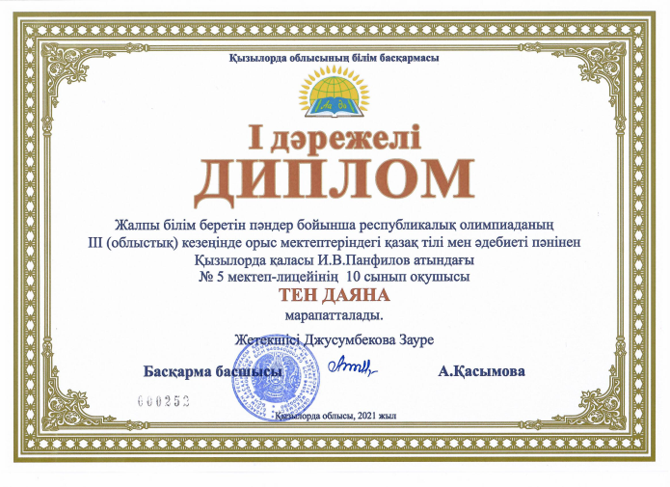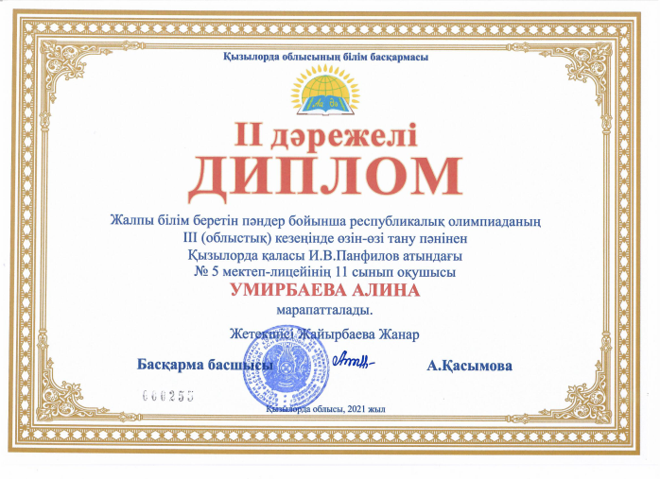

Республикалық олимпиаданың ІҮ кезеңінің сертификаттары

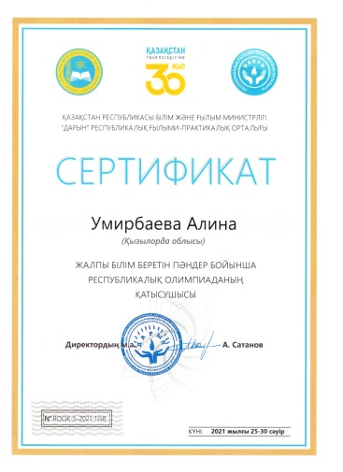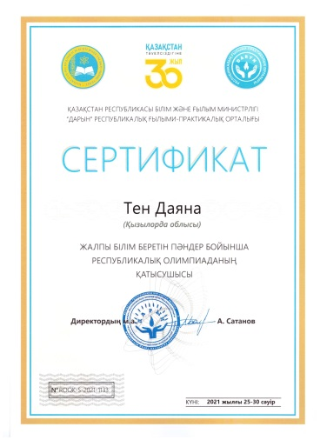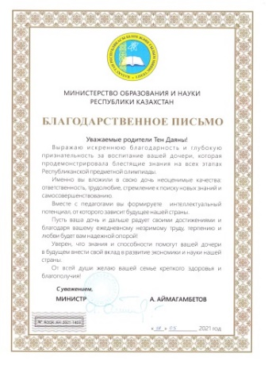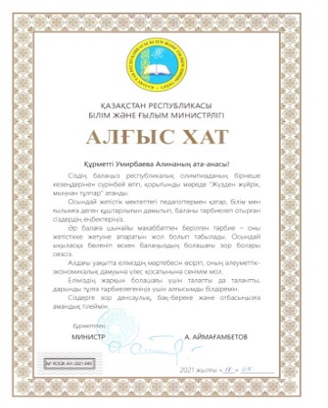

Республикалық жалпы пәндер олимпиадасы
2017-2018 оқу жылы

Республикалық жалпы пәндер олимпиадасы
2018-2019 оқу жылы

Республикалық жалпы пәндер олимпиадасы
2019-2020 оқу жылы

Республикалық жалпы пәндер олимпиадасы
2020-2021 оқу жылы

Республикалық жалпы пәндер олимпиадасының қорытындысы

№ | Олимпиада | 2017-2018 | 2018-2019 | 2019-2020 | 2020-2021 | 2021-2022
1 | І кезеңі (мектепішілік) | 247/46 | 190/48 | 185/49 | 113/41
2 | ІІ кезеңі (қалалық) | 46/23 | 47/33 | 48/23 | 38/18
3 | ІІІ кезеңі (облыстық) | 2 | 4 | 1 қатысушы | 2
4 | ІV кезеңі (республикалық) | 1 | 2 сертификат | - | 2 сертификат

- Түрлі пәндік олимпиадалар

№ | Олимпиада атауы | 2017-2018 | 2018-2019 | 2019-2020 | 2020-2021 | 2021-2022
1 | 7-8 сынып арасында жаратылыстану-математика бағыты бойынша олимпиада (қалалық) | Сим Ростислав-ІІ орын. Темиргали Жанеля-ІІІ орын. | Ким Тимур – ІІІ орын.
2 | Юниорлық олимпиада (қалалық) | Қалдар Ұлпан-І орын, Кулмагамбет Аружан-І орын, Карабакциев Вова-І орын, Байниязова Камила-ІІ орын, Бақытжан Қанат-ІІІ орын. | Сарсенқызы Алия-І орын
3 | Юниорлық олимпиада (облыстық) | Кулмагамбет Аружан-ІІ орын | Сарсенқызы Алия-ІІІ орын
4 | Қ.Игенбаев атындағы математика пәні (қалалық) | Қалдар Ұлпан-ІІ орын, Карабакциев Вова-ІІІ орын | Біржанұлы Ерасыл-ІІ орын. Паталаха Анастасия-ІІ орын.
5 | Қ.Игенбаев атындағы математика пәні (облыстық) | Қалдар Ұлпан-ІІІ орын, | Біржанұлы Ерасыл-ІІІ орын. Паталаха Анастасия-ІІ орын.
6 | «Білген-бәйге» (қалалық) |  | І орын-11, ІІ орын-41, ІІІ орын-55.
7 | «Білген-бәйге» (облыстық) |  | І орын-1, ІІ орын-14, ІІІ орын-51.
8 | «Білген-бәйге» (республикалық) |  | І орын-1, ІІ орын-3, ІІІ орын-11.
9 | «Дәстүрлі интернет» олимпиадасы (республикалық) |  | І орын-88, ІІ орын-14, ІІІ орын-4.
10 | «Ұлттық интернет» олимпиадасы (республикалық) | Қани Алмас-ІІІ орын. | І орын-10, ІІ орын-2.
11 | «Тарих-ата» республикалық қашықтық олимпиадасы | І орын-7, ІІ орын-8, ІІІ орын-7. | І орын-7, ІІІ орын-2. |  | І орын-1, ІІ орын-6.
12 | Лингвистикалық республикалық олимпиада (қалалық) |  |  | Ворчилова Дарья-ІІ орын. Великова Ксения-ІІ орын.
13 | Лингвистикалық республикалық олимпиада (облыстық) |  |  |  | Ли Максим-І орын.
14 | Лингвистикалық республикалық олимпиада (республикалық) |  |  |  | Ли Максим-ІІІ орын.
15 | Республикалық пәндік олимпиада 5-6 сыныптар (қалалық) |  |  |  | І орын-1, ІІ орын-3, ІІІ орын-2.
16 | Республикалық пәндік олимпиада 5-6 сыныптар (облыстық) |  |  |  | Глаголев Даниэль - І орын.
17 | Республикалық пәндік олимпиада 5-6 сыныптар (республикалық) |  |  |  | Глаголев Даниэль - ІІ орын.
18 | Әл-Фараби атындағы жаратылыстану-математика циклы пәндері бойынша халықаралық олимпиадасында («Дарын» РҒПО 1150 жылдық мерейтойы аясында) |  |  |  | І орын – 4, ІІ орын – 1.
19 | Болашақ университеті «Техникалық мамандықтар пәндері «Жас биолог - 2020» |  |  |  | Алғыс хат-2.
20 | С.Сейфуллин атындағы Қазақ агротехникалық университеті «Жоғары математика» кафедрасы (республикалық) |  |  |  | І орын -1, ІІ орын-1. Математика пәні
21 | «Әл-Фараби» зияткерлік олимпиадасы (қашықтан) |  |  |  | І орын-6, ІІ орын-4, ІІІ орын-8.
22 | «Үздік оқушы» Республикалық қашықтық олимпиадасы |  |  |  | Саламат Аружан-І орын. Математика пәні
23 | «ХХІ ғасыр оқушысы» халықаралық қашықтық олимпиадасы (математика) |  |  |  | Карабакциев Владимир-І орын. Мингазова Анэлия-ІІ орын.
24 | Жаратылыстану-математика циклі пәндері бойынша Х Президенттік олимпиада (қалалық) | Кожамжар Айгерим-ІІ орын.
25 | Жаратылыстану-математика циклі пәндері бойынша Х Президенттік олимпиада (облыстық) | Кожамжар Айгерим-ІІ орын.
26 | Қоғамдық-гуманитарлық бағыты бойынша Президенттік олимпиада | Хисматуллина Римма-ІІІ орын.
27 | «Нұрлы болашақ» қашықтық олимпиадасы | Орехова Полина-ІІ орын, Упоходжаева Сабина-ІІІ орын, Жақсыбай Айнұр-ІІІ орын, Әбдірахман Гаухар-ІІІ орын.
28 | Аймақтық қала мектептері арасында химия пәнінен өткізілген пәндік олимпиада |  |  |  | І орын-2, ІІ орын-2, Алғыс хат-2.
29 | «Қазақстан ұстаздары» қашықтық республикалық олимпиадасы | Бекишев Алибек-ІІ орын, Тұрғанбаева Шапағат-ІІІ орын, Нұрлыбек Нұрмұхаммед-ІІІ орын.
30 | Е. Әуелбеков атындағы математика пәнінен облыстық олимпиада (қалалық) |  |  | Мырзалиев Бағлан-ІІІ орын, Оңдасынов Нұрдаулет-ІІ орын.
31 | Абай атындағы ІІ республикалық олимпаданың 2-кезеңі (қалалық) |  |  | Әбдрахман Аружан-І орын
32 | Абай атындағы ІІ республикалық олимпада (облыстық) |  |  | Әбдрахман Аружан-ІІІ орын
33 | А.Фейзулдаев атындағы қазақ тілі мен әдебиеті пәнінен облыстық олимпаданың қалалық кезеңі |  |  | Әбдрахман Аружан-ІІІ орын
34 | Қ. Бітібаева атындағы қазақ тілі мен әдебиетінен республикалық олимпиаданың қалалық кезеңі |  |  | Мақсұт Эльмира-ІІ орын
35 | «Өзін өзі тану» пәні бойынша республикалық олимпиаданың қалалық кезеңі |  |  | Альянова Дарья-ІІІ орын
36 | Daryn.online білім беру платформасы мен Qaztest.kz олимпиада сайты ұйымдастырған I Республикалық «Жас полиглот» олимпиадасы |  |  | Игенбай Талап-ІІІ орын
37 | Республикалық онлайн олимпиада (Дарын РҒПО) |  |  | І орын-8, ІІ орын-2.
38 | КИО олимпиадасы | І орын-8, ІІ орын-3, ІІІ орын-6. | І орын-2, ІІ орын-3, ІІІ орын-10. | І орын-8, ІІ орын-3, ІІІ орын-6. | І орын-7, ІІ орын-10, ІІІ орын-3. | І орын – 1, ІІ орын – 1, ІІІ орын – 1.
39 | «Бастау» математикалық командалық олимпиада (қалалық) |  |  |  | 1 орын
40 | «Бастау» математикалық командалық олимпиада (қалалық) |  |  |  | қатысушы
41 | «Нұрлы жол» республикалық қашықтық олимпиада | І орын-1,  ІІ орын – 1.
42 | Clever «Қазақстан ұстаздары» |  | І орын-2.

- Интеллектуалды ойын-байқаулары
мен марафонының 5 жылдық сараптамасы

№ | Атауы | 2017-2018 | 2018-2019 | 2019-2020 | 2020-2021 | 2021-2022
1 | «Ақбота» | І орын-49, ІІ орын-22,ІІІ орын-38. | І орын-36, ІІ орын-7,ІІІ орын-32. | І орын-12, ІІ орын-5, ІІІ орын-50. | І орын-7, ІІ орын-25,ІІІ орын-2.
2 | «Русский медвежонок» | І орын-22, ІІ орын-20,ІІІ орын-27. | І орын-1, ІІ орын-5,ІІІ орын-2. |  | ІІ орын-8, ІІІ орын-1.
3 | «Кенгуру-математика для всех» |  | І орын-60, ІІ орын-33,ІІІ орын-2. | І орын-28, ІІ орын-3. | І орын-6, ІІ орын-5,ІІІ орын-1.
4 | «Кенгуру-лингвист» | І орын-1, ІІ орын-1,ІІІ орын-1. | І орын-18, ІІІ орын-2. | І орын-18, ІІІ орын-3.
5 | «British Buldog» халықаралық сайыс |  |  | ІІ орын-3, ІІІ орын-1. | Кәусар Әнтай-ІІ орын, Ақберген Әмір-ІІІ орын
6 | «Berbas-2018»  «Berbas-2020» информатика және компьютерлік халықаралық сайыс |  | Асқарбекова С-ІІІ орын. Сертификат-3. | Дулат Әнуар-ІІІ орын | І орын-3, ІІ орын-1.
7 | «Менің кіші Отаным» (қалалық) |  | Ким Андрей-ІІІ орын. | І орын-4, ІІІ орын-2. | Әбдірахман Аружан-ІІ орын | Тажбенова Динара – ІІІ орын
8 | «Достастық кубогі» баскетболдан сайыс (қалалық) |  |  |  | №5 мектеп-лицей командасы-ІІІ орын
9 | А.Құнанбаевтың 175 жылдығына арналған бесасық жарысы (облыстық) |  |  |  | Мұрат Жанар-ІІ орын.
10 | 5-9 сынып оқушылары арасында «Ұстазым менің, ұстазым» шығармалар байқауы (қалалық) |  |  |  | Болатбекқызы Анеля-ІІ орын, Болатбекқызы Лашын – І орын.
11 | 5-9 сынып оқушылары арасында «Ұстазым менің, ұстазым» шығармалар байқауы (облыстық) |  |  |  | Болатбекқызы Анеля-ІІІ орын
12 | «Мерекеңмен, ұстазым» шығармалар байқауы (облыстық) |  |  |  | Ким Руслан – І орын.
13 | «Мектебің алтын ұя жарқыраған, Ұстазың бұлақ көзі сарқыраған» бейнеролик байқауы (облыстық) |  |  |  | Пак Павел-ІІ орын, Алмат Нұртілек-ІІ орын.
14 | «Табиғат-тал бесігім» облыстық бейнеролик байқауы |  |  |  | Тыныс Ақерке-ІІІ орын
15 | «Ұлттық мектеп-лигасы» бес асық ойыны (облыстық) |  |  |  | №5 мектеп-лицей командасы-ІІ орын, №5 мектеп-лицей командасы-ІІІ орын
16 | «Мың бала» республикалық ағартушылық жобасы аясында «Тіл мерейі» байқауы |  |  |  | Черепанова Карина-ІІІ орын,
17 | 9-11 сынып оқушылары арасында информатика пәнінен жарыс |  |  |  | Кравцов Данила-Іорын
18 | «Жүзден жүйрік» интеллектуалды портал «Шебер қолдар» номинациясы |  |  |  | Ибрагим Кәусар-І орын
19 | «Көне тарих сыр шертеді» |  |  |  | Ахат Аяна-ІІІ орын, Жеткерген Жания-ІІІорын, Баймбетова Асем-ІІІ орын.
20 | «Жүрегімнің түбіне терең бойла» |  |  |  | Ермағамбет Аружан-ІІІ орын, Қуанышбек Гүлназ-ІІІ орын.
21 | «Елбасы жолы» облыстық эссе байқауы |  |  |  | Курманбай Ақерке-ІІ орын, Болатбекқызы Лашын-І орын.
22 | «Рақмет саған, дәрігер» облыстық бейнеролик байқауы |  |  |  | Сейдахмет Қайсар-ІІІ орын.
23 | «Ел тірегі-Тәуелсіздік» видеоролик сайысы (қалалық) |  |  |  | Пак Павел-ІІІ орын
24 | «Әлем таныған Абай!» республикалық байқау |  |  |  | ІІ орын-2, ІІІ орын-2.
25 | «Өнегелі өмір-ұрпақ көшпес мұра» баяндама (қалалық) |  |  |  | Абдрахман Аружан-І орын.
26 | 5-8 сынып оқушылары арасында видеоролик байқауы/ағылшын тілінде (қалалық) |  |  |  | Ким Мария-ІІ орын
27 | «Ақпараттандыру әлеміне саяхат» (қалалық) |  | Құлмағанбет Жанетта – ІІІ орын | И.Әілхайыр  Қ.Сейдахмет-ІІ орын, Жеңіс Малика-ІІІ орын. | ІІ орын-3.
28 | «Ұшқыр ой алаңы» дебат турнирі (қалалық) |  |  |  | Руханият командасы-ІІ орын.
29 | «Джамп Роуп және Роуп скиппинг» (қалалық) сайысы |  |  |  | Петрик Евгений-ІІ орын, Ким Элина-ІІ орын.
30 | М.Мақатаевтың 90 жылдығына орай баскетболдан жарыс |  |  |  | №5 мектеп-лицей командасы – ІІ орын
31 | Мектеп оқушылары арасында қашықтан диктант жазу сайысы (қалалық) |  |  |  | Сәрсенқызы Индира-І орын, Төлеу Мадина-алғыс хат, пәні-орыс тілі
32 | «Мамандықтар әлемін ашамыз» республикалық форум (қалалық) |  |  |  | І орын-1, ІІ орын-2.
33 | «Алғыс жүректен шығады» бейнеролик сайысы (қалалық) |  |  |  | Асылбек Әмина-І, Оңталапқызы Мунира-ІІ орын.
34 | «Ұранды елдің – ұрпағы қайсар» әскери –патриоттық сайыс (қалалық) |  |  |  | №5мектеп-лицей командасы-ІІІ орын.
35 | «Робо әлемі», «LEGO» сайыс (қалалық),  «Kyzylorda Robot School»  «ROBOTIME» чемпионаты | ІІІ орын-1, Алғыс хат-1 | ІІ орын-2, ІІІ орын-2.  І орын-1, ІІІ орын-1. |  | І орын-1, ІІ орын-1. | ІІ орын – 1.
36 | «Алтын қазына» көркем және сәндік-қолданбалы өнер (қалалық) |  |  |  | Ишанбек Бекзат-ІІ орын
37 | «Алтын қазына» көркем және сәндік-қолданбалы өнер (облыстық) |  |  |  | Ишанбек Бекзат-І орын. Республикалық кезеңнің қатысушысы
38 | «Робототехниканы тізгіндеген өрендер» сайыс (қалалық)  «Робототехника және жастар» |  | Алғыс хат-1.  Сертификат-3 |  | І орын-2, ІІІ орын-1.
39 | «Ана деп көркем жыр төккен, армысың, Тәуелсіз, нұр көктем» суреттер сайысы (қалалық) |  |  |  | Ким Ольга-І орын
40 | «Шеберлер қаласы:ата-бабамыздың мұрасын сақтаймыз және дамытамыз» жас суретшілер байқауы (қалалық) |  |  |  | Қашақбай Нұртөре-ІІ орын
41 | «Экология балалар көзімен» |  |  |  | Нұржауова Д-ІІ орын, алғыс хат-1.
42 | «Байқоңырдан ғарышқа барар жол» облыстық сурет байқауы |  |  |  | Ғалымжан Динара-ІІІ орын, алғыс хат-1.
43 | «Наурыз шуағы» қалалық байқау |  |  |  | Алғыс хат
44 | «Тіл деген мұхит, түбі терең» |  |  |  | Жеткербай Айшат-ІІ орын
45 | 60 секунд интеллектуалды ойын | №5мектеп-лицей командасы-ІІ орын.
46 | «Жас өлкетанушы» | Н.Жүсіпбекұлы «Құнды жәдігер» номинациясы
47 | «Жас ғалым-2017» республикалық байқауы | Сермағанбет Е-ІІ орын, Алмат Нұрдәулет-ІІ орын.
48 | Халықаралық «Пони» байқауы | І орын-8
49 | IQ «Үркер» | №5мектеп-лицей үздік кубок
50 | «Сұлтанмахмұт мұрасы: тарихы мен тағлымы» (қалалық) конференция | Кусейнова Аружан-алғыс хат
51 | «Қазақшаң қалай, балақай?» | Алғыс хат | ІІІ орын – 3. | Суровикина Арина  Викторова Елизавета  Мингазова Анелия-ІІІ орын
52 | «Тіл – ұлт тамыры»,  «Тіл-достықтың құралы» фестивалі (қалалық) | №5 мектеп-лицей командасы – ІІ орын | ІІІ орын –1.
53 | Республикалық «І.Жансүгіров оқулары» (қалалық) | І орын – 2. ІІІ орын-1.
54 | «Менің қалам Қызылорда» сурет байқауы (қалалық) | Ғалымжан Динара-ІІ орын.
55 | «Астана қаласына – 20 жыл» сурет байқауы (қалалық) | Серік Расул-ІІорын.
56 | «Әлем балалар көзімен» сайыс (қалалық) | Кулмурзаева А-ІІІ орын, Қ.Сейдахмет-ІІ орын.
57 | «Рухани жаңғыру-ұлтты ұлықтаудың ұлы жолы» (қалалық) сайыс  «Рухани жаңғыру» бағдарламасы «Өз жеріңді танып біл» байқауы (қалалық) | Алғыс хат | ІІІ орын – 1.  Өмірзақ Арай-бас жүлде
58 | Республикалық «Рухани жаңғыру» өнер байқауы | Өтепқали Жангүл-І орын.
59 | Республикалық Алатау өнер байқауы | Өтепқали Жангүл – төсбелгі
60 | «Сыр жұлдыздары» қалалық байқауы | А.Алимбетов – ІІ орын.
61 | «Ана алдында құрмет» мәнерлеп оқу (қалалық) | Сахижан Дильназ-ІІІ орын.
62 | Халықаралық «Эрудит» интеллектуалды байқауы (көркем жазу) | І орын-11, ІІ орын-3.
63 | Халықаралық «Эрудит» интеллектуалды байқауы (сурет) | І орын-2, ІІ орын-1.
64 | «Золотое руно» халықаралық конкурс |  | І орын-32, ІІ орын-11,ІІІ орын-12.
65 | КГУ «Поколение NEXT: выбор профессии» эссе |  | І орын-2, ІІ орын-4
66 | «Образ родного края» жас журналистер эссе байқауы (қалалық) |  | І орын-1, ІІ орын-2.
67 | «Қазақ әліпбиін латын графикасына кезең-кезеңімен көшірудің өзекті мәселелері» конференция (қалалық) |  | Ким Дана-ІІІ орын
68 | «Семсер жырдың қорғаны-Ә.Тәжібаев» жас ақындар мүшайрасы (қалалық) |  | Әбдірахман Аружан-ІІ орын
69 | «Қызылорда:кеше, бүгін, ертең» шығармалар байқауы (облыстық)  «Менің сүйікті қалам» мәнерлеп оқу (қалалық) |  | Әбдрахман Аружан-ІІ орын, Мақсұт Эльмира-алғыс хат | Алекбар Аяна-алғыс хат, Байниязова Камила-ІІ орын.
70 | «Тіл-парасат» байқауы (қалалық) |  | Джорабаева Азиза-І орын.
71 | «World of poetry» сайыс ағылшын тілі (қалалық) |  | Абиева Аңсаған-ІІ орын.
72 | «Тәуелсіз елім-тірегім, туған тілім-жүрегім» (қалалық) |  | Абдрахман Аружан-ІІ орын
73 | Республикалық «Дала сазы» байқауы (өнер) |  | Тыныштықбай Ж-бас жүлде, Алимбетов А-І орын.
74 | «Ақберен» республикалық ақындық пен шешендік өнер байқауы (қалалық) |  | Әбдірахман Аружан-алғыс хат |  |  | «Эссе» номинациясы – Ә.Байымбетова – ІІІ орын,  «Шешендік, білгірлік» номинациясы – Біржанұлы Ерасыл – ІІ орын, «Ұлттық аспапта өнер көрсету» номинациясы – Маханбетхан Досымжан – ІІ орын.
75 | «Қазақстан үміті» республикалық жас өнерпаздар байқауы |  | Белоусова Ангелина-ІІІ орын
76 | «Менің бастамам-менің Отаным үшін» |  | Алғыс хат-6.
77 | «Жеті елдің тілін біл, жеті түрлі білім біл» ағылшын тілі (қалалық) сайыс |  | Қалдар Ұлпан-ІІ орын.
78 | «Қалдықтардан жасалған ғажайыптар» байқау (қалалық) |  | ІІ орын-1, ІІІ орын-1
79 | «Қыс қызығы-қаламмен» шығармалар сайысы (қалалық) |  | Абдрахман Аружан-1.Абдраманова Аклима-
80 | «Есіңе мені алғайсың!» байқауы (қалалық) |  | Сағижан Дильназ-ІІІ орын.
81 | «Зимушка-зима» балалар шығармашылығы |  | І орын-3, ІІ орын-3, ІІІ орын-1.
82 | «Ана алдында құрмет» мәнерлеп оқу сайысы (қалалық) |  | Сахижан Дильназ-ІІІ орын.
83 | КазГюа колледжі ұйымдастырған «Болашаққа жарқын жұлдыз» 9 сыныптар арасындағы ағылшын тілінен сайыс |  |  | Байниязова Камила-ІІ орын.
84 | «Шеберлер қаласы: ата-бабамыздың мұрасын сақтаймыз және дамытамыз» өлкетану сәндік-қолдаңбалы шығармашылығының республикалық көрмесі (қалалық) |  |  | Қашақбай Нұртөре-ІІІ орын.
85 | Международный конкурс игра по технологии для девочек и мальчиков «Молоток» |  |  | І орын-1, ІІ орын-1, ІІІ орын-2
86  87  88  89 | «Al-Faraby» білім қолдау орталығының ұйымдастыруымен өткен Абай Құнанбайұлының 175 жылдығына орай Республикалық «Абай жолы» атты көркемсөз оқу  «Абайдың сөзі –ақылдың көзі»  «Абай дара-Абай дана»  Абай оқулары байқауы |  |  | Кравчук Злата-І орын, Арыстанбек Асылжан-І орын, Байымбетова Асем-І орын  Бекхожаева Ү-ІІ орын.  Бекхожаева Ү-ІІІ орын.  Л. Гатиятуллина-ІІІ орын.
90 | «Kyzylorda Robot School» атты қалалық чемпионатта «Желі бойынша жарыс» бағыты |  |  | Алғыс хат-2.
91 | «Почитаем А.С.Пушкина» |  |  | Благодарность
92 | Оқушылар арасындағы ұлттық ойындар,бес асық түрі (қалалық) |  |  | Мұрат Жанар-І орын. Ушакова Е-ІІІ орын.
93 | Ұлттық мектеп лигасы,бес асық ойыны (қалалық) |  |  | 5-6 сыныптар құрама командасы-І орын. 7-8 сыныптар құрама командасы-І орын.
94 | Мектеп оқушылары арасында баскетбол ойыны (қалалық) |  |  | Достастық кубогі-ІІІ орын.
95 | «Алтын қазына» тақырыбында облыстық суреттер сайысы |  |  | Қашақбай Нұртөре-ІІІ орын.
96 | «Шеберлер қаласы: ата-бабамыздың мұрасынсақтаймыз және дамытамыз» жас суретшілер сайысы |  |  | Қашақбай Нұртөре-ІІ орын.
97 | Жас суретшілер «Қысқы стоп» дәстүрлі сурет салу сайысы |  |  | Баданова Дайана-І орын.

Интеллектуалдық ойындар, байқаулар (жүлделі орындар)

- 2020-2021 оқу жылында «Елбасы медалі» Қола медаль иегерлері
№ | Оқушының  аты-жөні | Сыныбы | Жүлделі орыны | Жетекшісі
1 | Алмат Әмірқожа | 9 | Қола медалі | Сабырова Гульжазира
2 | Еремкин Виктор | 10 | Қола медалі | Сабырова Гульжазира
3 | Егорова Ирина | 10 | Қола медалі | Сабырова Гульжазира
4 | Мухамеджанова Ильмира | 9 | Қола медалі | Сабырова Гульжазира

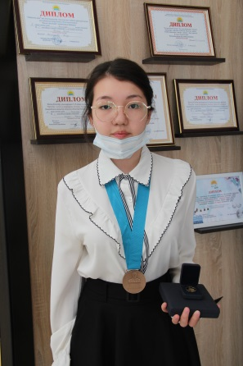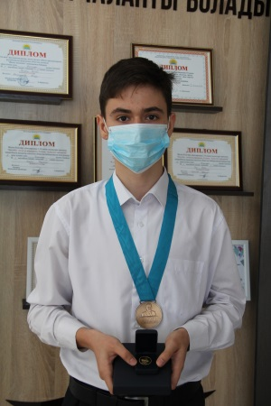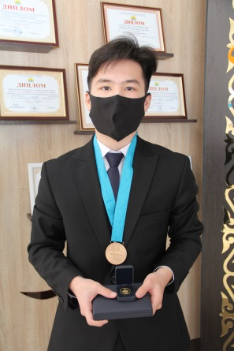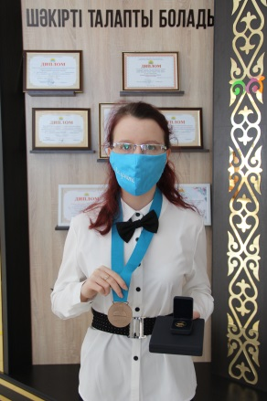

- Ғылыми жоба конкурстарының 5 жылдық сараптамасы
№ | Жоба атауы | 2017-2018 | 2018-2019 | 2019-2020 | 2020-2021 | 2021-2022
1 | Республикалық ғылыми жобаның ІІ кезеңінде (қалалық) | І орын-5. | І орын-7. | І орын-6 оқушы | І орын-10 оқушы | 6 оқушы облысқа жолдама алды.
2 | Республикалық ғылыми жобаның ІІ кезеңінде (облыстық) | ІІ орын-1, ІІІ орын-2. | - | І орын-1, ІІ орын-1, ІІІ орын-2. | ІІ орын-1, ІІІ орын-3 | І орын-1, ІІ орын- 4, ІІІ орын - 1.
3 | Республикалық ғылыми жобаның ІІ кезеңінде (республикалық) | Хисматуллина Римма-ІІ орын. | - | Байбатырова Элина-ІІІ орын. | -
4 | «Мамандықтар әлемін ашамыз» республикалық форумының қалалық кезеңі |  |  |  | Пак Павел-ІІІ орын, Құлмағамбет Аружан-ІІІ орын.
5 | Әль-Фарабидың 1150 жылдығына орай ғылыми жобада республикалық конкурсында қалалық кезеңі |  |  |  | Инюшина Анна-І орын, Жеңіс Малика-ІІІ орын.
6 | Әль-Фарабидың 1150 жылдығына орай ғылыми жобада республикалық конкурсында облыстық кезеңі  Республикалық кезеңінің қатысушысы |  |  |  | Инюшина Анна-І орын.  Инюшина Анна-қатысушы
7 | 5-8 сыныптарға арналған «Елбасы және тарих» тақырыбында ғылыми жоба сайысында қалалық кезеңі |  |  |  | Бакирова Диана-ІІ орын
8 | Медиация институтын насихаттау мақсатында өткізілген әлеуметтік және ғылыми жобалар байқауы (облыстық) |  |  |  | Кравцов Данила, Маханбетхан Алина, Гейдаров Халид-алғыс хат
9 | «Жас білімпаз» атты қашықтықан өткізілген ХІ Республикалық оқушылар арасындағы ғылыми жұмыстары байқауы |  |  |  | Қали Жанна –І орын Әкпар Айару-ІІ орын, Ғалымжан Динара-ІІІ орын.
10 | «Жас зерттеуші» І облыстық ғылыми-зерттеу жобаларының байқауы |  |  |  | Қали Жанна –ІІ орын Әкпар Айару-ІІ орын, Ғалымжан Динара-ІІІ орын.
11 | «Ізгілік-өмір нәрі» атты әлеуметтік жобалар фестивалінің қалалық кезеңі |  |  |  | Ғалымжан Динара-ІІІ орын.
12 | «Табиғатты аяла» жас өлкетанушылар, экологтар мен табиғат зерттеушілерінің республикалық форумы (қалалық) |  |  |  | Сейдахмет Қайсар-І орын, Дубовицкая Настя-І орын, Әбілқасым Әсел-ІІІ орын.
13 | «Табиғатты аяла» жас өлкетанушылар, экологтар мен табиғат зерттеушілерінің республикалық форумы (облыстық) |  |  |  | Дубовицкая Настя-І орын, Сейдахмет Қайсар-ІІ орын,
14 | 1-7 сынып оқушыларының зерттеу жұмыстары мен шығармашылық жобаларыныңңңң республикалық «Зерде» конкурсының І (қалалық) кезеңі | ІІ орын-1, ІІІ орын-4, алғыс хат-1. | І орын-1, ІІ орын-3, ІІІ орын-1, Алғыс хат-2. | І орын-1, ІІ орын-3, ІІІ орын-6, алғыс хат-3. | І орын-1, ІІ орын-6, ІІІ орын-2.
15 | 1-7 сынып оқушыларының зерттеу жұмыстары мен шығармашылық жобаларыныңңңң республикалық «Зерде» конкурсының ІІ (облыстық) кезеңі |  | Барабанов Георгий-І орын. | Ким Элина-ІІ орын. | Малдыбай Нариман-ІІ орын, Назарова Мөлдір-ІІ орын.
16 | 1-7 сынып оқушыларының зерттеу жұмыстары мен шығармашылық жобаларыныңңңң республикалық «Зерде» конкурсының ІІ (республикалық) кезеңі |  | Барабанов Георгий-І орын.
17 | «Ғылым әлемін ашамыз» республикалық ғылыми жоба (қашықтық) (республикалық) |  |  | Қалила Сакен-ІІІ орын, Сакен Нұрдаулет-ІІІ орын.
18 | Республикалық «Жас Дарын» орталығының онлайн түрде ұйымдастырған «Еркін орындық» ғылыми жобалар байқауы (ағылшын тілі) |  |  | І орын-10
19 | Елбасының «Рухани жаңғыру:болашаққа бағдар» мақаласы аясында «Алтын Орда-750 жыл» тақырыбындағы қалалық ғылыми жоба |  |  | Қосан Ақтолқын-І орын.
20 | Жастар жылына орай, «Білім –ғылым -инновация» атты инновациялық идеялар мен жобалар байқауы |  |  | Әнуар Дулат-алғыс хат (қала әкімінің орынбасары), Әбен Сарина  Қожаева Сүйрік-алғыс хат (қала әкімінің орынбасары)
21 | «Цифрлы технология –болашаққа батыл қадам» атты облыстық техникалық және кәсіптік білім беретін оқу орындарының білім алушылары арасында өткізілген «Жас техниктер» ғылыми жобасында «Қуаттың балама көздері, электр қуатын үнемдеу» бағыты бойынша (КазГЮА) |  | Абдраманова Ақлима-ІІ орын, Қалдар Ұлпан-ІІІ орын, Әбілхайыр Ильяс,Амангелді Әділет, Сейдахмет Қайсар, Шамшатбек Қожа-Ахмет -алғыс хат. | Ермағамбет Аружан-ІІІ орын.
22 | Техникалық және кәсіптік білім беретін оқу орындары мен мектеп оқушылары арасында өткізілген облыстық «Ғаламдық беталыстар және ақпараттық технологиялар саласындағы жаңа мүмкіндіктер» атты ғылыми жобалар байқауы (КазГЮА) |  |  | Нажман Нұрай-І орын. Маханбетқали Альбина-ІІІ орын.
23 | «Әлемнің екінші ұстазы» атанған Әбу Насыр Әл - Фараби 1150 жылдығына арналған «Үздік ғылыми жоба -2020» облыстық ғылыми жобалар байқауы |  |  | І орын-2, ІІ орын-2, ІІІ орын-1.
24 | «Ақпараттандыру әлеміне саяхат» мультимедиалық фестивальде «Компьютерлік фильмдер, видеороликтер» және «Электрондық презентация» бағыттары бойынша қалалық жоба |  |  | И. Әілхайыр  Қ. Сейдахмет-ІІ орын, Жеңіс Малика-ІІІ орын.
25 | «Рухани жаңғыру – кемел келешек кілті» атты облыстық техникалық және кәсіптік білім беретін оқу орындарының білім алушылары арасында өткізілген «Жас техниктер» ғылыми жоба байқауында «Қоршаған ортаны қорғау» бағыты бойынша | Мурзагалиева Алина-ІІ орын, Кусейнова Аружан-ІІІ орын.
26 | «Этносаралық төзімділік пен қоғамдық келісімнің қазақстандық үлгісі» тақырыбындағы облыстық ғылыми жоба байқауы | Ергеш Шакизада-ІІ орын.
27 | «Шамшырақ» ғылым мен білімді қолдау орталығы «Жас ғалым-2017» республикалық байқауы | Сермағанбет Елік-ІІ орын, Алмат Нұрдәулет-ІІ орын.
28 | «Қазақстандықтардың әл-ауқатының өсуі: Табыс пен тұрмыс сапасын арттыру» атты жолдау аясында ІІІ облыстық «Orda-Junior» ғылыми жоба байқауы |  | ІІ орын-1, ІІІ орын-6.
29 | НЗМ және ҚР жалпы білім беру мекемелері оқушыларына арналған «Ғарыш. Ғылым. Интеллект» тақырыбындағы ІХ Наурыз кездесуі |  | Ергешбаева Фериде-сертификат

2020-2021 оқу жылы бойынша түрлі олимпиадалардың жалпы қорытындысы

2020-2021 оқу жылы бойынша түрлі олимпиадалардың жалпы қорытындысы

2020-2021 оқу жылы бойынша түрлі байқаулардың жалпы қорытындысы

- 2021-2022 оқу жылында жеткен жетістіктер
Ы.Алтынсариннің 180 жылдық мерейтойына орай өткізілген «Қазақтың тәлімгер тұлғасы» атты ғылыми жоба (қалалық)
Оқу жылы | Оқушының  аты-жөні | Сыныбы | Пәні | Жүлделі орны | Жетекшісі
2021-2022 | Тәкен Жания | 8 | Әдебиет | ІІІ | Г.Жунусова

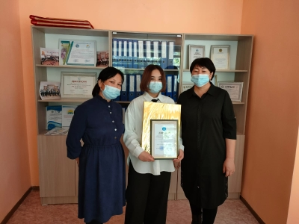

Ы.Алтынсариннің 180 жылдық мерейтойына орай өткізілген «Ыбырай Алтынсариннің педагогикалық мұрасы және қазіргі білім» тақырыбындағы қалалық пікірсайыс турнирі
Оқу жылы | Оқушының  аты-жөні | Сыныбы | Жүлделі орны | Жетекшісі
2021-2022 | Жеңіс Малика  Бахтияр Айдана | 10 | ІІІ | Ұ.Рыспембетова
2021-2022 | Бахтияр Айдана | 10 | «Ең үздік спикер» | Ұ.Рыспембетова

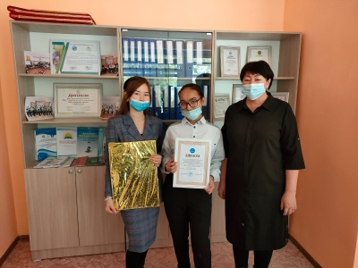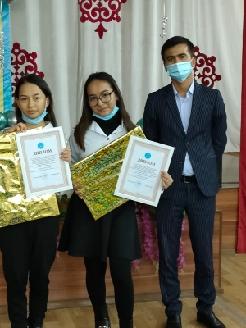
ҚР Тәуелсіздігінің 30 жылдығына орай өткізілген «Родина моя - Казахстан» мәнерлеп оқу сайысы (қалалық)
Оқу жылы | Оқушының  аты-жөні | Сыныбы | Пәні | Жүлделі орны | Жетекшісі
2021-2022 | Бурибаева Инкар | 7 | Орыс тілі | ІІ | А.Жаркымбаева
2021-2022 | Сакен Нурай | 5 | Орыс тілі | ІІІ | С.Югай

Ы.Алтынсариннің 180 жылдығына арналған «Ыбырай шығармалары – қылқалам шеберлер қиялымен» атты сурет сайысы (қалалық)

Оқу жылы | Оқушының  аты-жөні | Сыныбы | Пәні | Жүлделі орны | Жетекшісі
2021-2022 | Ақсұлтан Нұрдана | 6 | Көркем еңбек | ІІ | Ж.Палымбетова

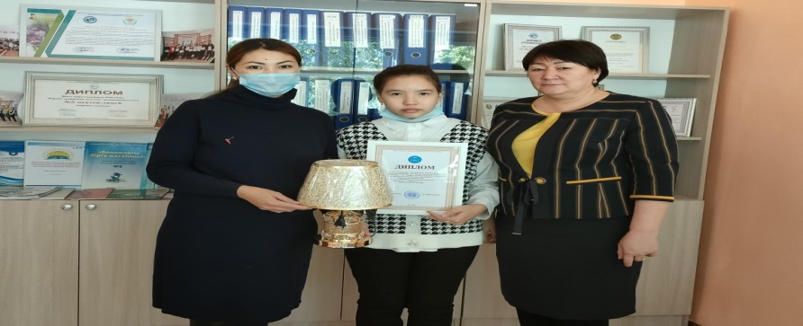

Ы.Алтынсариннің 180 жылдығына арналған «Кел, балалар, оқылық» тақырыбындағы мәнерлеп оқу сайысы (қалалық)

Оқу жылы | Оқушының  аты-жөні | Сыныбы | Пәні | Жүлделі орны | Жетекшісі | 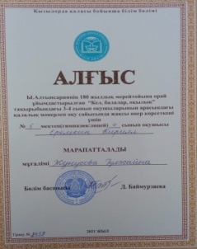
2021-2022 | Еремкин Кирилл | 4 | Әдебиет | Алғыс | Г.Жунусова

Орыс тілі мен әдебиеті пәні мұғалімі Кузембаева Роза Асылбековна - Облыс әкімінің стипендиясы 875100 теңгеге ие болды.

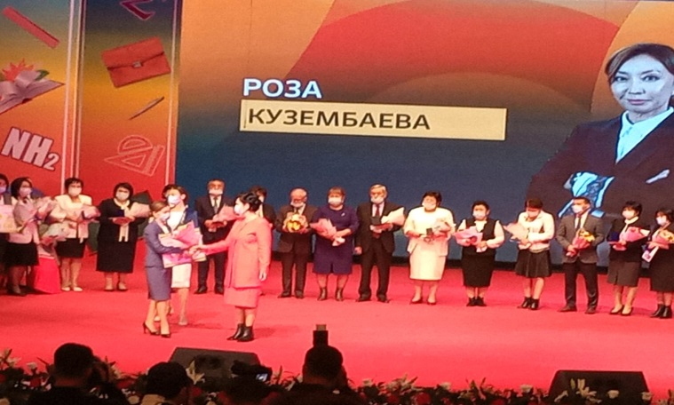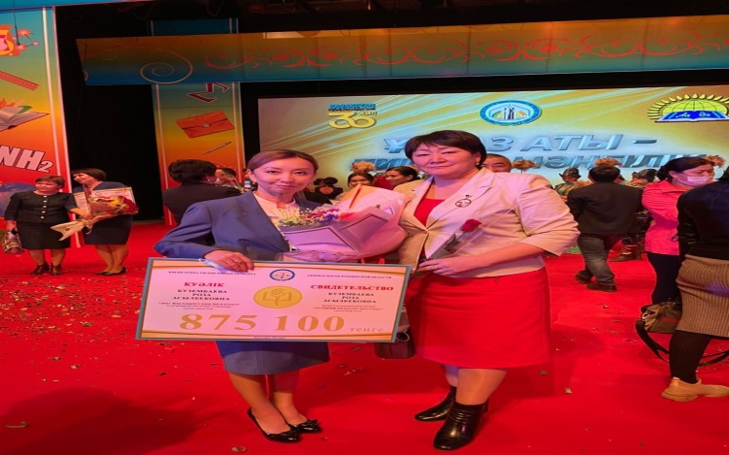

8-11 сынып оқушылары арасында өткізілген «Ақберен» республикалық ақындық пен шешендік өнер байқауының
І кезеңі (қалалық)

Оқу жылы | Оқушының  аты-жөні | Сыныбы | Номинациясы | Жүлделі орны | Жетекшісі
2021-2022 | Біржанұлы Ерасыл | 10 | Шешендік, білгірлік сайысы | ІІ | З.Джусумбекова

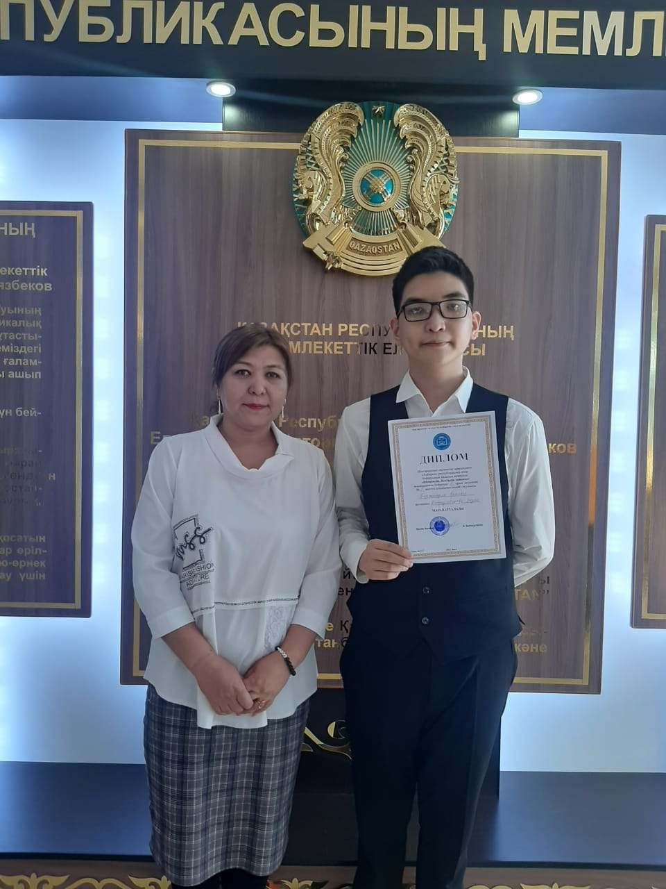

8-11 сынып оқушылары арасында өткізілген «Ақберен» республикалық ақындық пен шешендік өнер байқауының
І кезеңі (қалалық)

Оқу жылы | Оқушының  аты-жөні | Сыныбы | Номинациясы | Жүлделі орны | Жетекшісі
2021-2022 | Маханбетхан Досымжан | 9 | Ұлттық аспапта өнер көрсету | ІІ | А.Кайранова
2021-2022 | Байымбетова Әсем | 9 | Эссе жазу | ІІІ | А.Сырғабаева

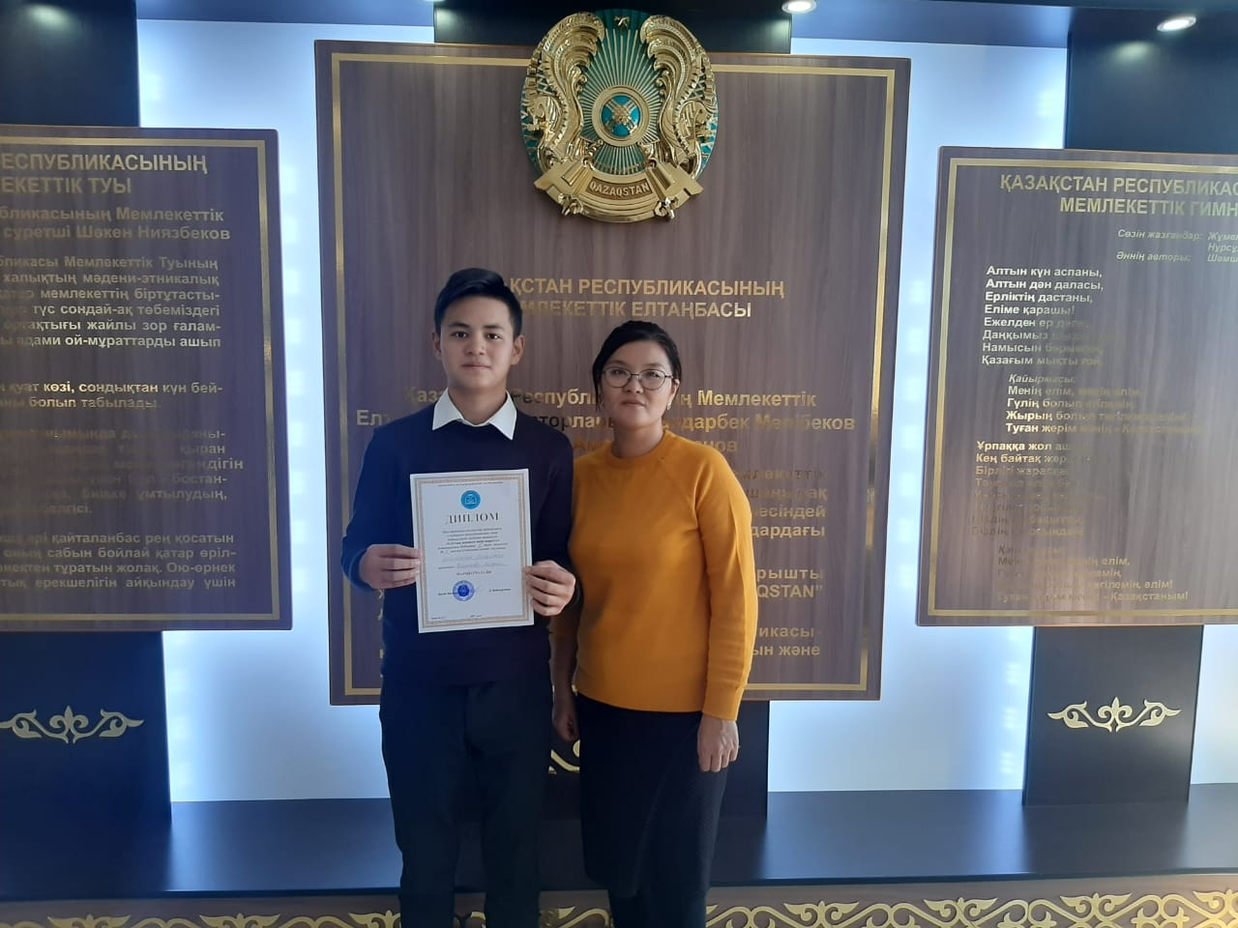

10 сынып оқушылары арасында өткізілген «Қара сөзі Абайдың – қағидасы талайдың» атты аймақтық топтық сайыс

Оқу жылы | Оқушының  аты-жөні | Сыныбы | Номинациясы | Жүлделі орны | Жетекшісі
2021-2022 | Ақылбек Ажар  Болат Анель Өмірзақов Нұрдаулет Біржанұлы Ерасыл  Қонысбек Нұрай | 10 | Топтық сайыс | І | З.Джусумбекова

10 сынып оқушылары арасында өткізілген «Қара сөзі Абайдың – қағидасы талайдың» атты аймақтық топтық сайыс

Оқу жылы | Оқушының  аты-жөні | Сыныбы | Номинациясы | Жүлделі орны | Жетекшісі
2021-2022 | Ақылбек Ажар Болат Анель | 10 | Электронды бағалау бойынша | ІІІ | З.Джусумбекова
2021-2022 | Біржанұлы Ерасыл | 10 | Электронды бағалау бойынша | І | З.Джусумбекова
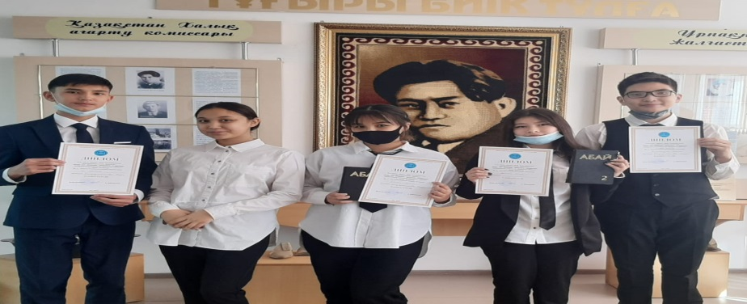

«Speak English Kazakhstan» тіл үйрету орталығының ұйымдастыруымен 8-10 сынып оқушылары арасында ағылшын тілінен өткізілген олимпиада

№ | Оқушының аты-жөні | Пәні | Орны | Жетекшісі
1 | Абиева Аңсаған | Ағылшын тілі | І | Оналбаева Айгүл

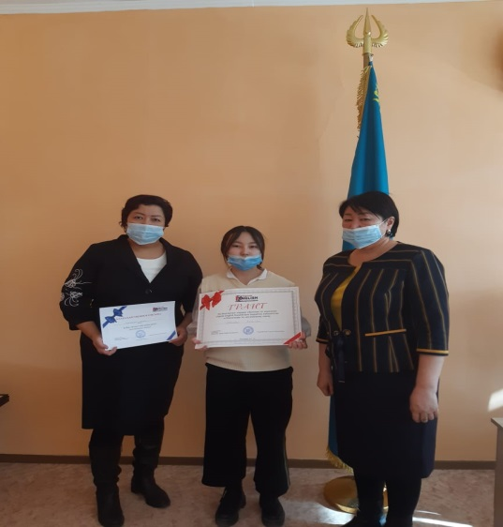

«Ер Едіге» жырын жатқа айтудан «Qazaq Epos» республикалық ағарту жобасы «Тұлпар мініп, ту алған!» қалалық байқауы

Оқу жылы | Оқушының  аты-жөні | Сыныбы | Номинациясы | Жүлделі орны | Жетекшісі
2021-2022 | Бағдатқызы Азиза | 10 | «Тұлпар мініп, ту алған!» | Қатысушы сертификат | З.Джусумбекова

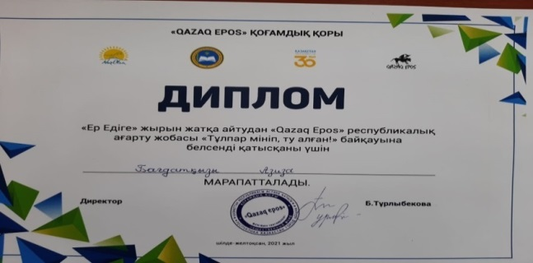

Бастауыш сыныптар бойынша Әл-Фараби республикалық зияткерлік олимпиадасының қорытындысы
Р/с | Сыныптар | Қатысқан оқушы саны | 1 орын | 2 орын | 3 орын | Сынып жетекшісі
1 | 2 «А» | 8 | 3 | 4 | 1 | Хасенова Аманкуль
2 | 2 «Ә» | 4 | 4 | - | - | Бегалиева Айгерим
3 | 2 «Б» | 5 | 5 | - | - | Есім Ғалия
4 | 2 «В» | 4 | 1 | 1 | - | Рахова Гүлнар
5 | 3 «А» | 12 | 3 | 4 | 3 | Жанжігітова Анар
6 | 3 «Ә» | 17 | 1 | 5 | 11 | Көптілеу Гүлмира
7 | 3 «Б» | 5 | - | 4 | 1 | Сейтпенбетова Бахыт
8 | 4 «А» | 10 | 1 | 6 | 2 | Айпеисова Нұрила
9 | 4 «Ә» | 17 | 2 | 5 | 5 | Рахметова Айгүл
10 | 4 «Б» | 10 | 1 | 1 | 8 | Сұлтанбекова Мақпал
11 | 4 «В» | 7 | - | 6 | 1 | Рашидинова Мереке
Барлығы |  | 99 | 21 | 36 | 32

Анталияда өткізілген орыс тілі мен әдебиеті пәнінен халықаралық олимпиада

Оқу жылы | Оқушының  аты-жөні | Сыныбы | Пәні | Жүлделі орны | Жетекшісі
2021-2022 | Баймағамбетов Азамат | 10 | Орыс тілі | ІІІ | А.Избасова

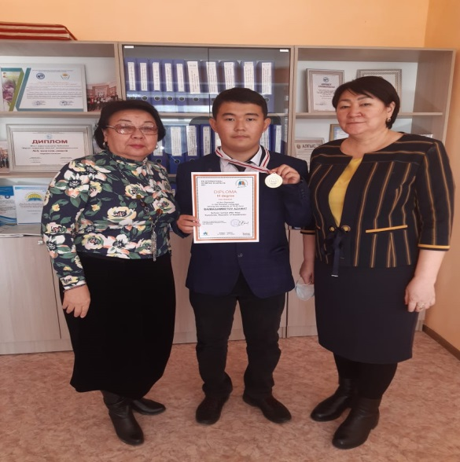

Орыс тілі мен әдебиеті пәнінен Республикалық мәнерлеп оқу сайысы

Оқу жылы | Оқушының  аты-жөні | Сыныбы | Пәні | Жүлделі орны | Жетекшісі
2021-2022 | Бурибаева Акнур | 8 «Г» | Орыс тілі | І | Р.Кузембаева

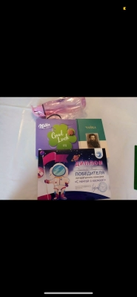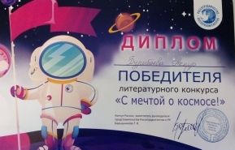

Ерекше білім беру қажеттіліктері бар оқушылар арасында ұйымдастырылған «Менің қолымнан бәрі де келеді» атты облыстық олимпиаданың қалалық кезеңі
Оқу жылы | Оқушының  аты-жөні | Сыныбы | Пәні | Жүлделі орны | Жетекшісі
2021-2022 | Сагимбаева Алина | 6 | Математика | І | Г.Сексенғалиқызы  А.Ерназаров

2021-2022 оқу жылы бойынша түрлі байқаулардың жалпы қорытындысы

- И.В. Панфилов атындағы №5 мектеп-лицейіндегі
оқушылардың «Зерде» ғылыми қоғамы

Мақсаты: Оқушылардың оқу пәні бойынша белгілі ғылым саласындағы шығармашылық, тәжірибе, білімі мен іскерлігін қалыптастыру және олардың қызығушылығын арттыру, ақыл-ойын дамыту.

2021-2022 оқу жылында «Зерде» ғылыми қоғамында 4 секция бойынша 57 оқушы қатысады.

Ғылыми-техникалық прогресс, экономикалық өсудің негізгі буыны жетекшісі: Сағатова С
Секциялар:
Физика және Жер және космос туралы ғылымдар
Экономикалық және әлеуметтік процестерді математикалық моделдеу жетекшісі: Изтелеуова А
Секциялар:
Математика
Информатика
Таза табиғи орта – Қазақстан -2030 стратегиясын іске асырудың негізі жетекшісі: Каиркулова А
Секциялар:
Биология
Адам денсаулығын қорғау және қоршаған ортаны қорғау
Химия
Қазақстанның тарихи ескерткіштері және болашақ дамуы бар саяхат маршруттары жетекшісі: Кузембаева Роза, Шайхутдинова Виктория
Секциялар:
Тіл білімі, әдебиет
Тарих, өлкетану
«Зерде» бастауыш сыныптар арасында ғылыми қоғам жетекшісі: Рахметова Айгүл.

2021-2022 оқу жылында жалпы білім беретін пәндер бойынша өткізілген ғылыми жоба конкурсына «Зере» ОҒҚ-нан 8 оқушының жұмысы іріктеліп, қалалық кезеңге жіберілді. Қалалық кезеңінен 6 оқушының атап айтқанда, математика пәні бойынша 10 сынып оқушысы Бақтияр Айдана, химия пәні бойынша 10 сынып оқушысы Кали Жанна, биология пәні бойынша 10 сынып оқушысы Мейрамбек Ернұр, қазақ әдебиеті пәні бойынша 11 сынып оқушысы Мұхамедия Дінмұхаммед және 10 сынып оқушысы Жеңіс Малика, орыс әдебиеті пәні бойынша 11 сынып оқушысы Байбатырова Элинаның жобалары облыстық кезеңге жолдама алды.
Облыстық кезең қорытындысы бойынша:
- Математика пәнінен 10 сынып оқушысы Бақтияр Айдана - ІІ орын, жетекшісі: Д.Махаева;
- Химия пәнінен 10 сынып оқушысы Кали Жанна - ІІ орын, жетекшісі: З.Рахимбекова;
- Биология пәнінен 10 сынып оқушысы Мейрамбек Ернұр - ІІ орын , жетекшісі: Г.Абдраманова;
- Қазақ әдебиеті пәнінен 11 сынып оқушысы Мұхамедия Дінмұхаммед – ІІІ орын, жетекшісі: Д.Абдрахманова;
- Қазақ әдебиеті пәнінен 10 сынып оқушысы Жеңіс Малика – ІІ орын, жетекшісі: А.Сақтағанова;
- Орыс әдебиеті пәнінен 11 сынып оқушысы Байбатырова Элина – І орын иеленді. Жетекшісі: Р.Кузембаева.

- Мұғалімдердің шығармашылығы
2021-2022 оқу жылында «Өрлеу» біліктілікті арттыру ұлттық орталығы» акционерлік қоғамының филиалы Қызылорда облысы бойынша педагог қызметкерлерінің біліктілігін арттыру институтының директоры Елеусінов Б.Т бекітуімен №5 мектеп-лицей мұғалімдері авторлық бағдарламалар жазды және әдістемелік материалдар жинағы шығарылды.

Авторлық бағдарламалар:
- Мұхашова Р.Ж – ЭССЕ мен ШЫҒАРМА оқушылардың өз ойларын жазбаша жеткізу дағдыларын қалыптастыру
- Оналбаева А - «Essential English for children» 5-6 класс
- Айдарбекова А - «Қазақ тілі. Қызықты грамматика» бастауыш сыныпқа арналған қазақ тілінен қосымша тапсырмалар жинағы
- Нұрпейсова Д - «Тіл дамыту» 1 сынып
- Алдабергенова Г.А - Адам физиологиясын жүйелі оқыту (8-10 сыныптарға арналған бағдарлама)

- 2021 – 2022 оқу жылында И.В.Панфилов атындағы №5 мектеп-лицейінде жұмыс жасайтын жас мамандар тізімі
№ | Аты-жөні | Пәні | Пед.өтілі | Ақылшы ұстазы
1 | Телеубаев Ғалымжан | Дене шынықтыру пәні мұғалімі | 4 жыл | Жұмабаев Д.
2 | Абдулдаев Нағи | Дене шынықтыру пәні мұғалімі | 3 жыл | Валиев В.
3 | Досжанова Гүлнүр | Информатика пән мұғалімі | 3 жыл | Жанбосынова А
4 | Сламқалиева Айгерім | Ағылшын тілі мұғалімі | 4 жыл | Оналбаева А.
5 | Ерназаров Асылжан | Дефектолог | 2,8 жыл | Маханов Е
6 | Төлеген Ақмарал | Бастауыш сынып мұғалімі | 3 жыл | Сейткамалова Н.
7 | Алиева Назерке | Ағылшын тілі мұғалімі | 2 жыл | Сейдилдаева Г.
8 | Кемал Гүлжайна | Қазақ тілі мен әдебиет пәнінің мұғалімі | 1 жыл | Сырғабаева А.
9 | Ысмаил Айжан Серікқызы | Ағылшын тілі мұғалімі | 1 жыл | Кушаева Ж.
10 | Сағатова Сымбат | Физика пән мұғалімі | 5 жыл | Бахуадин А.
11 | Байтұяқова Теңел | информатика | 4 жыл | Жусупова С.А.
12 | Сейтсұлтан Жазира | Қазақ тілі мен әдебиет пән мұғалімі | 4 жыл | Акбергенова Ж.
13 | Ұлмамбет Гулсезім | Қазақ тілі мен әдебиет пән мұғалімі | 1 жыл | Кокилова Р.А.
14 | Югай Светлана | Орыс тілі мен әдібиеті мұғалімі | 1 жыл | Фазылова Ж.С.
15 | Болатқызы Қырмызы | Орыс тілі мен әдібиеті мұғалімі | 1-ші жыл | Кузембаева Р
16 | Жарқымбаева Анар | Орыс тілі мен әдібиеті мұғалімі | 5 жыл (осы мектепте) 1-ші жыл | Уразова Г
17 | Қаржаубаева Әйгерім | Математика пәні мұғалімі | 1-ші жыл | Абилдаева Г
18 | Ахметов Даурен | Физика пәні мұғалімі | 1-ші жыл | Рахымжанова Г.К
19 | Смайлова Эльмира | Ағылшын пәні мұғалімі | 1-ші жыл | Карабатырова А
20 | Өмірбек Бекжан | Дене шынықтыру пәні мұғалімі | 1-ші жыл | Дүйсенбекова Г
21 | Әбілдаев Серікбай | Дене шынықтыру пәні мұғалімі | 1-ші жыл | Есендікова Ү
22 | Әніс Аида | Бастауыш сынып мұғалімі | 1-ші жыл | Ахметханова Ирина
23 | Байменова Светлана | Ағылшын пәні мұғалімі | 6 ай | Алматаева А
24 | Ауелбекова асель | Ағылшын пәні мұғалімі | 6 ай | Барлыбаева М
25 | Сарсенбай Арайлым | Информатика пәні мұғалімі | 5-жыл | Сүттібаева С
26 | Рагимов Ислам | Ән-әуез пәні мұғалімі | 1- жыл | Бержанова А
27 | Әлиасқар Гүлжазира | Биология пәні мұғалімі | 8 ай | Каиркулова А
28 | Басығараева Асем | Информатика пәні мұғалімі | 10 ай | Ержанова Д
29 | Жұмабаев Қанат | Дене шынықтыру пәні мұғалімі | 2-жыл | Арыстанбеков А
30 | Рысбаева Айдана | Информатика пәні мұғалімі | 1- жыл | Құдайберген А
31 | Сарбаева Айсұлу | Қазақ тілі мен әдебиет пәні иұғалімі | 5-жыл | Сактағанова А
32 | Тойғабылова Мереке | Өзін-өзі тану мұғалімі | 1-ші жыл | Жайырбаева Ж
33 | Нұртанова Асылзат | Физика пәні мұғалімі | 4-жыл | Ли Светлана
34 | Құрашова Гүлдана | Менеджер | 1-жыл | Мусабаева Г
35 | Рыспембетова Ұлжан | Тәлімгер | 1- жыл | Нұрмағанбетова Г
36 | Сексенғалиқызы Гүлжанат | Педагог-психолог | 4-жыл | Жайырбаева Ж
37 | Нұртазаева Алия | Өзін-өзі тану пәні мұғалімі | 3-жыл | Қоспанова Айжан
38 | Кәрібекова Перизат | Мектепалды Даярлық тобы мұғалімі | 1-ші жыл | Оспанова А
39 | Құрманғалиова Арайлым | Ағылшын пәні мұғалімі | 5-жыл | Байкенжеева Л
40 | Ахмедова Анна | Биология пәні мұғалімі | 1-ші жыл | Кайркулова А
41 | Саркеева Аяулым | Орыс тілі мен әдебиет пәні мұғалімі | 1-ші жыл | Фазылова Ж
42 | Кәрім Әсел | Орыс тілі мен әдебиет пәні мұғалімі | 1-ші жыл | Зеленкова Т
43 | Айтбай Назерке | Өзін өзі тану пәні мұғалімі | 2 жыл | Оспанова А.

Бала күтіміне байланысты демалыста отырған жас мамандар
1 | Қуанышбек Инабат | Тәлімгер | 1-жыл | Қуатбекова Бекзат
2 | Бақытжанова Бағжан | Қазақ тілі мен әдебиет пән мұғалімі | 3 жыл | Ақбергенова Ж.
3 | Балманова Акерке | Қазақ тілі мен әдебиет пән мұғалімі | 1,2 жыл | Сактаганова А.
4 | Қожабергенова Сания Алмасбекқызы | Информатика пәні мұғалімі | 2,5 жыл | Әбішева А.

2021-2022 оқу жылында жас мамандар мектебін физика пәні мұғалімі С.Сағатова басқарады. Оның құрамында 43 мұғалім бар, жас мамандарға тәлімгер ұстаздар 01.09.2021ж №207, 11.10.2021ж №257/1, 18.10.2021ж №266 бұйрығымен бекітілген (барлығы 10 мұғалім). Тәлімгер ұстаздар жас мамандарға арнайы сабақтар жүргізіп, күнтізбелік-тақырыптық жоспар, қысқа мерзімді жоспар жасау, журнал толтыру, құжаттарды жүргізу, оқушымен, ата-анамен тіл табысу, дидактикалық материалдарды орынды пайдалануға көмек көрсетіп, жақсы нәтижеге жету жолдары жайлы сабақтар өткізді. Тәжірибелі ұстаздардың іс-тәжірибесімен танысу және жас мамандарға әдістемелік көмек көрсету мақсатында семинарлар, коучингтер өткізілуде.

01.09.2021ж №207 бұйрығымен бекітілген
жас мамандарға ақылшы ұстаз
№ | Жас маманның аты-жөні | Пәні | Тәлімгер ұстазы | Санаты
1 | Картакова Зульфия | Бастауыш сынып | Канатбаева Анеш | Педагог-зерттеуші
2 | Әніс Аида | Бастауыш сынып | Ахметханова Ирина | Педагог-зерттеуші
3 | Кәрібекова Перизат | Бастауыш сынып | Оспанова Айжан | Педагог-зерттеуші
4 | Болатқызы Қырмызы | Орыс тілі мен әдебиеті | Кузембаева Роза | Педагог-шебер
5 | Қаржаубаева Айгерім | Математика | Жанбосынова Айда | Педагог-зерттеуші
6  7 | Әбілдаев Серікбай Өмірбек Бежан | Дене шынықтыру | Дүйсенбекова Гүлжан | Педагог-зерттеуші
8 | Ахметов Дәурен | Физика | Рақымжанова Гаухар | Педагог-зерттеуші

11.10.2021 ж №257/1 бұйрығымен бекітілген
жас мамандарға ақылшы ұстаз
№ | Жас маманның аты-жөні | Пәні | Тәлімгер ұстазы | Санаты
1 | Ахмедова Анна | Биология | Каиркулова Айнур | Педагог-зерттеуші

18.10.2021 ж №266 бұйрығымен бекітілген
жас мамандарға ақылшы ұстаз
№ | Жас маманның аты-жөні | Пәні | Тәлімгер ұстазы | Санаты
1 | Саркеева Аяулым | Орыс тілі мен әдебиеті | Зеленкова Татьяна | Педагог-зерттеуші
2 | Кәрім Әсел | Орыс тілі мен әдебиеті | Фазылова Жамиля | Педагог-зерттеуші

И.В.Панфилов атындағы № 5 мектеп-лицейінің тәрбие бағыты бойынша жұмыстар

(2017-2018,2018-2019,2019-2020,2020-2021,2021-2022 оқу жылдары)

1.Оқушылардың орналасуы
№ | Оқу жылдары | Жалпы оқушы саны | Ұлы | Қызы
1. | 2017-2018 | 1323 | 653 | 670
2. | 2018-2019 | 1523 | 745 | 778
3. | 2019-2020 | 1560 | 757 | 803
4. | 2020-2021 | 1684 | 823 | 861
5. | 2021-2022 | 1702 | 829 | 873

2.Әлеуметтік диагностикалық картасы

№ | Мектеп бойынша | Оқушы саны
№ | Жылдар | 2017 | 2018 | 2019 | 2020 | 2021
 | Толық жанұя | 1032 | 1055 | 915 | 949 | 1050
 | Толық емес жанұя | 168 | 173 | 209 | 216 | 242
 | Тұл жетім | 6 | 6 | 4 | 5 | 4
 | Жартылай жетім | 23 | 26 | 35 | 27 | 28
 | Көп балалы | 126 | 130 | 238 | 261 | 261
 | Жалғыз басты ана,әке | 21 | 26 | 35 | 27 | 28
 | Қолайсыз отбасы | 0 | 0 | 0 | 0 | 0
 | Алыстан қатынайтын оқушылар | 149 | 153 | 163 | 232 | 140
 | Жалдамалы пәтерде тұратындар | 41 | 46 | 62 | 73 | 88
 | Аз қамтамасыз етілген оқушылар | 60 | 73 | 73 | 104 | 104

3. «Мектепке жол» акциясы жайлы мәліметтер

№ | Мектеп бойынша | Оқушы саны
№ | Жылдар | 2017 | 2018 | 2019 | 2020 | 2021
 | Қамтылған бала саны | 50 | 60 | 73 | 115 | 92

4.Мектеп оқушыларының тынығу мәліметі

№ | Мектеп бойынша | Оқушы саны
№ | Жылдар | 2017 | 2018 | 2019 | 2020 | 2021
 | Қамтылған бала саны | 60 | 73 | 50 | 0 | 65

1.Білім беру ұйымында тәрбие үдерісінің құқықытық,әдістемелік және ақпараттық қамтамасыз ету.
Қазақстан Республикасында білім беруді және ғылымды дамытудың 2020-2025 жылдарға арналған мемлекеттік бағдарламасына сәйкес оқу-тәрбие процесі білім алушылардың интеллектуалдық, патриоттық, рухани- адамгершілік пен дене дамуын қамтамасыз ету мақсатында бірыңғай идеологиялық тәсілдер мен құндылықтарға негізделіп жүзеге асырылады
Тәрбие жұмысы барлық мүдделі тараптар: отбасы, білім беру ұйымдары, қоғамның жаппай қатысуымен кешенді түрде өткізілуі тиіс.
Тәрбие жұмысын ұйымдастырудың негізгі нормативтік құқықтық құжаттары:
Бала құқықтары туралы БҰҰ Конвенциясы;Қазақстан Республикасының Конституциясы;«Неке (ерлі-зайыптылық) және отбасы туралы» Қазақстан Республикасының 2011 жылғы 26 желтоқсандағы № 518-IV Кодексі;
«Қазақстан Республикасындағы баланың құқықтары туралы» Қазақстан Республикасының 2002 жылғы 8 тамыздағы № 345 Заңы;
«Тұрмыстық зорлық-зомбылық профилактикасы туралы» Қазақстан Республикасының 2009 жылғы 4 желтоқсандағы № 214-ІY Заңы;
«Балаларды денсаулығы мен дамуына зардабын тигізетін ақпараттан қорғау туралы» Қазақстан Республикасының 2018 жылғы 2 шілдедегі № 169- VI Заңы;«Білім туралы» Қазақстан Республикасының 2007 жылғы 27 шілдедегі № 319 Заңы;Қазақстан Республикасы Үкіметінің 2019 жылғы 27 желтоқсандағы№ 988 қаулысымен бекітілген Қазақстан Республикасында білім беруді және ғылымды дамытудың 2020 – 2025 жылдарға арналған мемлекеттік бағдарламасы;ҚР БҒМ 2019 жылғы 15 сәуірдегі №145 бұйрығымен бекітілген «Рухани жаңғыру» бағдарламасын іске асыру жағдайындағы тәрбиенің тұжырымдамалық негіздері;ҚР БҒМ 2020 жылғы 12 маусымдағы № 248 бұйрығымен бекітілген Қазақстан Республикасында өлкетануды дамытудың тұжырымдамалық негіздері.
Білім алушыларды тәрбиелеудің негізгі идеясы ұлттық және жалпыадамзаттық құндылықтар.
2021-2022 оқу жылында білім беру ұйымдарында мынадай жобалар іске асырылатын болады:
«Мектептің өзін-өзі басқаруы»;«Дебат» қозғалысы;«Оқуға құштар мектеп»;
«Отбасы – мектеп»;«Құқықтық сана – қауымға пана»;«Дәстүр мен ғұрып»;«Еңбек – елдің мұраты»;«Үнем – қоғам қуаты»;«Ерте жастан басталатын экологиялық мәдениет»«Қоғамға қызмет»;«Музей сабақтары»;«Театр сабақтары» жобасы.
Жоба материалдары Ы. Алтынсарин атындағы Ұлттық білім академиясының сайтында орналастырылған https://www.nao.kz).

2021-2022 оқу жылында тәрбие үдерісінің құқықытық,әдістемелік және ақпараттық қамтамасыз ету жұмыстары
Еліміздің орта білім беру ұйымдарындағы тәрбие жұмысы «Рухани жаңғыру» бағдарламасын іске асыру жағдайындағы Тәрбиенің тұжырымдамалық негіздеріне сәйкес сегіз негізгі бағыт бойынша жүзеге асырылады.
Іске асыру тетіктері: тәрбиенің басым бағыттары бойынша іс-шаралар
1. Бағыты: жаңа қазақстандық патриотизм мен азаматтықты тәрбиелеу, құқықтық тәрбие
Мақсаты: Отанға ұтымды және эмоционалды ққарым-қатынасы, мемлекет пен қоғамны ң саяси, құқықтық және сыбайлас жемқорлыққа қарсы заңсыздыққа қарсы тұратын, балалар мен жастар ортасында қатыгездік пен зорлық-зомбылыққа қарсы тұруға дайын заңдарын меңгеру және сақтау қажеттілігі бар патриот пен азаматты қалыптастыру.
2. Бағыты: рухани-адамгершілік тәрбие
Мақсаты: тұлғаның қазақстандық қоғам өмірінің жалпы адамзаттық құндылықтарымен, нормалары мен дәстүрлерімен келісетін рухани-адамгершілік және этикалық қағидаларын, оның моральдық қасиеттері мен ұстанымдарын қайта жаңғырту туралы "Рухани жаңғыру" құндылықтары негіздерінің, оның ішінде "Құндылықтарға негізделген білім беру", "Қоғамға қызмет" жобаларын іске асыру арқылы терең түсінігін қалыптастыру.
3. Бағыты: ұлттық тәрбие
Мақсаты: жеке тұлғаны жалпыадамзаттық және ұлттық құндылықтарға, ана тілі және мемлекеттік тілге, қазақ халқының мәдениетіне, Қазақстан Республикасының этностары мен этностық топтарына құрмет көрсетуге бағыттау.
4. Бағыты: Отбасылық тәрбие
Мақсаты: ата-аналарға білім беру, олардың психологиялық-педагогикалық құзыреттілігін және балаларды тәрбиелеу жауапкершілігін арттыру.
5. Бағыты: Еңбек, экономикалықжәнеэкологиялықтәрбие
Мақсаты: кәсіби өзін-өзі анықтауға саналы көзқарасты қалыптастыру, экономикалық ойлауды және тұлғаның экологиялық мәдениетін дамыту.
6. Бағыты: Интеллектуалды тәрбие, ақпараттық мәдениетті тәрбиелеу
Мақсаты: әрбір тұлғаның зияткерлік мүмкіндіктерін, көшбасшылық қасиеттерін және дарындылығын, сондай-ақ ақпараттық, оның ішінде балалардың кибермәдениеті мен кибергигиенасы бойынша мәдениетті дамытуды қамтамасыз ететін мотивациялық кеңістікті қалыптастыру.
7. Бағыты: көпмәдениеттік және көркем-эстетикалық тәрбие
Мақсаты: Жалпы мәдени мінез-құлық дағдыларын қалыптастыру, жеке тұлғаның өнер мен шынайылыққа эстетикалық объектілерді қабылдауға, меңгеруге, бағалауға дайындығын дамыту, оның ішінде "Ұшқыр ой алаңы" мектеп оқушыларының дебаттық қозғалысы" жалпыұлттық мәдени-білім беру жобасын іске асыру арқылы білім беру ұйымдарында полимәдени орта құру.
8. Бағыты: дене тәрбиесі, салауатты өмір салты
Мақсаты: Салауатты өмір салты дағдыларын табысты қалыптастыру, дене және психологиялық денсаулықты сақтау, денсаулыққа зиян келтіретін факторларды анықтауды білу үшін кеңістік құру.

2021-2022 оқу жылы бойынша мектеп-лицейінің әлеуметтік картасы

№ | Санаты | Сандық көрсеткіш
1. | Жалпы оқушылар саны 1-11 сыныптар | 1702
2. | Ұлы | 829
3. | Қызы | 873
4. | Аз қамтылған оқушылар саны | 104
5. | Жетім,ата-ана қамқорлығынсыз қалған бала саны | 4
6. | Мүмкіндігі шектеулі балалар саны | 9
7. | Көп балалы | 267
8. | Ата-анасының бірі қайтыс болған | 28
9. | Ата-анасы ажырасқан | 226
10. | Некесіз туылған (Ф-4) | 16
11. | Өгей әке | 19
12. | Өгей ана | 2
13. | Жалдамалы пәтер тұратын бала саны | 88
14. | Мешітке баратын балалар саны | 0
15. | Толық отбасы саны | 929

Мектептің оқу - тәрбие жұмысына сәйкес әлеуметтік қорғалмаған білім алушылар және күнкөрісі төмен отбасылардан шыққан білім алушылардың мезгілінде ыстық тамақпен қамтамасыз етілуі және тамақтарының мөлшерінің, сапалылығының сақталуы. Орта білім беру ұйымдарында білім алушыларды тамақтандыруды ұйымдастыру, сондай-ақ мектепке дейінгі ұйымдарда, жетім балалар мен ата-анасының қамқорлығынсыз қалған білім беру ұйымдарында тәрбиеленетін және білім алатын балаларды тамақтануды қамтамасыз етумен байланысты тауарды сатып алу қағидасына және Қазақстан Республикасы білім және ғылым министрінің 2018 жылғы 31 қазандағы №598 бұйрығының 107 тармағына сәйкес, 2021-2022 оқу жылында әлеуметтік қорғалмаған білім алушыларға тегін тамақты ұйымдастырылуда. №5 мектеп-лицейінде әлеуметтік қорғалмаған білім алушылар және күнкөрісі төмен отбасыларынан шыққан білім алушыларға тегін тамақ берілуді ұйымдастыру мақсатында арнайы комиссия құрылған.Қазіргі таңда 104 оқушы тамақтануда. 1-4 сыныптар-54,5-11 сыныптар 50 оқушы қамтылған.

2021-2022 оқу жылы бойынша «Мектепке жол»қайырымдылық акциясы шеңберінде көмек көрсетілген оқушылар тізімі

№ | Оқушының аты-жөні | Сыныбы | Көмек түрі | Демеушілер | Суммасы
1 | Мелникова Карина | 3В | Сумка+ мектеп формасы | «Киімдер Әлемі» дүкені | 20 000 тг
2 | Жусупов Әділ | 2В | Сумка+ спорт киім | «Киімдер Әлемі» дүкені | 17 000 тг
3 | Ералы Ділдә | 5Б | Сумка+ мектеп формасы | «Киімдер Әлемі» дүкені | 20 000 тг
4 | Ақылбек Айым | 5Б | Сумка+ мектеп формасы | «Киімдер Әлемі» дүкені | 20 000 тг
5 | Ермағамбетова Дана | 5Б | Мектеп формасы | «Киімдер Әлемі» дүкені | 11 000 тг
6 | Барлығы |  |  |  | 88 000 тг

№ | Оқушының аты-жөні | Сыныбы | Көмек түрі | Демеушілер | Суммасы
1 | Махамбетова Сая | 5Б | Сумка+ мектеп формасы | Муслим-Дент тіс емханасы | 17 100 тг
2 | Меліс Мейірім | 3Б | Сумка+ спорт киім | Муслим-Дент тіс емханасы | 11 200 тг
3 | Барлығы |  |  |  | 28 300 тг

 | Оқушының аты-жөні | Сыныбы | Көмек түрі | Демеушілер | Суммасы
 | Бектурганов Әлимхан | 6Д | Сумка+оқу құралы | Жеке кәсіпкер | 15 000 тг
 | Серік Мұхаммедияр | 3Д | Сумка+оқу құралы | Жеке кәсіпкер | 15 000 тг
 | Арыстанбек Төрежан | 2Ә | Сумка+оқу құралы | Жеке кәсіпкер | 15 000 тг
 | Нұрлыбек Нұрислам | 3Ә | Сумка+оқу құралы | Жеке кәсіпкер | 15 000 тг
 | Черепанова Рукслана | 1 кл | Сумка+оқу құралы | Жеке кәсіпкер | 15 000 тг
 | Ермағамбетова Дана | 5Б | Сумка+оқу құралы | Жеке кәсіпкер | 15 000 тг
 | Шынболат Аяулым | 3В | Сумка+оқу құралы | Жеке кәсіпкер | 15 000 тг
 | Жұмағали Дархан | 6Ә | Сумка+оқу құралы | Жеке кәсіпкер | 15 000 тг
 | Сейлбек Нұрай | 5А | Сумка+оқу құралы | Жеке кәсіпкер | 15 000 тг
 | Ержанқызы Айару | 7Б | Сумка+оқу құралы | Жеке кәсіпкер | 15 000 тг
 | Барлығы |  |  |  | 150 000 тг

№ | Оқушының аты-жөні | Сыныбы | Көмек түрі | Демеушілер | Суммасы
 | Абзалбек Айтуар | 3Д | Сумка+оқу құралы | «Достық» оқу орталығы | 10 000 тг
 | Әбдіғани Мұқаш | 2В | Сумка+оқу құралы | «Достық» оқу орталығы | 10 000 тг
 | Шынболатұлы Айбын | 2В | Сумка+оқу құралы | «Достық» оқу орталығы | 10 000 тг
 | Келаманов Нұрасыл | 4В | Сумка+оқу құралы | «Достық» оқу орталығы | 10 000 тг
 | Мешітбай Нұрдәулет | 4Б | Сумка+оқу құралы | «Достық» оқу орталығы | 10 000 тг
 | Шынболатқызы Аяулым | 3А | Сумка+оқу құралы | «Достық» оқу орталығы | 10 000 тг
 | Неметиллаев Р | 1Г | Сумка+оқу құралы | «Достық» оқу орталығы | 10 000 тг
 | Бектурганов А | 6В | Мектеп формасы | «Достық» оқу орталығы | 18 000 тг
 | Мешітбай Анель | 6А | Сумка+оқу құралы | «Достық» оқу орталығы | 10 000 тг
 | Қозыбақова Маржан | 5А | Сумка+оқу құралы | «Достық» оқу орталығы | 10 000 тг
 | Арыстанбек Төрежан | 2Ә | Сумка+оқу құралы | «Достық» оқу орталығы | 10 000 тг
 | Акмурзаев Арслан | 5А | Сумка+оқу құралы | «Достық» оқу орталығы | 10 000 тг
 | Акмурзаева Айымжан | 7Б | Сумка+оқу құралы | «Достық» оқу орталығы | 10 000 тг
 | Келаманова Әдемі | 6Ә | Сумка+оқу құралы | «Достық» оқу орталығы | 10 000 тг
 | Барлығы |  |  |  | 148 000 тг

№ | Оқушының аты-жөні | Сыныбы | Көмек түрі | Демеушілер | Суммасы
 | Мұхаммеджан Әйгерім | 1А | Сумка+оқу құралы | Директордың бейінді орынбасары | 7 000 тг
 | Асхат Бекбай | 1Б | Сумка+оқу құралы | Директордың бейінді орынбасары | 7 000 тг
 | Алмасқызы Гүлнұр | 2Б | Сумка+оқу құралы | Директордың бейінді орынбасары | 7 000 тг
 | Сейдулла Сезім | 2Б | Сумка+оқу құралы | Директордың бейінді орынбасары | 7 000 тг
 | Көремов Жантөре | 2Ә | Сумка+оқу құралы | Директордың бейінді орынбасары | 7 000 тг
 | Сағынды Жания | 2В | Сумка+оқу құралы | Директордың бейінді орынбасары | 7 000 тг
 | Жұмаділ Мирас | 2В | Сумка+оқу құралы | Директордың бейінді орынбасары | 7 000 тг
 | Акдаулетов Арнур | 2Д | Сумка+оқу құралы | Директордың бейінді орынбасары | 7 000 тг
 | Акдаулетов Ернур | 2Д | Сумка+оқу құралы | Директордың бейінді орынбасары | 7 000 тг
 | Акдаулетов Ақнұр | 2Д | Сумка+оқу құралы | Директордың бейінді орынбасары | 7 000 тг
 | Барлығы |  |  |  | 70 000 тг

№ | Оқушының аты-жөні | Сыныбы | Көмек түрі | Демеушілер | Суммасы
 | Алмасұлы Рамазан | 4В | Сумка+оқу құралы | 7В-ата-ана –Досманбетова Галия | 10 000 тг
 | Жақсылық Бибарыс | 4А | Сумка+оқу құралы | 7В-ата-ана –Досманбетова Галия | 10 000 тг
 | Жумадилдаева Дина | 4Ә | Сумка+оқу құралы | 7В-ата-ана –Досманбетова Галия | 10 000 тг
 | Келаманова Әдемі | 6Ә | Сумка+оқу құралы | 7В-ата-ана –Досманбетова Галия | 10 000 тг
 | Суюндик Сымбат | 5Б | Сумка+оқу құралы | 7В-ата-ана –Досманбетова Галия | 10 000 тг
 | Шамші Мирас | 8А | Сумка+оқу құралы | 7В-ата-ана –Досманбетова Галия | 10 000 тг
 | Ли Элина | 7В | Сумка+оқу құралы | 7В-ата-ана –Досманбетова Галия | 10 000 тг
 | Найзакожа Зарина | 7В | Сумка+оқу құралы | 7В-ата-ана –Досманбетова Галия | 10 000 тг
 | Ахметова Русалина | 7В | Сумка+оқу құралы | 7В-ата-ана –Досманбетова Галия | 10 000 тг
 | Барлығы |  |  |  | 90 000 тг

№ | Жалпы «Мектепке жол» акциясына қамтылған бала саны | Көрсетілген көмек түрі | Жалпы суммасы
1 | 8 | Мектеп формасы | 144 000 тг
2 | 2 | Спорт киім | 26 000 тг
3 | 45 | Сумка кеңсе заттары | 450 000 тг
 | 55 |  | 620 000 тг

Қазақстан Республикасында білім беруді және ғылымды дамытудың 2020-2025 жылдарға арналған мемлекеттік бағдарламасына сәйкес
Балаларға қосымша білім беру олардың түрлерін білім беру саласындағы уәкілетті орган айқындайтын білім беру ұйымдарында және мектептен тыс ұйымдарда жүзеге асырылады.
Қосымша білімнің білім беру бағдарламалары бойынша білім беру қызметтерін білім алушыларға бастауыш, негізгі орта және жалпы орта білімнің жалпы білім беретін оқу бағдарламаларын іске асыратын білім беру ұйымдары көрсетеді және шарттық негізде ұсынады.
Тұлғаның шығармашылық құзыреттіліктегі, үздіксіз білім мен тәрбиедегі, өзін-өзі кәсіби тұрғыдан айқындауындағы бәсекелі басымдықтарын қалыптастыру мақсатында балаларға қосымша білім берудің мазмұны мынадай негізгі бағыттар бойынша жаңартылатын болады: көркем-эстетикалық, ғылыми-техникалық, экологиялық-биологиялық, туристік-өлкетану, әскери-патриоттық, әлеуметтік-педагогикалық, білім беру-сауықтыру болып табылады.
Қазіргі таңда И.В.Панфилов атындағы № 5 мектеп-лицейде барлығы:
1-11 сынып бойынша 1715 оқушы білім алады.
Олардың 1403 оқушысы қосымша білім берумен қамтылған.

Р/с | Мектебі | Барлық оқушы саны | Қосымша білім беру қамтылған оқушы саны | Пайызы/%/ | Білім беру ұйымдарындағы үйірмелердегі оқушы саны/мектеп жанындағы спорт секцияларына, мектеп жанындағы үйірмелерге т.б. | Мектептен тыс ақысыз оқушылардың қосымша білім беру қамтылу саны./ /«Қосымша білім беру оқу-әдістемелік орталығы», «Оқушылар мен жасөспірімдер үйі», «Өнер мектебі» т.б. | Мектептен тыс ақылы оқушылардың қосымша білім беру қамтылу саны./Мирас,Лидер, Полиглот т.б. | Ескерту*:
1. | №5 | 1702 | 1403 | 81% | 1403 | 230 | 180 | 0

Үйірмені ұйымдастыру мақсаты – балалар мен жасөспірімдердің дарындылығы мен шығармашылық қабілеттерін дамыту, тәжірибелік іс -әрекеттер, іскерлік пен дағдыны қалыптастыру, ғылым мен техникаға деген қызығушылығын арттыру.Үйірме сабақтары, оқушылардың жалпы және арнайы білімдерін кеңейтуге көмектеседі.Үйірме жұмысы-балаларға қосымша білім беру жүйесіндегі ерікті, дәстүрлі балалар бірлестігінің кең тараған түрі.Үйірмелер алғашқыда өнерпаздар бірлестігі ретінде пайда болып,кейіннен сабақтан тыс және мектептен тыс жұмыс түрінде жүзеге асып отырды.Сыныптан тыс, мектептен тыс тәрбие жұмысы ретінде мектеп-лицейінде төмендегідей үйірмелер қызмет атқарады:
Спорттық:
-Футбол;
-Баскетбол;
-Волейбол;
-Теннис;
-Ұлттық ойындар;
-Шахмат ойындары
Қосымша:
-Бейнелеу
-Кесте тігу;
-Ағаштан көркем өрнек өңдеу;
-Жаратылыстану-математика;
-Тілдік;
-Роботатехника;
-Домбыра;
Үйірмелер-баланы қызықтыратын іс-әрекет саласында өз мүмкіншіліктерін сынайтын , шыңдайтын ынтымақ пен қарым-қатынас ортасы.

«Болашаққа бағдар: Рухани жаңғыру» атты мақаласындағы «Тәрбие және білім»
бағдарламасын іске асыру бойынша 2021-2022 оқу жылында
өткізілетін іс-шаралар жоспары

№ | Іс – шара атауы | Мерзімі | Жауапты
 | «Тәрбие және білім»
1 | Өлкетану
1.1 | Мектеп қызметкерлері,оқушылар  арасында, көгалдандыру жұмыстары бойынша жарты жылда бір рет  (көктемде және күзде)  «Тал күні» акциясын ұйымдастыру | 2021 жыл  Қыркүйек-Қазан  2022 жыл  Наурыз-Сәуір | Директордың  тәрбие  орынбасары  Е.Маханов
1.2 | «Туған өлкем - тұнған шежіре»  саяхат сабақ | 2021 жылғы Қазан,  2022 жылғы Сәуір | 8-9-сынып  жетекшілері
1.3 | «Салауатты өмір – біздің  болашағымыз» спорттық сайыс | Қыркүйек | Дене шынықтыру  пәні мұғалімі  С.Алмабаев  Д.Жұмабаев
1.4 | Тәуелсіз еліміздің тарихын,  жетістіктерін, стратегиясын дамыту бағытындағы оқушылармен түрлі  шаралар ұйымдастыру | Жыл бойына | Директордың  тәрбие  орынбасарлары  Г.Нұрмағанбетова,  Е.Маханов
1.5 | Сыр бойының қасиетті /құнды/ ескерткіштеріне топ серуен  ұйымдастыру | Жыл бойы | Тәлімгер  Ұ.Рыспембетова
1.6 | Қызылорда облысының тарихи-өлкетану мұражайларына саяхат | Жыл бойы | Тәлімгер  Ұ.Рыспембетова
2 | «Отаным - тағдырым»
2.1 | Жергілікті өңірімізден шыққан тұлғалармен «Туған жерге тағзым - мектебіме тағзым» акциясын өткізу | Қазан-Қараша | Директордың  тәрбие ісі жөніндегі  орынбасарлары  Г.Нұрмағанбетова,  Е.Маханов
2.2 | «Үздік мектеп мұражайы» қалалық байқау | Ақпан | Директордың  тәрбие ісі жөніндегі  орынбасарлары  Г.Нұрмағанбетова,  Е.Маханов
2.3 | «Қарты бар ел – қазыналы ел» ардагер ұстаздармен кездесу | Қазан | Тәлімгер  Ұ.Рыспембетова
2.4 | «Жас сарбаз - 2020» жоғары сынып оқушылары арасында оқу жаттығу сайысын ұйымдастыру | Қараша | АӘД пән мұғалімі  В.Валиев
2.5 | «Салт-дәстүр – ұрпақ қазынасы» көрме | Қараша 2021,  Сәуір 2022 | Технология  пән бірлестік  жетекшісі  Ж.Жүнісова
2.6 | «Жаңа әлемге жол ашады - Жас Ұлан!» жас ұландар қатарына жаңа мүшелер қабылдау | Желтоқсан, 2021  Мамыр, 2022 | Тәлімгер  Ұ.Рыспембетова
2.7 | «Мен - Қазақстанның патриотымын!» патриоттық әндер байқауы | Желтоқсан | Музыка пәні  мұғалімі  И.Рагимов
2.8 | «Менің Отаным – Қазақстан» тақырыбында мәнерлеп оқу сайысы | Желтоқсан | Қазақ тілі пәні  бірлестік жетекшісі  Р.Кокилова
2.9 | «Елбасы - ұлт мақтанышы» тақырыбында мәдени іс-шаралар | Желтоқсан | Директордың тәрбие  орынбасары Е.Маханов
2.10 | «Мәңгілік ел тұғыры – қуатты Армия» тақырыбында жастар арасында патриоттық кездесулер ұйымдастыру | Ақпан | БӘДТ пәні мұғалімі  В.Валиев
2.11 | «Ауған асуында» жоғары сынып оқушылары арасында әскери- париоттық сайыс ұйымдастыру | Ақпан | БӘДТ пәні мұғалімі  В.Валиев
2.12 | «Менің жеңісім - Отанға!» мектеп оқушылары арасында спорттық-эстафеталық сайыс | Ақпан | Дене шынықтыру  пәні мұғалімі  Ғ.Телеубаев  Т.Алдажаров
2.13 | «Бір шаңырақ астында» ән сайыс | Сәуір | Музыка пәні  мұғалімі  И.Рагимов
3 | Кітап білім бұлағы
3.1 | "Рухани жаңғыру" бағдарламасының аясында мұғалімдердің педагогикалық құзыреттілігін арттыру | Қаңтар | Директордың  ғылыми-әдістемелік ісі  жөніндегі орынбасары  Г.Садыкова
3.2 | Сыр өңірінің тарихына және Сыр бойынан шыққан тұлғаларға арналған кітаптар көрмесі | Ақпан | Кітапханашы  Г.Сарсенова
3.3 | «Кітап мәртебесін биіктетейік» | Ақпан | Кітапханашы  Г.Сарсенова
4 | «Саналы Азамат»
4.1 | «Білгенге - маржан» интеллектуалдық сайыс | Қыркүйек | Тәлімгер  Ұ.Рыспембетова
4.2 | «Бала тәрбиесі баршаға ортақ іс» тақырыбында кездесу | Қыркүйек | Психолог  Б.Қуатбекова
4.3 | «Озық ойлы оқушы» атты танымдық ойын бастауыш сынып оқушылар арасында | Қараша | Директордың  оқу-тәрбие  орынбасары  А.Канатбаева
4.5 | «Тұлға тану» тақырыбында өз саласында жетістіктерге жеткен азаматтармен жоғарғы сынып оқушыларының кездесуі | Жыл бойы | Директордың  тәрбие ісі жөніндегі  орынбасарлары  Е.Маханов,  Г.Нұрмағанбетова
4.6 | «Жаныңда жүр жақсы адам» дөңгелек үстел | Қазан | Әлеуметтік  педагог  А.Нұртанова
4.7 | «100 жаңа есім» жобасының кейіпкерлерімен кездесу | Ақпан | Директордың  тәрбие ісі жөніндегі  орынбасары Е.Маханов
4.8 | «Мамандықтар әлемі» 9-11 сынып оқушыларымен кездесу кеші | Наурыз | 9-11 сынып  жетекшілері
4.9 | «Рухани жаңғыру – халықтың жігері, мемлекеттік тірегі» әскери-патриоттық сайыс | Сәуір | БӘДТ пәні мұғалімі  В.Валиев
4.10 | «Жас Ұлан» ұйымының көмек топтарын құрып, көмекке мұқтаж жандарға қолдау көрсету акцияларын ұйымдастыру | Жыл бойына | Әлеуметтік  педагог  А.Нұртанова
4.11 | «Егемен елдің жастары қандай  болуы керек?» 9-10 сынып  оқушылары арасында диспут | Ақпан | Директордың  тәрбие ісі жөніндегі  орынбасары  Г.Нұрмағанбетова
4.12 | «Мен спортты серік еттім» тақырыбында оқушылар спорт шебер-жеңімпаздарымен кездесу | Сәуір | Дене шынықтыру  пәні бірлестік  жетекшісі  Ү.Есендікова
4.13 | «Мерген ару -2021» қыз балалар арасында әскери-патриоттық сайыс | Наурыз | БӘДТ пәні мұғалімі  В.Валиев
4.14 | «Ұл мен қыз – ұлт намысы» тақырыбында дөңгелек үстел | Наурыз | Директордың  тәрбие ісі жөніндегі  орынбасары  Г.Нұрмағанбетова
4.15 | «Отбасы – мемлекеттің басты құндылығы»  Спорттық отбасы сайысы | Мамыр | Дене шынықтыру  пәні мұғалімі  Н.Абдулдаев  Е.Арыстанбеков

2021-2022 оқу жылындағы жасөспірімдер арасында құқық бұзушылықтың алдын алу жұмыстарының іс-шара жоспары

№ | Іс-шаралар | Мерзімі | Жұмыс түрі | Жауаптылар
 | 2021-2022 оқу жылында жасөспірімдер арасында құқық бұзушылықтың алдын алуға бағытталған профилактикалық іс-шара жоспарын құру | Тамыз | Отырыс | Директордың тәрбие ісі жөніндегі орынбасарлары  Е.Маханов, Г.Нұрмағанбетова
 | Жан-жақты қадағалауды қажет ететін қиын балаларды мектепішілік бақылауға алу | Жыл бойы | ҚТТЖБ-нің отырысы | Директордың тәрбие ісі жөніндегі орынбасарлары Г.Нұрманбетова,  Е.Маханов
 | Мектеп жарғысы -мектеп өмірінің заңы. Оқушылардың өз міндеттері, құқықтарымен таныстыру  (әсіресе 5-9 сыныптар) | Қыркүйек | Жиын | Директордың тәрбие ісі жөніндегі орынбасарлары Г.Нұрмағанбетова,  Е.Маханов
 | «Жастар мен жасөспірімдер арасында қылмыс пен құқық бұзушылықтарды және топтасқан төбелестерді болдырмау, алдын алу» | Қазан | Дөңгелек үстел  8-10 сынып оқушылары | Директордың тәрбие ісі жөніндегі орынбасарлары Г.Нұрмағанбетова,  Е.Маханов.  Мектеп-лицей инспекторы С.Ерманова
 | Кәмелетке толмағандар арасында ұсақ құқық бұзушылықтар жасауға ықпал ететін себептер мен жағдайларын жою бойынша сабақтан тыс уақытта педагогикалық жұмыскерлер мен оқушылардың қатысуымен ұдайы рейдтік іс-шаралар өткізу | Әр айдың 15-нен кешіктірмей | Рейд | Директордың тәрбие ісі жөніндегі орынбасарлары Г.Нұрманбетова,  Е.Маханов, мектеп психологтары.  1-11 сынып жетекшілері
 | Қылмыстың алдын алуға байланысты екі айлық іс-шаралардың қорытындысын өндірістік жиналыста таныстыру | Қараша, Наурыз | Отырыс | Директордың тәрбие ісі жөніндегі орынбасарлары Г.Нұрмағанбетова,  Е.Маханов
 | Жолдағы апаттылықты тұрақтандыру және жол қозғалысы ережелерін бұзушылықтардың жолын кесу мақсатында профилактикалық іс-шаралар өткізу | Әр тоқсаннан кейінгі айдың 10-на дейін | Жол полиция қызметкерлерімен бірлесе әр түрлі тақырыптарда кездесулер, жарыстар, сынып сағаттарын, бейнероликтер көрсетіп ұйымдастыру | Директордың тәрбие ісі жөніндегі орынбасарлары Г.Нұрмағанбетова,  Е.Маханов, БӘДТ пәні мұғалімі В.Валиев, мектеп тәлімгері Ұ.Рыспембетова  1-11 сынып жетекшілері
 | Мектеп-лицей оқушылары арасында құқық бұзушылықты болдырмау мақсатында құқықтық әңгімелер өткізу | Қараша | Лекция әңгіме | Мектеп-лицей инспекторы С.Ерманова
 | Қиын оқушылардың ата-аналарына жеке кеңес беру | Әр айда | Жеке кеңес | Мектеп-лицей әкімшілігі
 | «Біз құқық бұзушылыққа және қылмысқа қарсымыз!» | Желтоқсан | Акция | Тәлімгер Ұ.Рыспембетова
 | Оқушылар арасында құқық бұзушылыққа арналған сауалнама жүргізу | Қаңтар | Сауалнама | Психолог  А.Топжарғанова  Г.Сексенғалиқызы
 | Сабақты себепсіз жіберетін оқушылармен жұмыс жүргізу. Апта сайын есеп беру | Үнемі | Есеп беру | 1-11 сынып жетекшілері
 | Мұғалімдер мен ата-аналар арасында бірлескен мобилдік топ құрып, мөлтек аудандарда компьютерлік клубтарда, көңіл-көтеру мекемелерінде және кәмелетке толмағандар болатын өзге де орындарда бірлескен рейдтер өткізу | Айына 1 рет | Кезекшілік | Директордың тәрбие ісі жөніндегі орынбасарлары Г.Нұрмағанбетова,  Е.Маханов, мектеп психологтары  1-11 сынып жетекшілері
 | «Әкеге қарап ұл өсер» әкелер мектебімен бірлескен кездесу | Ақпан | Кездесу  8-10 сыныптар | Директордың тәрбие ісі жөніндегі орынбасарлары Г.Нұрмағанбетова,  Е.Маханов
 | Ақ шашты ана: «Жастығым-балам» дейді. Ақылды бала: «Ай-күнім-анам» дейді. Аналармен кездесу | Наурыз | Кездесу  8-10 сыныптар | Директордың тәрбие ісі жөніндегі орынбасарлары Г.Нұрмағанбетова,  Е.Маханов, мектеп тәлімгері Ұ.Рыспембетова
 | Вандализм дегеніміз не? | Жыл бойы | Лекция  1-11 сыныптар | Директордың тәрбие ісі жөніндегі орынбасарлары Г.Нұрмағанбетова,  Е.Маханов, мектеп тәлімгері Ұ.Рыспембетова, мектеп психологтары, мектеп инспекторы, 1-11 сынып жетекшілері
 | «Жол ережесін сақтау-қауіпсіздік кепілі» | Сәуір | Тәрбие сағаты | 1-11 сынып жетекшілері
 | «Өз өмірің өз қолында» төтенше жағдайлар кезіндегі ескеретін қауіпсіздік ережелері | Мамыр | Кездесу, тәрбие сағаты | Директордың тәрбие ісі жөніндегі орынбасарлары Г.Нұрмағанбетова,  Е.Маханов, мектеп тәлімгері Ұ.Рыспембетова, мектеп психологтары, мектеп инспекторы, 1-11 сынып жетекшілері

2021-2022 оқу жылы бойынша 1 бағыт бойынша жаңа қазақстандық патриотизм мен азаматтықты тәрбиелеу, құқықтық тәрбие жұмыстары атқарылды.
Мақсаты: оқушылардың патриоттық және азаматтық құқықтарын бойына дамыту, түсіндірме жұмыстарын жүргізу. Оқушыларды іс-шараларға тарту арқылы құқықтық тәрбиесін қалыптасыру.
2021-2022 оқу жылы бойынша Адал ұрпақтың мүшелерімен атқарылған жұмыстардың есебін жолдайды. «Адал Ұрпақ» ерікті мектеп клубының, сыбайлас жемқорлыққа қарсы мәдениетті қалыптастыру бойынша модельдік тәрбие жұмысының арнайы жоспары құрылды. Жоспарға сәйкес қыркүйек-қазан айларында жұмыстар атқарылды.
Қыркүйек айы бойынша «Адал Ұрпақ» ерікті мектеп клубтарын, әдетте, жалпы білім беру мектеп басшылығының, сыныпқа жетекшілік ететін педагогикалық қызметкерлердің қолдауымен негізгі орта және жалпы орта білім беру бағдарламалары бойынша оқитын балаларды қалыптастыру мақсатында түсіндіру жұмыстары жүргізілді. Сонымен қатар іс-шара жоспары жасалып, «Адал ұрпақ» құрамы бекітілді.
Қазан айы бойынша Бұрыштардың басты мақсаты азаматтылыққа, отансүйгіштікке, адамның құқықтарына, бостандықтарына және міндеттеріне құрметті, адамгершілік сезімдер мен этикалық сананы, сыбайлас жемқорлыққа төзбеу мәдениетін, еңбексүйгіштікке, оқуға, еңбекке, өмірге жасампаздықпен қарауға тәрбиелеу мақсатында «Бәсекеге қабілетті ұландар» атты сайыс өткізілді.

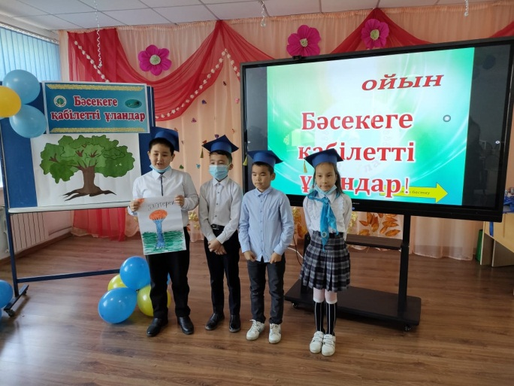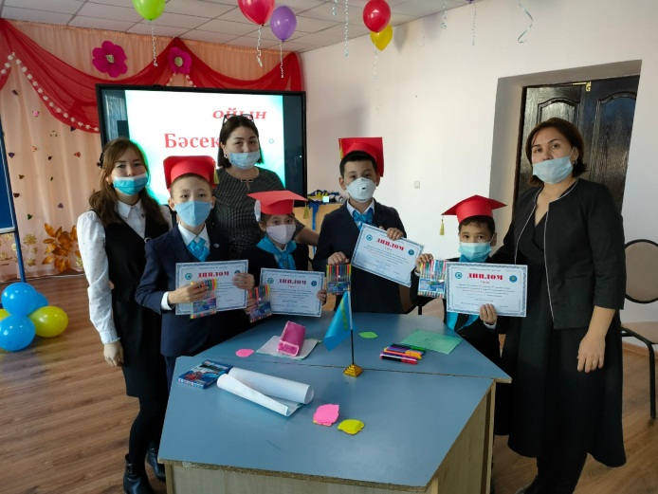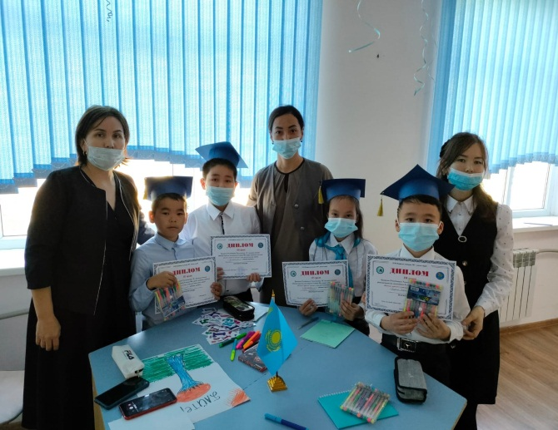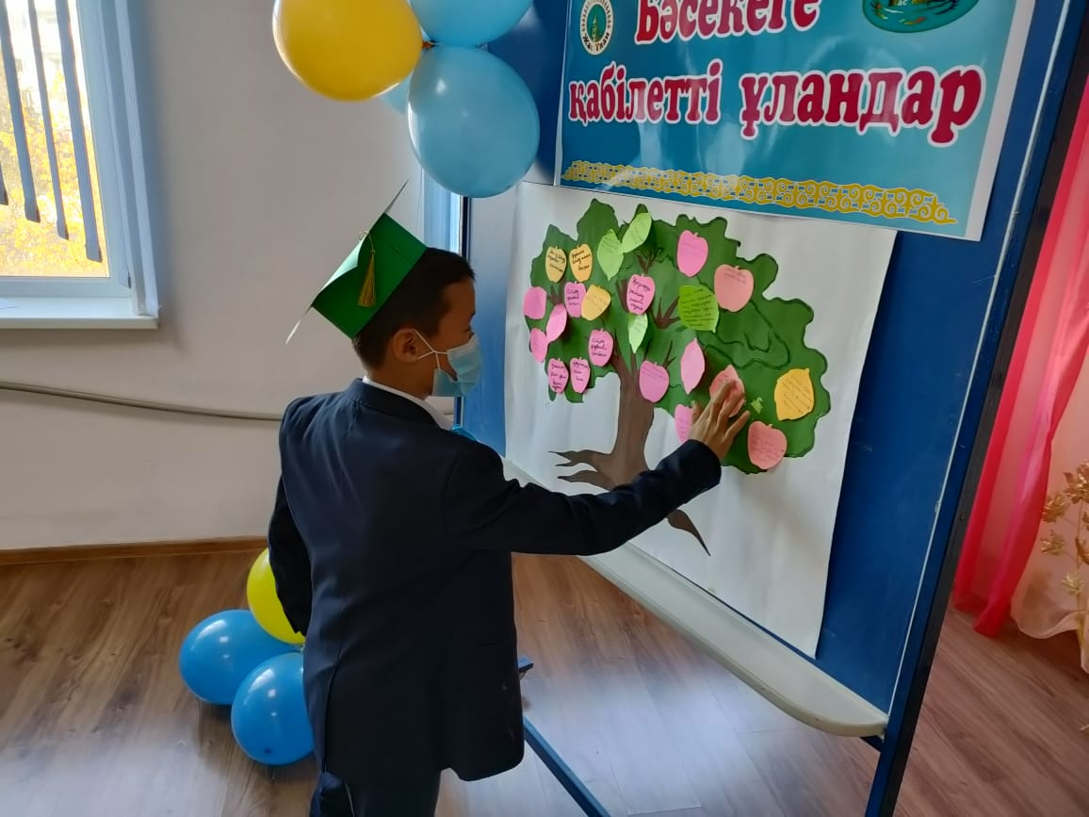

1 қыркүйек Білім күніне орай «Кел,балалар оқылық» тақырыбында мектепішілік шараның
АНЫҚТАМАСЫ
2021 жылдың 1 қыркүйек күні 1 сыныптар үшін «Кел,балалар оқылық» тақырыбында мектепішілік іс-шара өткізіліді.
Мақсаты: 1 қыркүйек білім күніне орай,1 сыныпқа қабылданған оқушыларды білім күнімен құттықтау,әліппені табыстау.
Жиынға санитарлық талаптарды сақтай отырып,1 сынып оқушылары,ата-аналар, ардагер ұстаздар,мектеп-лицей әкімшілігі толықтай қатысты.

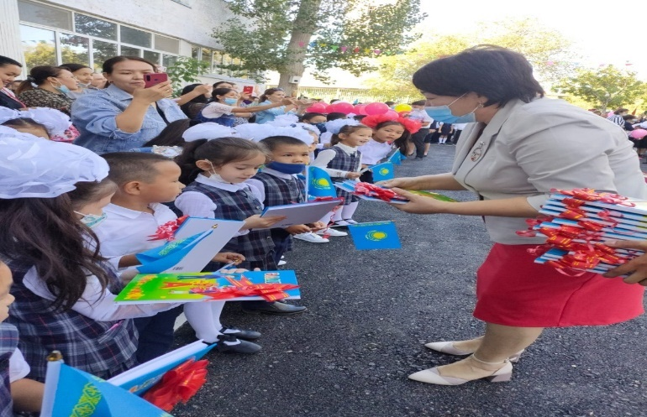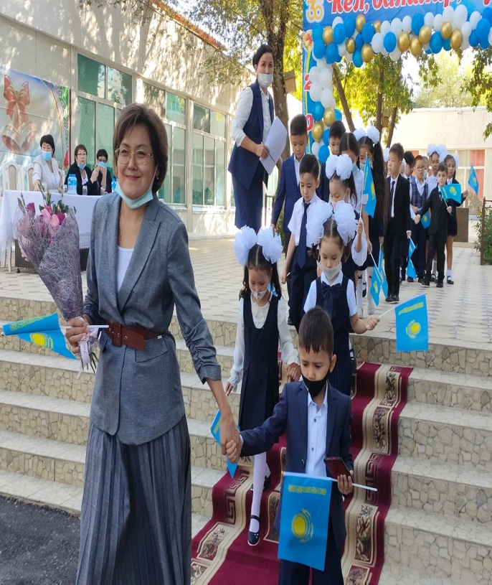
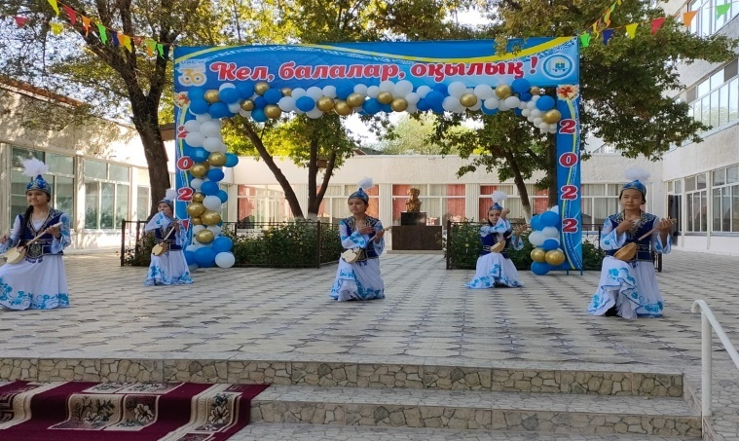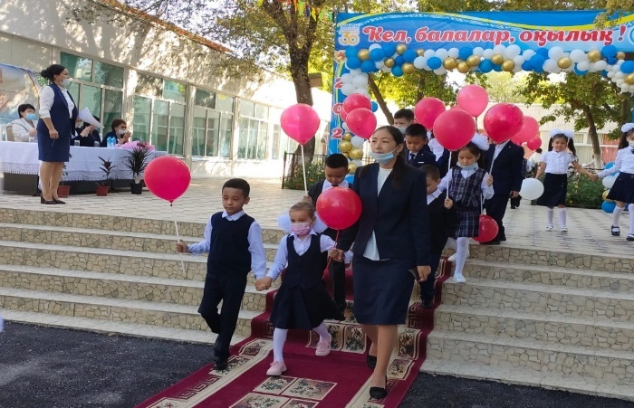
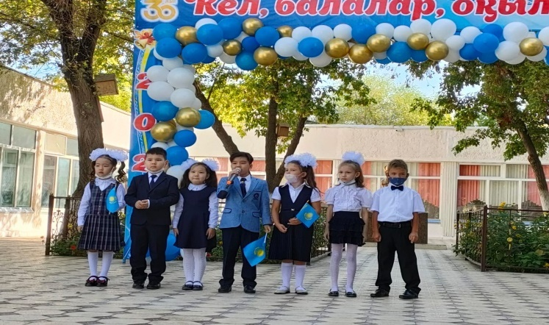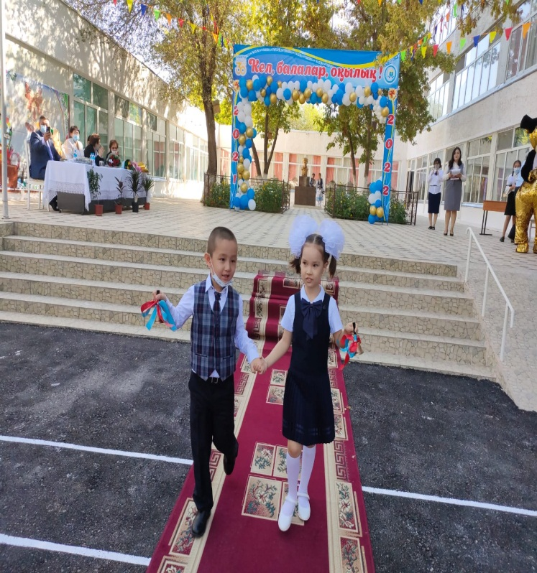
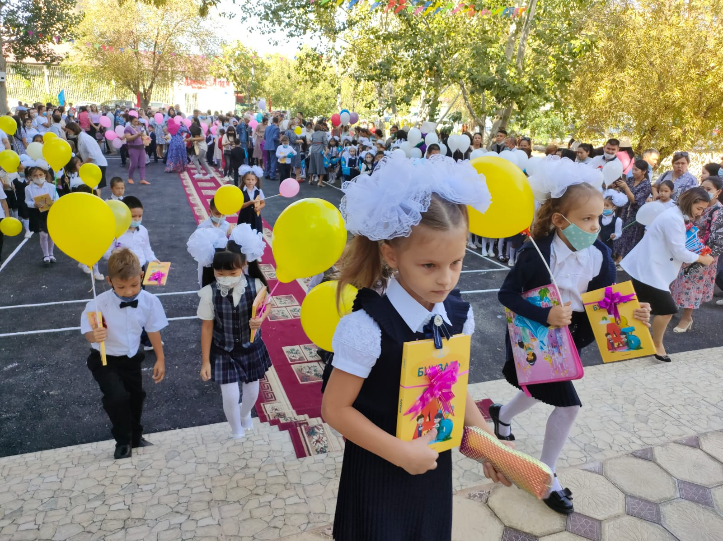

2021-2022 оқу жылы бойынша 1 қыркүйек Білім күні 2-11 сыныптар үшін «Тәуелсіздік жетістіктері» тақырыбында өткізілген іс-шараның

АНЫҚТАМАСЫ

2021 жылдың 1 қыркүйек күні 2-11 сыныптар арасында «Тәуелсіздік жетістіктері» тақырыбында ашық тәрбие сағаттары өткізілді.
Мақсаты: Оқушыларға елімізідің тәуелсіздікке қалай жеткендігі жөнінде дәріптеу,оқушыларға насихаттау.

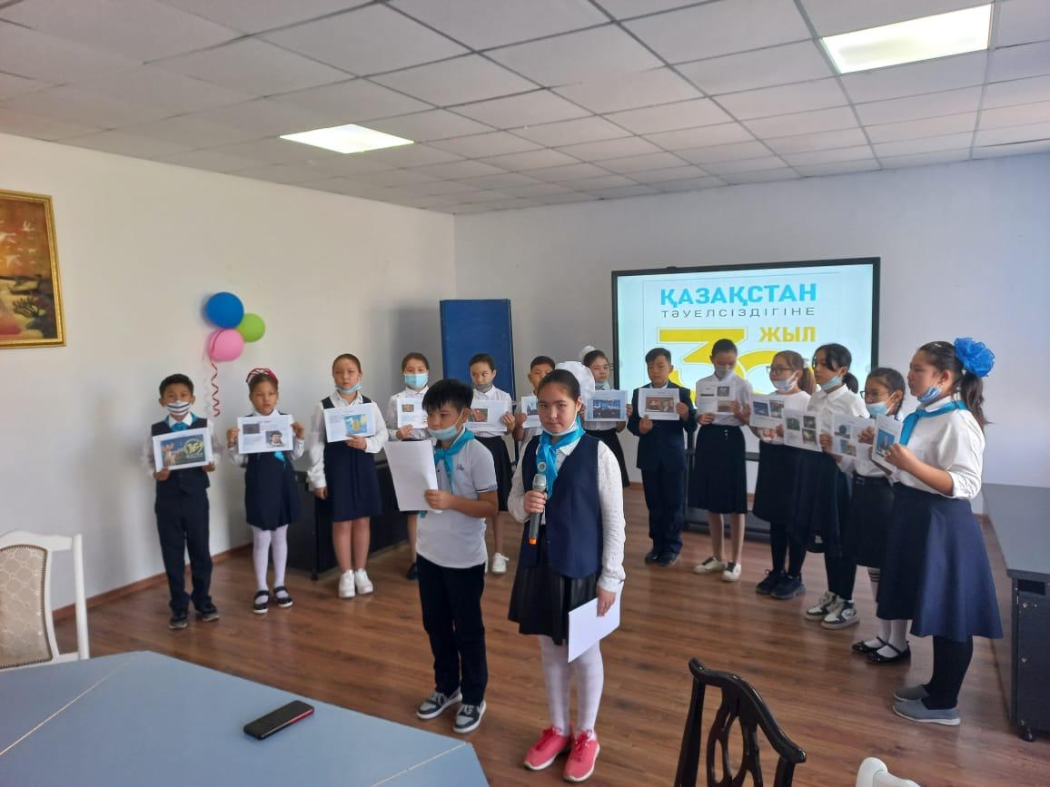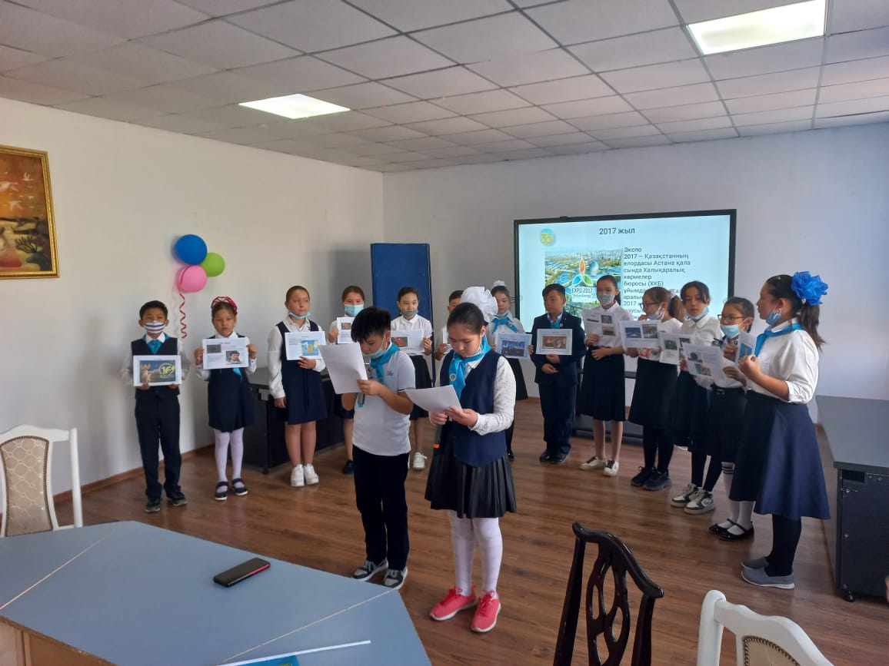

2021-2022 оқу жылының тәрбие жоспарына сәйкес құқық бұзушылықтың алдын-алу мақсатында құқық қорғау қызметкерлерімен кездесудің

АНЫҚТАМАСЫ
2021 жылдың 27 қыркүйек күні құқық қорғау мамандарымен кездесу ұйымдастырылды.
Мақсаты: 2021-2022 оқу жылы бойынша жасөспірімдер арасында құқықбұзушылықтың алдын-алу.
Кездесуге барлық 9-11 сынып оқушылары қатысты. Ішкі істер маманы оқушыларға барлық құқықтық ережелер мен заңдылықтарды айтты. Мәселен, кеш мезгілінде заңды өкілінсіз жүрмеу, ішімдік, темекі, қару-жарақ сынды заттарды пайдаланбау, мезгілсіз уақытта жүрмеу сияқты мәселелер сөз болды.

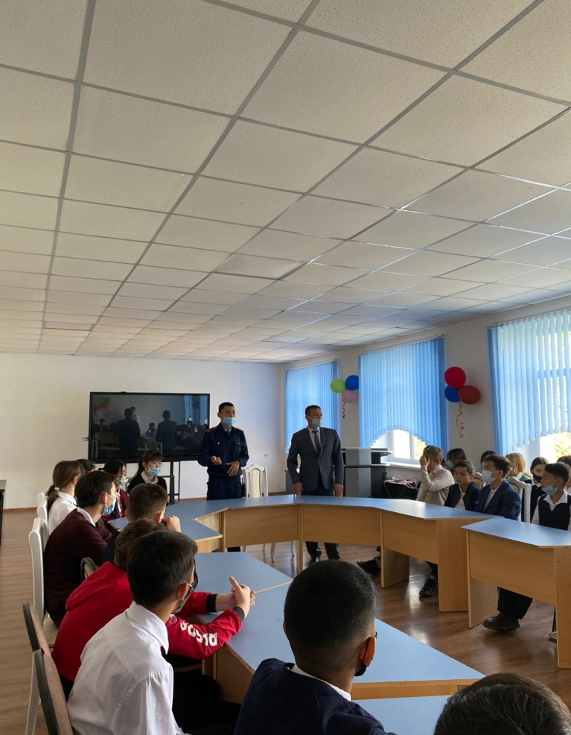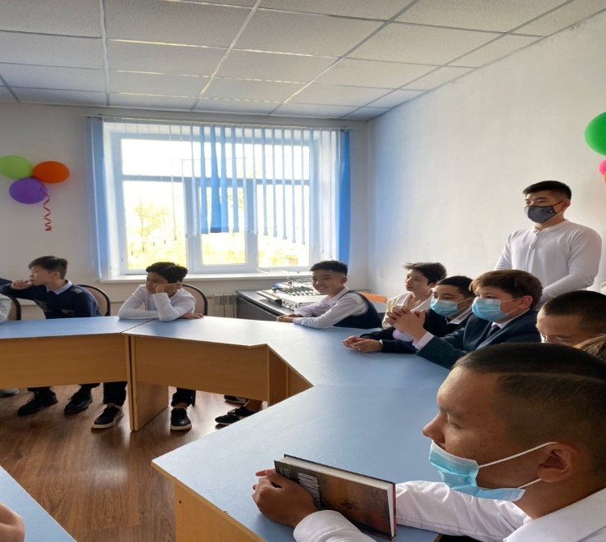

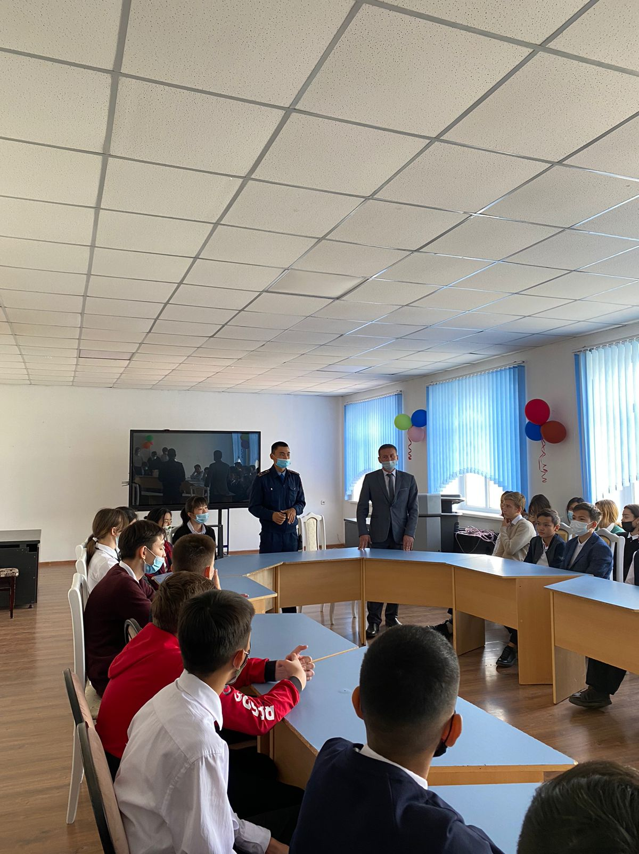

2021 жылдың 13 қыркүйек күні денсаулық апталығына байланысты іс-шаралар
АНЫҚТАМАСЫ

2021 жылдың 13-18 қыркүйек денсаулық апталығы болып белгіленді, соған орай іс-шара жоспары бекітіліп, түрлі шаралар атқарылды.
Апталықтың алғашқы күні таңғы жаттығу жұмыстарынан басталды. Одан кейінгі күндері, эстафеталық сайыстар, ұлттық ойындар т.б ойындар ойнатылды.
Мақсаты: Оқушылардың денсаулығын нығайту, дене шынықтыру сабағына қызығушылықтарын нығайту.Салауатты өмір салтын нығайту мақсатында оқушылардың денсаулығын күшейту.
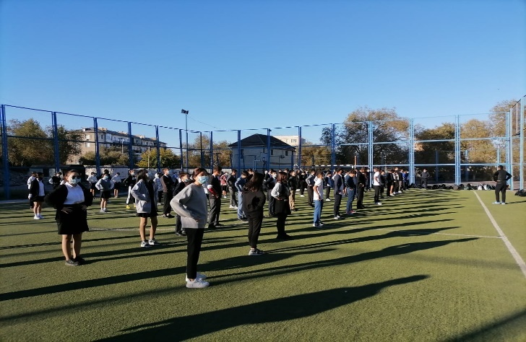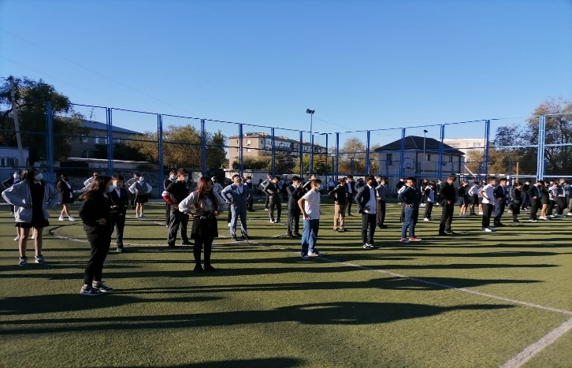

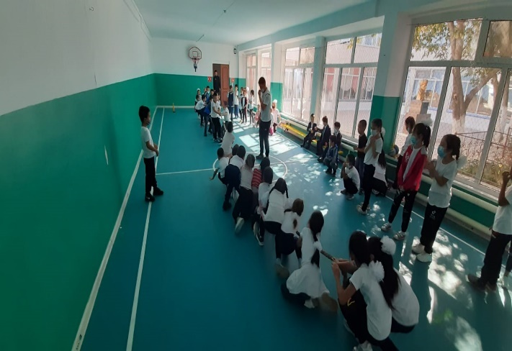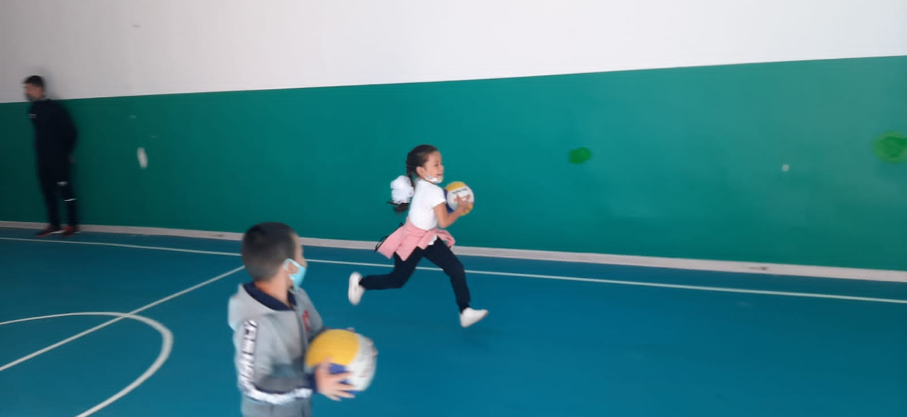

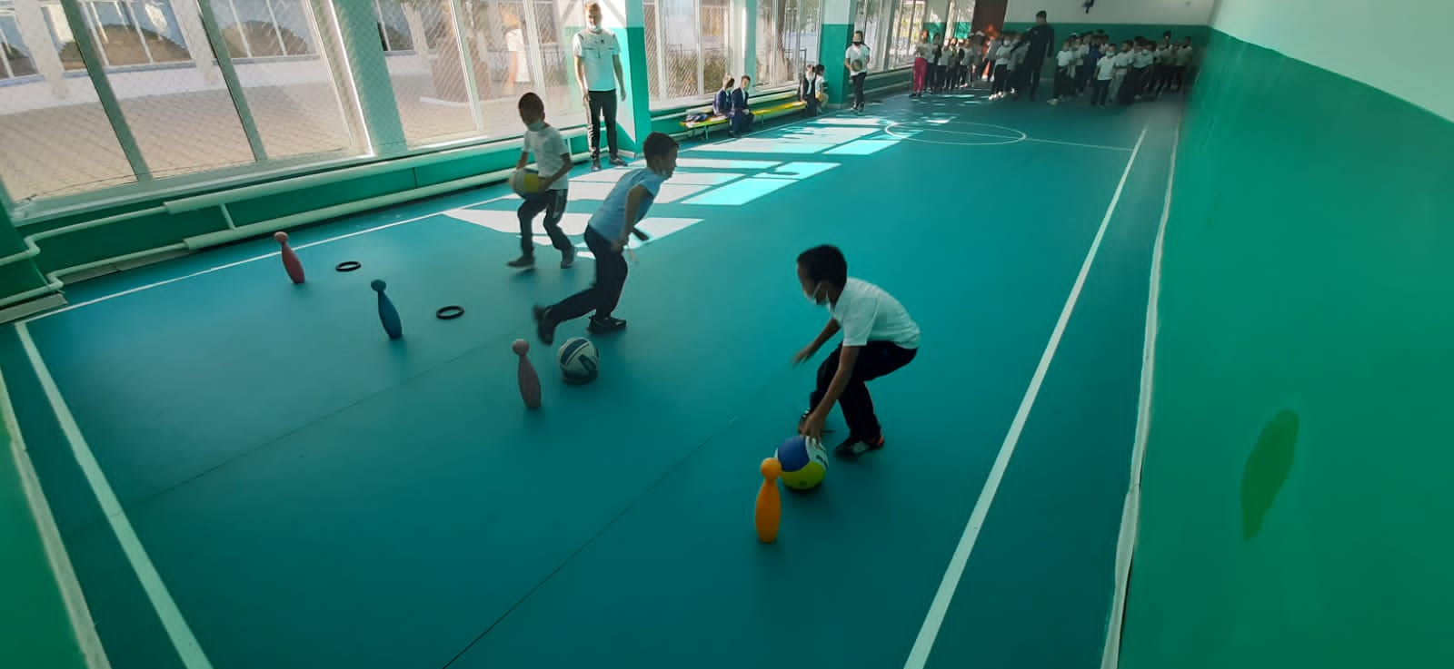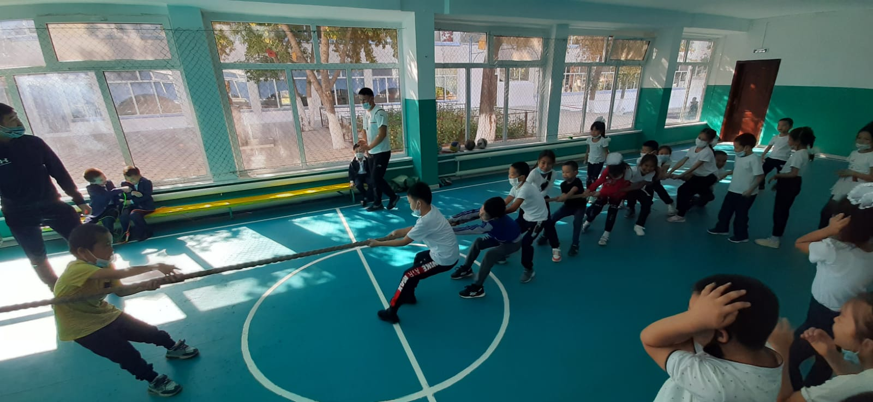

«Құқық бұзушылықтың алдын-алу» мақсатында 9-11 сынып оқушылары арасында түсіндірме жұмыстарының
АНЫҚТАМАСЫ

2021-2022 оқу жылының тәрбие жоспарына сәйкес,мектеп-лицейдің 9-11сынып оқушылары арасында адам саудасына байланысты қылмыстың алдын-алу мақсатында «Адам саудасына жол жоқ» атты тақырыпта түсіндірме қағаздары мен кітапшалар таратылды.
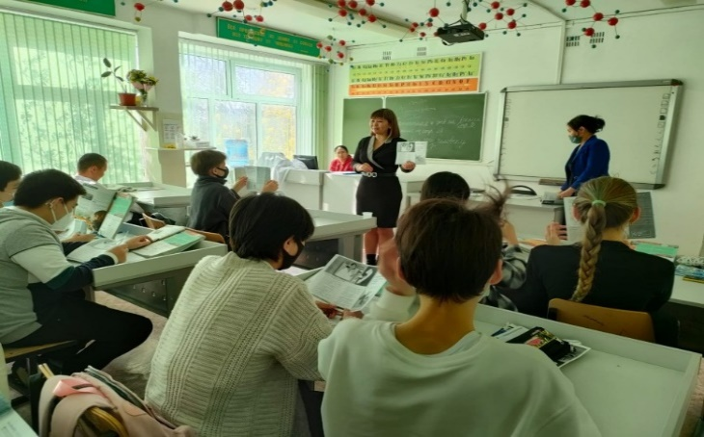
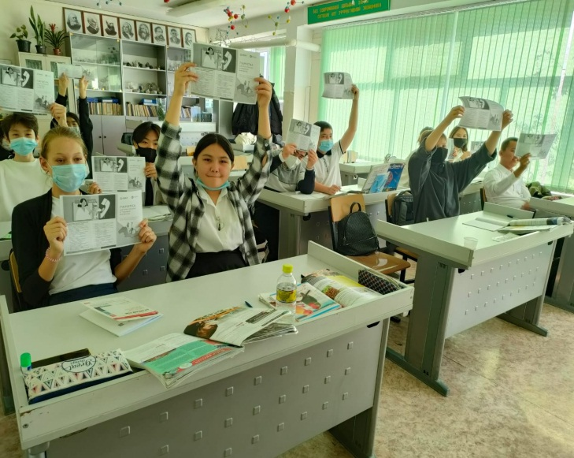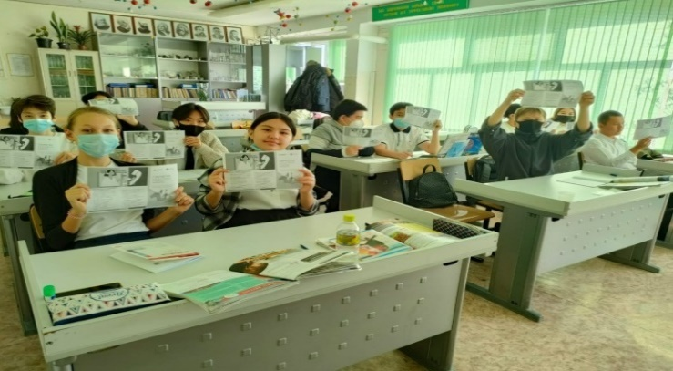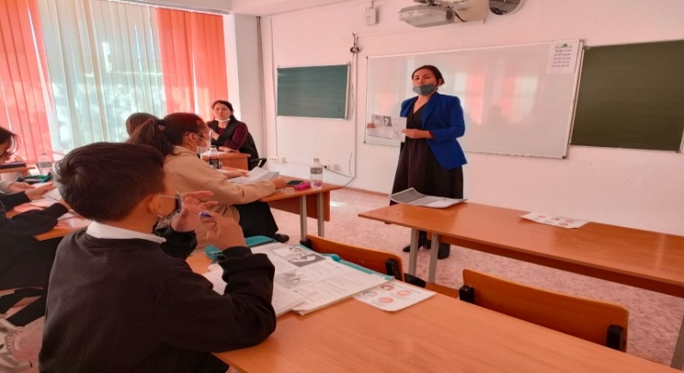

2021-2022 оқу жылы бойынша «Терроризмге жол жоқ» мақсатында мамандармен кездесудің
АНЫҚТАМАСЫ
2021 жылдың 16 қыркүйек күні Қызылорда облысының дін істері жөніндегі басқармасының дін мәселерін зерттеу орталығының маманы Қойшыбаева Қарлығаш Балтабайқызымен кездесу ұйымдастырылды.
Мақсаты:8-11 сынып оқушыларына жат ағымдардың жетегінде жас жеткіншектердің кетпеуіне,құрсауына құрсалмауға үйрету.
Дөңгелек үстелге барлық 8-11 сынып оқушылары қатысты.Бейнероликтер және таратпалар арқылы түсіндірме жұмыстары жүргізіліді. Сонымен қатар,дін мәселесіне байланысты түрлі таратпалар таратылды.
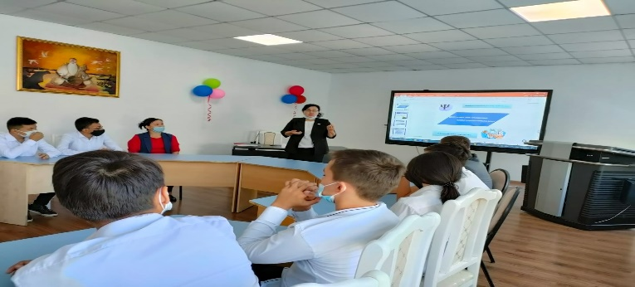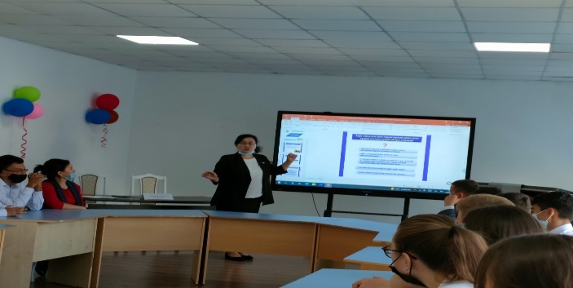
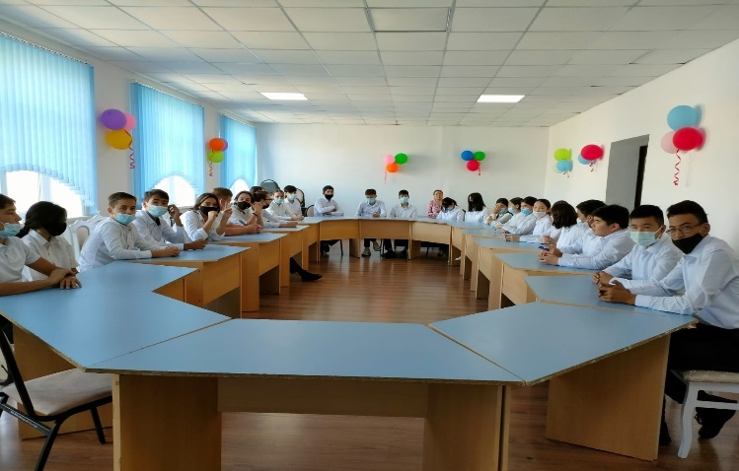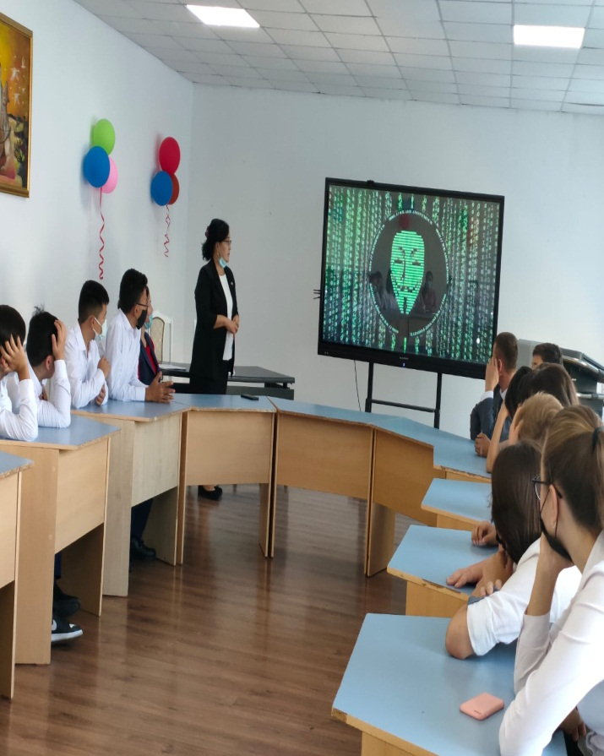

2021-2022 оқу жылы бойынша ұстаздар мерекесін қарсаңыңда мектеп-лицей оқушылары «Ұстазыма- мың алғыс» тақырыбында өткізілген іс-шаралар
АНЫҚТАМАСЫ
2021-2022 оқу жылы бойынша қазан айында «Ұстазыма- мың алғыс» тақырыбында сыныптан тыс сағаттары өткізілді. 11 сынып оқушылары ұстаздарға арнап мерекелік шек ұйымдастырды.
Мақсаты: оқушылардың ұстаздарға деген құрметі,ілтипаты.
Шараға барлық 11 сынып оқушылары қатысты.Шара барысында өз өнерлетін ортаға салып,ұстаздарға деген жылы лебіздерін ән,би,өлең жолдары арқылы білдір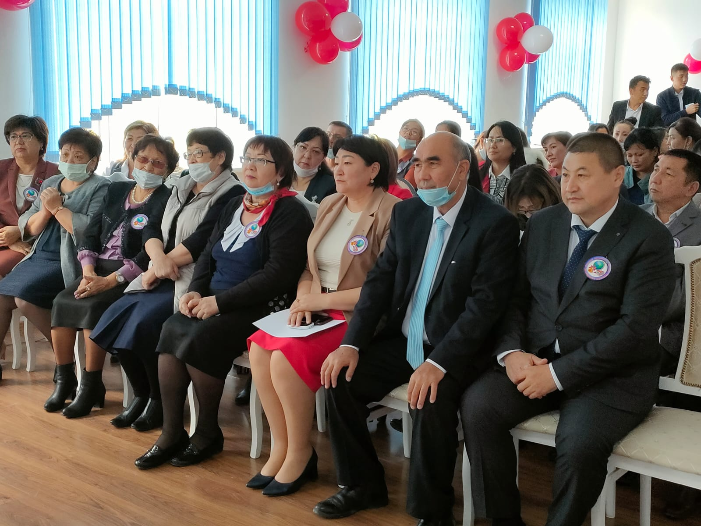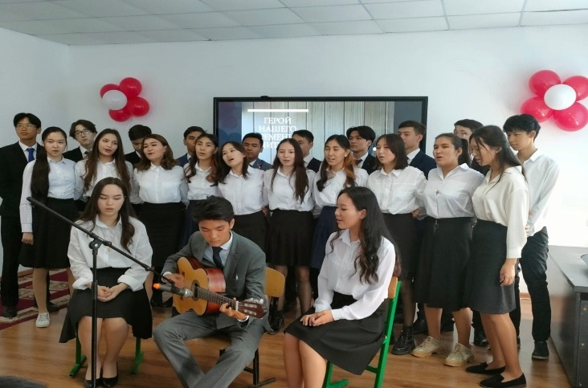 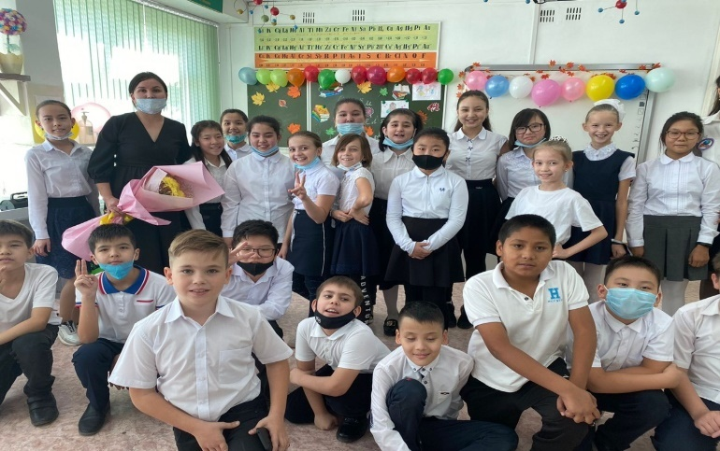
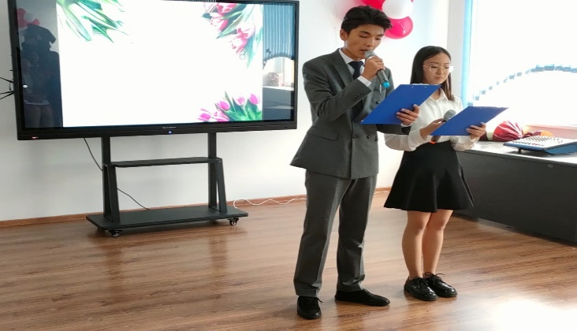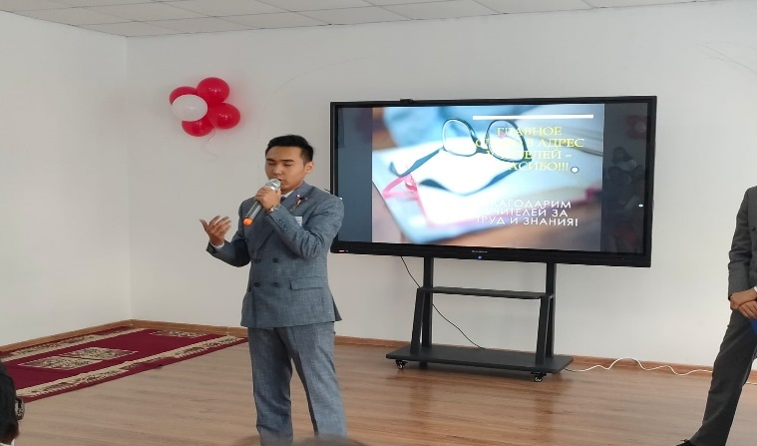

2021-2022 оқу жылы бойынша «Халықаралық қыздар күніне орай» «Күз аруы» мектепішілік сайыстың
АНЫҚТАМАСЫ
2021-2022 оқу жылы бойынша 10 қазан күні «Күз аруы» мектепішілік сайыс ұйымдастырылды.
Сайысқа 5-8 сынып оқушы қыздары қатысты.
Мақсаты:оқушыларды адамгершілік құндылықтарға тарту,рухани мәдени негіздерін қалыптастыру.Эстетикалық талғамға тәрбиелеу.
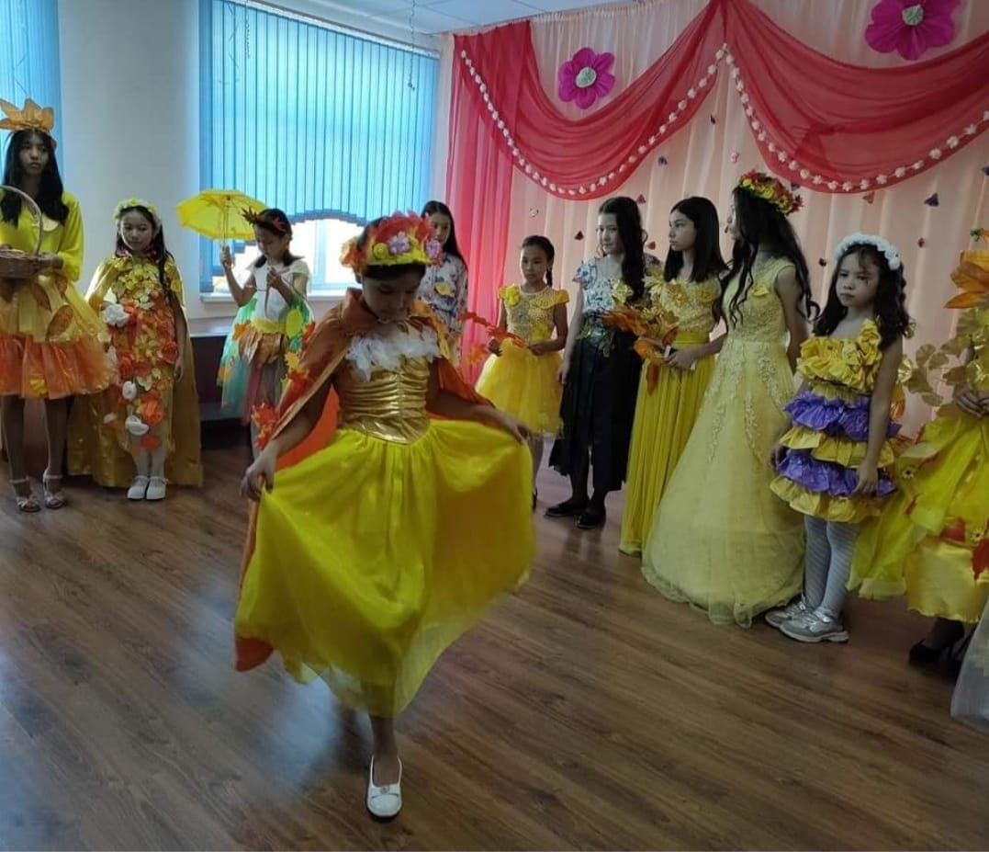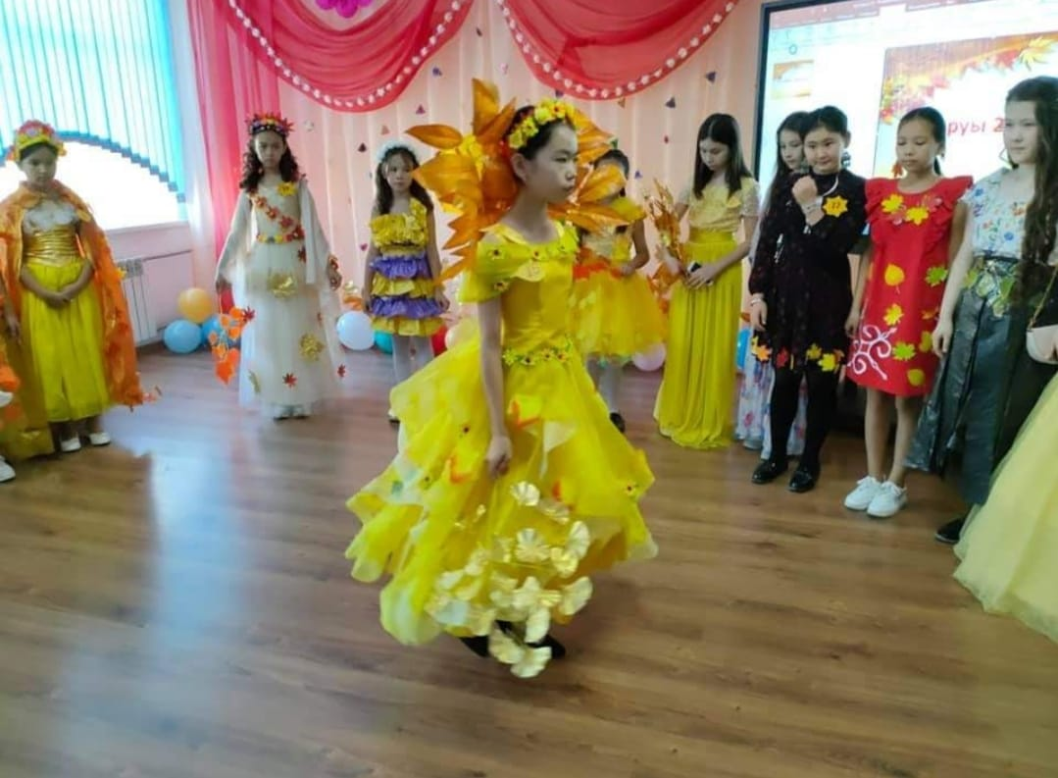

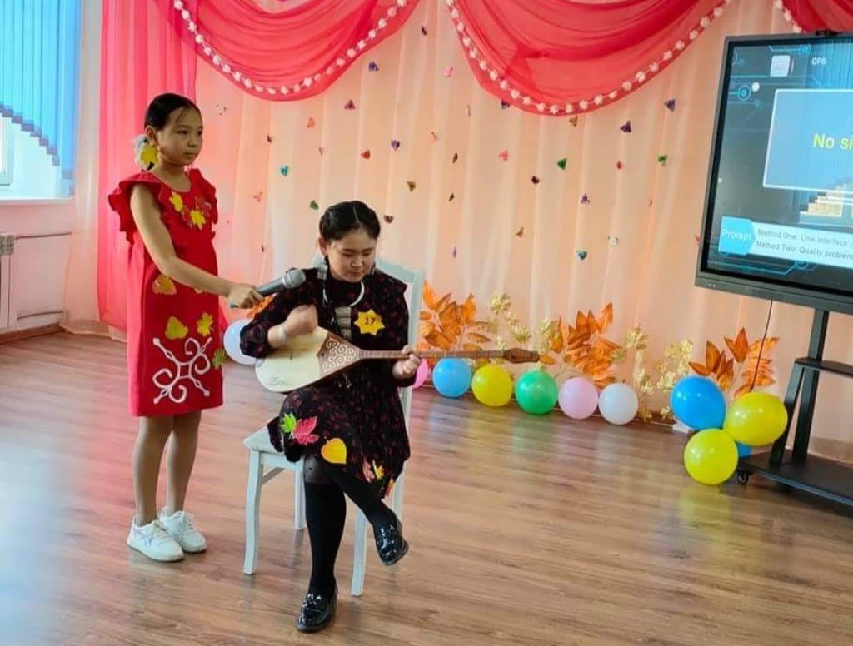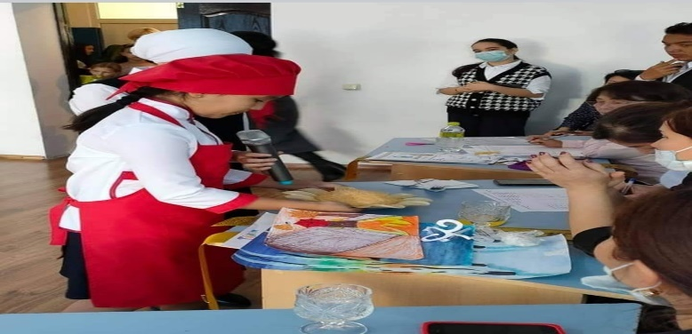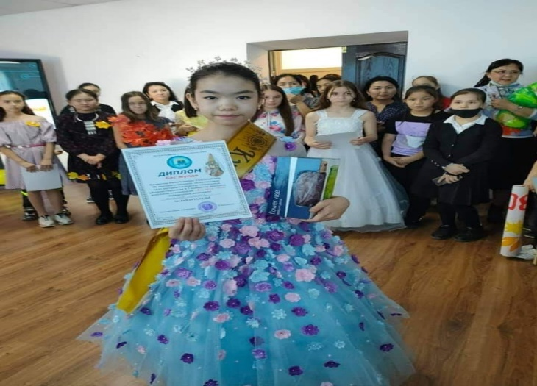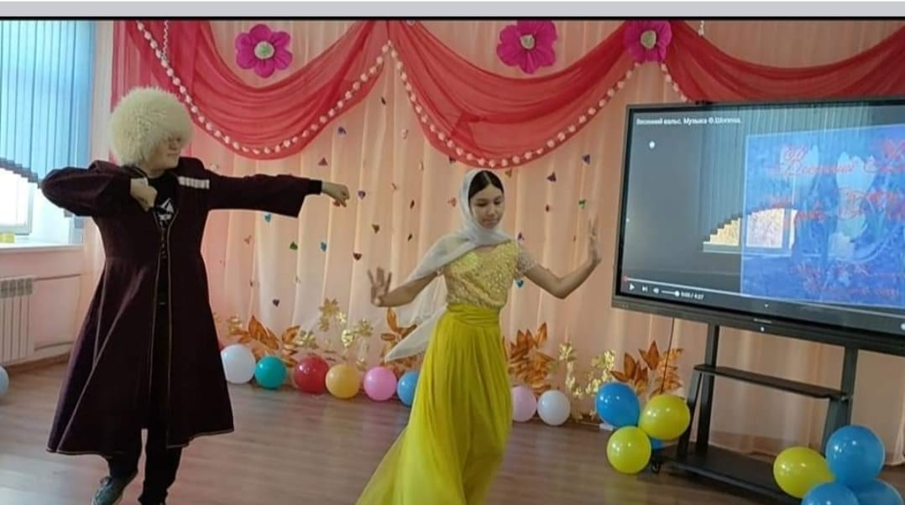

2021-2022 оқу жылы бойынша «Халықаралық қыздар күніне» орай «Бұрымды ару» сайысының
АНЫҚТАМАСЫ
2021 жылдың 7 қазан күні 5 сыныптар қыздары арасында «Бұрымды ару» сайысы қашықтықтан өткізіліді. Мақсаты: Қазақ халқының ұлттық өнерін,салт-дәстүрін дәріптеу.

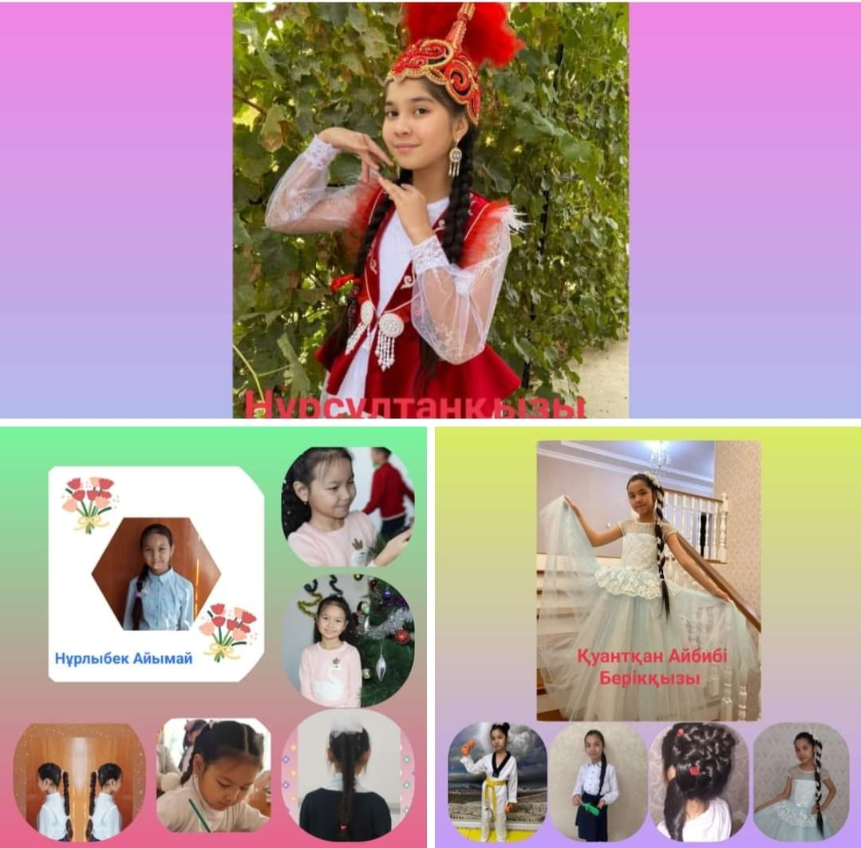

№5 мектеп-лицей дефектологы 2021-2022 оқу жылында төмендегідей жұмыстарды атқарды:
Қыркүйек айында 2021-2022 оқу жылына арналған дефектологтың жылдық жоспарын №2 Қалалық ПМПК мекемесіне жиын өтіп, мамандармен келісе отырып жасалып, мектеп-лицей директормен бекітілді.

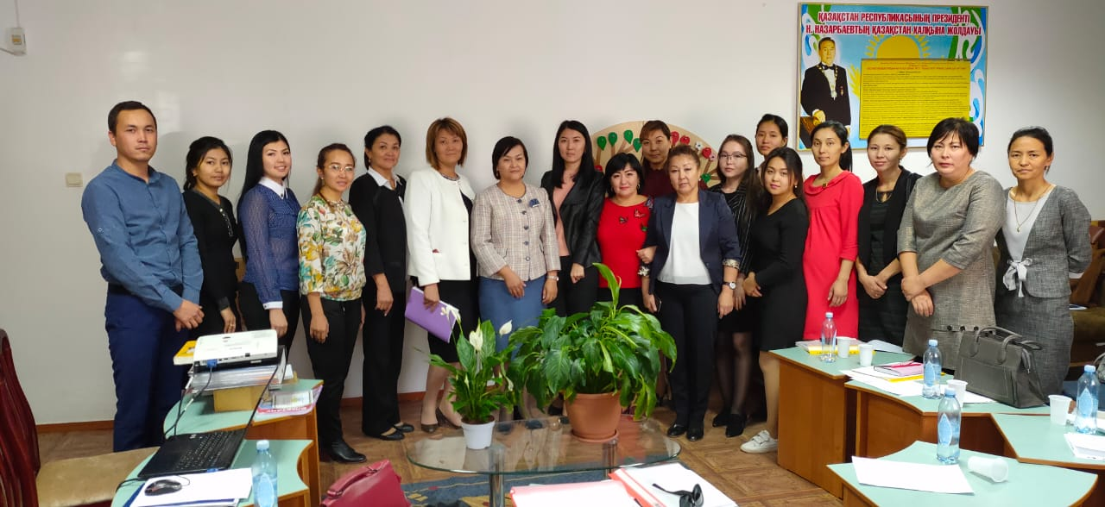

Дефектолог маманның көмегін қажет ететін оқушылармен жүргізілетін жеке даму бағдарламасы мен кестесі жасалып,мектеп-лицей директорымен бекітілді. Оқушылардың дефектолог сабағына қатысуын тіркеу журналы бекітіліп,толтырылып отырды. Оқушылардың сабақ үлгерімін, сыныптастармен, пән мұғалімдерімен қарым-қатынасын бақылау мақсатынды сабаққа, іс-шараға қатысылды.
Қалалық және обылыстық олимпиадалар мен спартакиадаларға қатысып, жүлделі орындарға ие болды

Ерекше назарды қажет ететін оқушылар - |  | 9
ЗПР |  | 5
Даун |  | 1
Көз |  | 2
Құлағы нашар еститін |  | 1

№5 И.В.Панфилов атындағы мектеп-лицейінде ерекше білім беруді қажет ететін оқушылар тізімі
№ | Аты-жөні, тегі | Туған жылы,айы,күні | сыныбы | сырқаты | ұсыныс | Қай сырқатқа жататыны
1 | Сейілбек  Нұрай | 25.07.2010 | 5А | РОП ЦНС ГМ гипер см.ЗПРР.ОНР ІІ ур.Ангиопатия сечатки. | Жалпы  мектеп,  жеңілдетілген | Зпр 40%
2 | Бек Іңкәр | 24.12.2010 | 3Е | Дауна | Жеке бағдарлама | Дауна 40%
3 | Сухович Ярослав | 11.12.2008 | 7В | ЗПР | Жеке бағдарлама | Зпр 40%
4 | Есенгабулов Темірлан | 07.07.2007 | 8А | ЗПР | Жеке бағдарлама | Зпр 40%
5 | Арыстанбек  Төрежан |  | 2Ә | ЗПР | Қысқартылған бағдарлама | Зпр 40%
6 | Кенжебек Медина | 26.01.2014 | 2Е | Көру қабілеті нашар | Жалпы бағдарлама | -
7 | Сагимбаева Алина | 19.03.2009 | 6А | Кереңдіктің IV деңгейі | Жеке бағдарлама | -
8 | Серік Әбілмансұр | 24.04.2014 | 2Б | мүгедектік | Жалпы бағдарлама | -
9 | Алдашова Эланора | 02.09.2007 | 9 А | Көз | Жалпы бағдарлама | -

3 е Бек Инкар I токсан
Жазу |  | томен | 25
Координациясы |  | орташа | 50
Әлеуметтік тұрмыстық бағдарлау |  | томен | 25
Әріптермен жұмыс |  | томен | 25
Саусақ моторикикамен жұмыс жасауы |  | томен | 25

3 е Бек Инкар IІ токсан
Жазу |  | томен | 25
Координациясы |  | орташа | 50
Әлеуметтік тұрмыстық бағдарлау |  | томен | 50
Әріптермен жұмыс |  | томен | 25
Саусақ моторикикамен жұмыс жасауы |  | томен | 50

5А Сейілбек Нұрай ІІ токсан
Жазу |  | томен | 50
Координациясы |  | орташа | 50
Әлеуметтік тұрмыстық бағдарлау |  | томен | 75
Әріптермен жұмыс |  | орташа | 50
Саусақ моторикикамен жұмыс жасауы |  | орташа | 75

2Ә ІІ токсан
Арыстанбек Төрежан
Жазу |  | томен | 25
Координациясы |  | орташа | 50
Әлеуметтік тұрмыстық бағдарлау |  | орташа | 50
Әріптермен жұмыс |  | төмен | 25
Саусақ моторикикамен жұмыс жасауы |  | орташа | 50

5А Сағымбаева Алина І токсан
Жазу |  | орташа | 50
Координациясы |  | орташа | 50
Әлеуметтік тұрмыстық бағдарлау |  | орташа | 50
Әріптермен жұмыс |  | орташа | 50
Саусақ моторикикамен жұмыс жасауы |  | орташа | 50

5А Сағымбаева Алина ІІ токсан
Жазу |  | орташа | 50
Координациясы |  | орташа | 50
Әлеуметтік тұрмыстық бағдарлау |  | орташа | 75
Әріптермен жұмыс |  | орташа | 75
Саусақ моторикикамен жұмыс жасауы |  | орташа | 75

2Б Серік Әбілмансұр І токсан
Жазу |  | орташа | 50
Координациясы |  | орташа | 50
Әлеуметтік тұрмыстық бағдарлау |  | орташа | 50
Әріптермен жұмыс |  | төмен | 25
Саусақ моторикикамен жұмыс жасауы |  | орташа | 50

2Б Серік Әбілмансұр ІІ токсан
Жазу |  | орташа | 50
Координациясы |  | орташа | 50
Әлеуметтік тұрмыстық бағдарлау |  | орташа | 50
Әріптермен жұмыс |  | орташа | 50
Саусақ моторикикамен жұмыс жасауы |  | орташа | 50

7В Сухович Ярослав І токсан
Жазу |  | орташа | 50
Координациясы |  | орташа | 50
Әлеуметтік тұрмыстық бағдарлау |  | орташа | 50
Әріптермен жұмыс |  | төмен | 25
Саусақ моторикикамен жұмыс жасауы |  | орташа | 50

7В Сухович Ярослав ІІ токсан
Жазу |  | орташа | 50
Координациясы |  | орташа | 50
Әлеуметтік тұрмыстық бағдарлау |  | орташа | 75
Әріптермен жұмыс |  | төмен | 50
Саусақ моторикикамен жұмыс жасауы |  | орташа | 50

8А І токсан Есенгабулов Темірлан
Жазу |  | томен | 60
Координациясы |  | орташа | 60
Әлеуметтік тұрмыстық бағдарлау |  | томен | 70
Әріптермен жұмыс |  | томен | 40
Саусақ моторикикамен жұмыс жасауы |  | томен | 50

8А ІІ токсан Есенгабулов Темірлан
Жазу |  | томен | 75
Координациясы |  | орташа | 75
Әлеуметтік тұрмыстық бағдарлау |  | томен | 75
Әріптермен жұмыс |  | томен | 60
Саусақ моторикикамен жұмыс жасауы |  | томен | 75

2Е I токсан Кенжебек Медина
Жазу |  | томен | 50
Координациясы |  | орташа | 50
Әлеуметтік тұрмыстық бағдарлау |  | томен | 50
Әріптермен жұмыс |  | томен | 50
Саусақ моторикикамен жұмыс жасауы |  | томен | 50

2Е IІ токсан Кенжебек Медина
Жазу |  | томен | 60
Координациясы |  | орташа | 60
Әлеуметтік тұрмыстық бағдарлау |  | томен | 70
Әріптермен жұмыс |  | томен | 70
Саусақ моторикикамен жұмыс жасауы |  | томен | 70

Инклюзив кабинеті
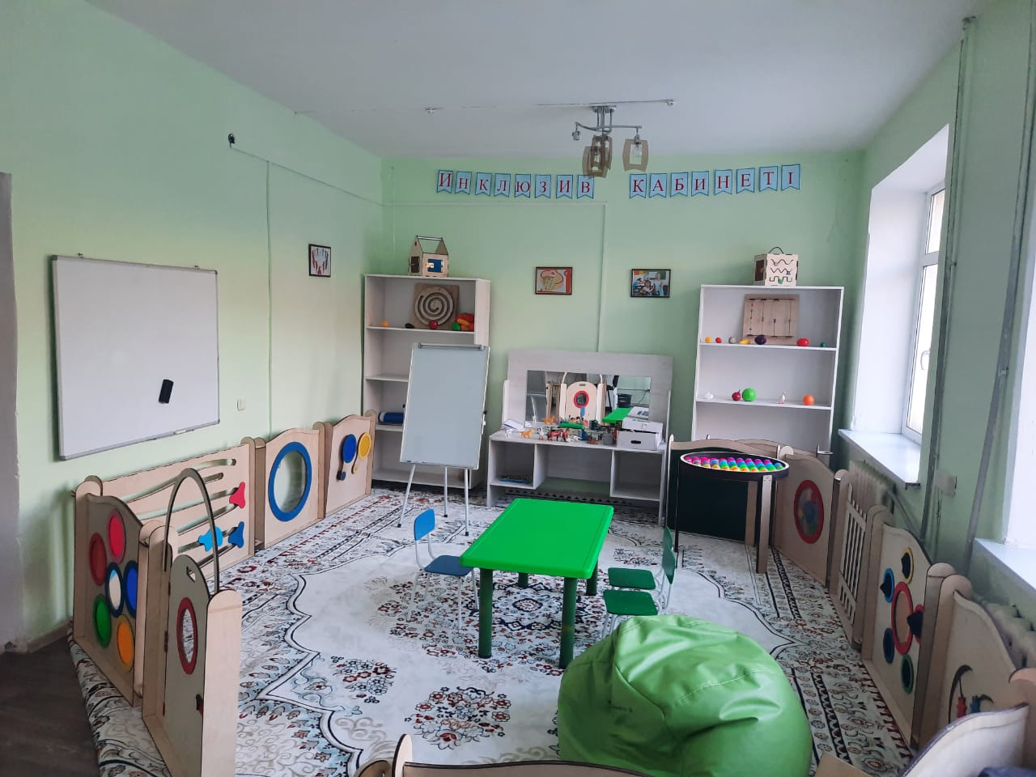

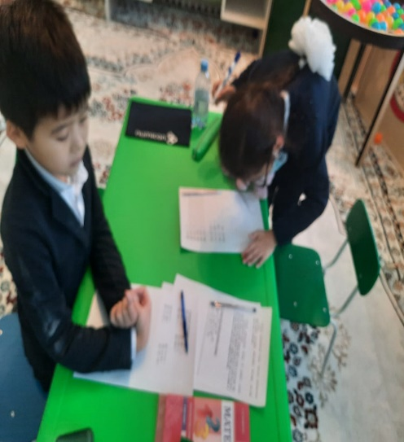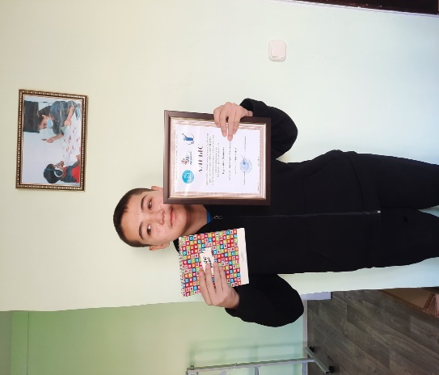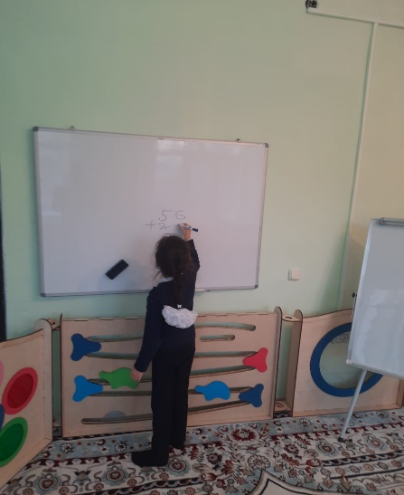

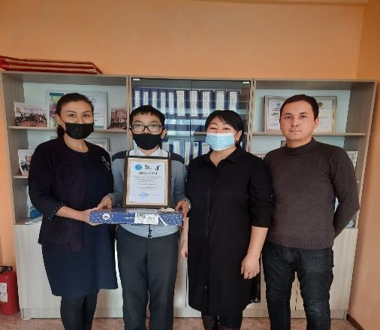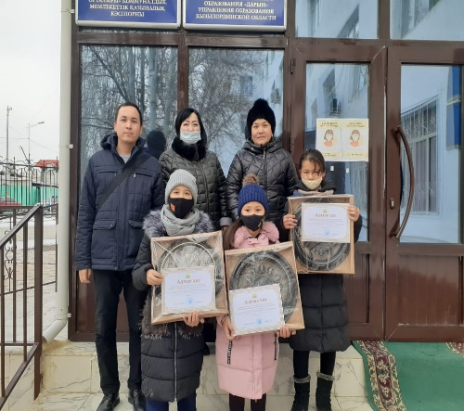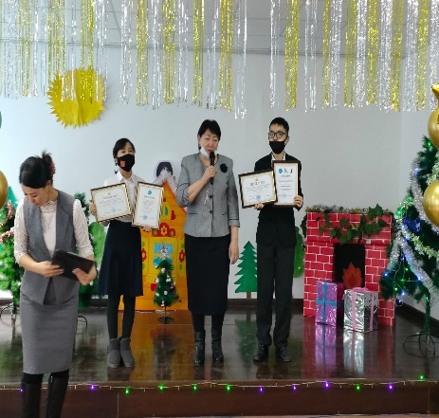

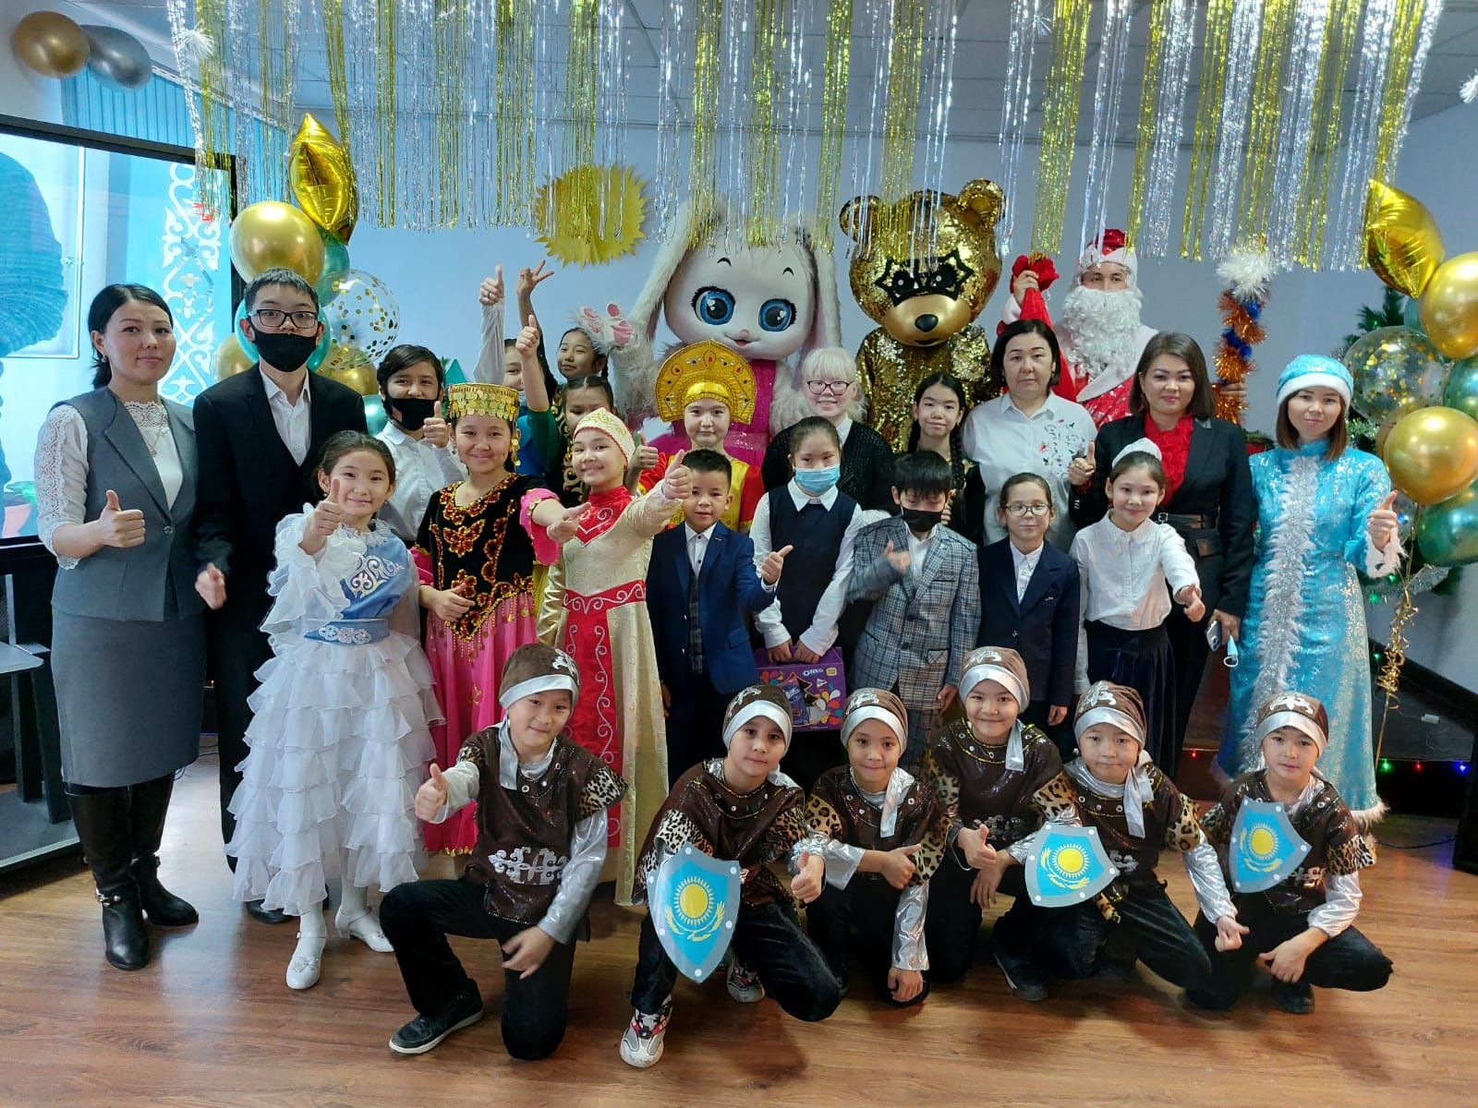
Қызметтік міндетке сәйкес жоспардан тыс төмендегідей жұмыстар атқарылды:
- Мерекелік ертеңгілік кештерде жауапты кезекшілік атқардым
- Мектепішілік және асханада тәртіпті қадағалау мақсатында кезекшілік міндеті атқарылды.
- Келген қатынастарға сәйкес түрлі жиналыстармен,кездесулерге қатыстым.
Қалалық білім бөлімінің ПМПК мекемесінен келген қатынастарға сәйкес мәліметтер өз уақытында жіберілді

Кітапхана мәліметі

2021-2022 оқу жылы барысында мектеп кітапханасында «Коворкинг орталығы» жабдықталған. Оқушылар мен ұстаздарға қолайлы орта құру мақсатында жұмсақ жиһаздар, жұмсақ орындықтар, қолжеттімді сөрелермен жабдықталып, компьютерлер мен электронды оқулықтар қойылған.
Мектеп бойынша, жалпы кітаптар саны - 42508 дана. Оның ішінде, мектеп оқулықтарының саны-34157 дана. Жаңа буын оқулықтарының саны – 34157 дана. Көркем әдебиеттер саны - 6297 дана, мұғалімдерге арналған әдістемеліктер -1765дана. Мектепте жалпы саны 280 дана электронды оқулықтар бар. Электронды оқулықтар мектеп кітапханасының есебіне алынып тіркелген. Кітапханада 2 штаттық жүктемемен 2 кітапханашы жұмыс істейді.
Кітапхана меңгерушісі: Г.Сарсенова, еңбек өтілі - 16 жыл, І санатты. Білімі-жоғары, кітапханашы.
Кітапханашы: Ғ.Бурханова еңбек өтілі –2 жыл. Білімі-жоғары, педогогикалық.
Кітапхананың жалпы ауданы - 74 шаршы метр. Кітапханада 16 орындық, 6 парта, 4 стол, 7 шкаф, 17 кітап сөресі қойылған.
Мектеп кітапханасында 4 компьютер бар, барлығы ғаламтор желісіне қосылған. Компьютерлер сапасы талапқа сай, пайдалануға жарамды.
Кітапхана қосымша әдебиеттермен жыл сайын толықтырылып отыр.
Білім алушылардың физикалық, интеллектуалдық және жеке дамуы үшін әдістемелік және балалар әдебиеттерінің, ойын материалдары мен жабдықтары толық жеткілікті.

Кітапханашылар туралы мәлімет

№ | Аты-жөні | Білімі | Мамандығы |  | Соңғы біліктілік арттыру курстары | Еңбек өтілі
1 | Сарсенова Гульмира | жоғары | Кітапханашы | 2013 ж |  | 16 жыл
2 | Бурханова Ғалия | жоғары | Информатика пән мұғалімі | 2020 ж |  | 2 жыл

 |  |  |  |  |  | 2020-2021 оқу жылындағы кітапхана қоры туралы мәлімет
№ | жалпы кітап қоры |  |  |  |  | оқулық саны |  | көркем әдебиет саны,газет журнал |  | электронды оқулық саны |  |  |  | кітапхананың ауданы |  |  | бір оқушыға шаққандағы кітап саны |  |  | мектеп оқушыларының оқулықпен қамтылуы 100%
1 | 36763 |  |  |  |  | 28433 |  | 8050 |  | 280 |  |  |  | 74 кв/м |  |  | 25 |  |  | 100%
 |  |  |  |  |  | 2019-2020 оқу жылындағы кітапхана қоры туралы мәлімет
№ | жалпы кітап қоры |  |  |  |  | оқулық саны |  | көркем әдебиет саны,газет журнал |  | электронды оқулық саны |  |  |  | кітапхананың ауданы |  |  | бір оқушыға шаққандағы кітап саны |  |  | мектеп оқушыларының оқулықпен қамтылуы 100%
1 | 43778 |  |  |  |  | 35551 |  | 7963 |  | 264 |  |  |  | 74 кв/м |  |  | 25 |  |  | 100%
 | 2018-2019 оқу жылындағы кітапхана қоры туралы мәлімет
№ | жалпы кітап қоры |  |  |  |  | оқулық саны |  | көркем әдебиет саны,газет журнал |  | электронды оқулық саны |  |  |  | кітапхананың ауданы |  |  | бір оқушыға шаққандағы кітап саны |  |  | мектеп оқушыларының оқулықпен қамтылуы 100%
1 | 54378 |  |  |  |  | 46161 |  | 7956 |  | 261 |  |  |  | 74 кв/м |  |  | 25 |  |  | 100%
 |  |  |  |  |  | 2017-2018 оқу жылындағы кітапхана қоры туралы мәлімет
№ | жалпы кітап қоры |  |  |  |  | оқулық саны |  | көркем әдебиет саны,газет журнал |  | электронды оқулық саны |  |  |  | кітапхананың ауданы |  |  | бір оқушыға шаққандағы кітап саны |  |  | мектеп оқушыларының оқулықпен қамтылуы 100%
1 | 39850 |  |  |  |  | 31671 |  | 7921 |  | 258 |  |  |  | 74 кв/м |  |  | 25 |  |  | 100%
 |  |  |  |  |  | 2021-2022 оқу жылындағы кітапхана қоры туралы мәлімет
№ | жалпы кітап қоры |  |  |  |  | оқулық саны |  | көркем әдебиет саны,газет журнал |  |  |  |  | электронды оқулық саны |  |  | кітапхананың ауданы |  | бір оқушыға шаққандағы кітап саны |  | мектеп оқушыларының оқулықпен қамтылуы 100%
1 | 42508 |  |  |  |  | 34157 |  | 8062 |  |  |  |  | 289 |  |  | 74 кв/м |  | 25 |  | 100%

